云采建设电子招投标平台
招标代理操作手册
目录
一、 系统前期准备 7
1.1、 驱动安装说明 7
1.1.1、 安装驱动程序 7
1.2、 检测工具 9
1.2.1、 启动检测工具 9
1.2.2、 控件检测 9
1.2.3、 证书检测 10
1.2.4、 签章检测 11
二、 采购立项管理 12
2.1、 招标采购立项 13
2.2、 招标委托合同 17
2.3、 标段（包）暂停/还原 21
2.4、 查询统计 22
2.4.1、 文件下载领取 22
2.4.1.1、 资格预审文件下载情况 22
2.4.1.2、 资审澄清文件下载情况 23
2.4.1.3、 招标文件下载情况 25
2.4.1.4、 澄清文件下载情况 26
2.4.1.5、 招标控制价文件下载情况 27
三、 招标采购业务 29
3.1、 公开招标 29
3.1.1、 投标邀请 29
3.1.1.1、 招标公告 29
3.1.1.2、 变更公告 32
3.1.1.3、 录入投标信息 34
3.1.2、 资格预审 35
3.1.2.1、 资格预审公告 35
3.1.2.2、 资审公告变更 38
3.1.2.3、 资审场地预约 40
3.1.2.4、 资格预审文件 43
3.1.2.5、 资格预审澄清文件 46
3.1.2.6、 提问回复 49
3.1.2.7、 组建资审委员会 50
3.1.2.8、 开启资审文件 52
3.1.2.9、 资格预审申请结果 54
3.1.2.10、 资格预审结果通知书 56
3.1.3、 发标 57
3.1.3.1、 开评标场地预约 57
3.1.3.2、 开评标场地变更 60
3.1.3.3、 开评标场地取消 62
3.1.3.4、 招标文件 64
3.1.3.5、 图纸领取登记 66
3.1.3.6、 提问回复 67
3.1.3.7、 答疑澄清文件 69
3.1.3.8、 踏勘通知及现场记录 71
3.1.3.9、 招标控制价文件 73
3.1.3.10、 组建评标委员会 75
3.1.4、 开评标 77
3.1.4.1、 开标情况 77
3.1.4.2、 评标情况 79
3.1.4.3、 评标委员会评价 80
3.1.5、 定标 80
3.1.5.1、 中标候选人公示 80
3.1.5.2、 中标结果公告 82
3.1.5.3、 中标通知书 84
3.1.5.4、 书面报告备案 87
3.1.5.5、 电子档案下载 89
3.1.6、 特殊情况 91
3.1.6.1、 招标异常 91
3.1.6.2、 中标后中标单位变更 93
3.1.6.3、 中标后项目经理变更 95
3.1.6.4、 异议回复 98
3.2、 邀请招标 99
3.2.1、 投标邀请 99
3.2.1.1、 投标邀请书 99
3.2.1.2、 投标邀请书变更 101
3.2.2、 发标 103
3.2.2.1、 开评标场地预约 103
3.2.2.2、 开评标场地变更 105
3.2.2.3、 开评标场地取消 107
3.2.2.4、 招标文件 109
3.2.2.5、 图纸领取登记 111
3.2.2.6、 提问回复 113
3.2.2.7、 答疑澄清文件 114
3.2.2.8、 踏勘通知及现场记录 116
3.2.2.9、 招标控制价文件 118
3.2.2.10、 组建评标委员会 121
3.2.3、 开评标 123
3.2.3.1、 开标情况 123
3.2.3.2、 评标情况 124
3.2.3.3、 评标委员会评价 126
3.2.4、 定标 126
3.2.4.1、 中标候选人公示 126
3.2.4.2、 中标结果公告 128
3.2.4.3、 中标通知书 130
3.2.4.4、 书面报告备案 132
3.2.4.5、 电子档案下载 134
3.2.5、 特殊情况 136
3.2.5.1、 招标异常 136
3.2.5.2、 中标后中标单位变更 138
3.2.5.3、 中标后项目经理变更 140
3.2.5.4、 异议回复 142
3.3、 谈判采购 143
3.3.1、 编制采购文件 143
3.3.2、 采购公告/邀请函 146
3.3.3、 采购文件澄清 147
3.3.4、 组建谈判小组 149
3.3.5、 组织现场踏勘 152
3.3.6、 供应商响应情况 154
3.3.7、 谈判及评审情况录入 155
3.3.8、 推荐成交 156
3.3.9、 成交候选人公示 158
3.3.10、 成交结果通知 161
3.3.11、 采购异常 163
3.4、 磋商采购 165
3.4.1、 编制采购文件 165
3.4.2、 采购公告/邀请函 167
3.4.3、 采购文件澄清 168
3.4.4、 组建谈判小组 171
3.4.5、 组织现场踏勘 173
3.4.6、 供应商响应情况 175
3.4.7、 磋商及评审情况录入 177
3.4.8、 推荐成交 178
3.4.9、 成交候选人公示 180
3.5、 询比采购 182
3.5.1、 编制采购文件 182
3.5.2、 采购公告/邀请函 185
3.5.3、 采购文件澄清 186
3.5.4、 组建谈判小组 188
3.5.5、 组织现场踏勘 191
3.5.6、 供应商响应情况 193
3.5.7、 谈判及评审情况录入 194
3.5.8、 推荐成交 195
3.5.9、 成交候选人公示 198
3.5.10、 成交结果通知 200
3.5.11、 采购异常 203

系统前期准备

驱动安装说明

安装驱动程序
- 进入云采建设电子招投标网（http://sdgcjs.com.cn/），点击进入招标代理登陆页面。
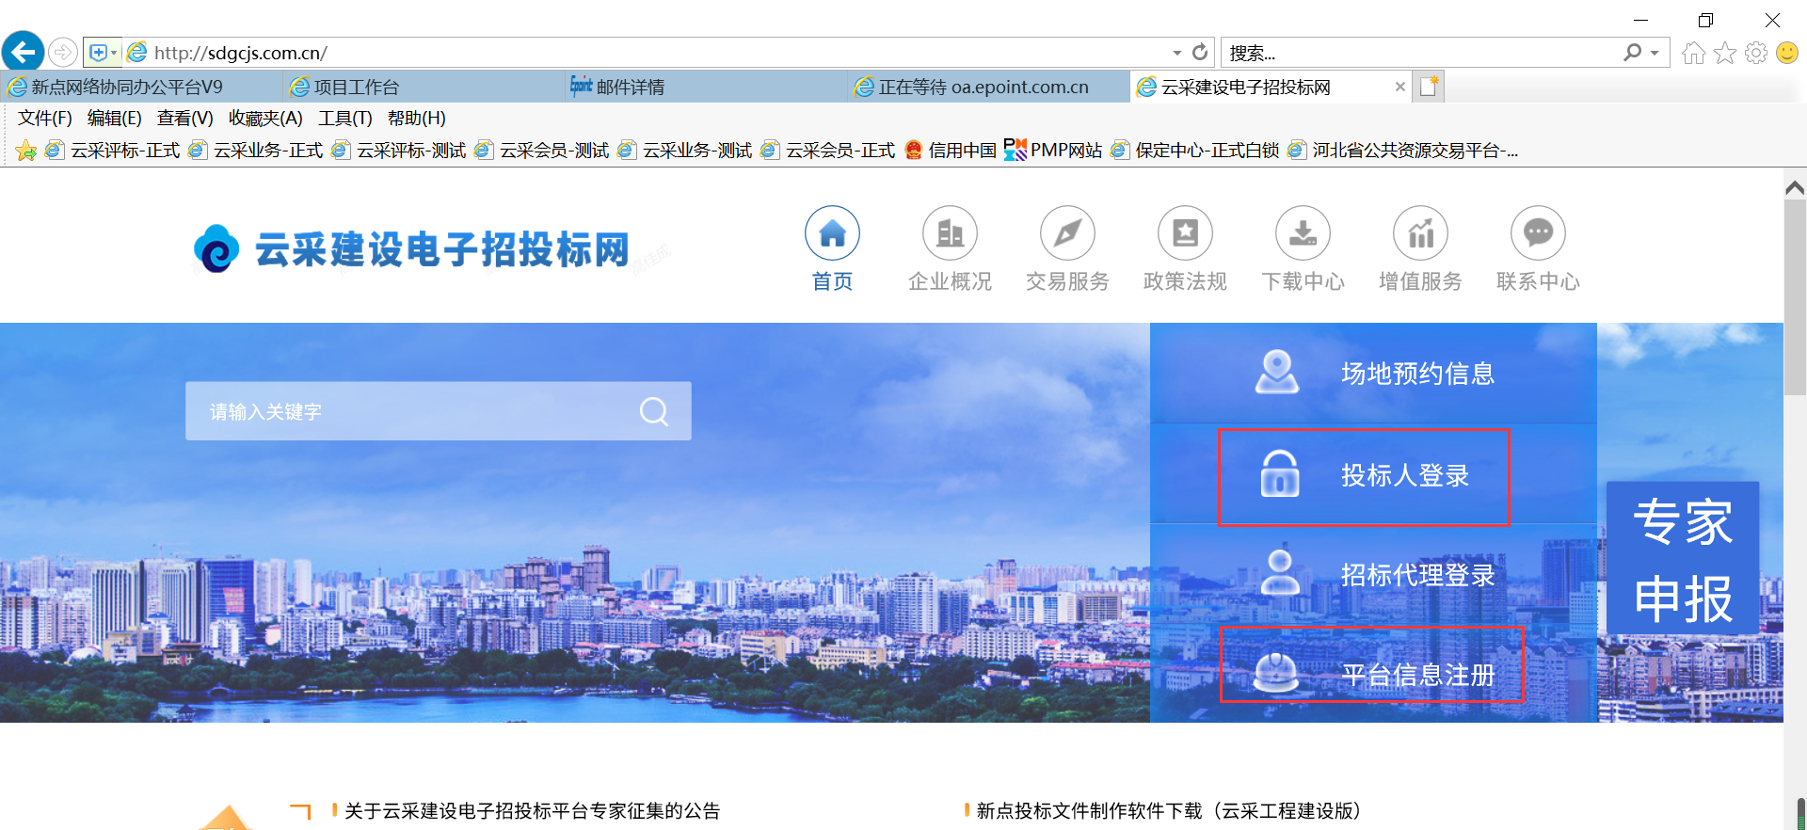
- 点击“驱动下载”，下载云采建设电子招投标平台驱动。如下图：
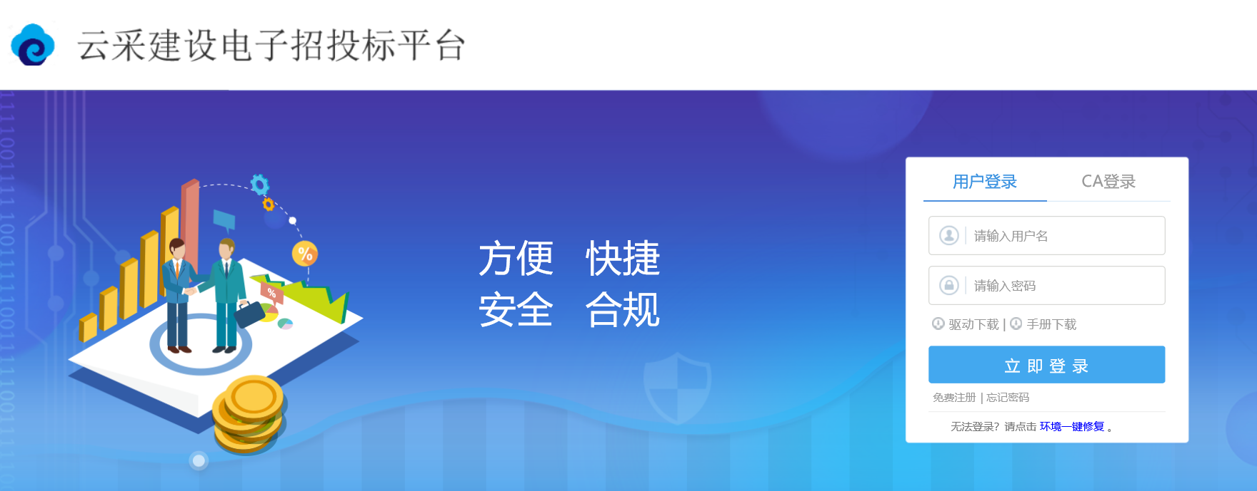

2、双击下载完成的安装程序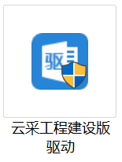，进入安装页面，如下图：
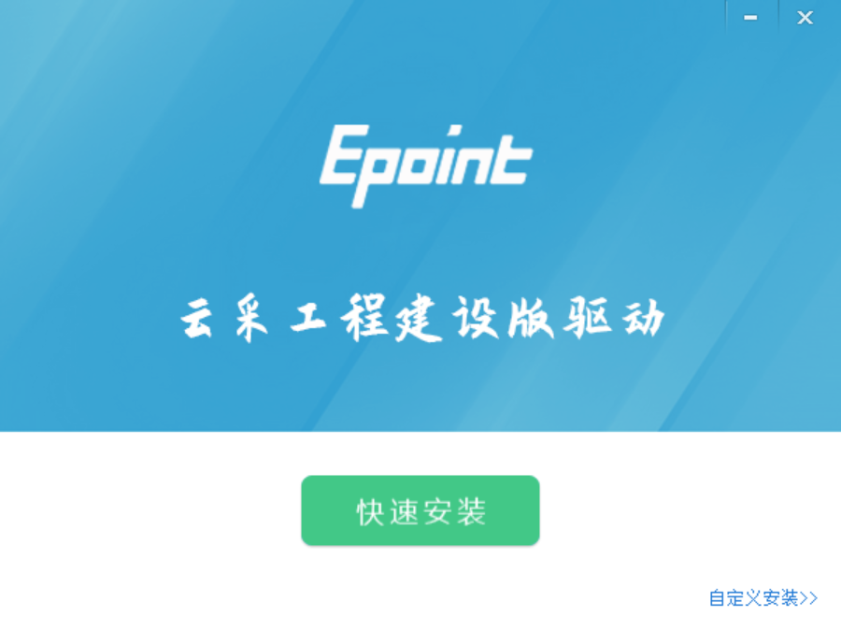
3、点击“快速安装”，默认安装路径即可，也可自定义安装至其他盘，如下图：
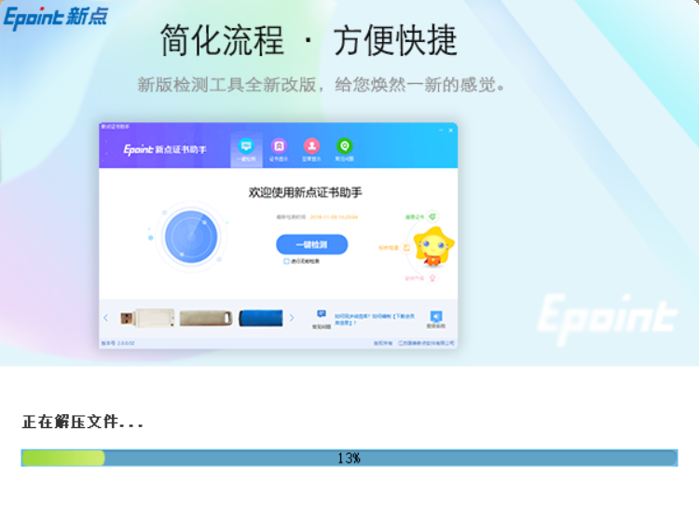

招标代理管理

招标代理注册
流程说明：招标代理的“单位管理员”可以进行网上注册，经过平台工作人员审核同意后，获得一个单位管理员帐号。
操作步骤：
- 招标代理人员登录交易平台，点击“免费注册”，如下图：
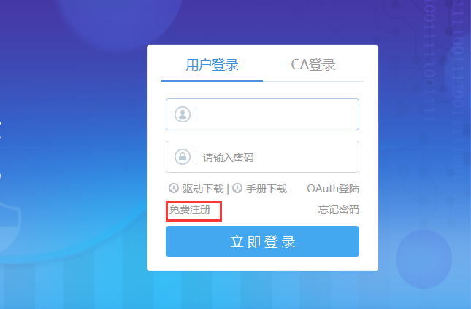
- 点击“我已阅读并同意该协议”按钮，确认注册协议，选择“招标代理”如下图：
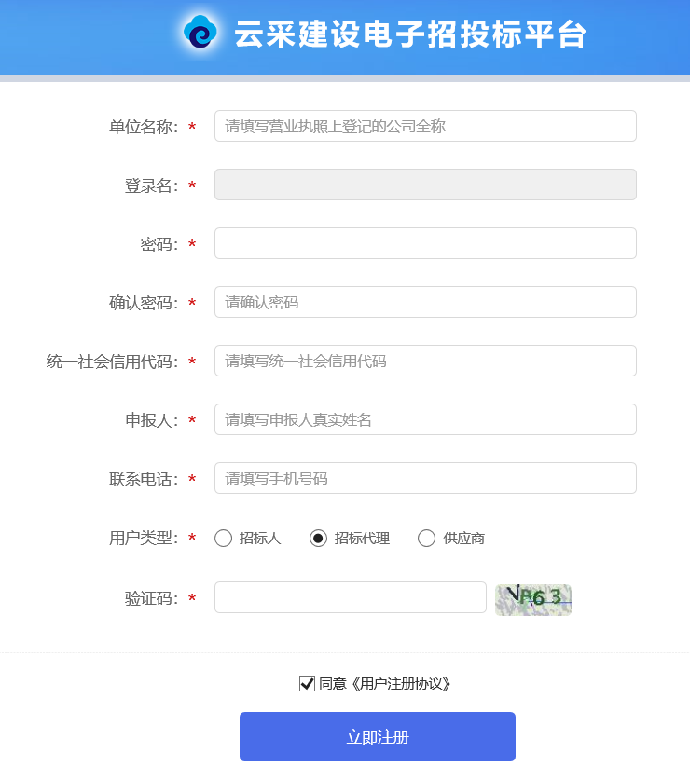
- 填写用户信息，勾选“同意《用户注册协议》”，点击“立即注册”按钮，注册完成。

招标代理信息管理
流程说明：单位管理员登录后可以进行本单位基本信息的维护，录入、修改基本信息。
操作步骤：
- 点击基本信息菜单中“修改信息”，进行单位信息维护，如下图：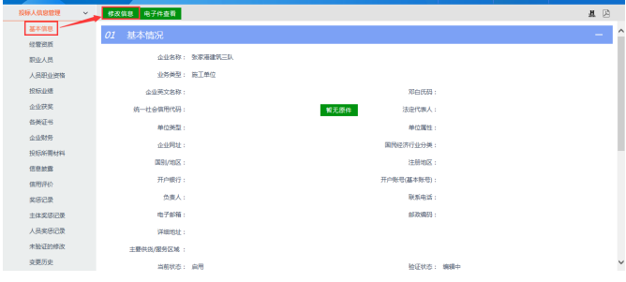
- 维护完信息后，上传电子件管理后，点击下一步，如下图：
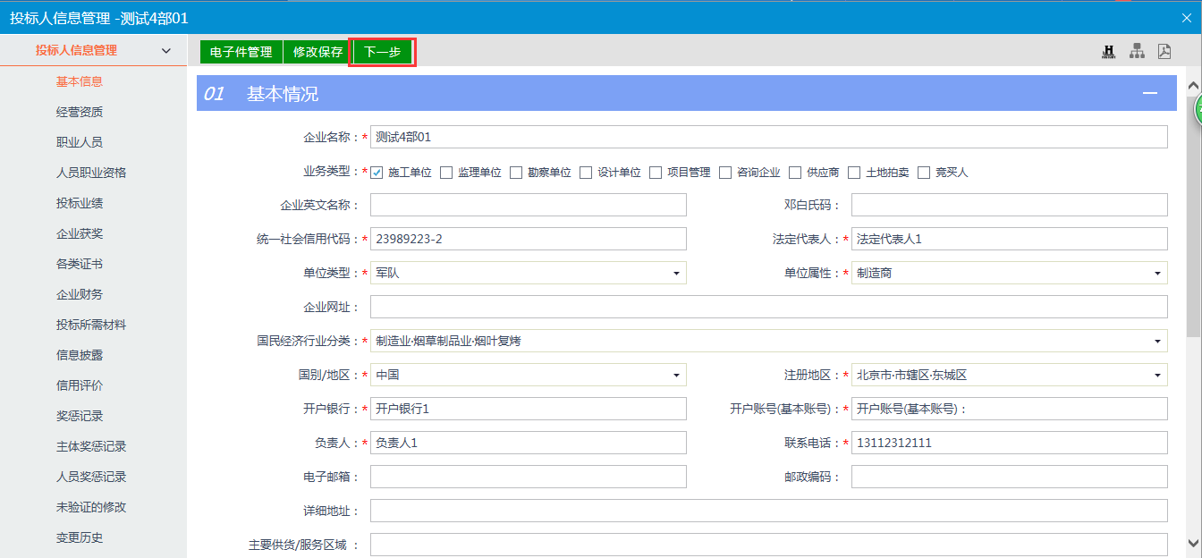
- 进入下一步页面后，点击“提交信息”提交平台审核，如下图：
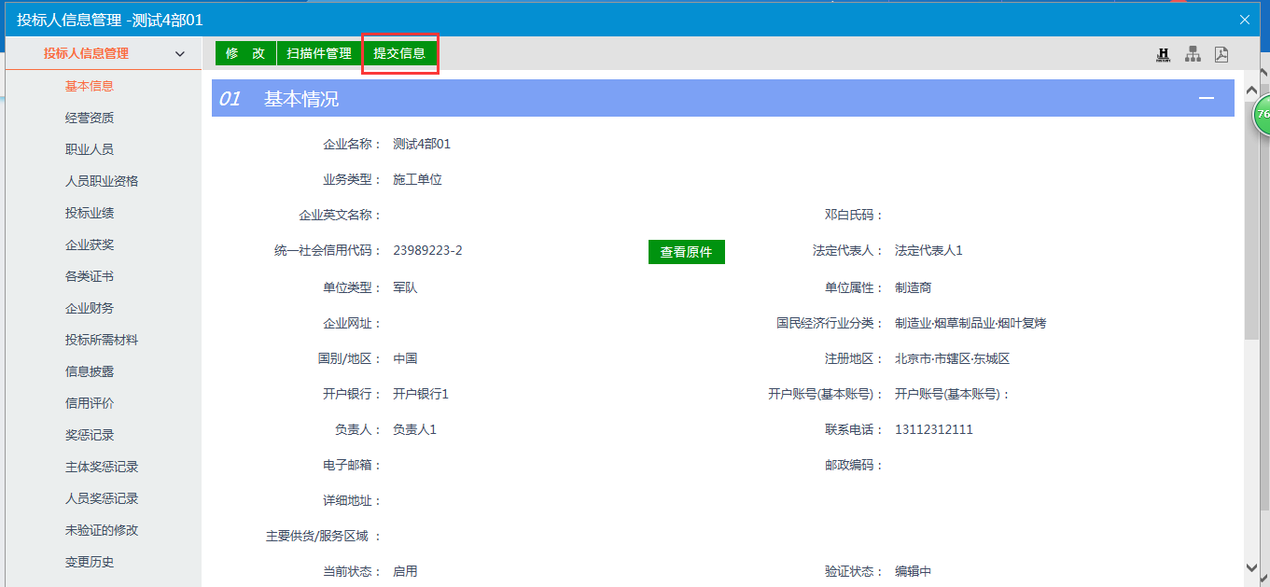
注：平台审核通过后，投标人可以进行业务操作、查询等。

采购立项管理
登陆云采建设电子招投标平台
前提条件：
1、招标代理已经开通了账号,获得了有效的CA证书，并且已经在平台激活了。
2、招标代理完成了信息的录入，并且平台已经审核通过。
操作步骤：
1、打开云采建设电子招投标平台，如下图：
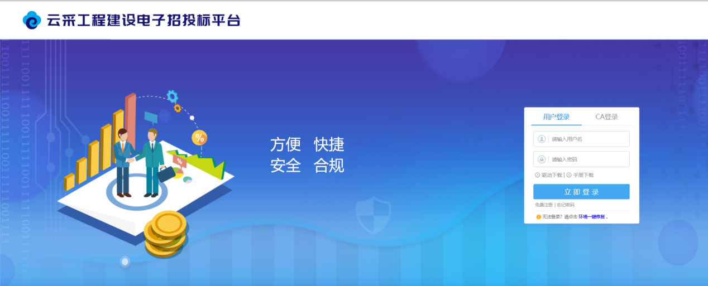
2、插入CA数字证书点击证书登录。
3、成功登录后，可以进入投标交易平台，如下图：
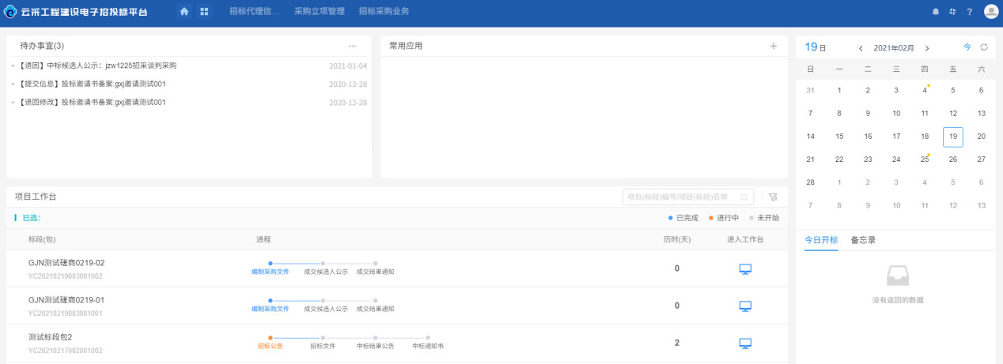

招标采购立项
前提条件：无
操作步骤：
1、点击页面左侧“采购立项管理-招标采购立项”菜单，页面右侧出现招标项目列表，可根据项目审核状态进行筛选，如下图：
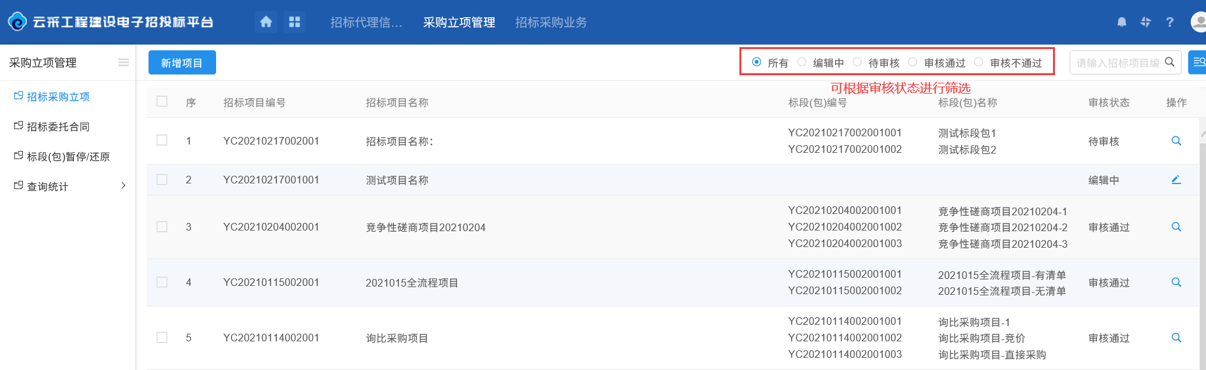
2、点击招标项目列表左上角“新增项目”按钮，进入“新增招标采购立项”页面，如下图：
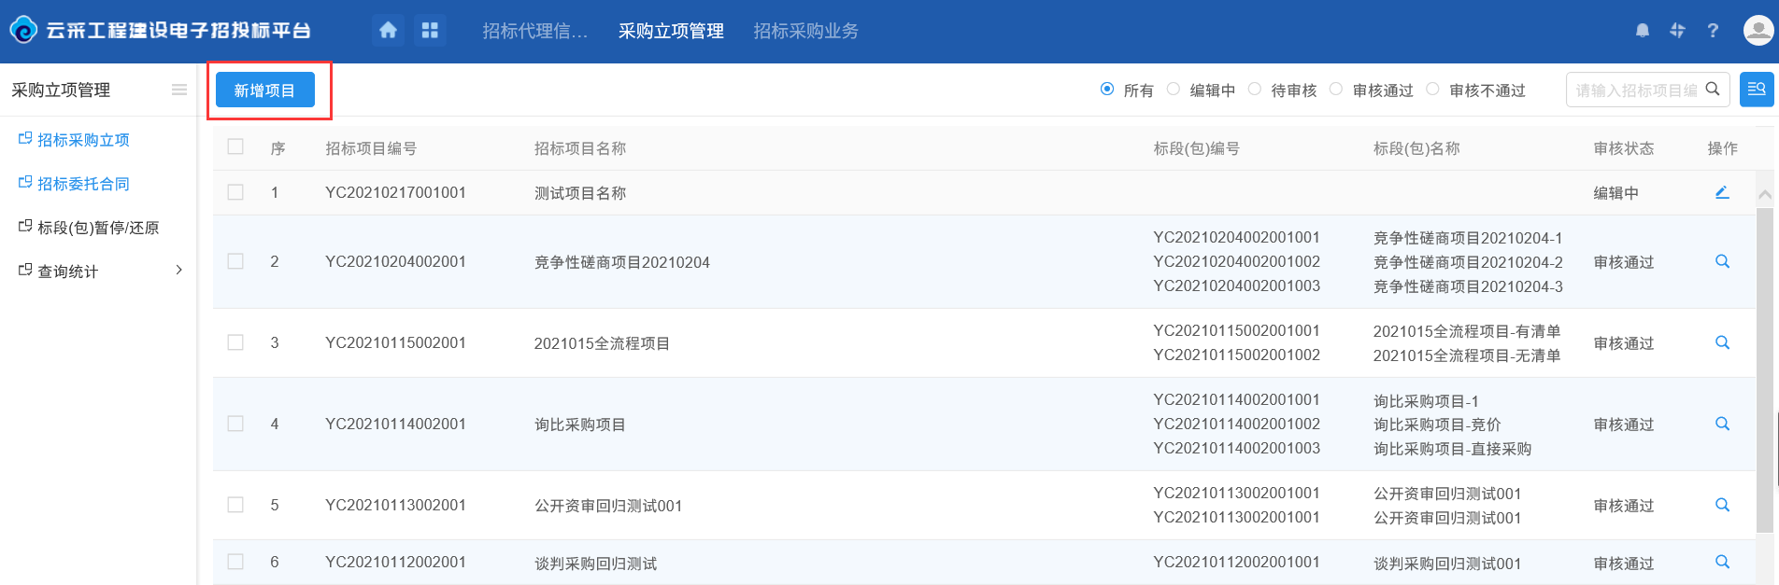
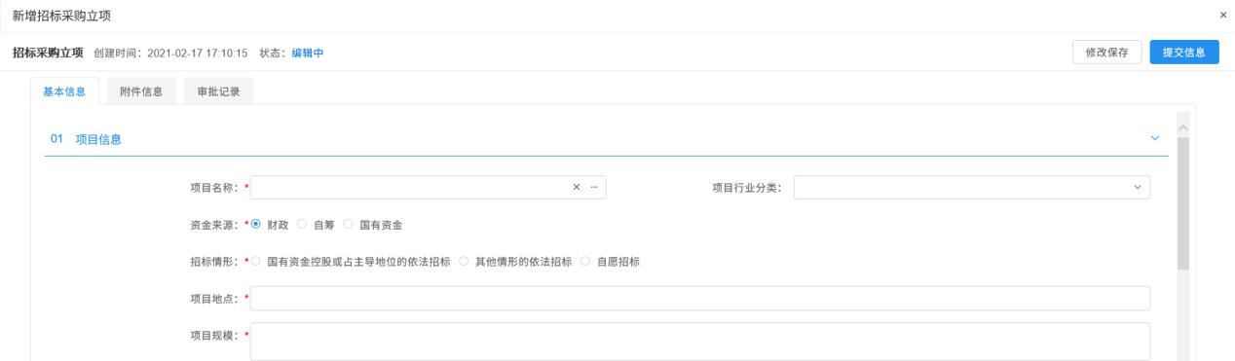
3、在“新增招标采购立项”页面基本信息中，完成“项目信息”、“招标项目信息”、“采购人/采购代理信息”、“标段包信息”的内容填写，如下图：
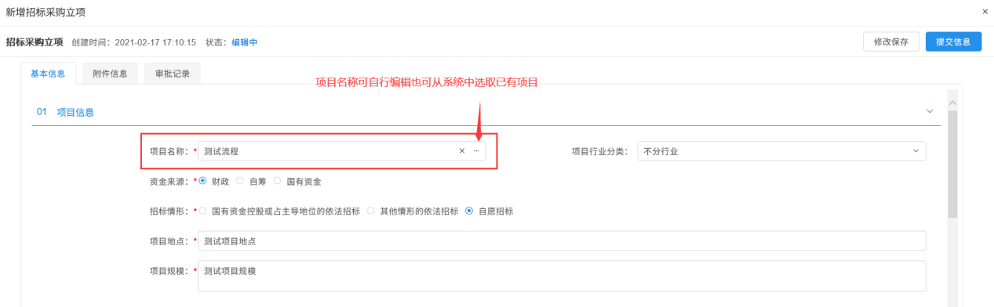
项目信息中项目名称可自行编辑也可从系统中选取已有项目。
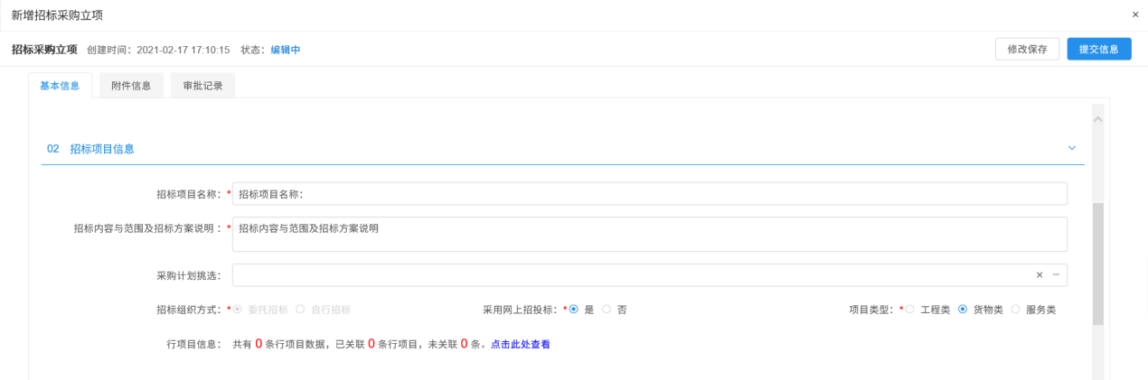
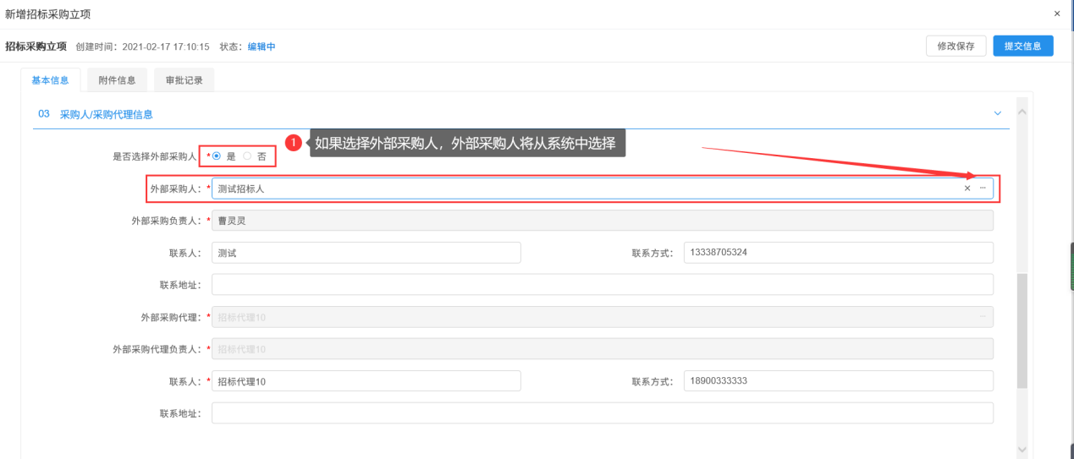
如果“采购人/采购代理”信息栏“是否选择外部采购人”选择“是”的话，外部采购人将从系统中选择。
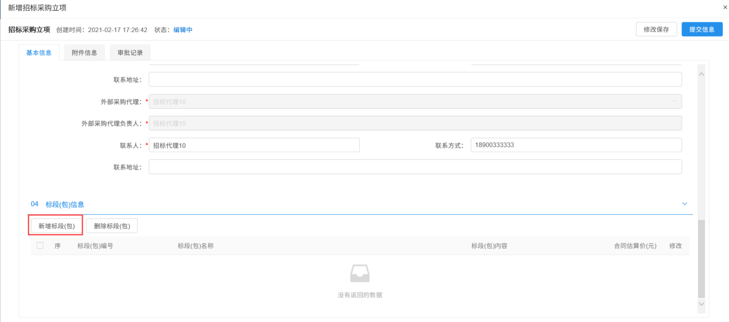
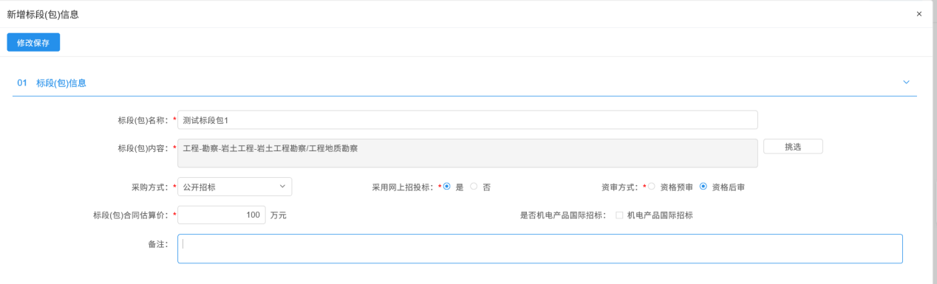
在“标段（包）信息”信息栏中点击“新增标段（包）”按钮进入“新增标段（包）”页面新增标段包信息。
4、在“新增招标采购立项”页面附件信息中，点击“上传”按钮，上传相应电子件，如下图：
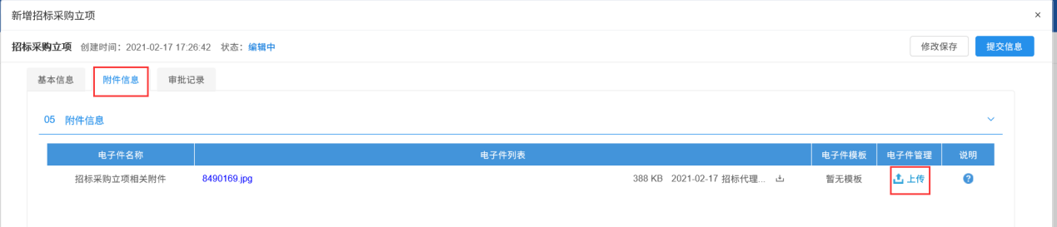
5、新增招标采购立项页面中必填信息填写完成后，点击页面右上角“提交信息”按钮输入审核意见提交审核，如下图：
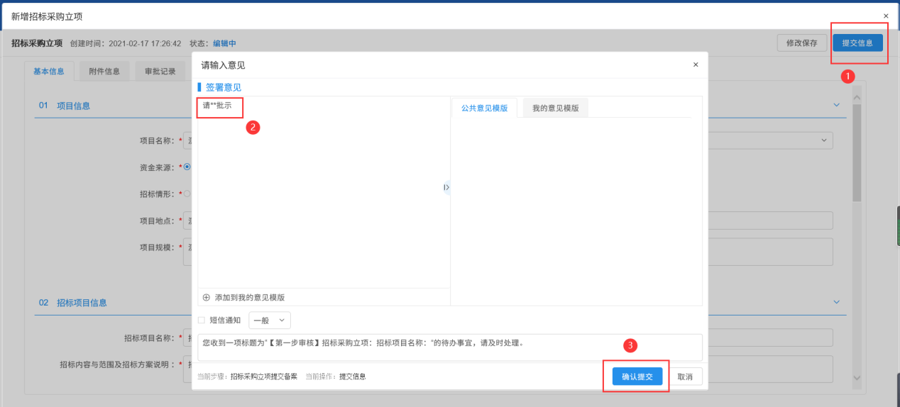
6、返回“采购立项管理-招标采购立项”页面，点击条目右侧操作按钮可以查看项目内容信息，如下图：
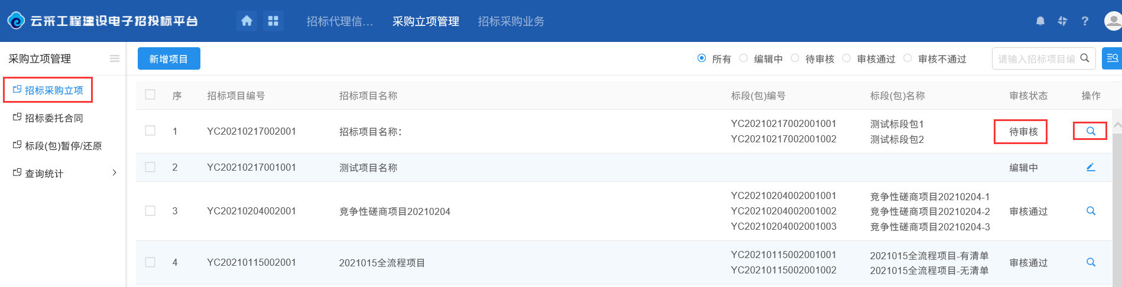
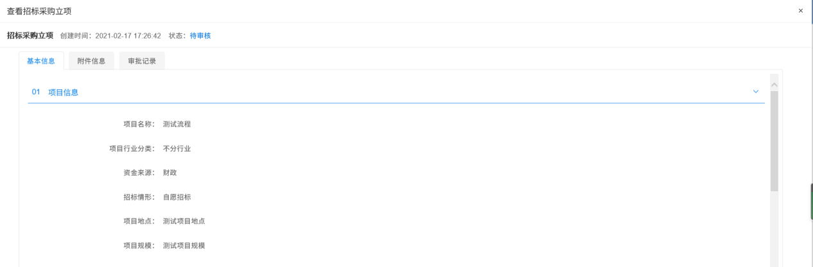

招标委托合同
前提条件：已存在招标项目
操作步骤：
1、点击页面左侧“采购立项管理-招标委托合同”菜单，页面右侧出现招标项目列表，可根据项目审核状态进行筛选，如下图：
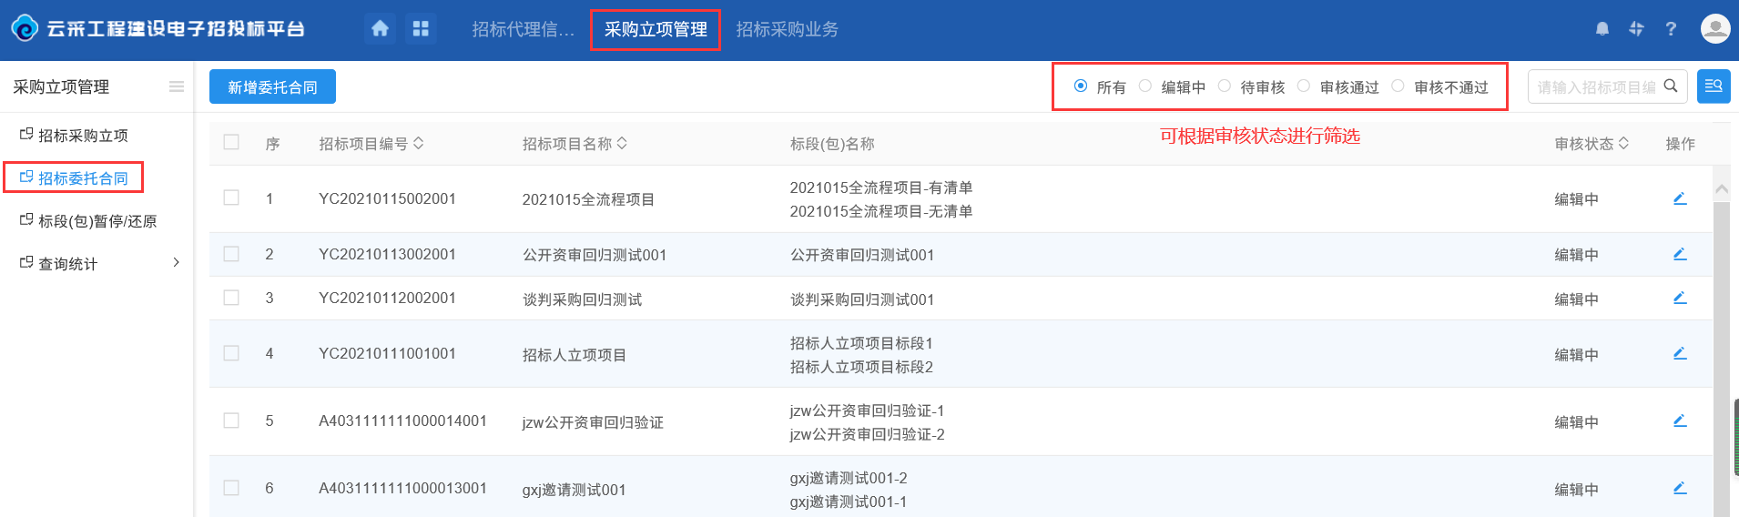
2、点击招标项目列表左上角“新增委托合同”按钮，进入“挑选招标项目”页面，如下图：
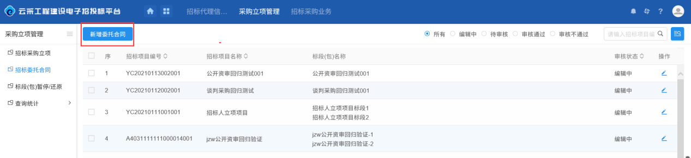
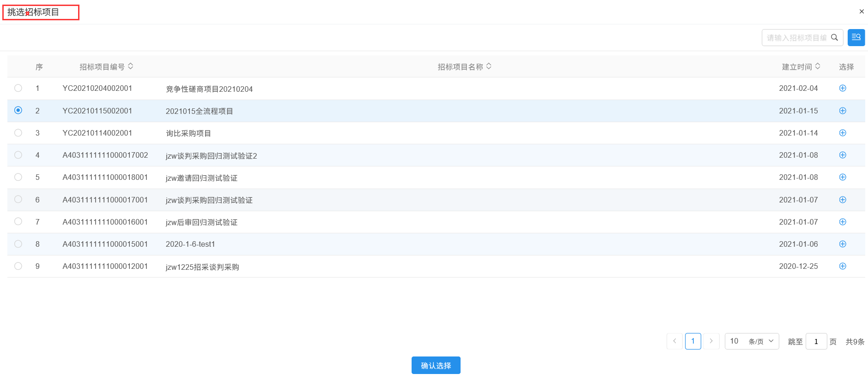
3、“挑选招标项目”页面中选择相应项目，点击页面下方“确认选择”按钮进入“招标委托合同”页面，如下图：
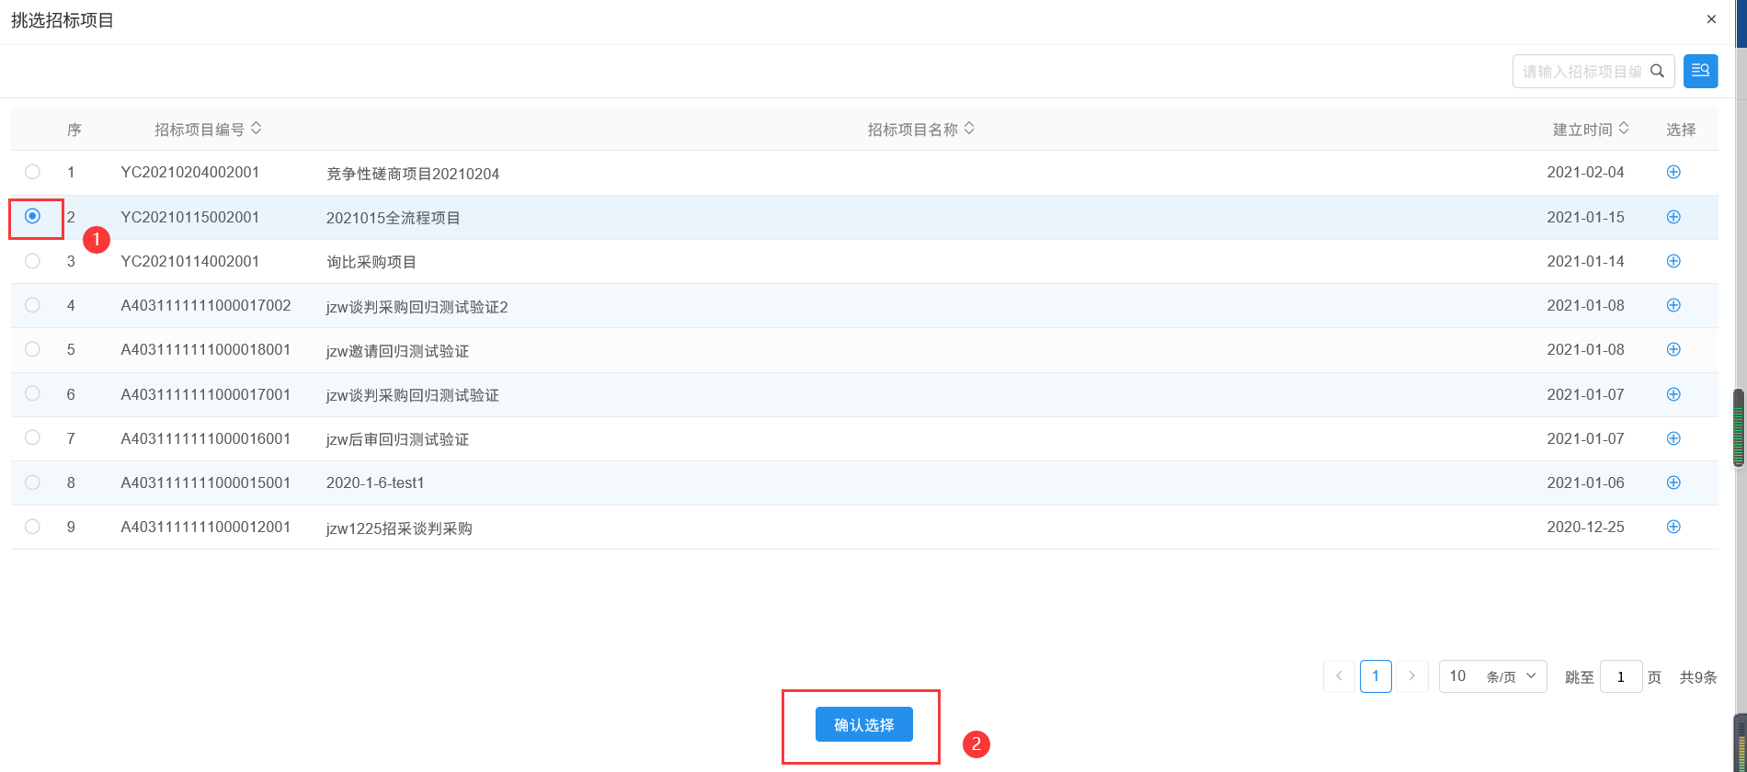
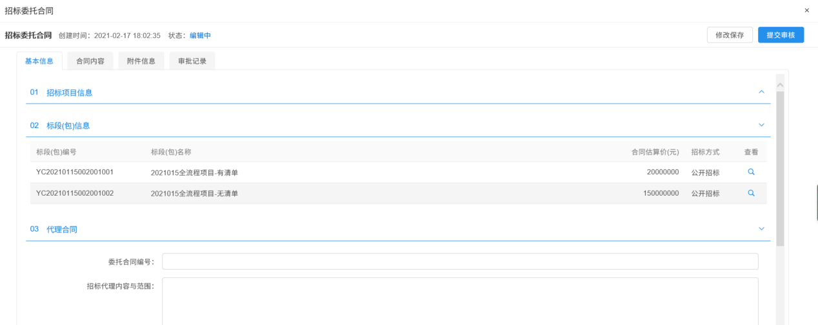
4、“招标委托合同”页面中将“基本信息”、“合同内容”、“附件信息”内容完成填写，如下图：
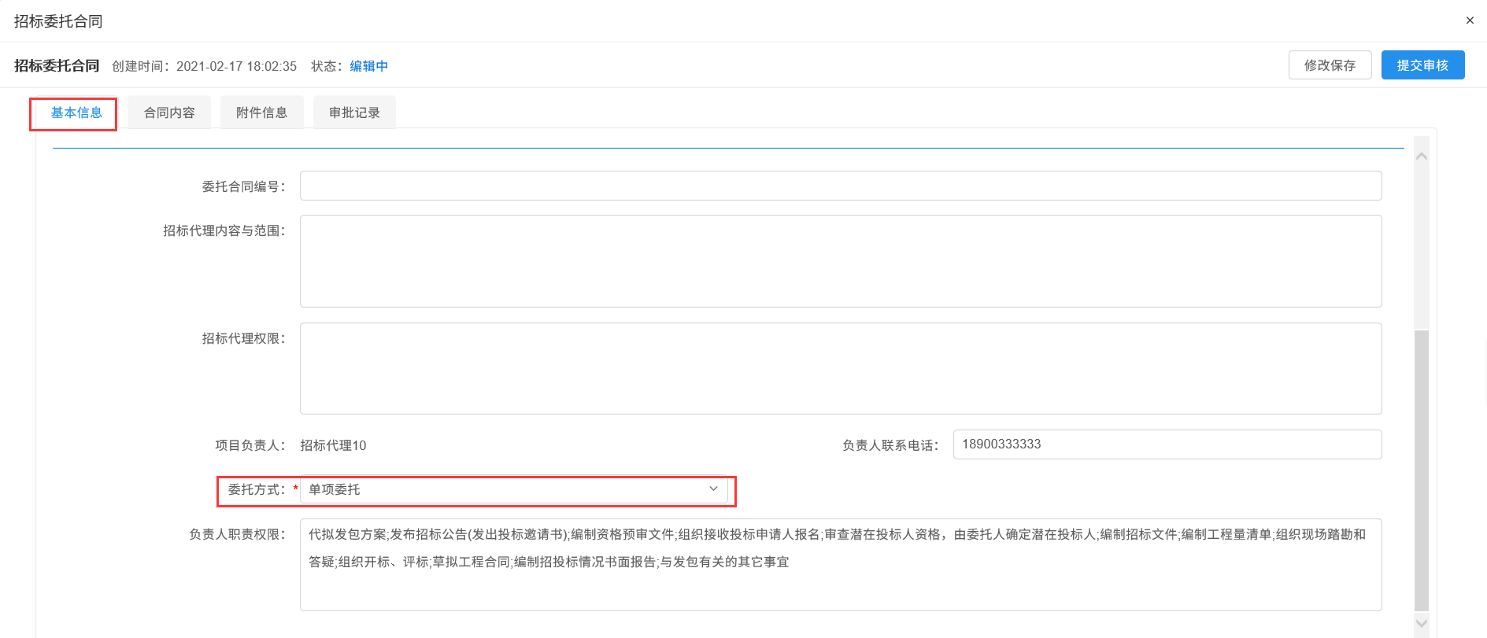
基本信息中委托方式选择。
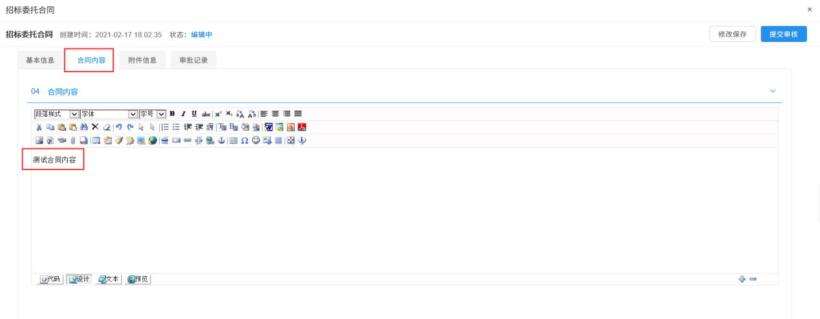
合同内容中合同内容完成填写。
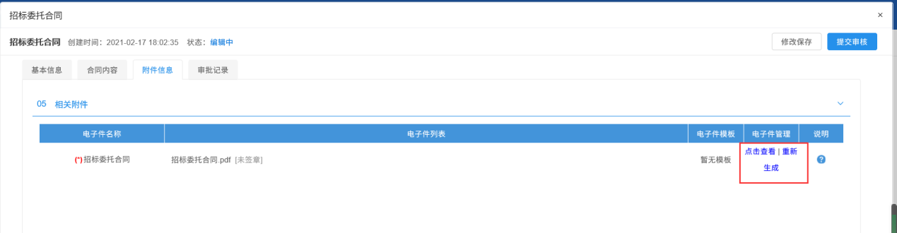
附件信息中生成合同电子件并完成签章。
5、“招标委托合同”页面中信息全部完成填写后，点击页面右上角“提交审核”按钮提交信息审核，如下图：
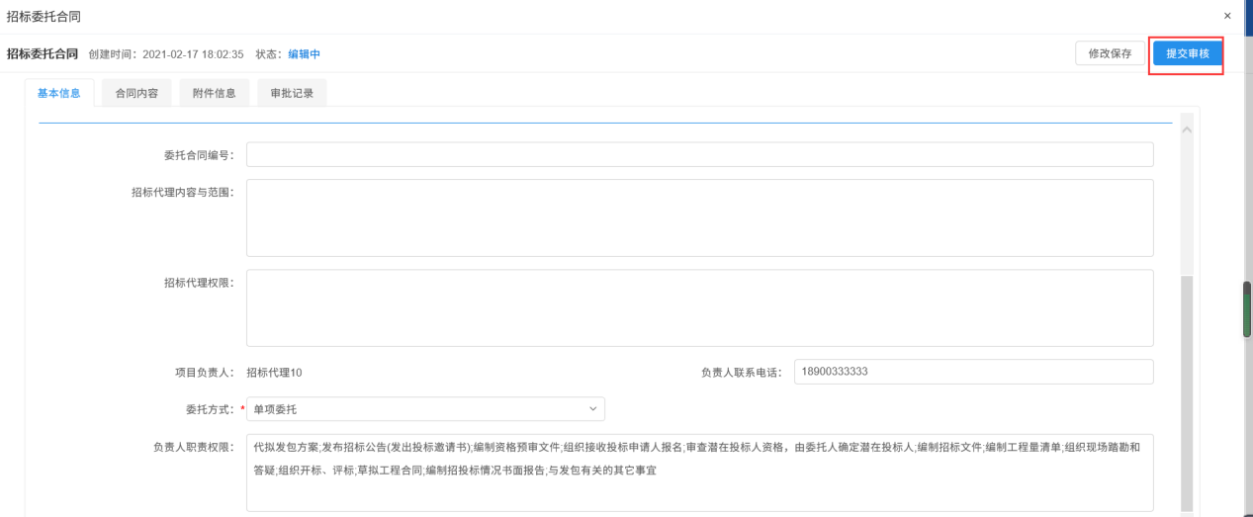
6、返回“采购立项管理-招标委托合同”页面，点击条目右侧操作按钮可以查看项目合同内容信息，如下图：
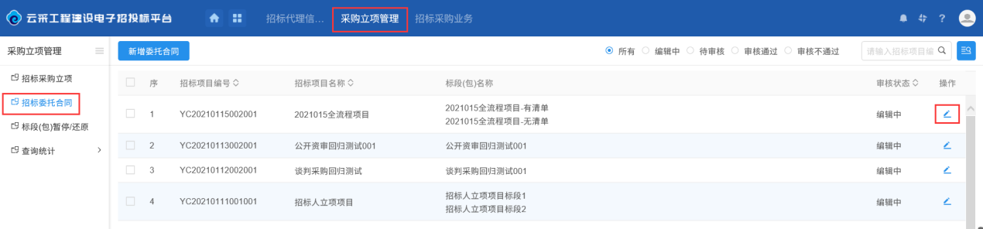
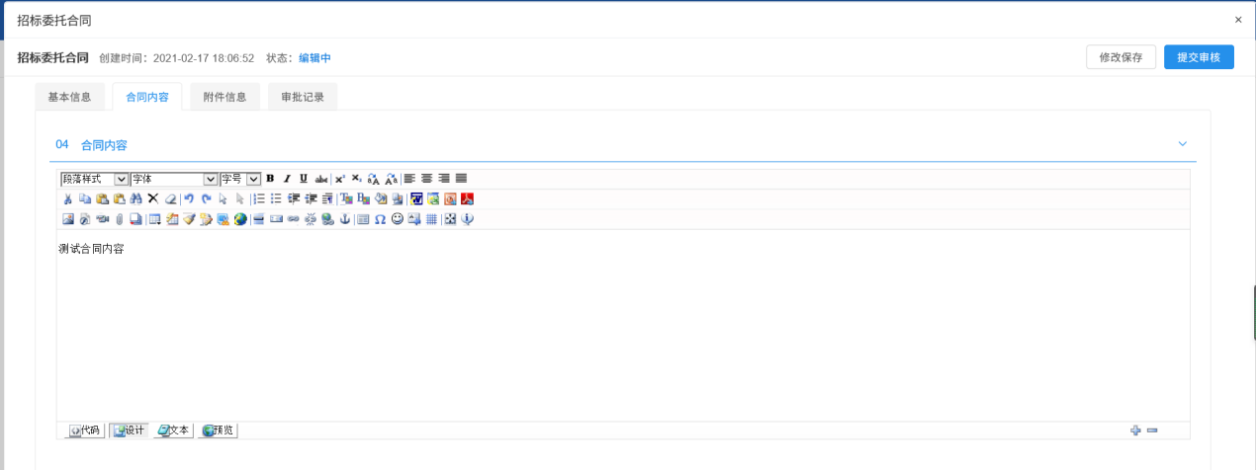

标段（包）暂停/还原
前提条件：已存在招标项目
操作步骤：
1、点击页面左侧“采购立项管理-标段（包）暂停/还原”菜单，页面右侧出现标段（包）列表，标段包可分为三类分别为“未处理”、“已暂停”、“已终止”，如下图：
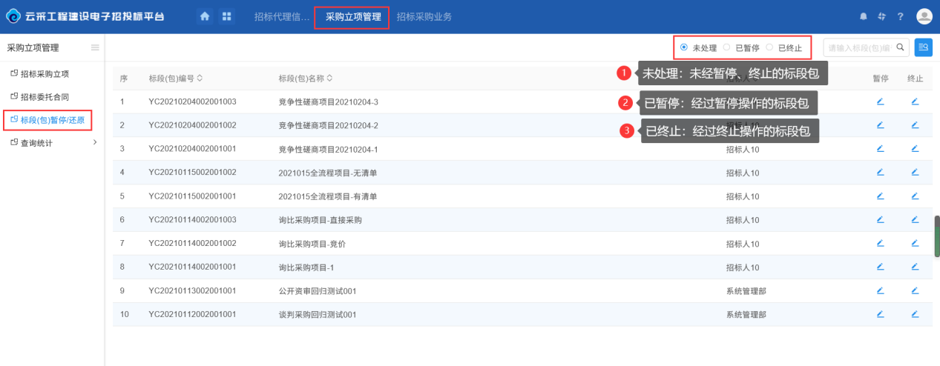
2、在标段（包）列表中找到需要暂停或者终止的标段包，也可以在页面右上角根据标段名称或者标段编号来搜索对应的标段（包），如下图：
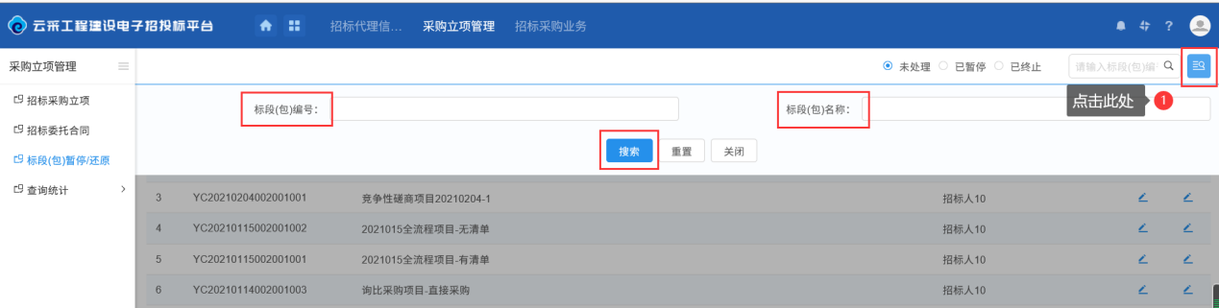
3、在对应标段（包）条目右侧，点击“暂停”或者“终止”来对标段（包）进行暂停或者终止操作，如下图：
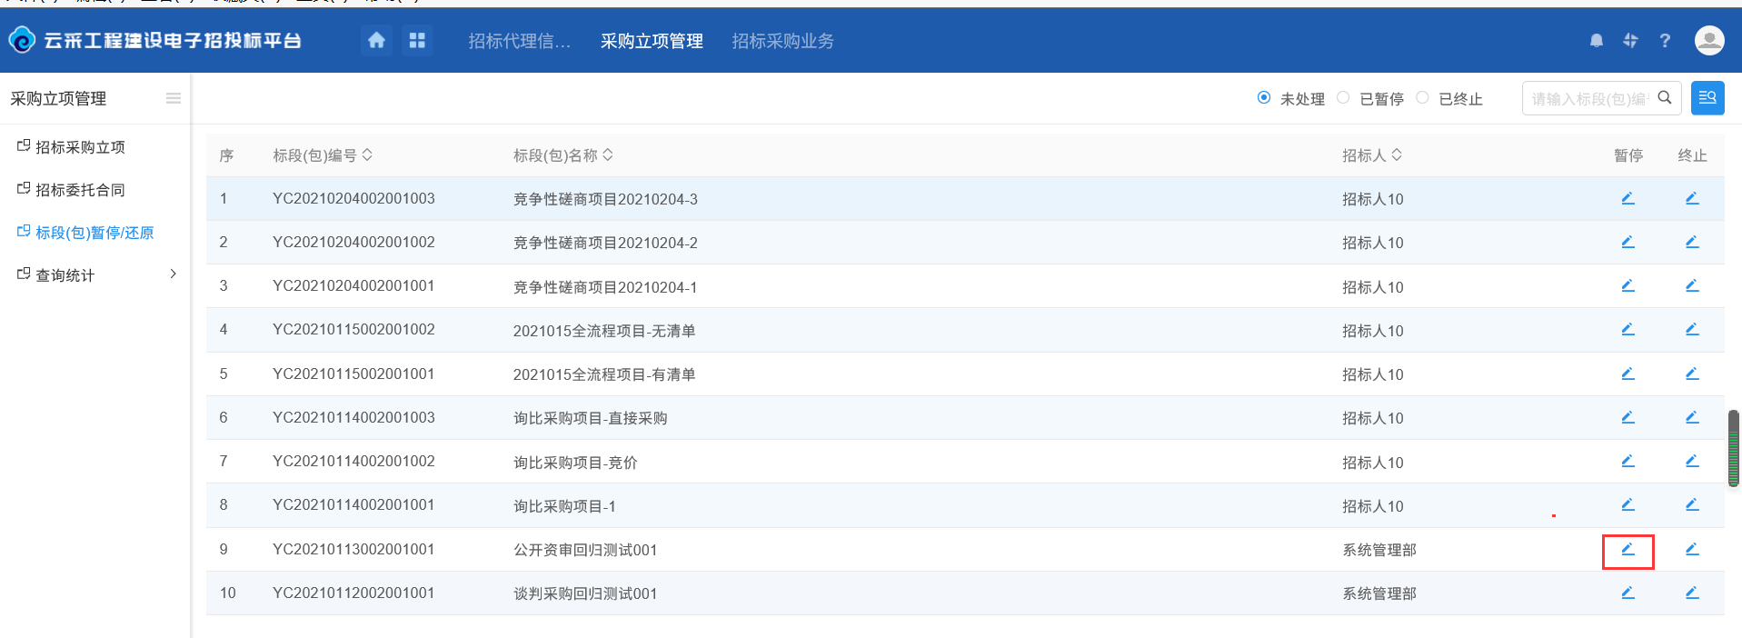
4、进入“标段（包）暂停”或者“标段（包）终止”页面，填写暂停原因或者终止原因，点击页面左上角“确定”按钮，标段（包）暂停/终止成功，如下图：
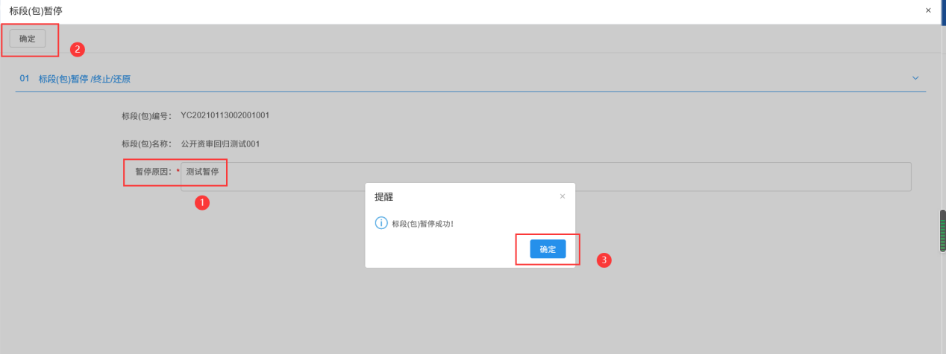

查询统计

文件下载领取

资格预审文件下载情况
前置条件：资格预审标段已发布资格预审文件。
基本功能： 查看文件的下载情况。
操作步骤：
1、点击“采购立项管理－查询统计－文件下载领取－资格预审文件下载情况”菜单，进入已发布资格预审文件标段（包）列表页面。如下图：
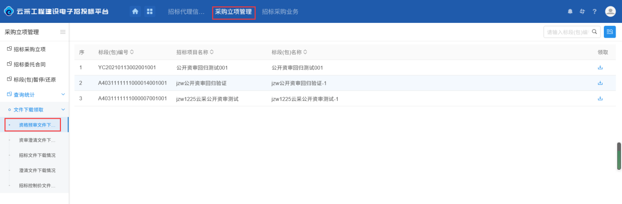
2、在已发布资格预审文件标段（包）列表条目右侧，点击领取按钮进入“资审文件下载”页面，如下图：
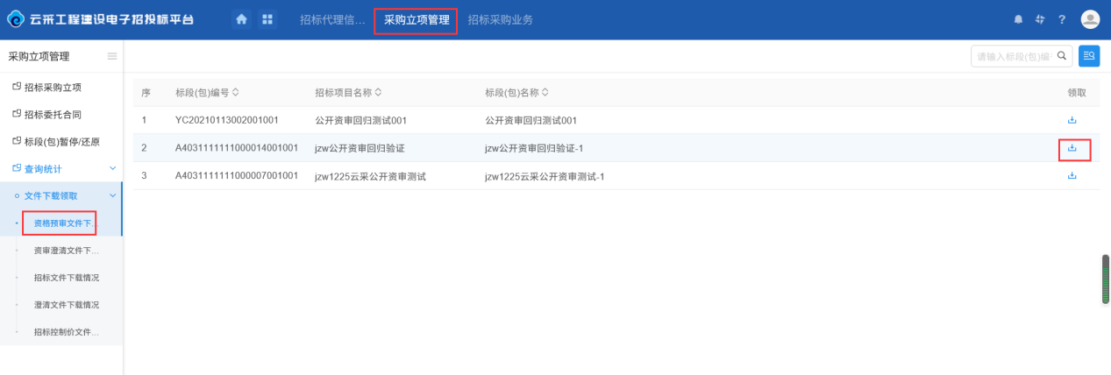
3、“资审文件下载”页面中，“资格预审相关文件”信息栏中可点击“下载”按钮下载资审文件，“投标单位列表”信息栏中可查看已领取资审文件的投标单位信息，如下图：
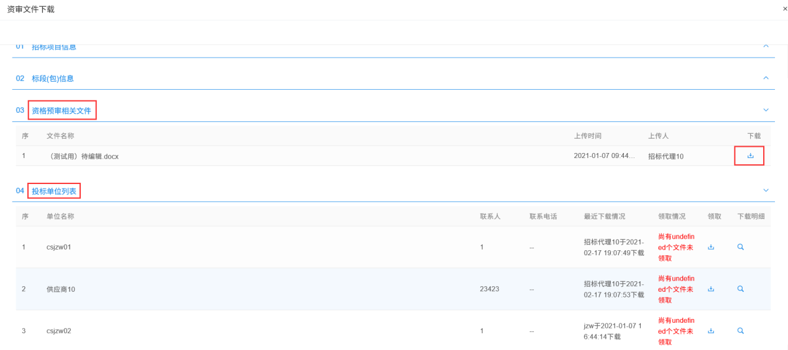

资审澄清文件下载情况
前置条件：资格预审标段已发布资审澄清文件。
基本功能： 查看文件的下载情况。
操作步骤：
1、点击“采购立项管理－查询统计－文件下载领取－资审澄清文件下载情况”菜单，进入已发布资审澄清文件标段（包）列表页面。如下图：
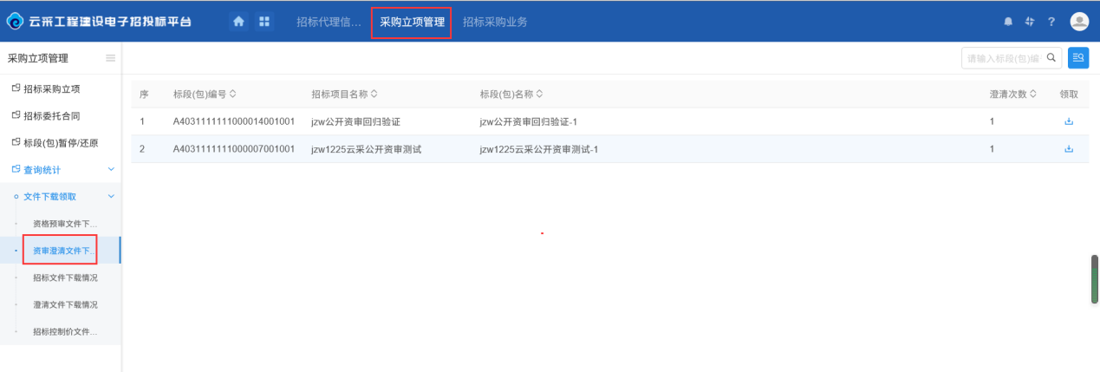
2、在已发布资审澄清文件标段（包）列表条目右侧，点击领取按钮进入“查看领取情况”页面，如下图：
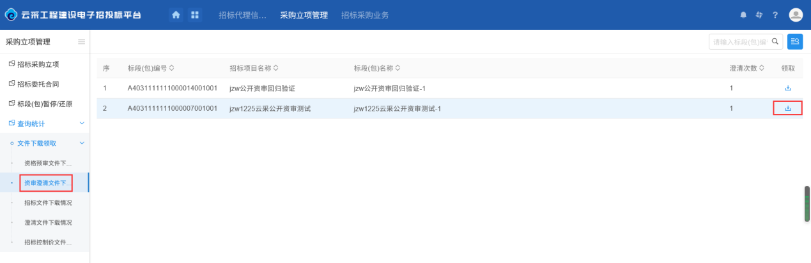
3、“查看领取情况”页面中，“资审澄清文件”信息栏中可点击“下载”按钮下载资审澄清文件，“单位列表”信息栏中可查看已领取资审澄清文件的投标单位信息，如下图：
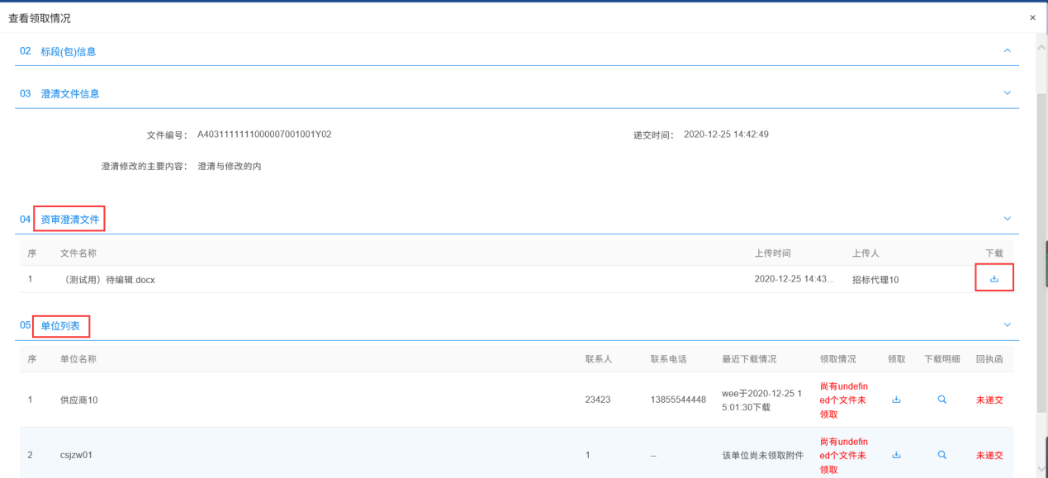

招标文件下载情况
前置条件：标段已发布招标文件。
基本功能： 查看文件的下载情况。
操作步骤：
1、点击“采购立项管理－查询统计－文件下载领取－招标文件下载情况”菜单，进入已发布招标文件标段（包）列表页面。如下图：
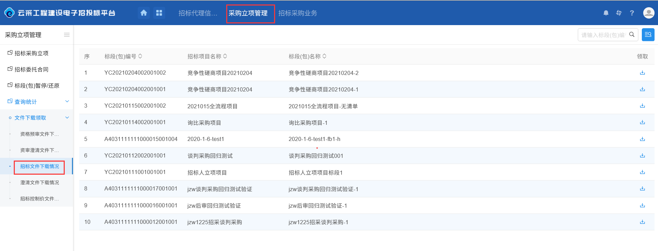
2、在已发布招标文件标段（包）列表条目右侧，点击领取按钮进入“查看领取情况”页面，如下图：
测试系统出现BUG，点击领取按钮报错，请现场后续补充该内容。
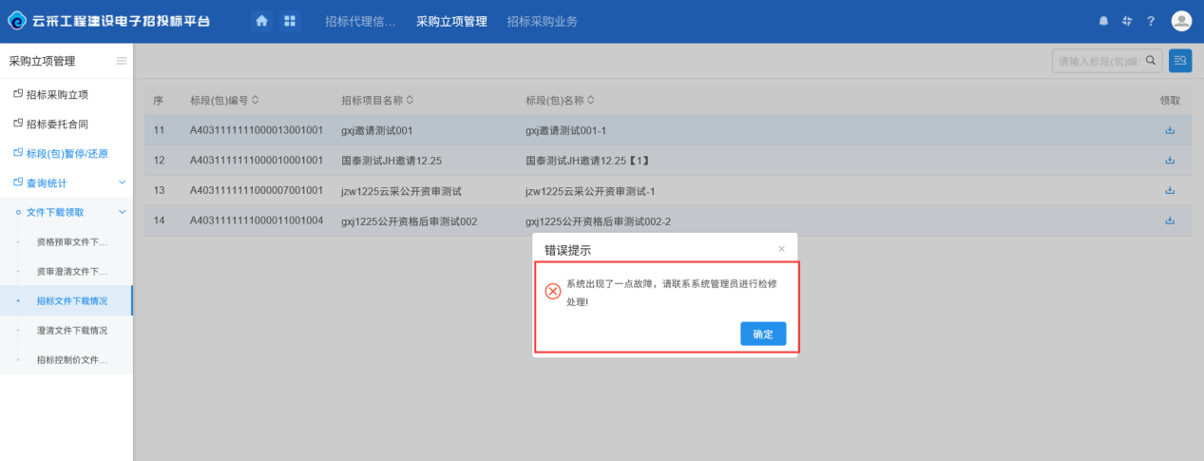

澄清文件下载情况
前置条件：标段已发布澄清文件。
基本功能： 查看文件的下载情况。
操作步骤：
1、点击“采购立项管理－查询统计－文件下载领取－澄清文件下载情况”菜单，进入已发布澄清文件标段（包）列表页面。如下图：
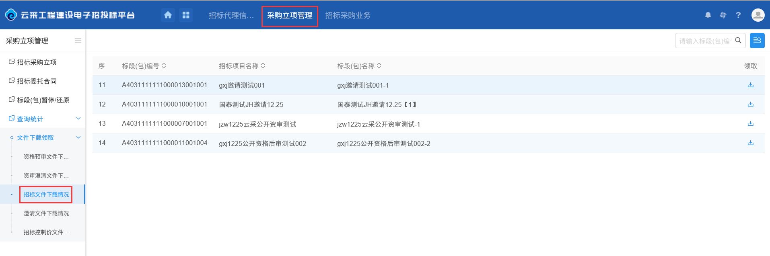
2、在已发布澄清文件标段（包）列表条目右侧，点击领取按钮进入“查看领取情况”页面，如下图：
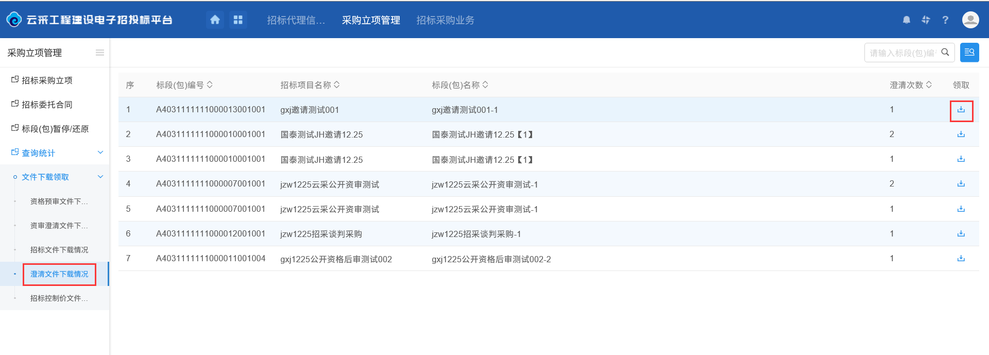
3、“查看领取情况”页面中，“答疑澄清文件列表”信息栏中可点击“下载”按钮下载资审澄清文件，“单位列表”信息栏中可查看已领取资审澄清文件的投标单位信息，如下图：
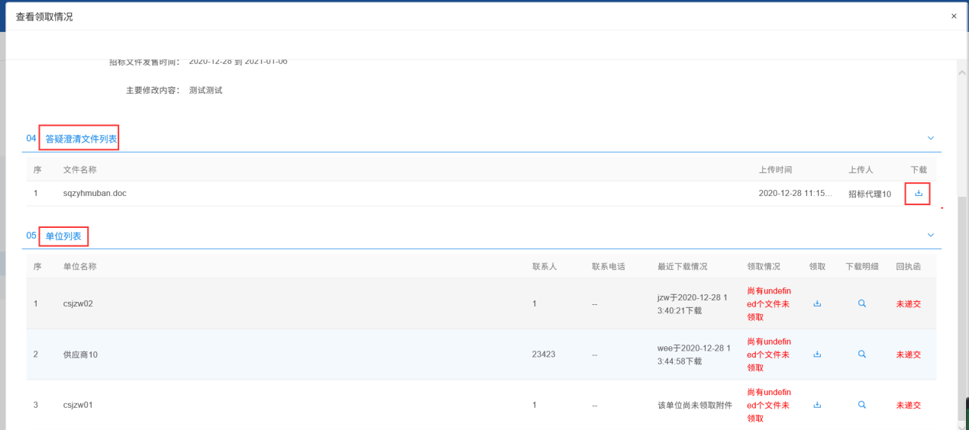

招标控制价文件下载情况
前置条件：标段已发布招标控制价文件。
基本功能： 查看文件的下载情况。
操作步骤：
1、点击“采购立项管理－查询统计－文件下载领取－招标控制价文件下载情况”菜单，进入已发布招标控制价文件标段（包）列表页面。如下图：
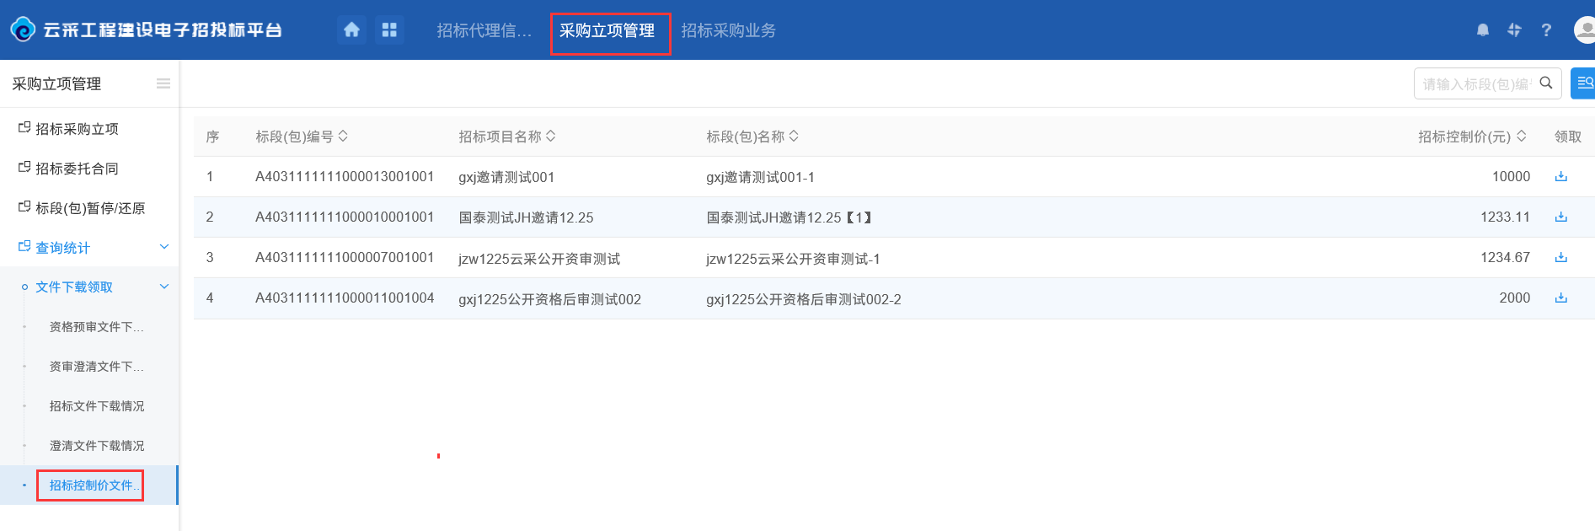
2、在已发布招标控制价文件标段（包）列表条目右侧，点击领取按钮进入“控制价文件下载”页面，如下图：
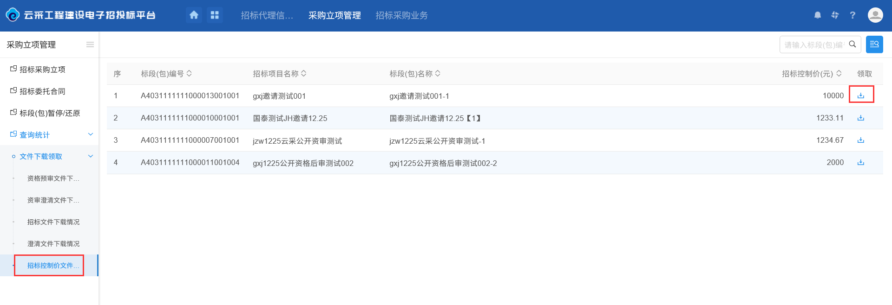
3、“控制价文件下载”页面中，“招标控制价相关文件”信息栏中可点击“下载”按钮下载招标控制价文件，“投标单位列表”信息栏中可查看已领取招标控制价文件的投标单位信息，如下图：
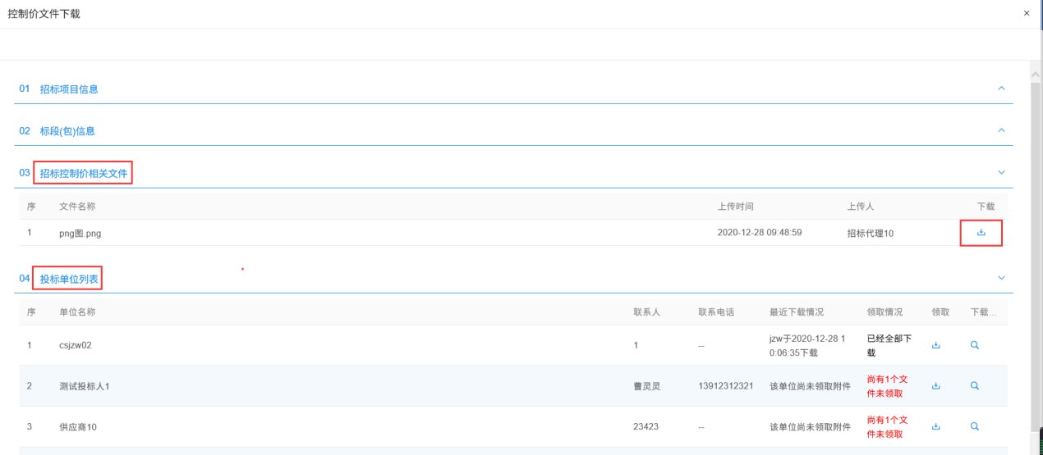

招标采购业务

公开招标

投标邀请

招标公告
前置条件：项目标段已审核通过。
基本功能： 项目标段发布公告。
操作步骤：
1、点击“招标采购业务－公开招标－投标邀请－招标公告”菜单，进入招标公告列表页面，可根据公告审核状态进行筛选，如下图：
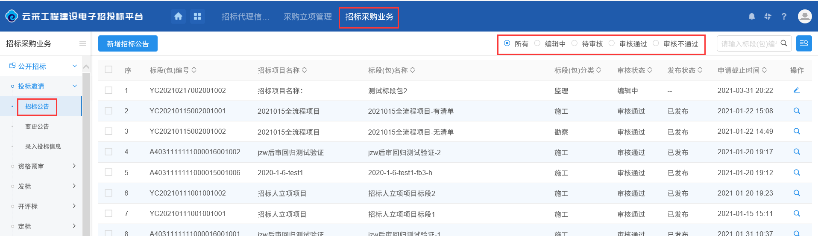
2、在招标公告列表页面，点击页面左上角“新增招标公告”按钮，进入“挑选标段（包）”页面，如下图：
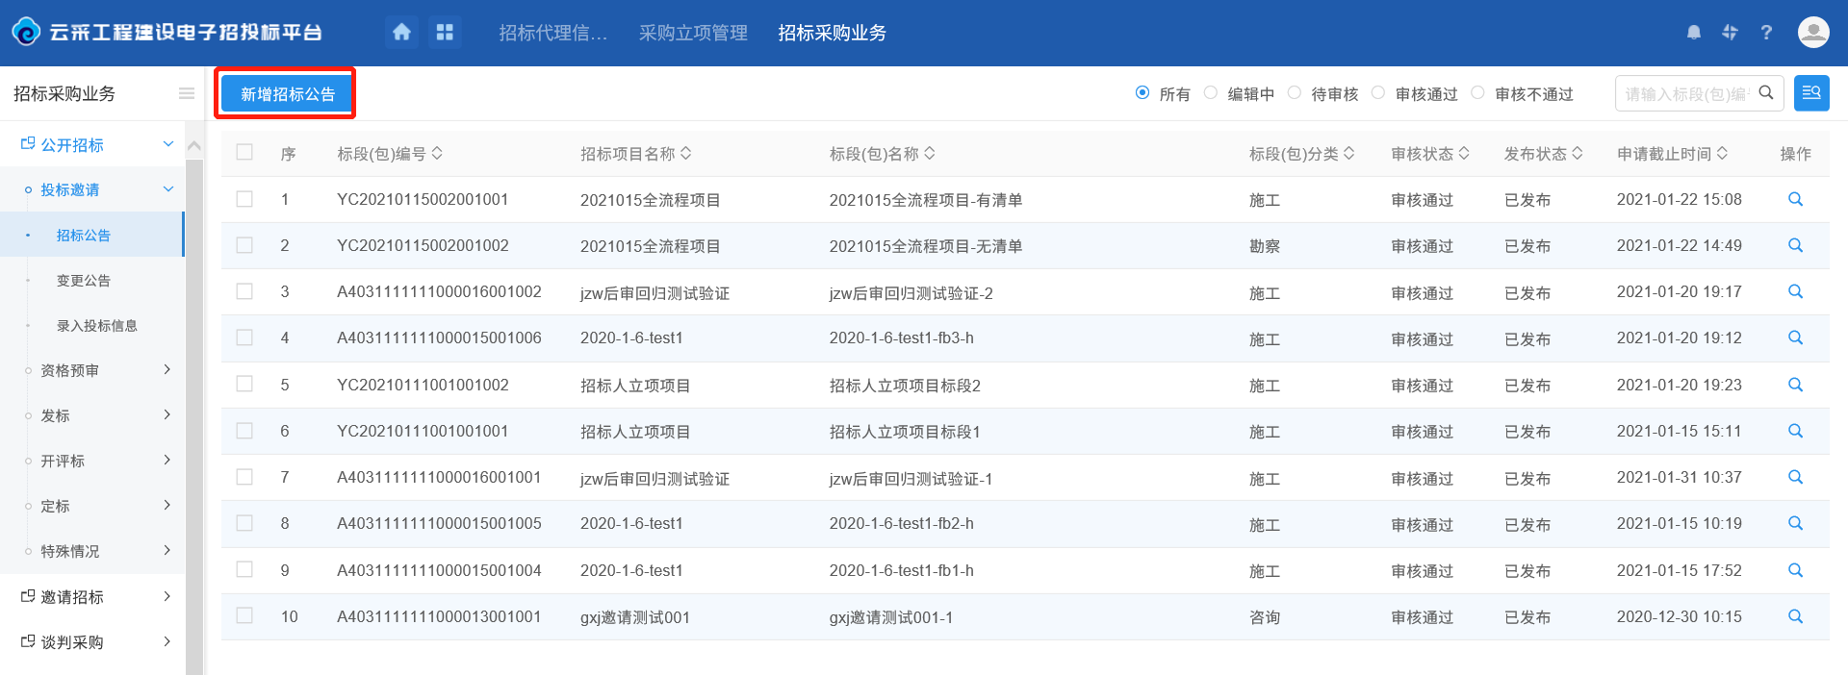
3、“挑选标段（包）”页面中，选择对应的标段（包）后点击页面下方“确认选择”按钮进入“新增招标公告”页面，如下图：
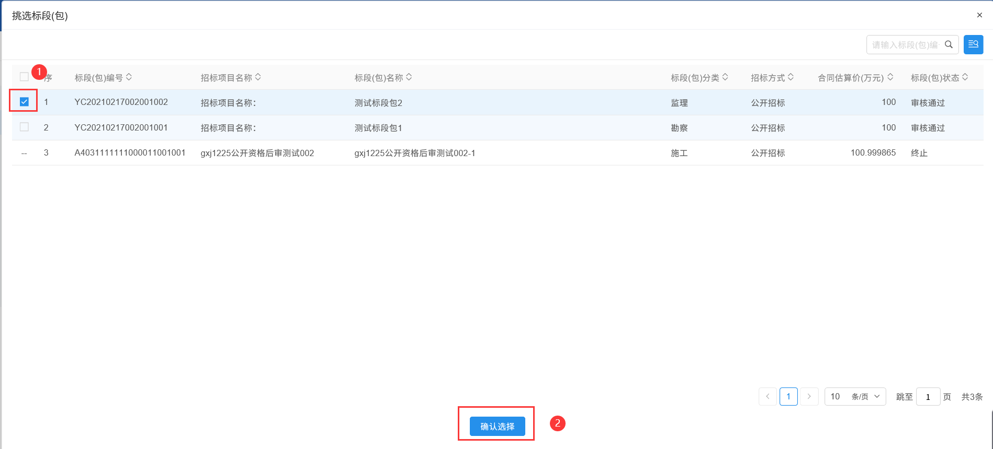
4、在“新增招标公告”页面完成“基本信息”、“保证金信息”、“附件信息”内容填写，如下图：
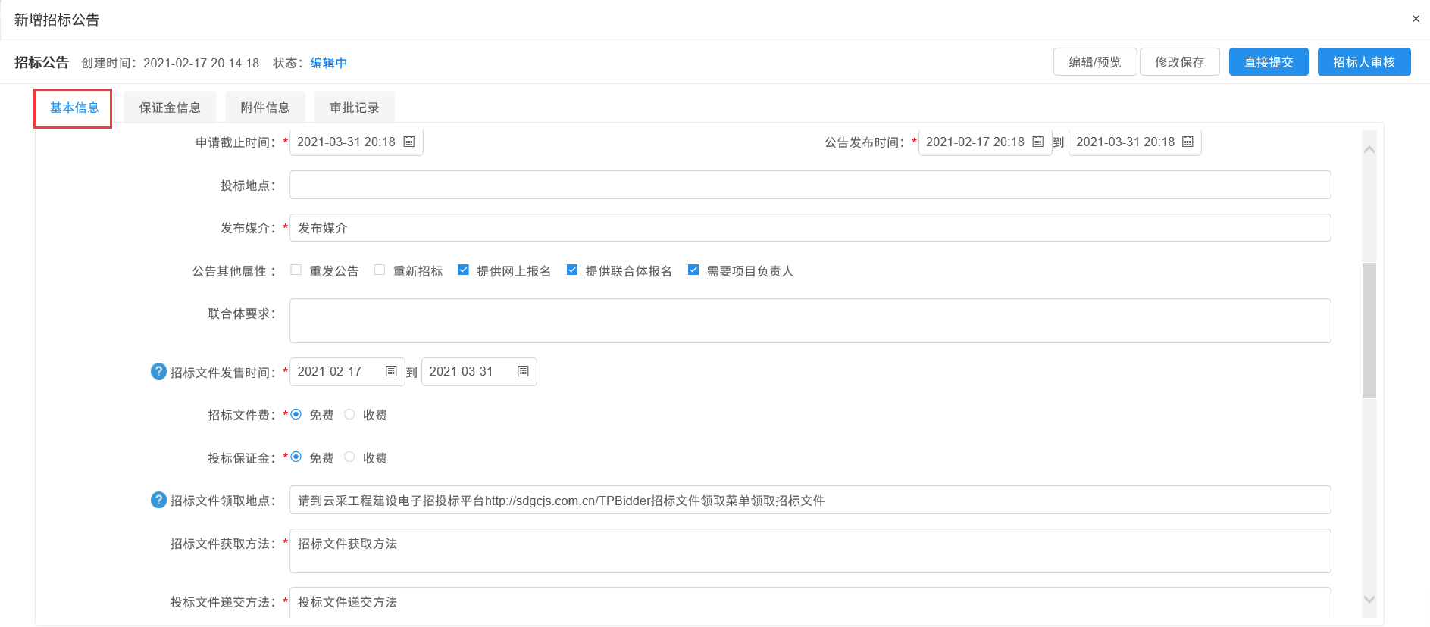
基本信息内容填写。
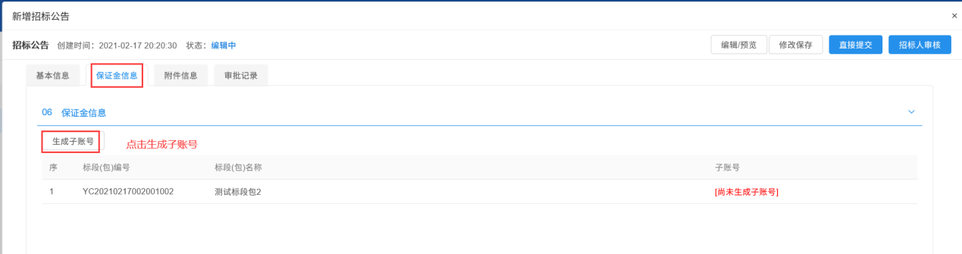
保证金生成子账号。
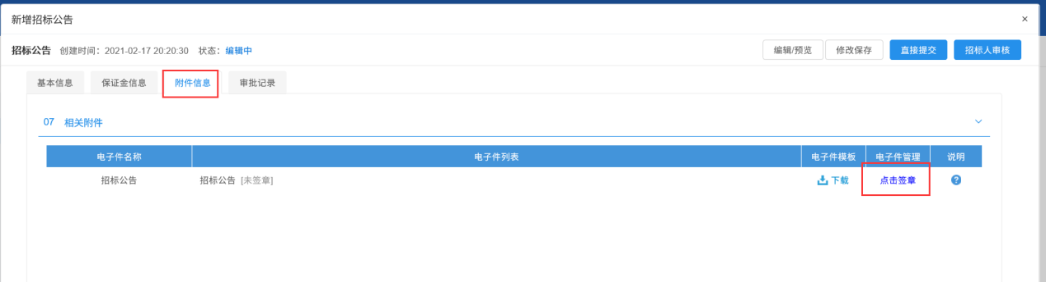
生成招标公告并签章。
5、“新增招标公告”页面内容完成填写后可点击页面右上角“直接提交”或者“招标人审核”提交审核，“直接提交”是将招标公告信息直接提交至平台端审核，“招标人审核”是将招标公告信息先提交至招标人审核，如下图：
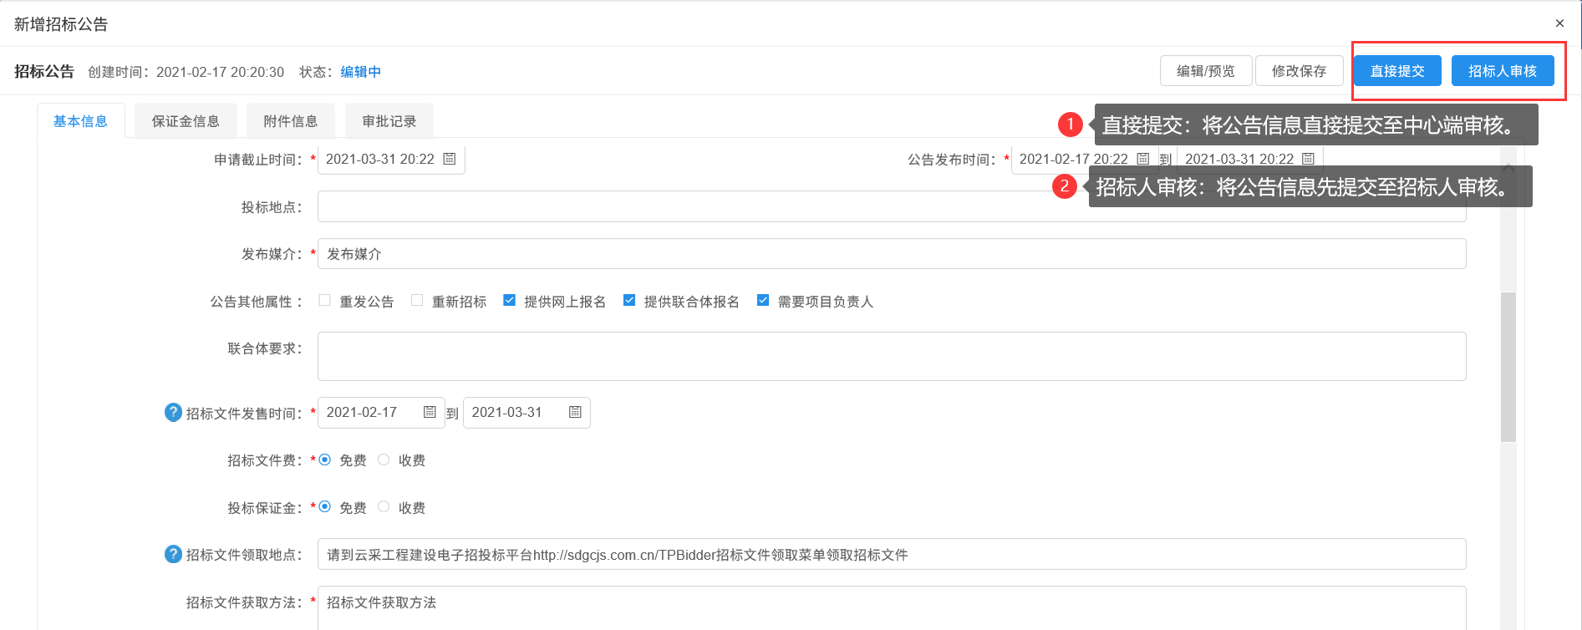
6、返回“招标采购业务－公开招标－投标邀请－招标公告况”菜单，在公告条目右侧点击操作按钮可进入“查看招标公告”或者“修改招标公告”页面对公告进行查看或者修改，如下图：
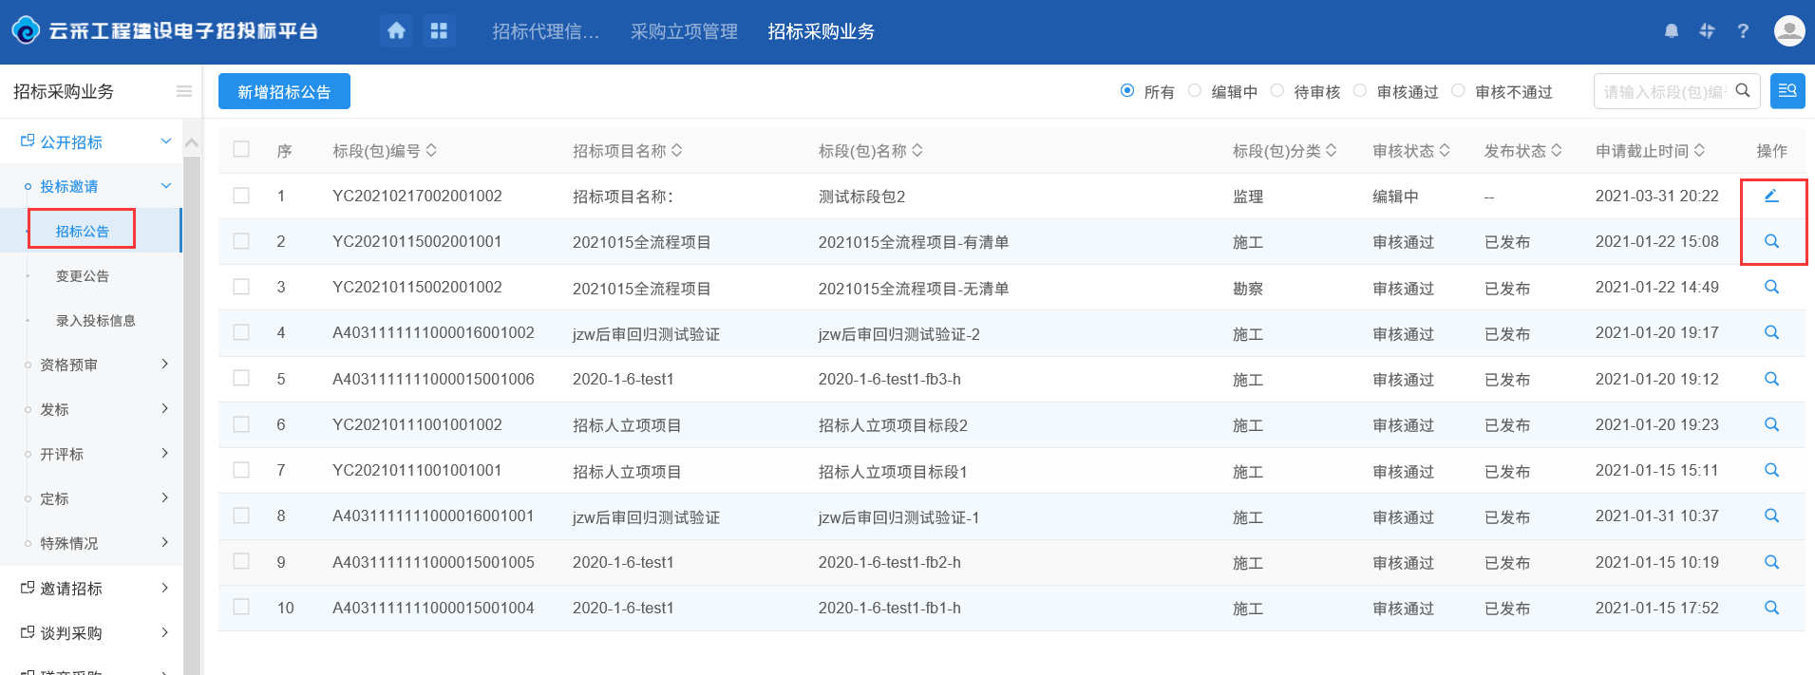
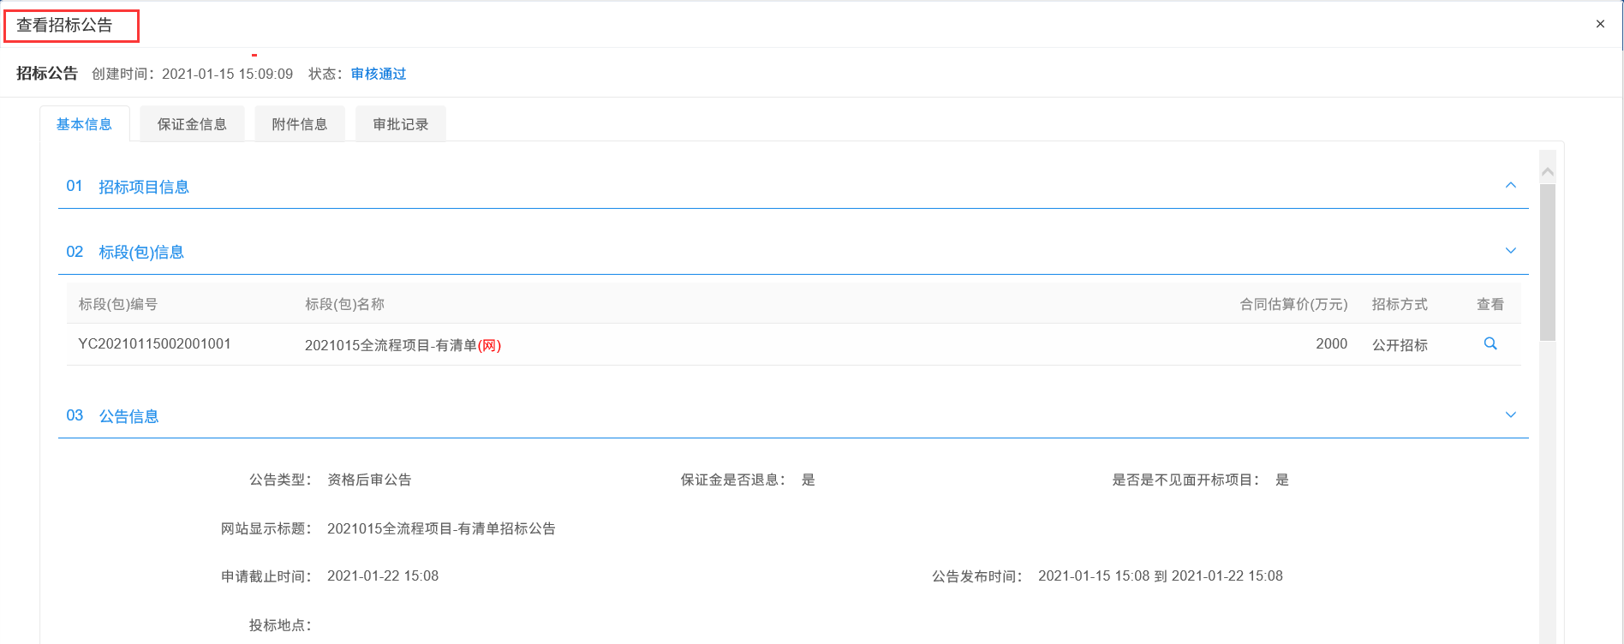

变更公告
前置条件：项目标段公告已审核通过。
基本功能： 变更项目标段公告。
操作步骤：
1、点击“招标采购业务－公开招标－投标邀请－变更公告”菜单，进入已变更招标公告列表页面，可根据已变更公告审核状态进行筛选，如下图：
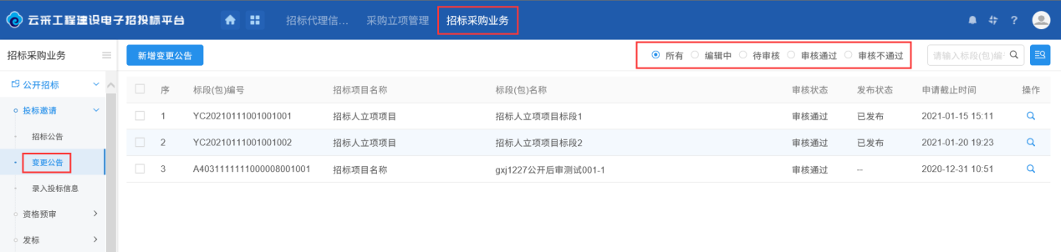
2、在已变更招标公告列表页面，点击页面左上角“新增变更公告”按钮，进入“挑选招标公告”页面，如下图：
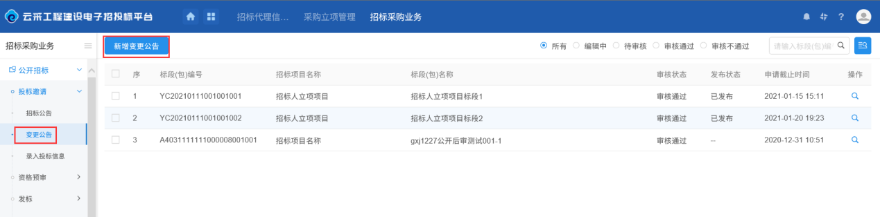
3、“挑选招标公告”页面中，选择对应的招标公告后点击页面下方“确认选择”按钮进入“新增变更公告”页面，如下图：
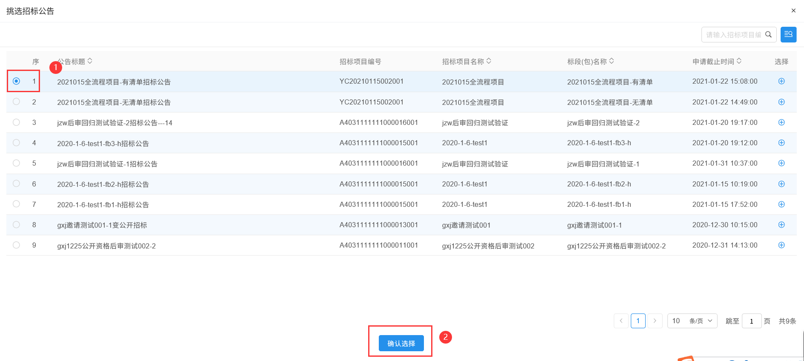
4、在“新增变更公告”页面中将“基本信息”需要变更的内容完成变更，如下图：
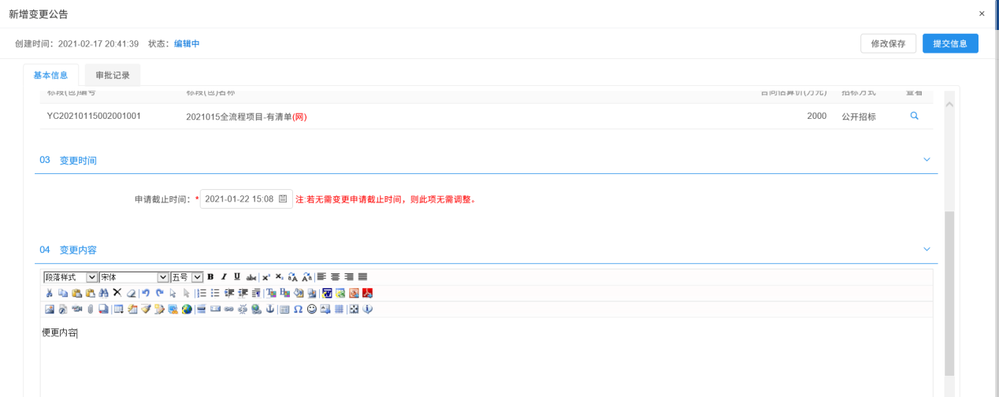
5、“新增变更公告”页面中信息完成填写后，点击页面右上角“提交信息”按钮提交审核，如下图：
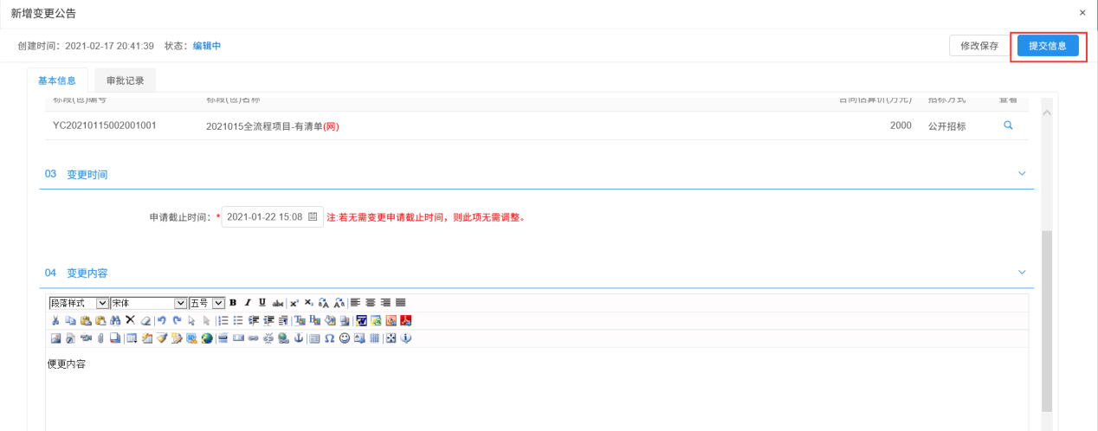
6、返回“招标采购业务－公开招标－投标邀请－变更公告”菜单，在变更公告右侧点击操作按钮可进入“查看变更公告”页面查看公告信息，如下图：
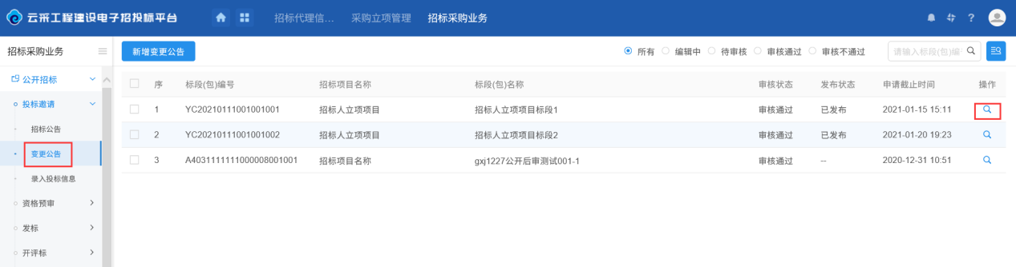
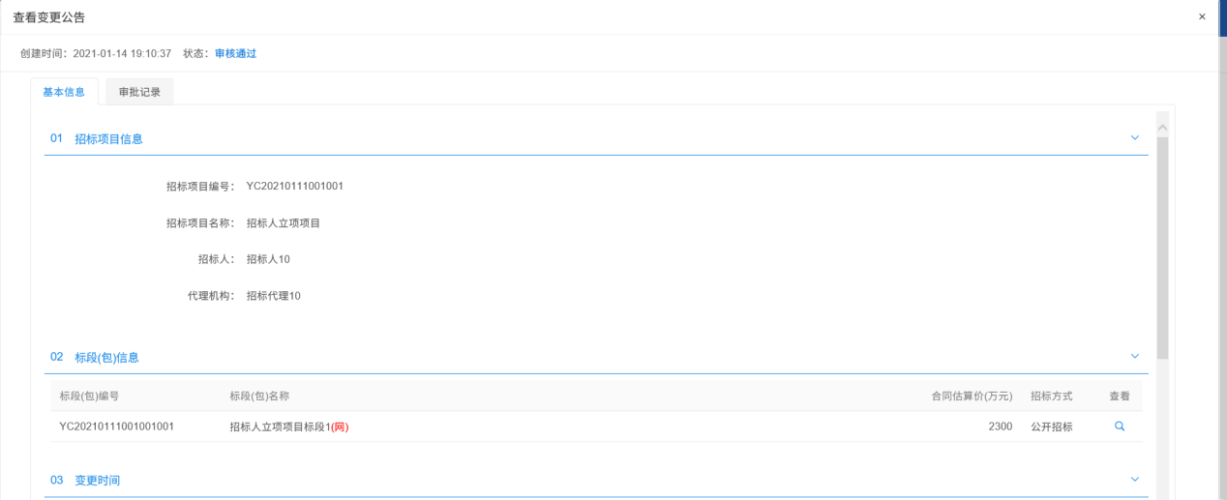

录入投标信息
前置条件：项目标段公告已审核通过。
基本功能： 查看项目标段公告情况。
操作步骤：
1、点击“招标采购业务－公开招标－投标邀请－录入投标信息”菜单，进入标段公告列表页面，可根据当前公告发布状态进行筛选，如下图：
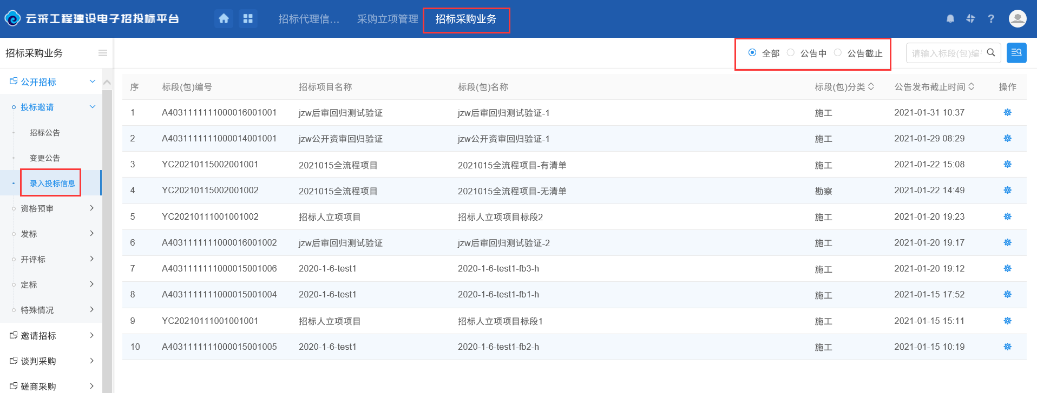
2、在“录入投标信息”标段公告条目右侧点击“操作”按钮进入“完善投标信息”页面，如下图：
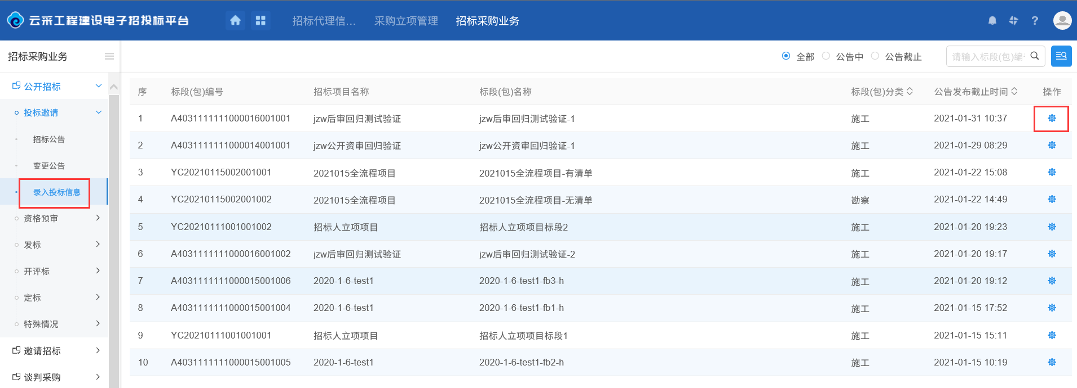
3、在“完善投标信息”页面中，“申请人资格条件”信息栏中可查看到公告原文，“查看信息”信息栏中可以查看到标段投标情况，如下图：

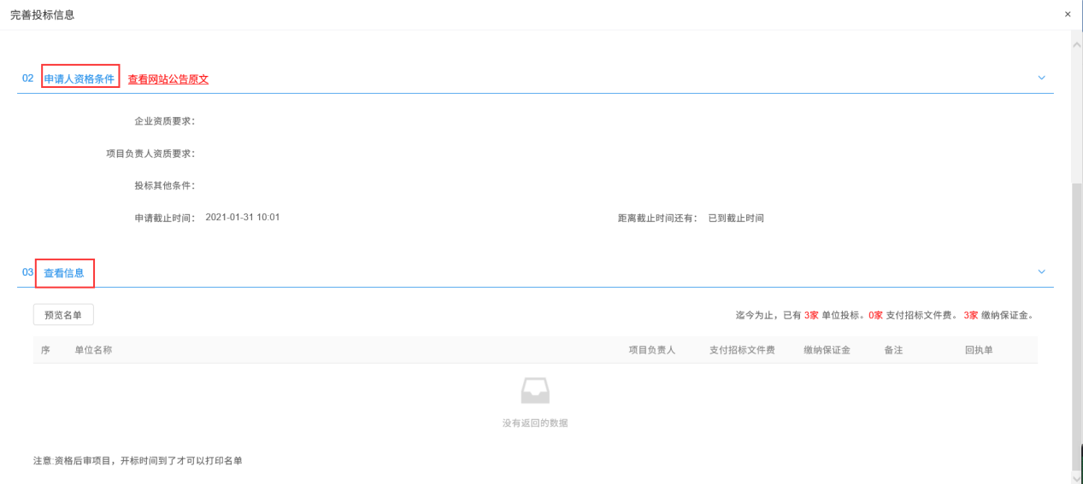

资格预审

资格预审公告
前置条件：项目标段选择资格预审方式。
基本功能： 项目标段发布资格预审公告。
操作步骤：
1、点击“招标采购业务－公开招标－资格预审－资格预审公告”菜单，进入资格预审公告列表页面，可根据公告审核状态进行筛选，如下图：
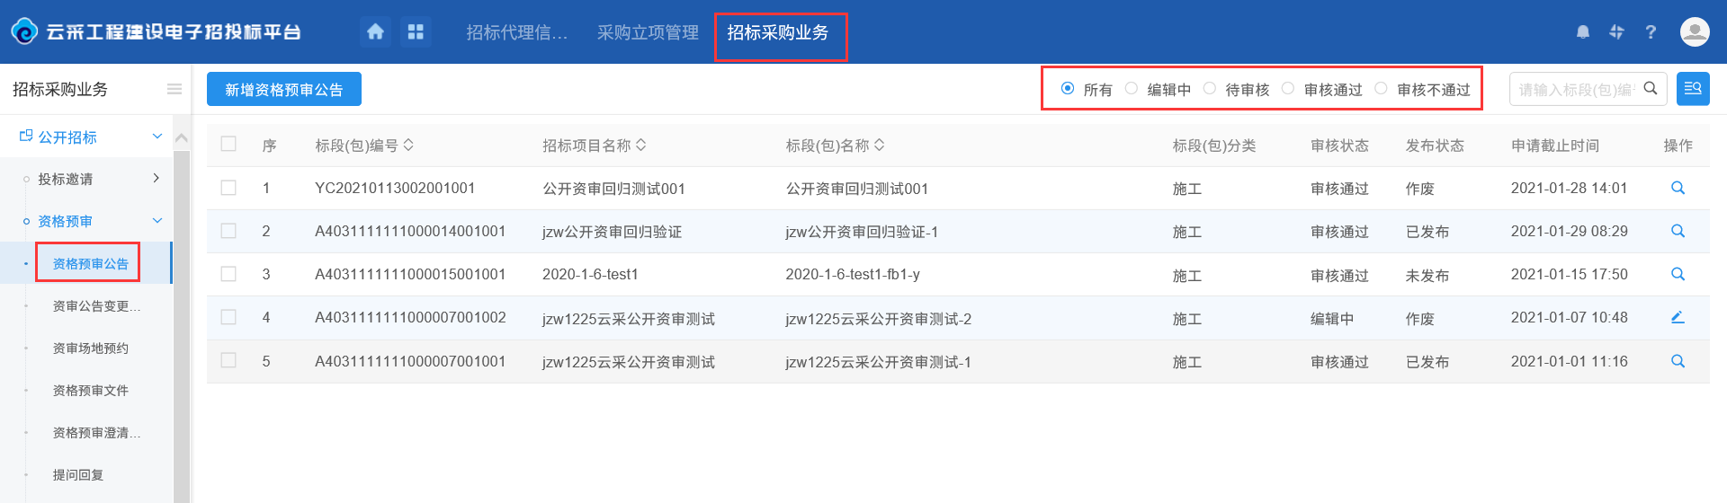
2、在资格预审公告列表页面，点击页面左上角“新增招标公告”按钮，进入“挑选标段（包）”页面，如下图：
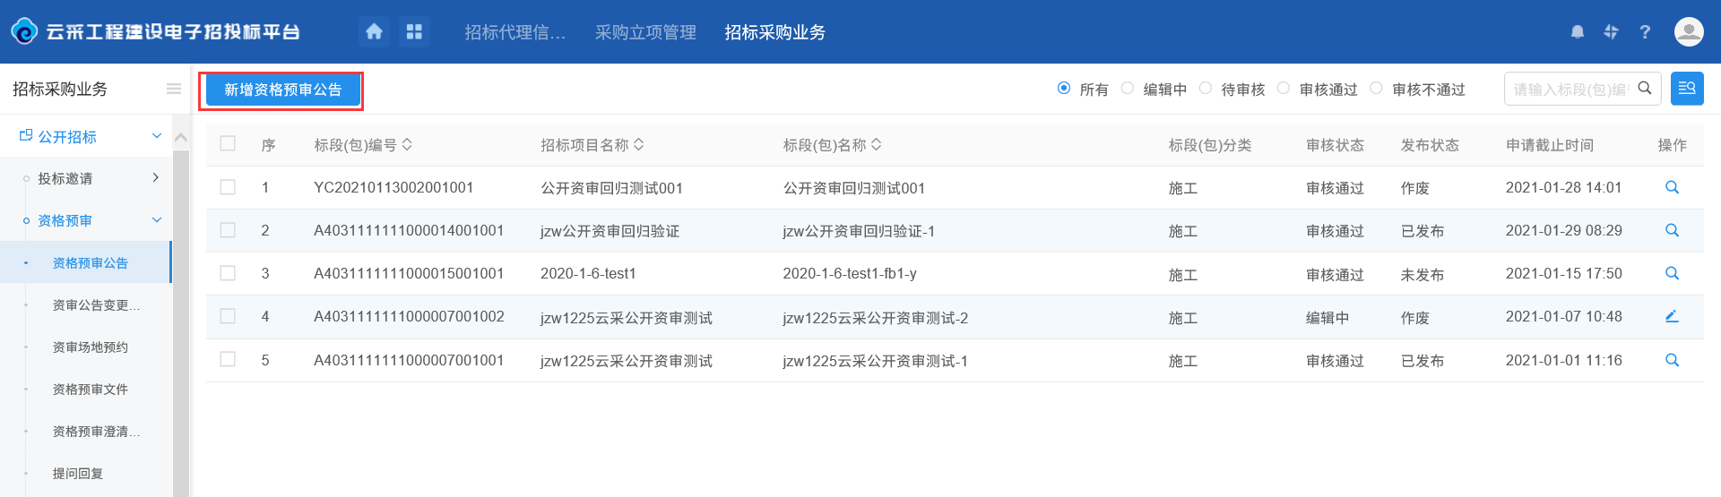
3、“挑选标段（包）”页面中，选择对应的标段（包）后点击页面下方“确认选择”按钮进入“新增预审公告”页面，如下图：
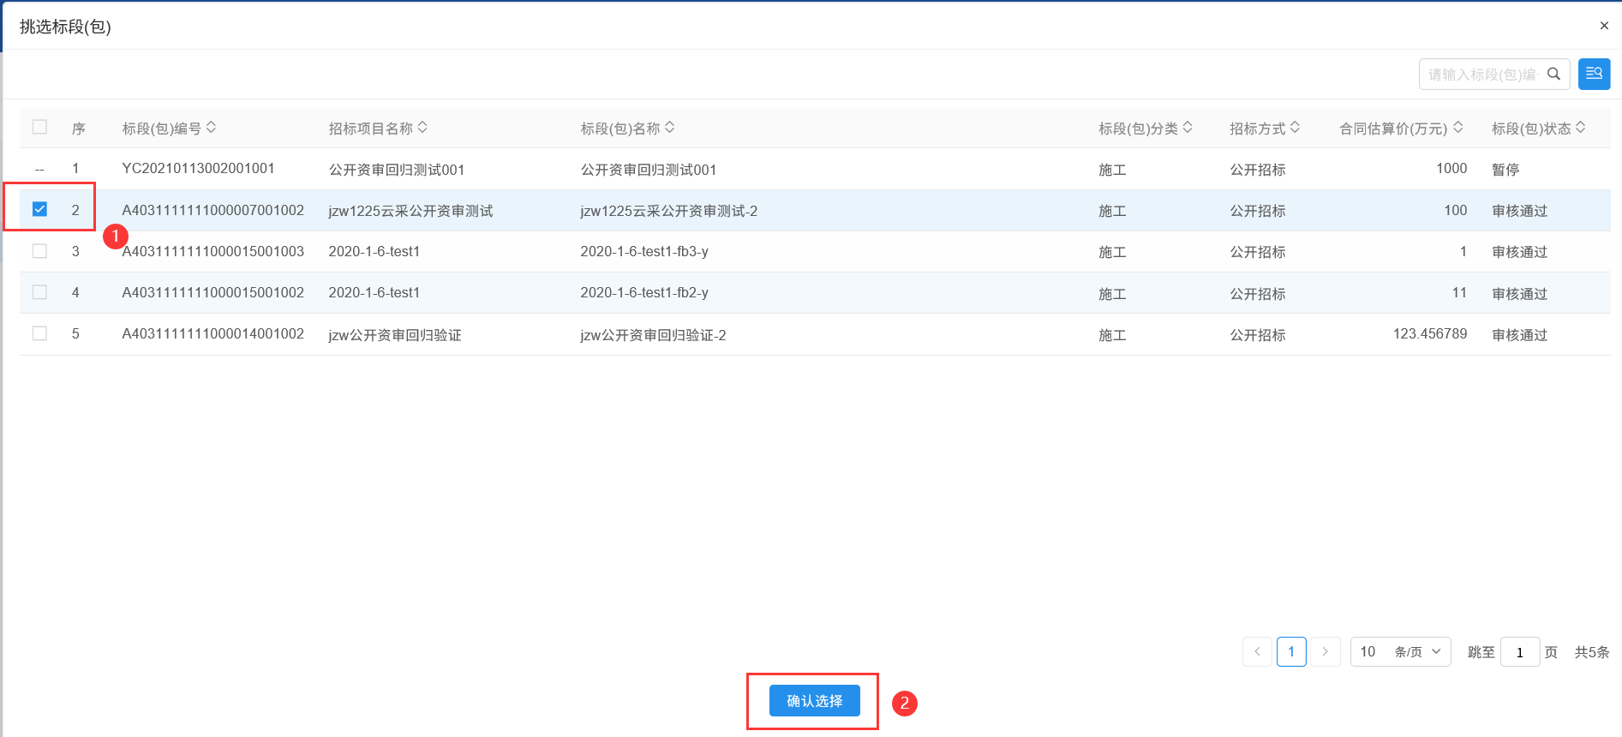
4、在“新增预审公告”页面完成“基本信息”、“附件信息”内容填写，如下图：
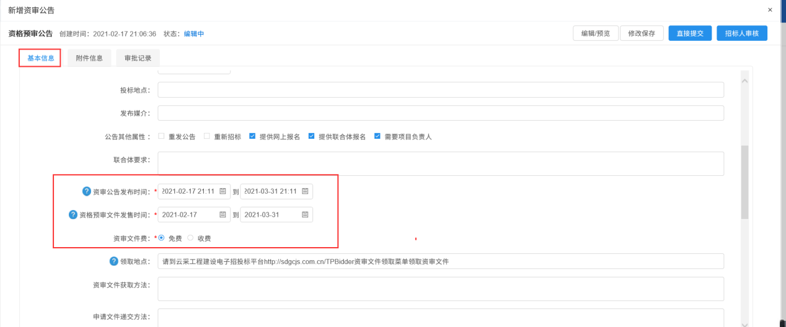
基本信息内容填写。
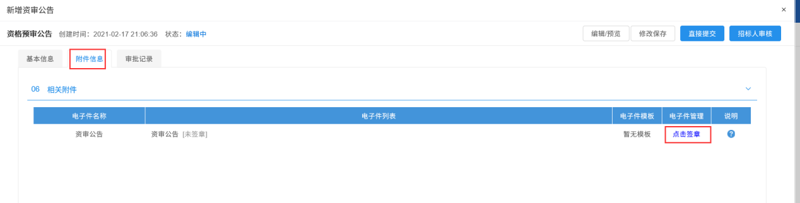
附件信息生成资审公告并完成签章。
5、“新增资审公告”页面内容完成填写后可点击页面右上角“直接提交”或者“招标人审核”提交审核，“直接提交”是将招标公告信息直接提交至平台端审核，“招标人审核”是将招标公告信息先提交至招标人审核，如下图：
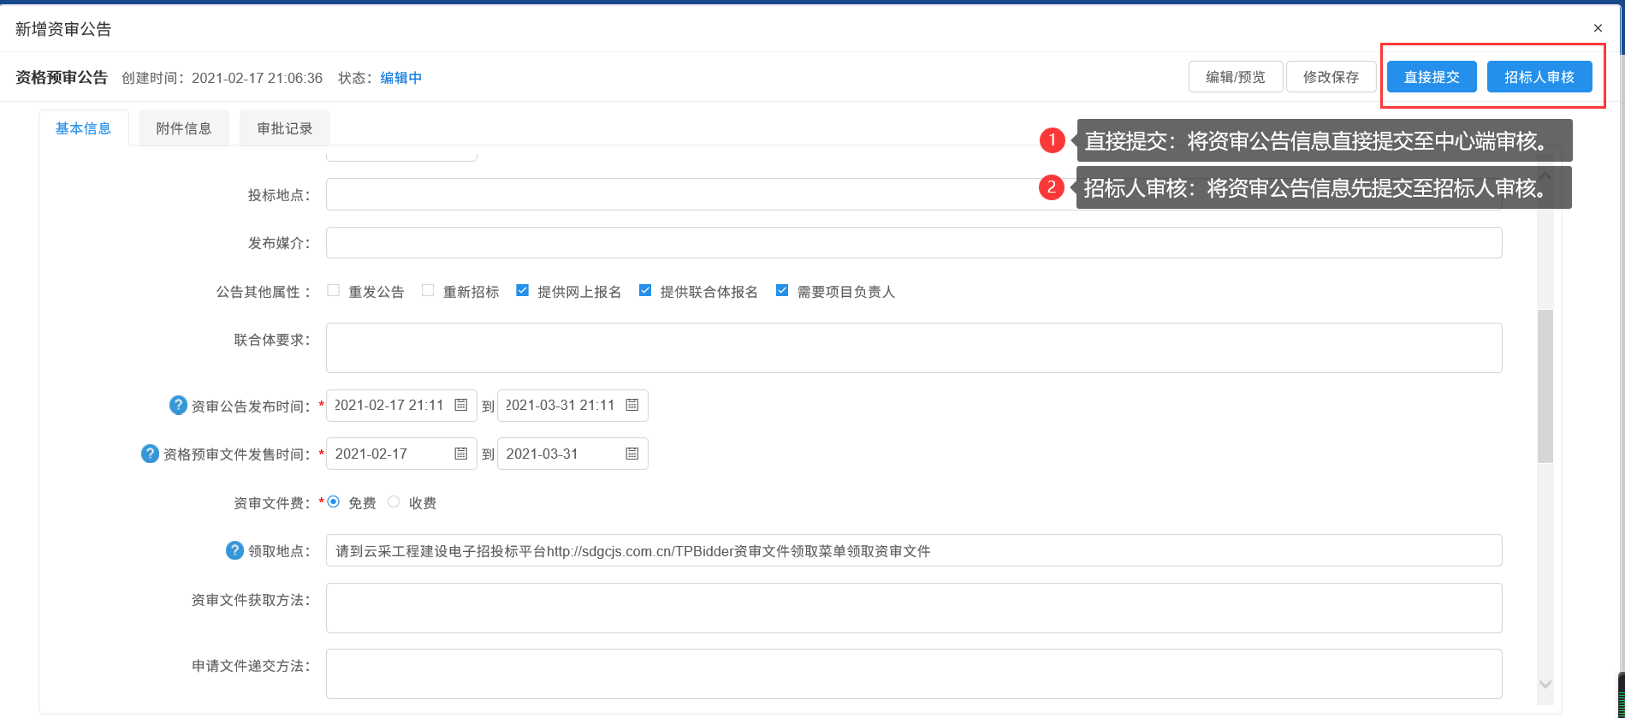
6、返回“招标采购业务－公开招标－资格预审－资格预审公告”菜单，在公告条目右侧点击操作按钮可进入“查看资审公告”或者“修改资审公告”页面对公告进行查看或者修改，如下图：
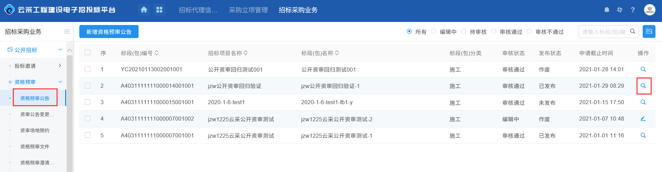
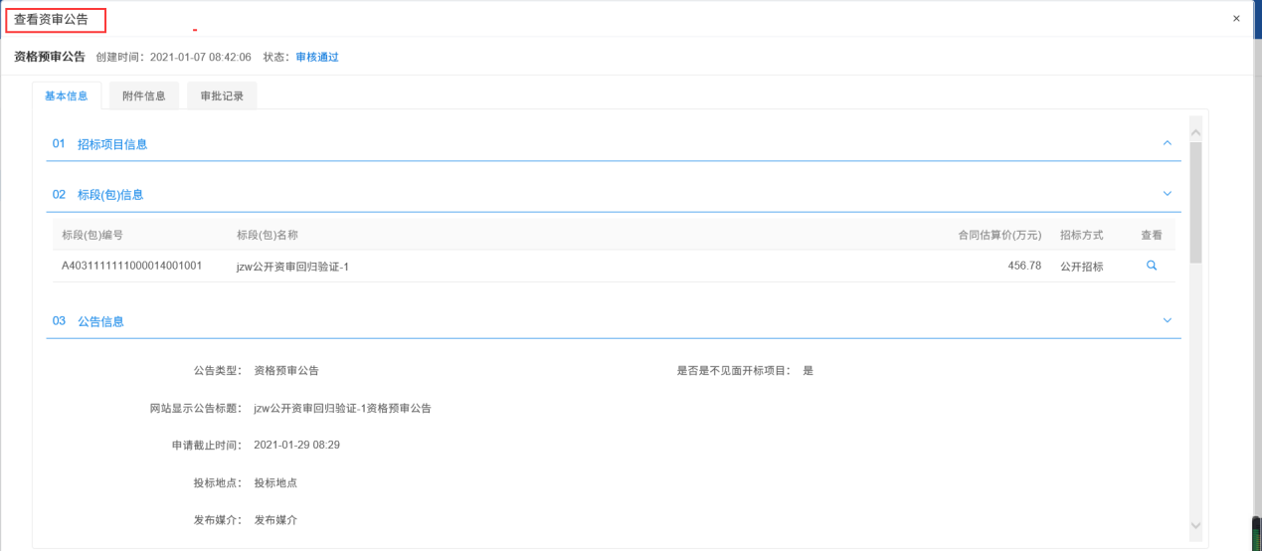

资审公告变更
前置条件：项目标段已发布资审公告。
基本功能： 变更项目标段发布资格预审公告。
操作步骤：
1、点击“招标采购业务－公开招标－资格预审－资审公告变更”菜单，进入已变更资审公告列表页面，可根据公告审核状态进行筛选，如下图：
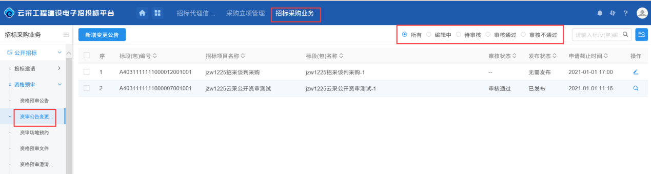
2、在已变更资审公告列表页面，点击页面左上角“新增变更公告”按钮，进入“挑选资审公告”页面，如下图：
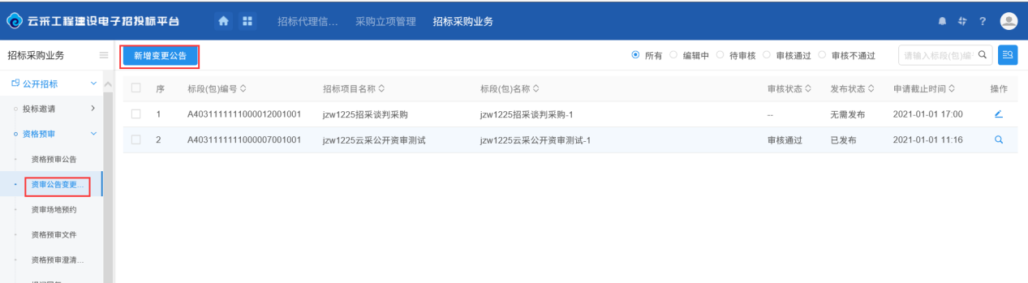
3、“挑选资审公告”页面中，选择对应的公告后点击页面下方“确认选择”按钮进入“新增资审变更公告”页面，如下图：
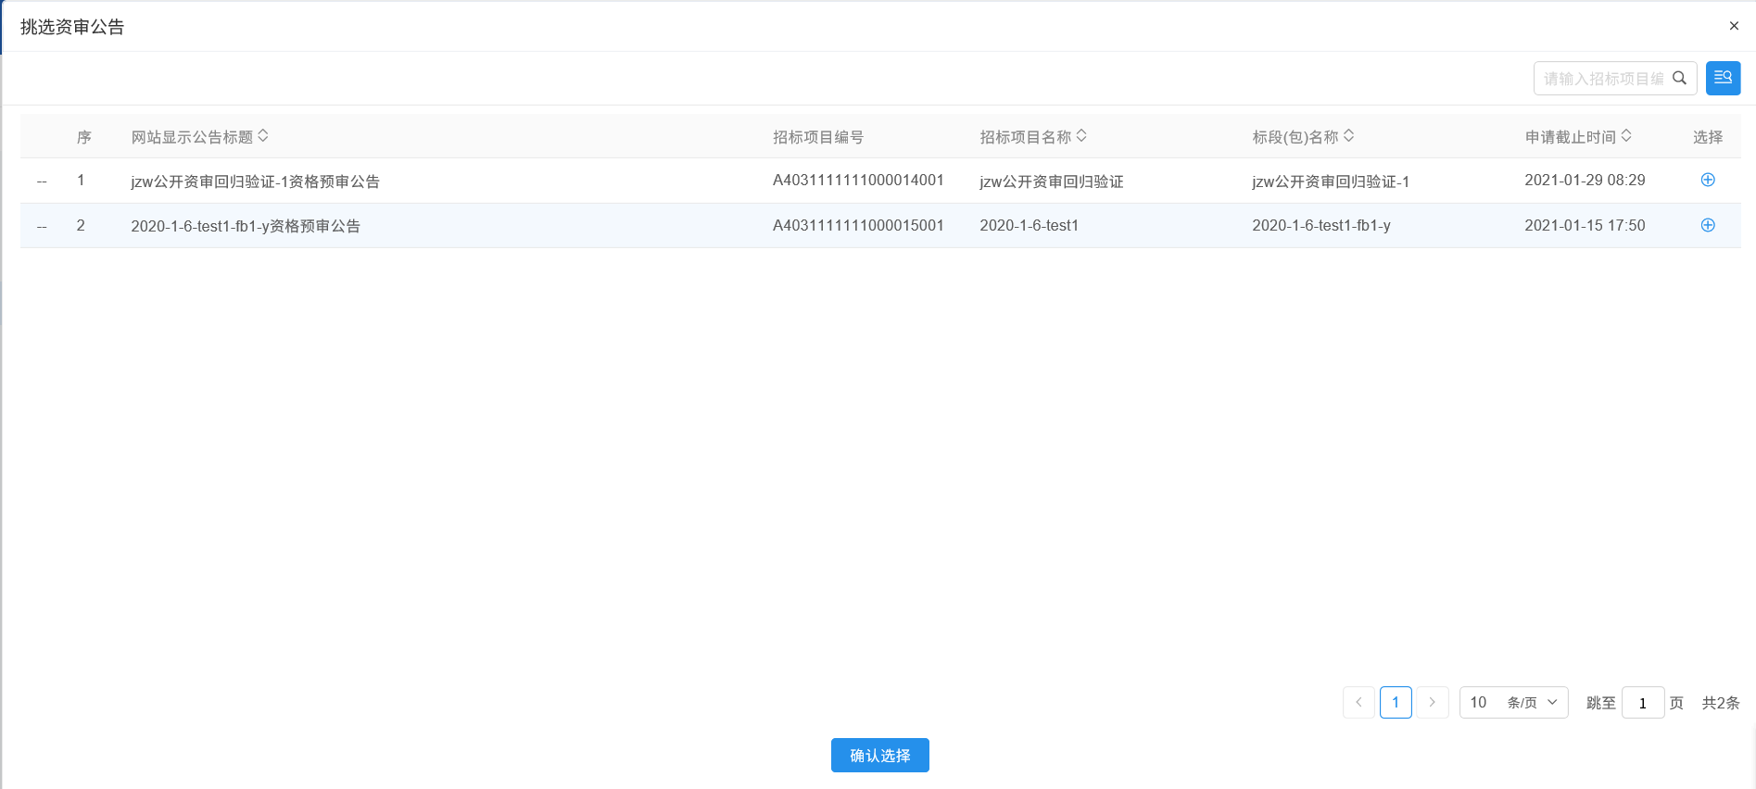
4、在“新增资审变更公告”页面完成“基本信息”内容变更填写，如下图：
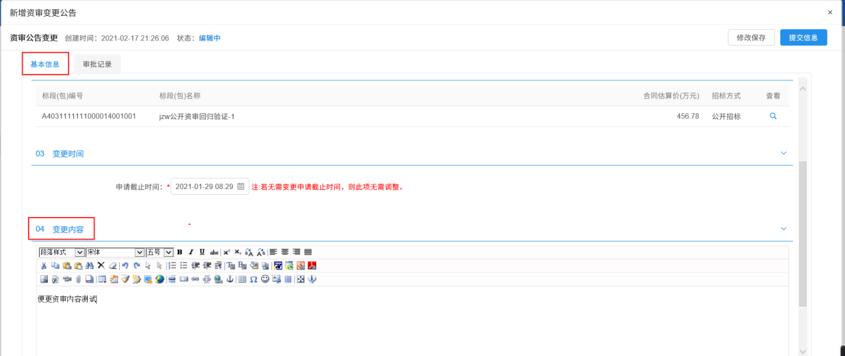
5、“新增资审变更公告”页面内容完成填写后可点击页面右上角“提交信息”提交审核，如下图：
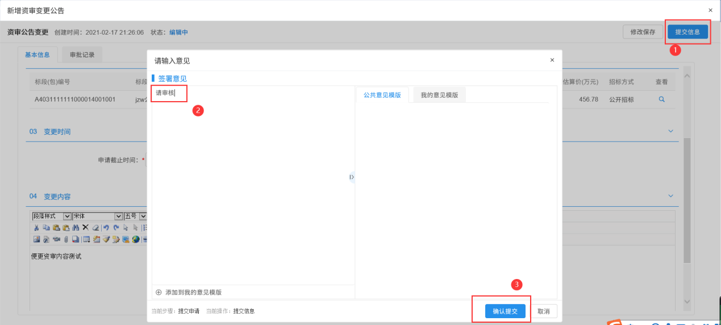
6、返回“招标采购业务－公开招标－资格预审－资审公告变更”菜单，在公告条目右侧点击操作按钮可进入“查看资审变更公告”或者“修改资审变更公告”页面对公告进行查看或者修改，如下图：
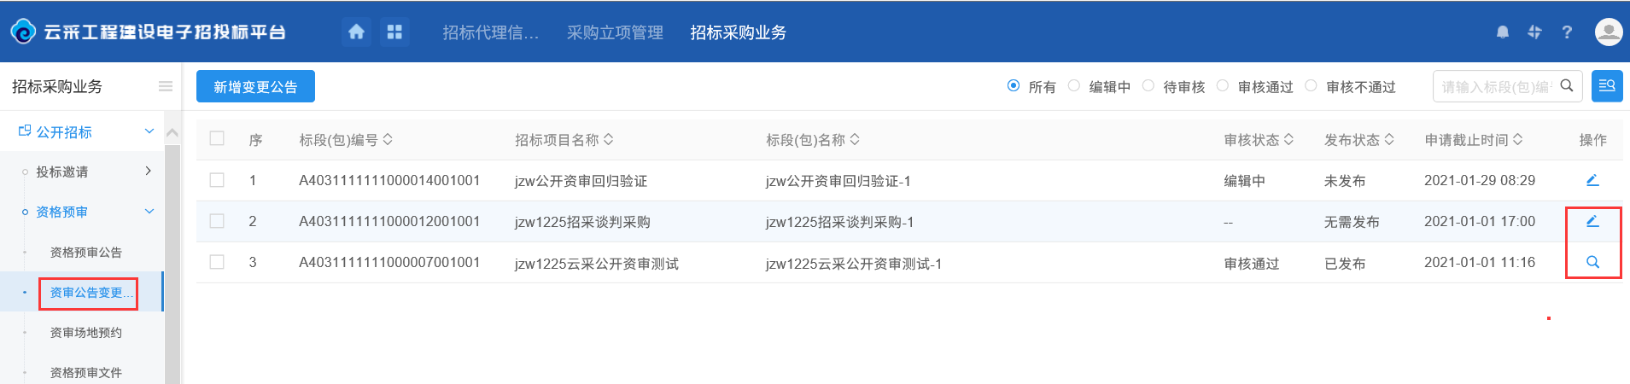
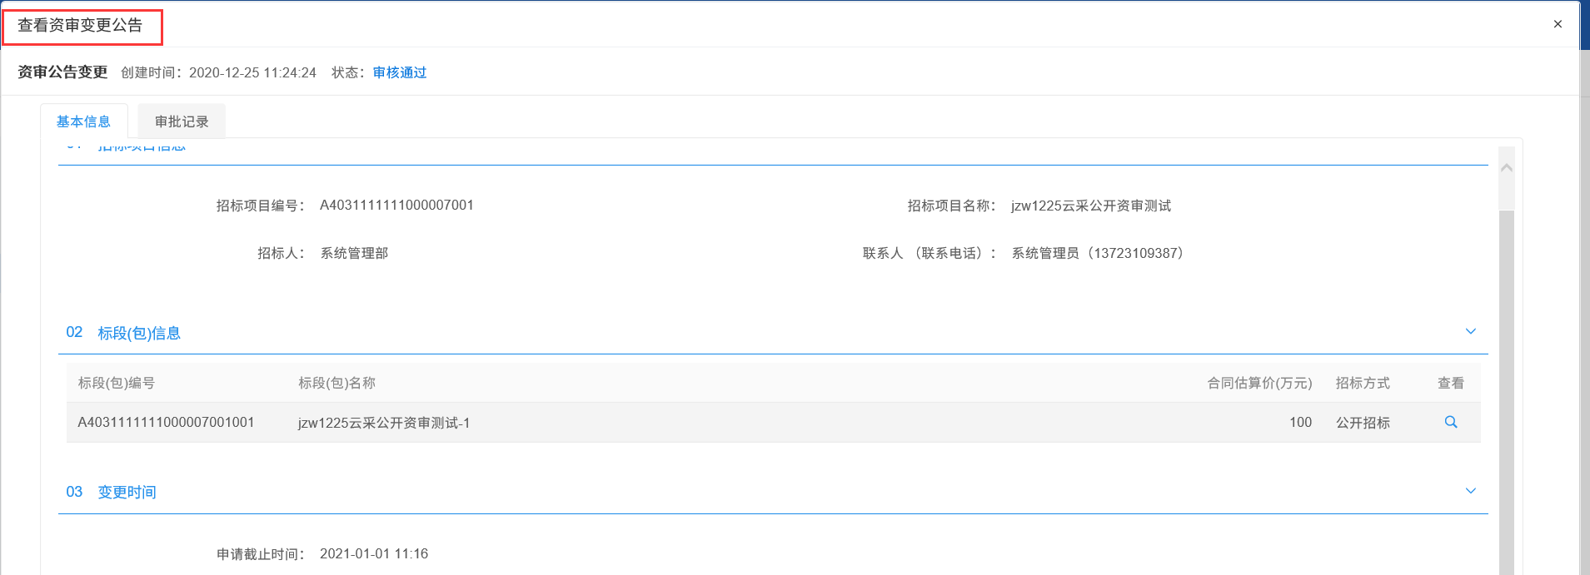

资审场地预约
前置条件：项目标段已发布资审公告。
基本功能： 已发布资审公告项目标段预约资审场地。
操作步骤：
1、点击“招标采购业务－公开招标－资格预审－资审场地预约”菜单，进入已预约资审场地标段列表页面，可根据场地预约审核状态进行筛选，如下图：
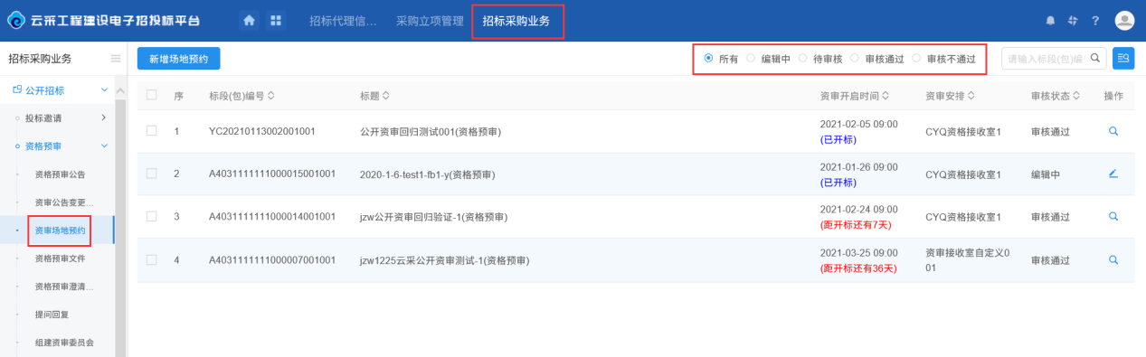
2、在已预约资审场地标段列表页面，点击页面左上角“新增场地预约”按钮，进入“挑选标段（包）”页面，如下图：
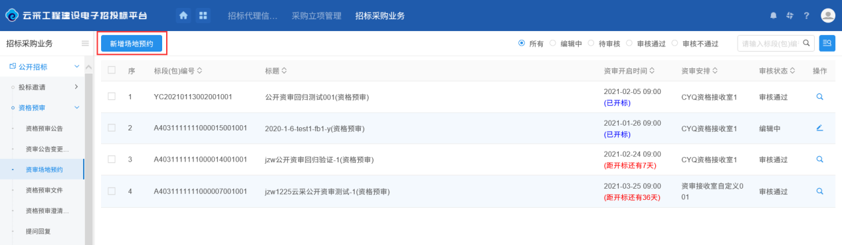
3、“挑选标段（包）”页面中，选择对应的标段（包）后点击页面下方“确认选择”按钮进入“新增资审场地预约”页面，如下图：
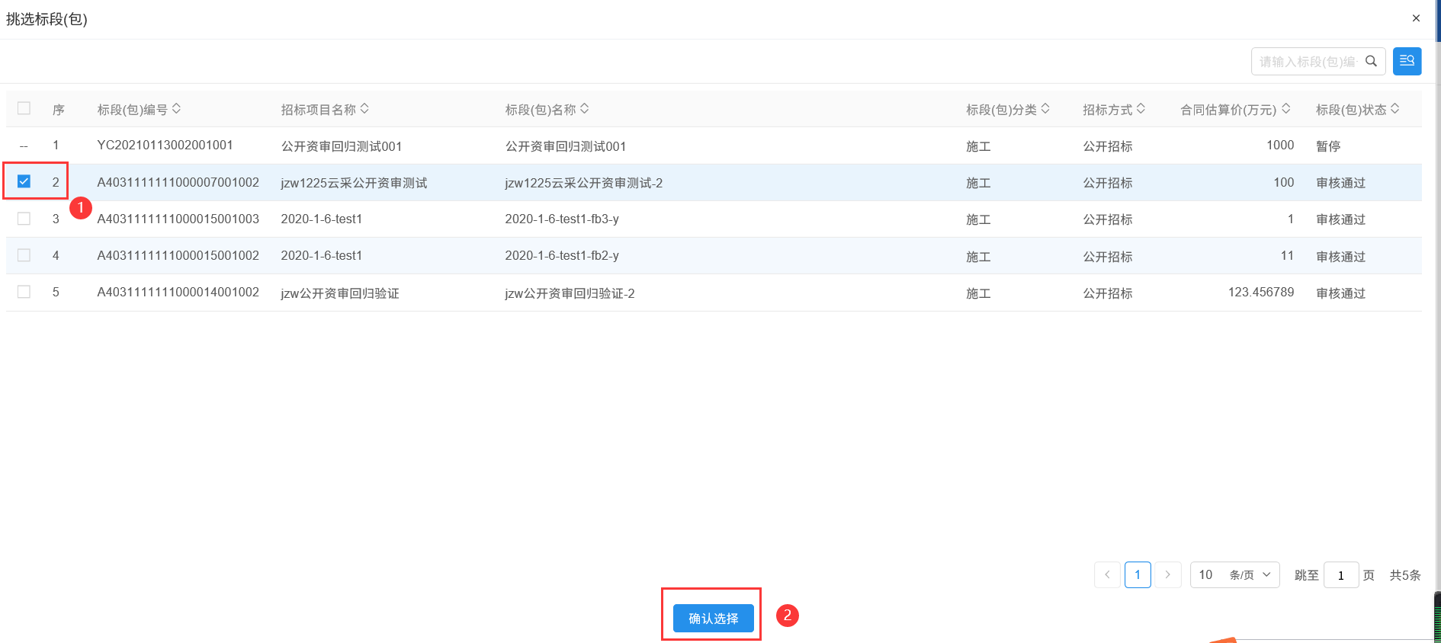
4、在“新增资审场地预约”页面完成“基本信息”中资审开始时间、资审接收室内容填写，如下图：
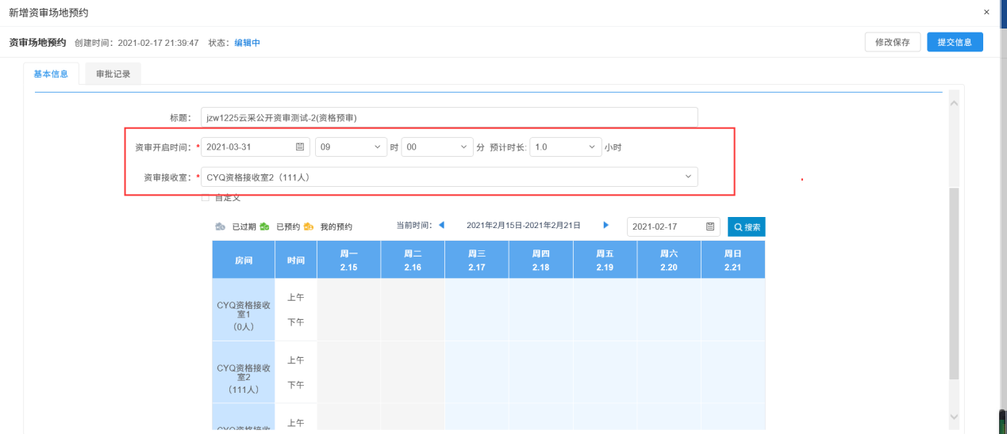
5、“新增资审场地预约”页面内容完成填写后可点击页面右上角“提交信息”提交审核，如下图：
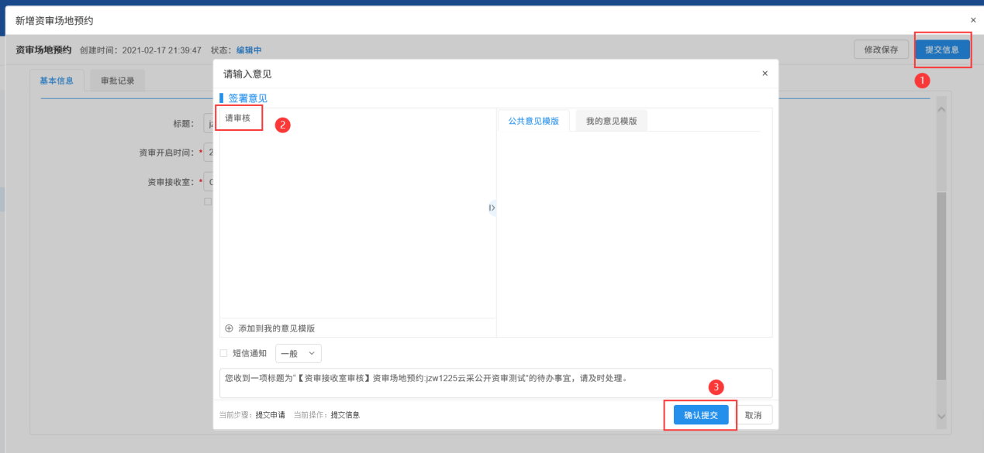
6、返回“招标采购业务－公开招标－资格预审－资审场地预约”菜单，在标段条目右侧点击操作按钮可进入“查看资审场地预约”或者“修改资审场地预约”页面对场地预约信息进行查看或者修改，如下图：
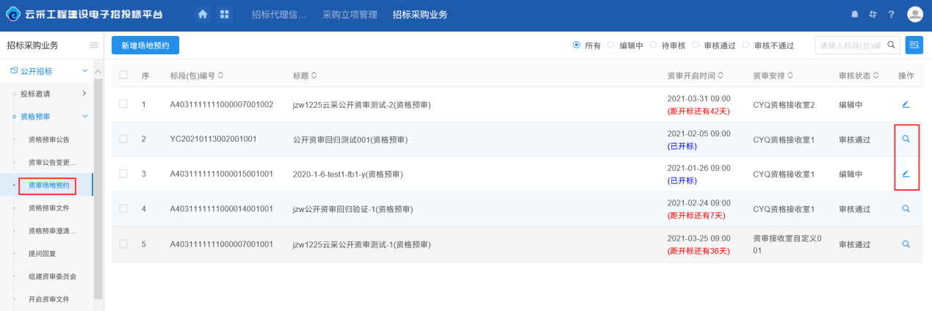
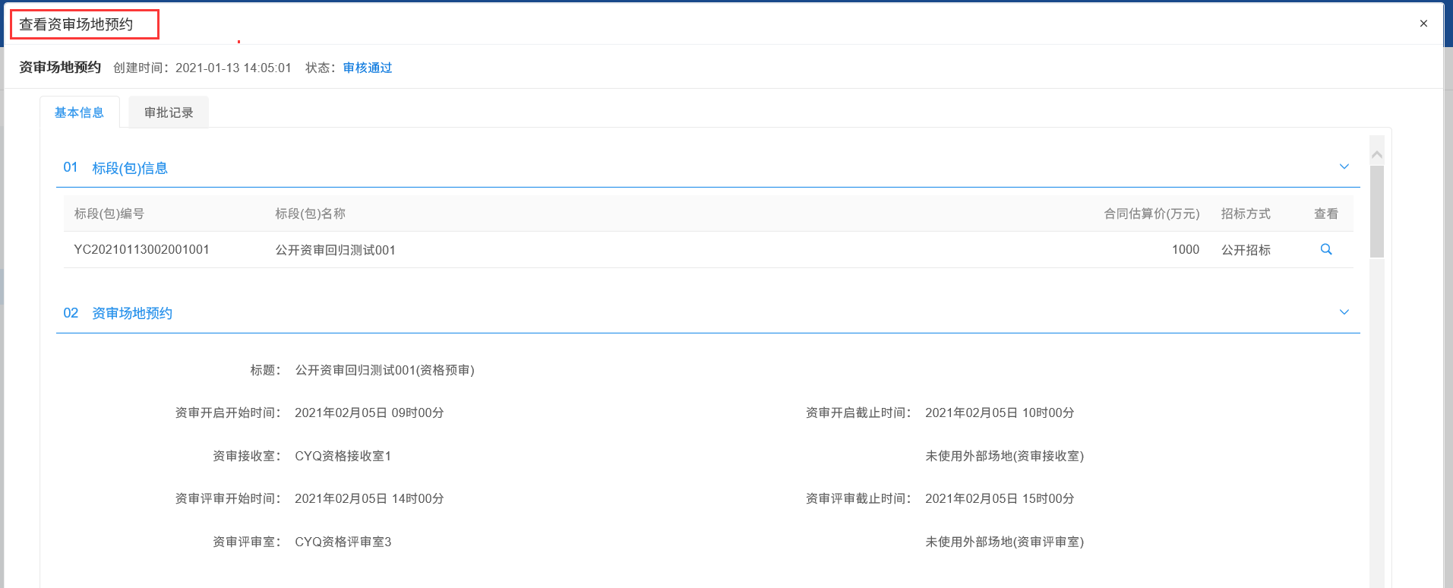

资格预审文件
前置条件：项目标段选择资格预审方式。
基本功能： 资格预审项目标段制作预审文件。
操作步骤：
1、点击“招标采购业务－公开招标－资格预审－资格预审文件”菜单，进入已发布资格预审文件标段列表页面，可根据审核状态进行筛选，如下图：
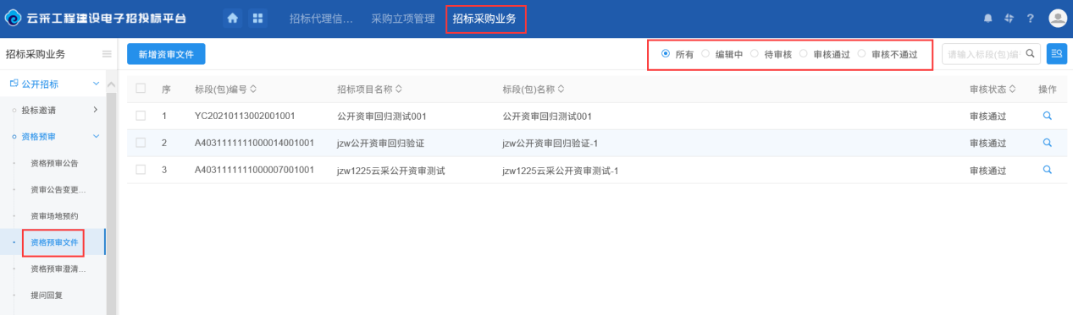
2、在已发布资格预审文件标段列表页面，点击页面左上角“新增资审文件”按钮，进入“挑选标段（包）”页面，如下图：
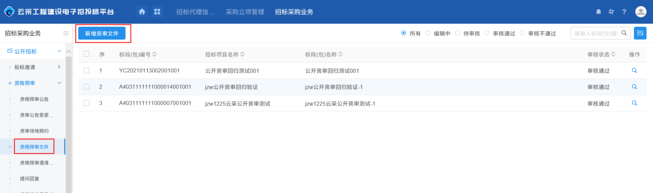
3、“挑选标段（包）”页面中，选择对应的标段（包）后点击页面下方“确认选择”按钮进入“新建资审文件明细”页面，如下图：
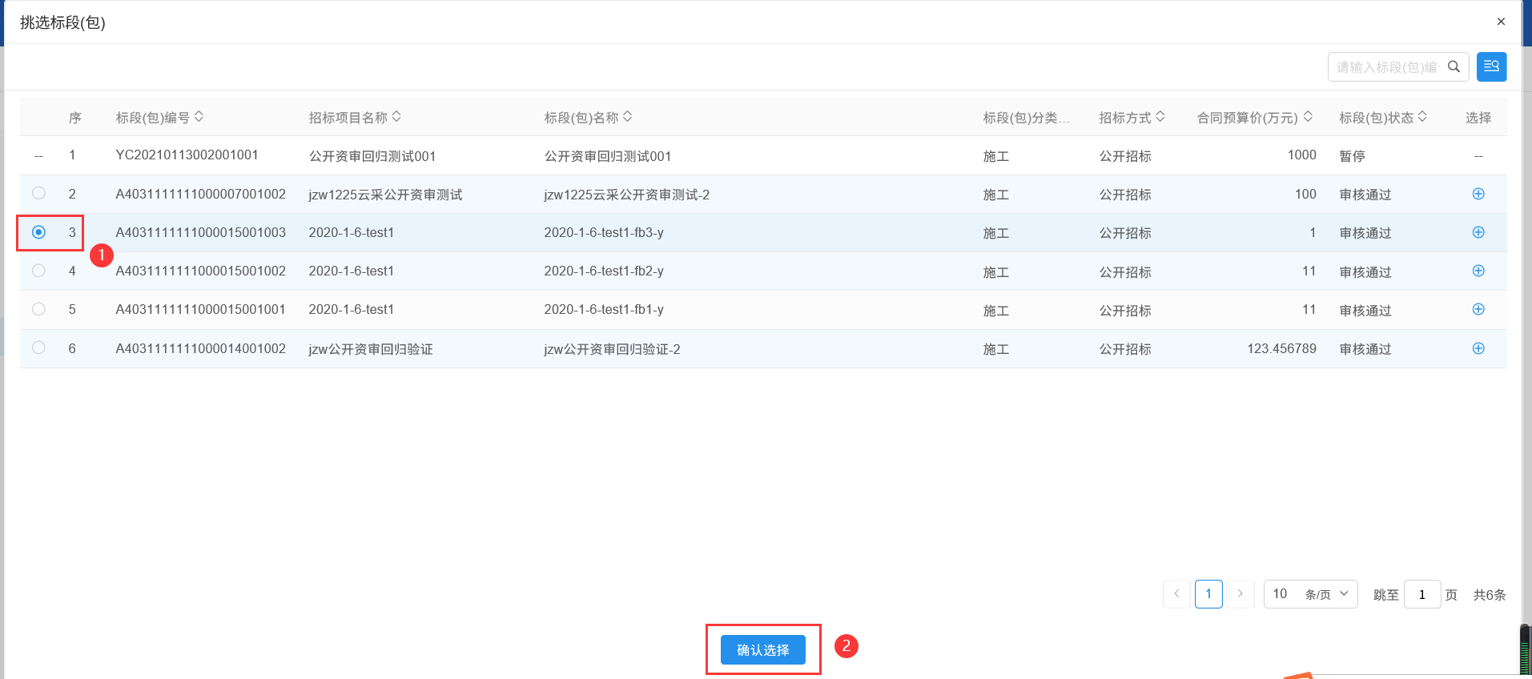
4、在“新建资审文件明细”页面完成“基本信息”、“附件信息”内容变更填写，如下图：
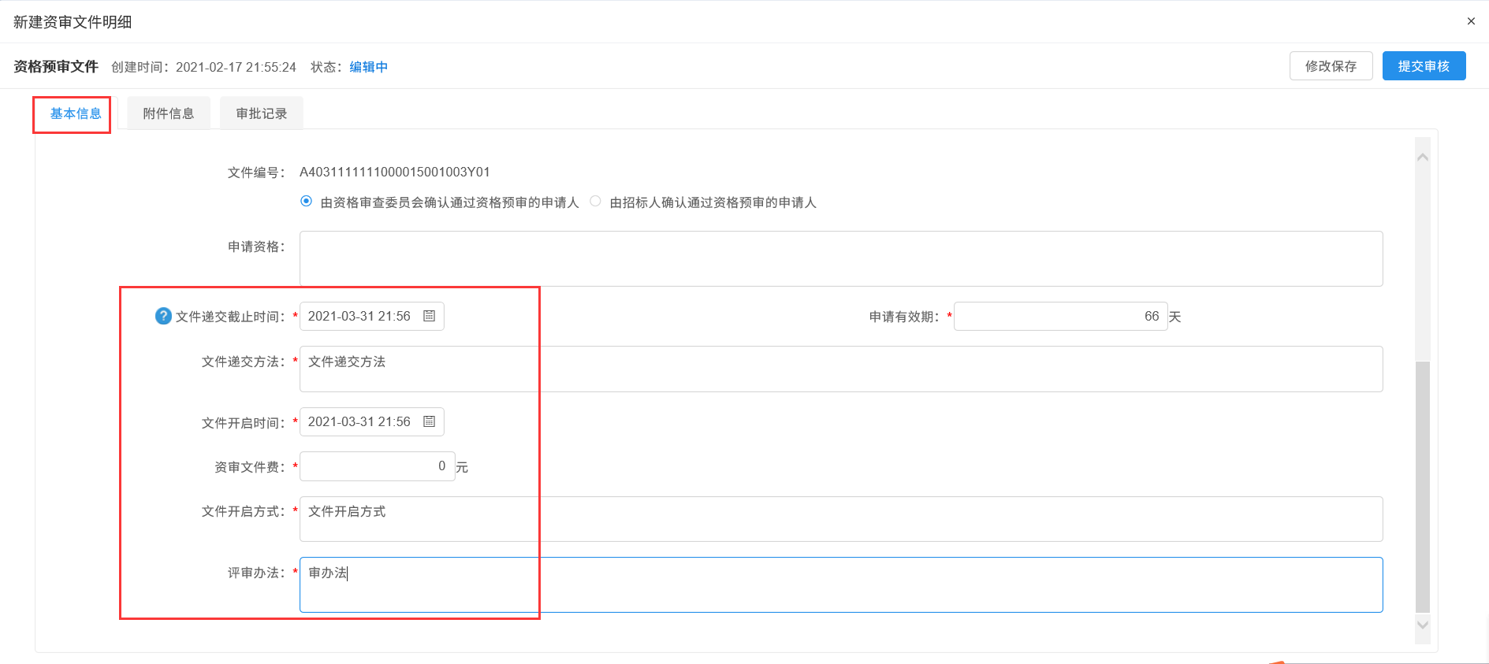
基本信息内容填写。
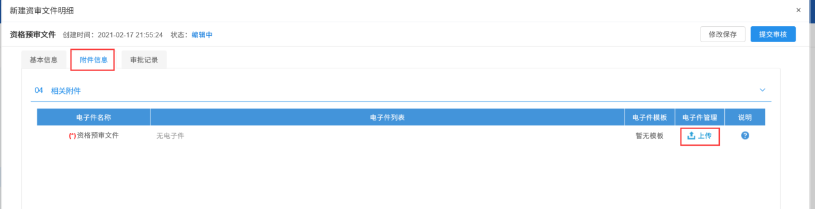
附件信息中点击“上传”按钮上传相应电子件。
5、“新建资审文件明细”页面内容完成填写后可点击页面右上角“提交信息”提交审核，如下图：
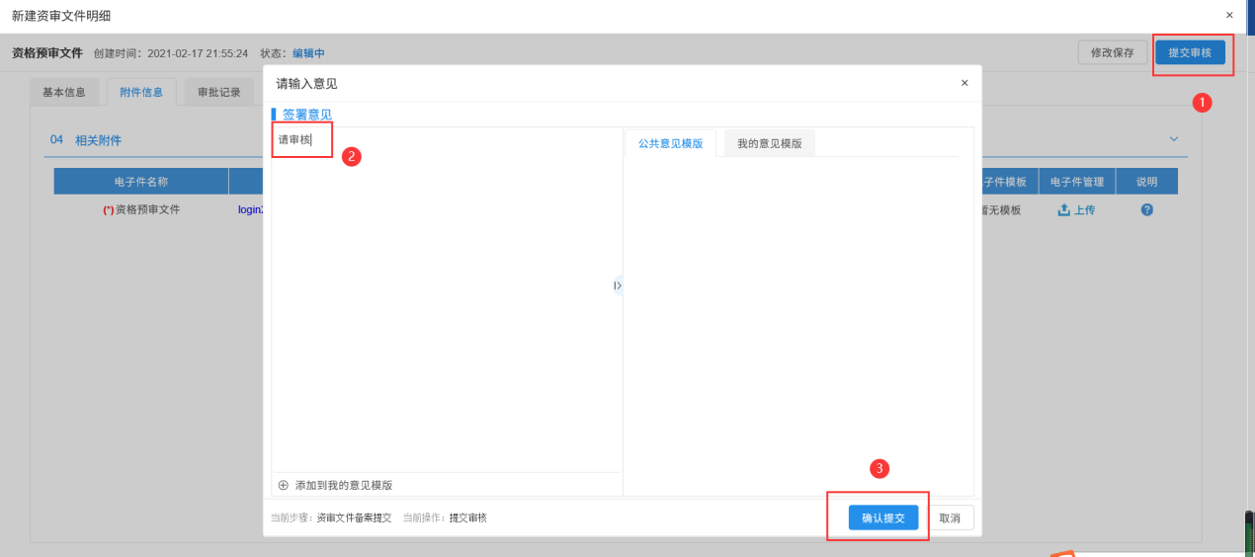
6、返回“招标采购业务－公开招标－资格预审－资格预审文件”菜单，在标段条目右侧点击操作按钮可进入“查看资审文件明细”或者“修改资审文件明细”页面对资审文件信息进行查看或者修改，如下图：
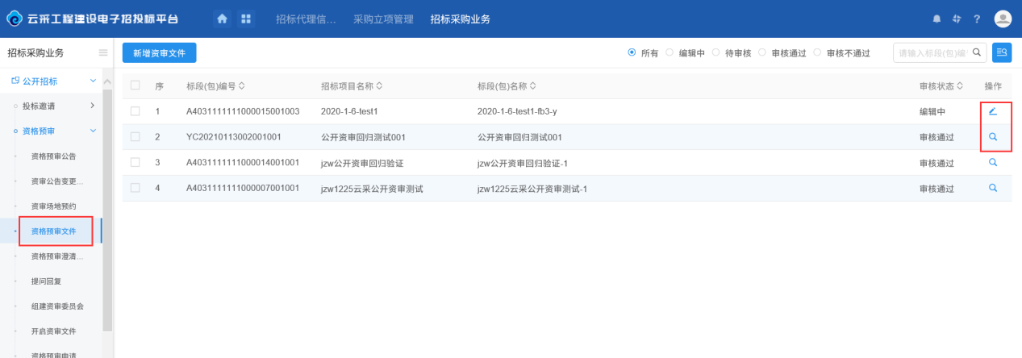
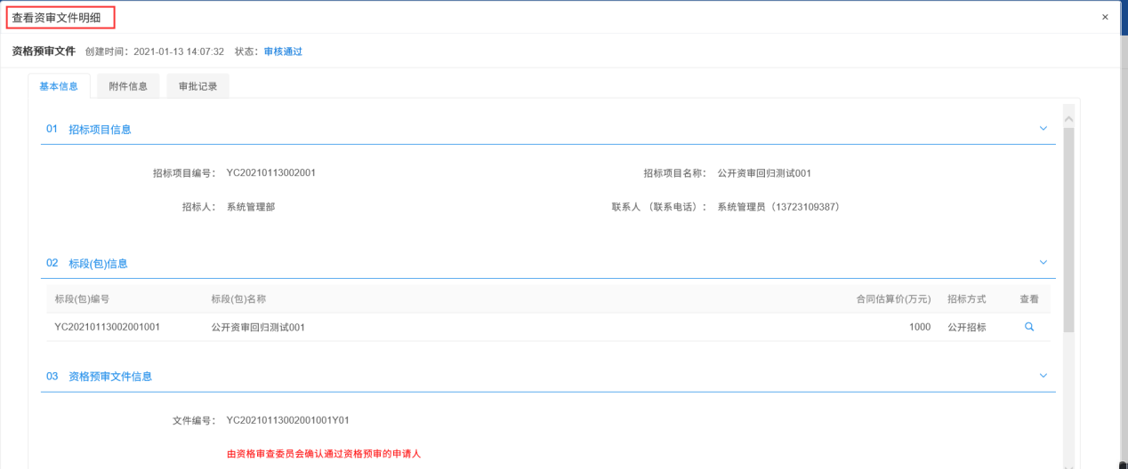

资格预审澄清文件
前置条件：项目标段已发布资审文件。
基本功能： 对已发布资审的资审文件作出澄清补充。
操作步骤：
1、点击“招标采购业务－公开招标－资格预审－资格预审澄清文件”菜单，进入已发布资格预审澄清文件标段列表页面，可根据审核状态进行筛选，如下图：
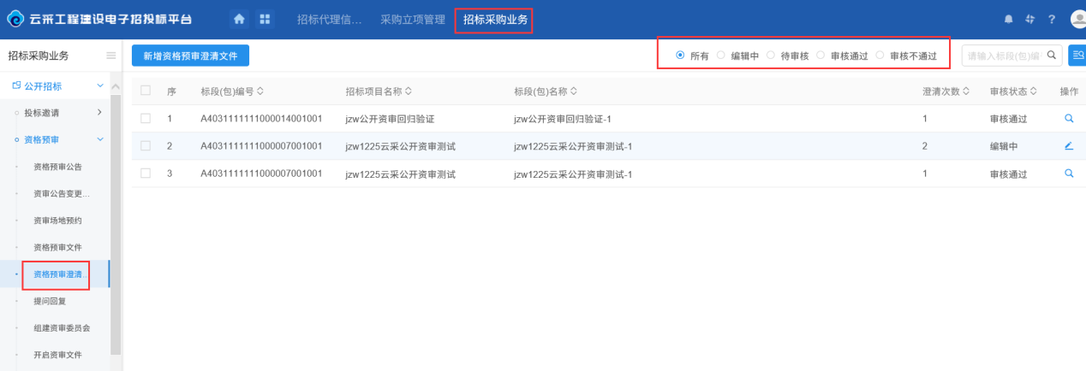
2、在已发布资格预审澄清文件标段列表页面，点击页面左上角“资格预审澄清文件”按钮，进入“挑选资格预审文件”页面，如下图：
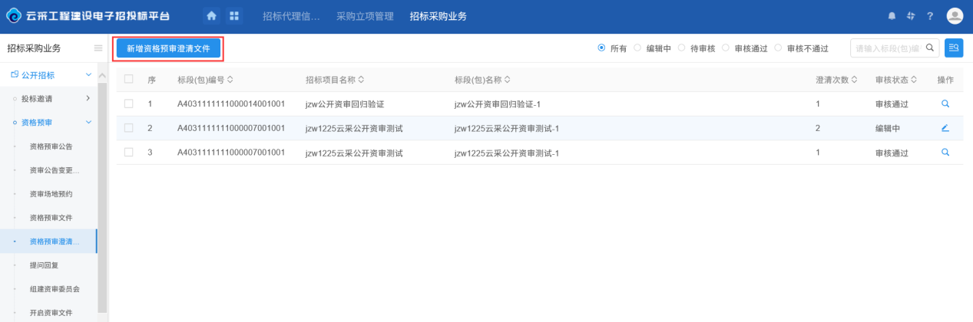
3、“挑选资格预审文件”页面中，选择对应的标段资审文件后点击页面下方“确认选择”按钮进入“新增资审文件澄清与修改(第1次澄清)”页面，如果该标段资审文件是第二次澄清，那么页面名称为“新增资审文件澄清与修改(第2次澄清)”如下图：
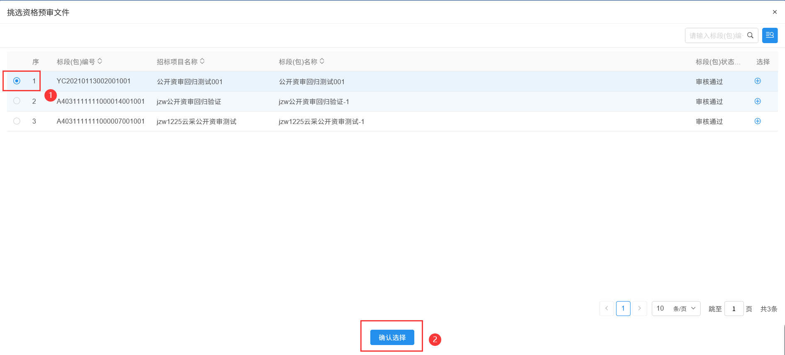

4、在“新增资审文件澄清与修改(第1次澄清)”页面完成“基本信息”、“附件信息”内容变更填写，如下图：
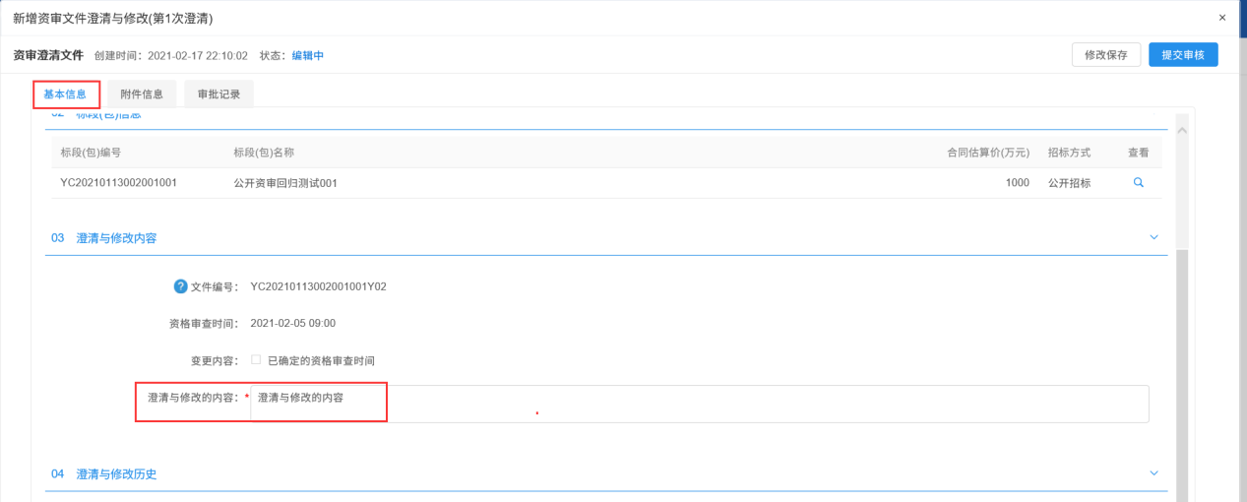
基本内容信息填写。
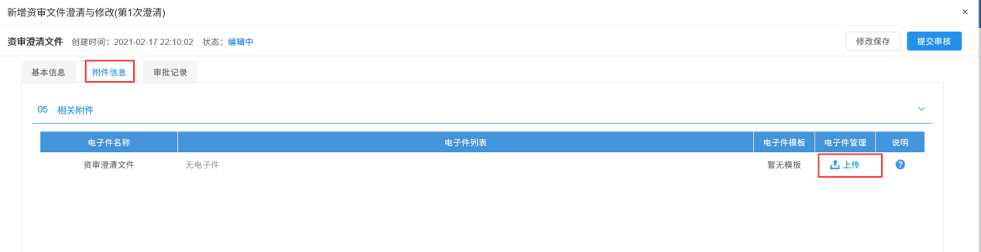
附件信息中点击“上传”按钮上传对应电子件。
5、“新增资审文件澄清与修改(第1次澄清)”页面内容完成填写后可点击页面右上角“提交审核”提交审核，如下图：
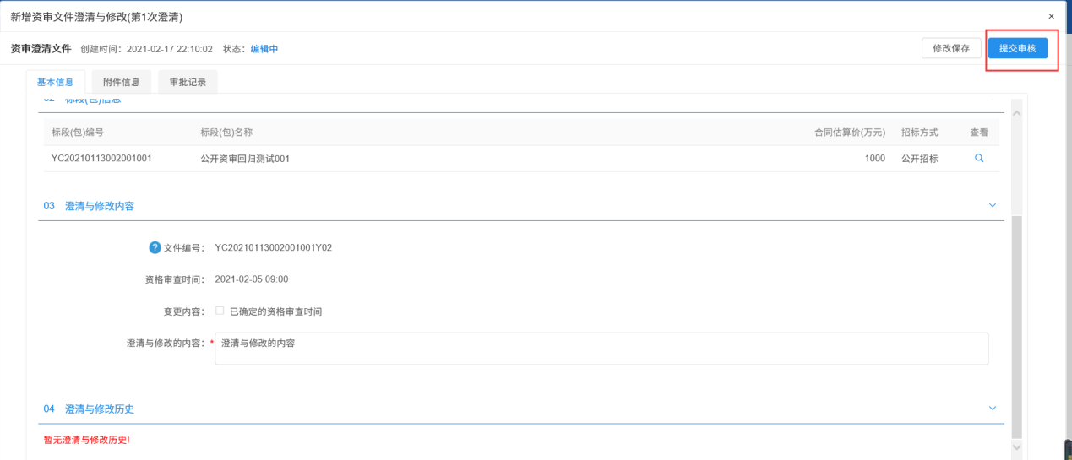
6、返回“招标采购业务－公开招标－资格预审－资格预审澄清文件”菜单，在标段条目右侧点击操作按钮可进入“查看新增资审文件澄清与修改(第1次澄清)”或者“修改新增资审文件澄清与修改(第1次澄清)”页面对资审澄清文件信息进行查看或者修改，如下图：
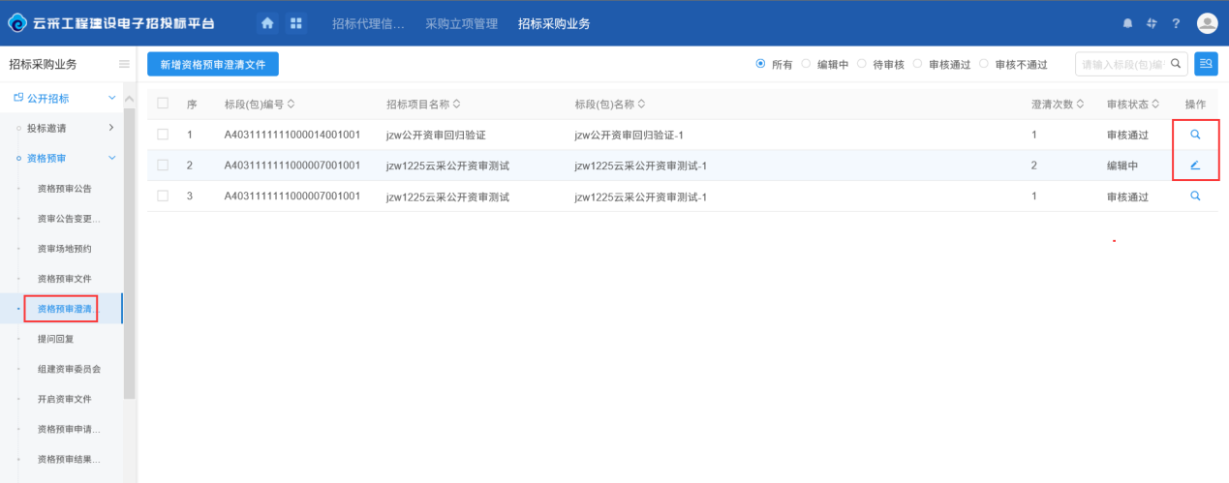
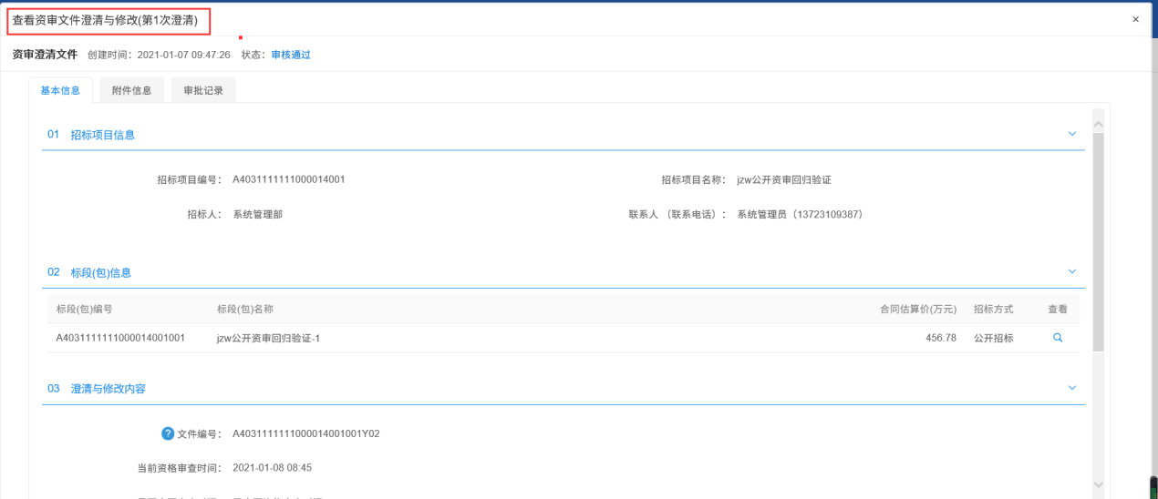

提问回复
前置条件：投标人对项目标段发起提问。
基本功能： 对投标人发起的提问进行回复。
操作步骤：
1、点击“招标采购业务－公开招标－资格预审－提问回复”菜单，进入已发起提问标段列表页面，如下图：
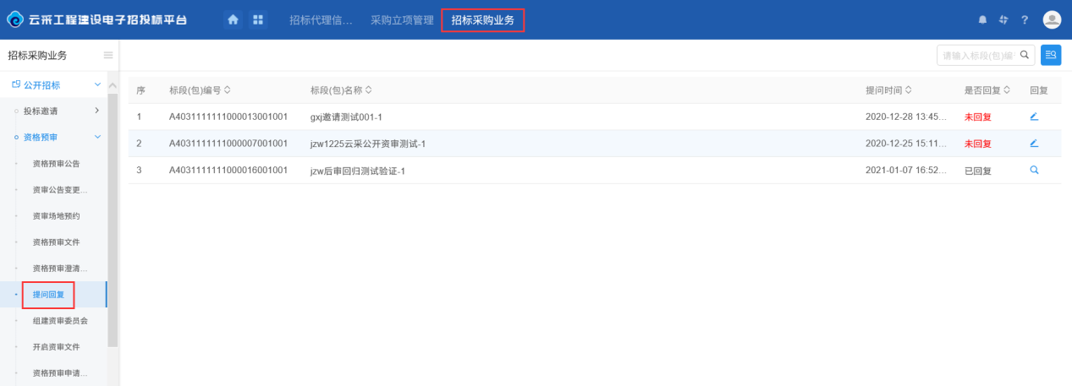
2、在提问回复页面列表中，针对未回复的提问点击条目右侧回复按钮进入“回复问题”页面，如下图：
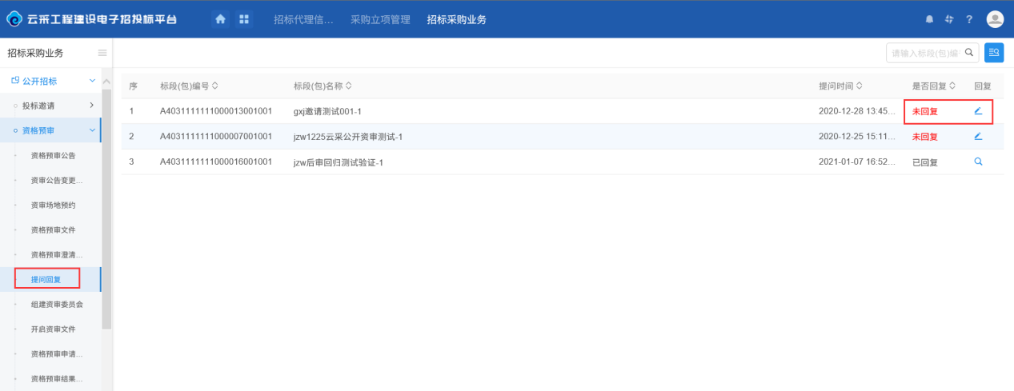
3、在“回复问题”页面中对问题进行回复后，点击页面左上角“确认回复”按钮提交回复内容，如下图：
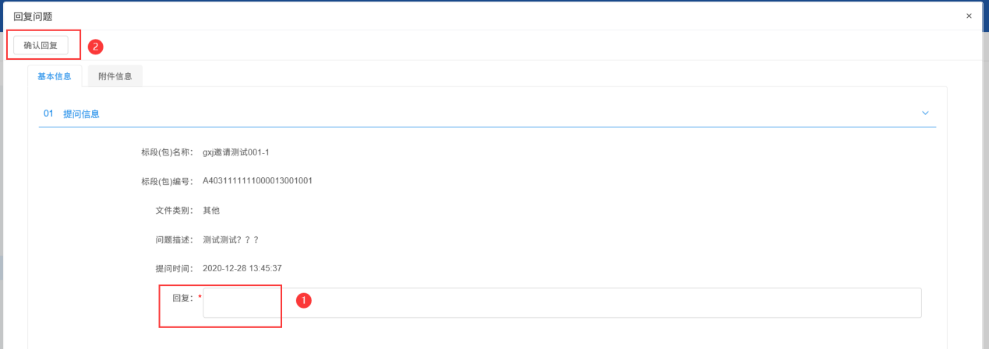
4、在提问回复页面列表中，针对已回复的提问点击条目右侧回复按钮进入“查看问题”页面，如下图：
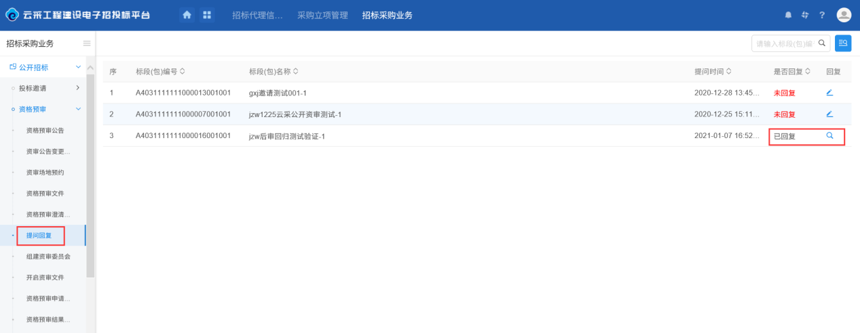
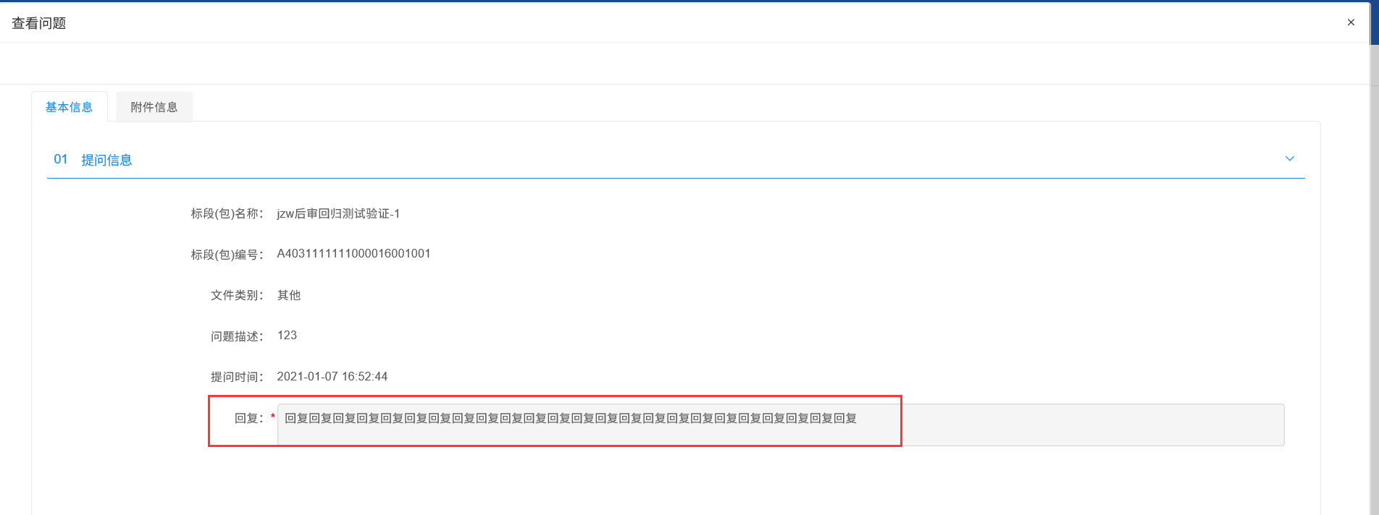

组建资审委员会
前置条件：项目标段选择资格预审方式。
基本功能： 资格预审项目标段组建资审委员会。
操作步骤：
1、点击“招标采购业务－公开招标－资格预审－组建资审委员会”菜单，进入已组建资审委员会标段列表页面，可根据审核状态进行筛选，如下图：
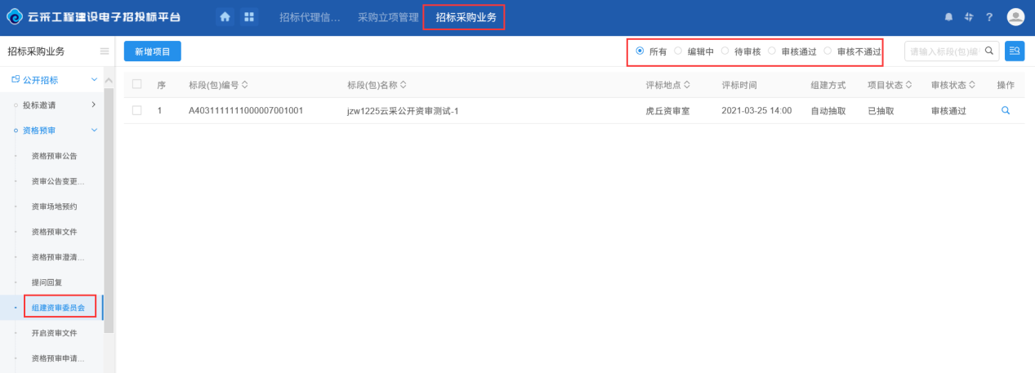
2、在已组建资审委员会标段列表页面，点击页面左上角“新增项目”按钮，进入“挑选标段（包）”页面，如下图：
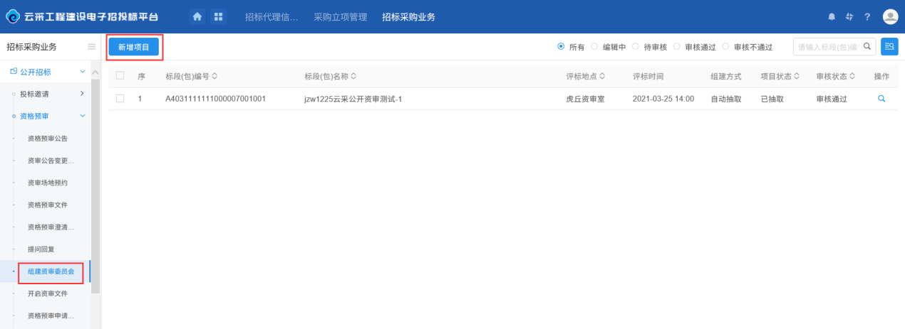
3、“挑选标段（包）”页面中，选择对应的公告后点击页面下方“确认选择”按钮进入“新增资审变更公告”页面，如下图：
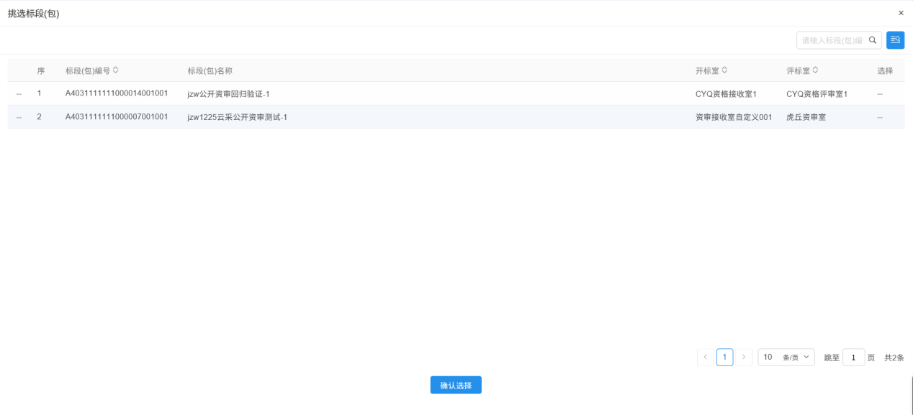

开启资审文件
前置条件：项目标段已发布公告并预约资审场地。
基本功能： 资格预审项目标段组建资审委员会。
操作步骤：
1、点击“招标采购业务－公开招标－资格预审－开启资审文件”菜单，进入资格预审标段列表页面，可根据资审开启状态进行筛选，如下图：
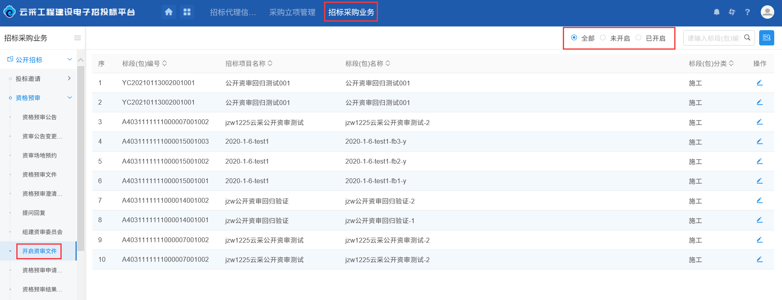
2、标段列表左上角选择“未开启”，在标段条目右侧点击操作按钮进入“资审情况录入”页面，如下图：
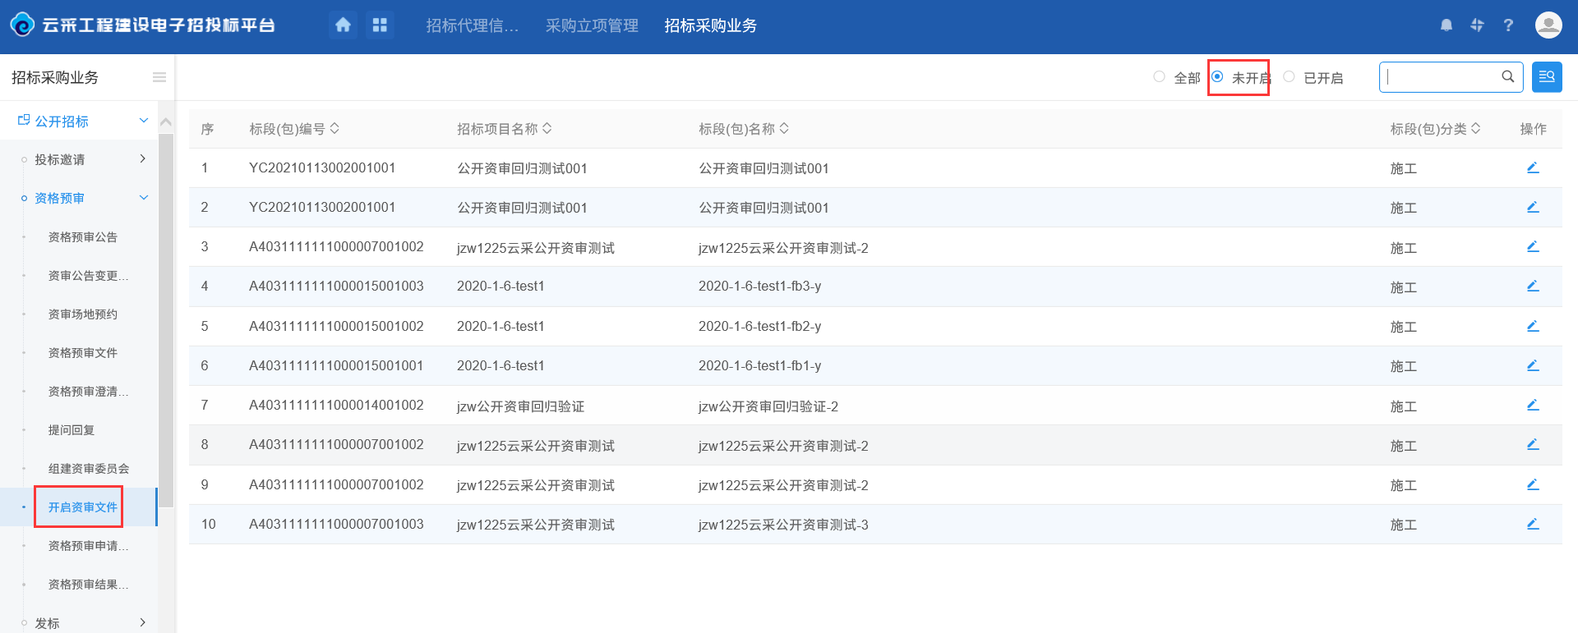
3、“资审情况录入”页面中将资审情况录入完毕保存提交，如下图：
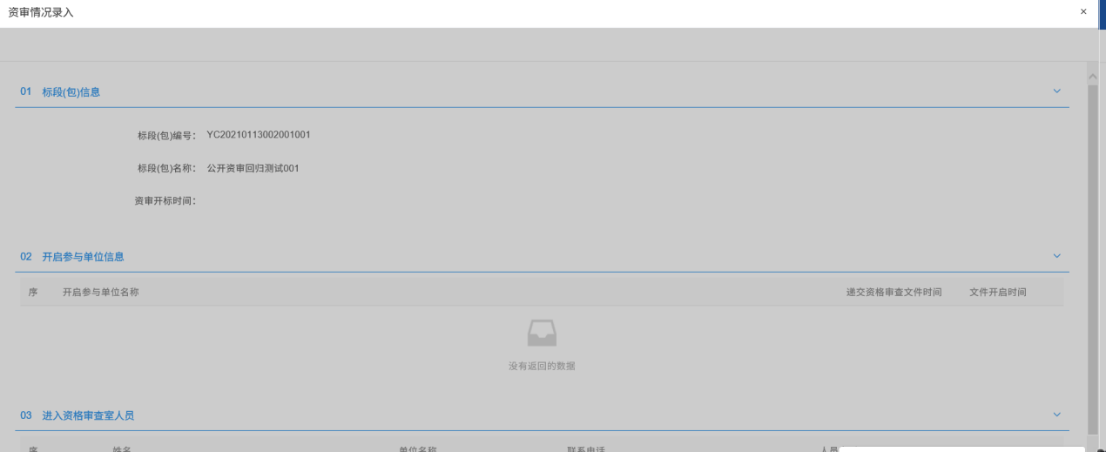
4、标段列表左上角选择“已开启”，在标段条目右侧点击操作按钮进入“资审情况录入”页面，如下图：
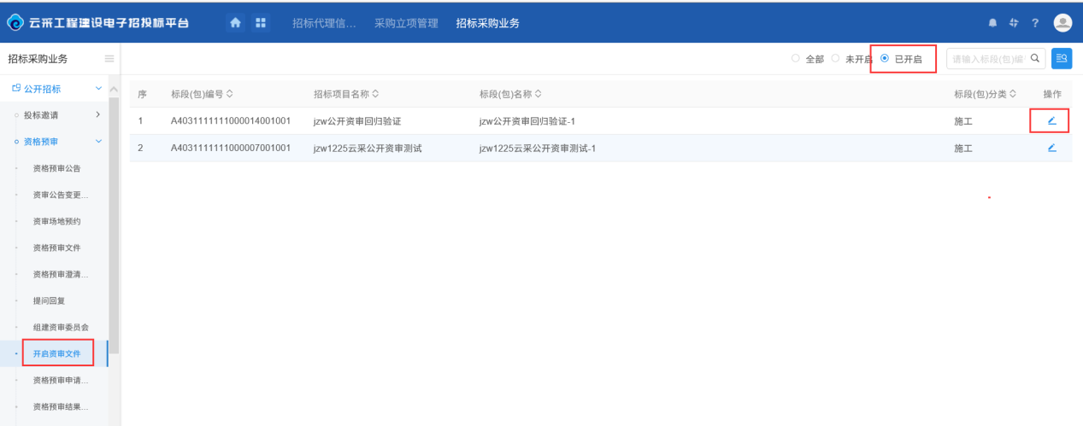
5、“资审情况录入”页面点击页面左上角“打印资审记录”按钮将资审记录信息打印出来，如下图：
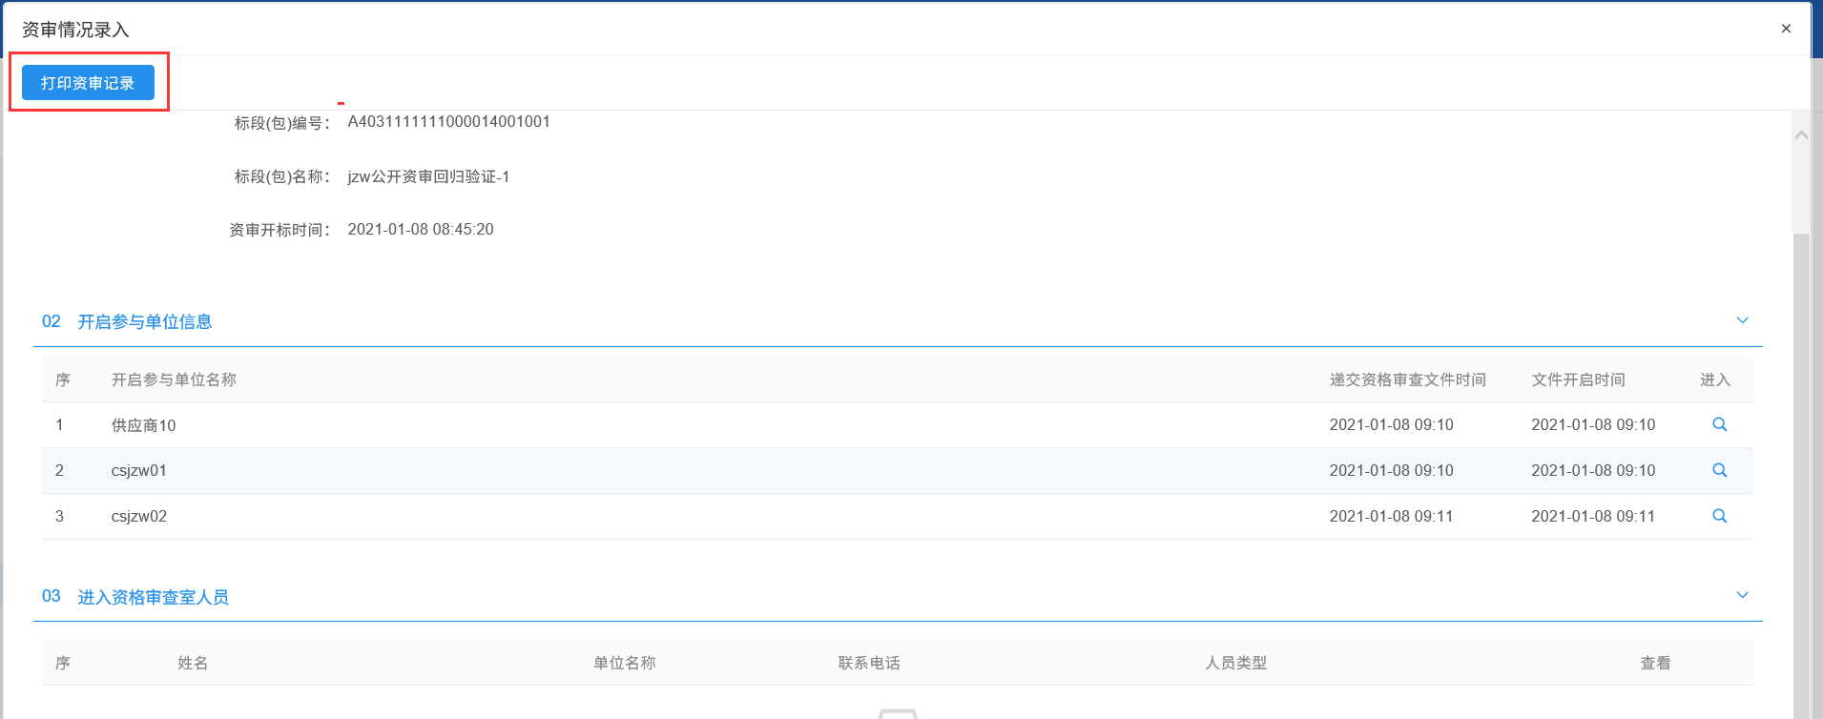
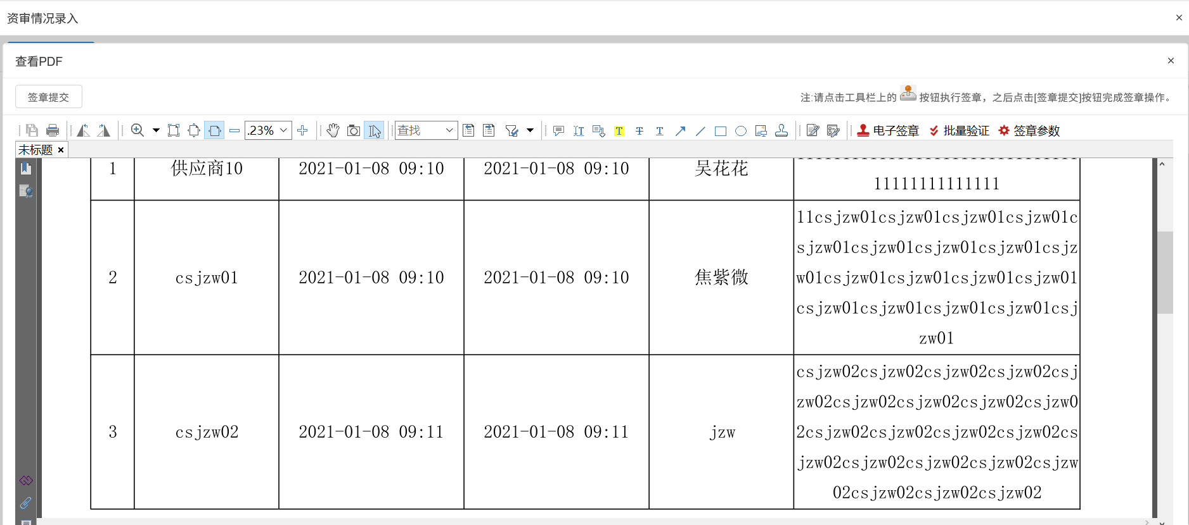

资格预审申请结果
前置条件：项目标段资格预审结束。
基本功能： 新增项目标段资格预审结果。
操作步骤：
1、点击“招标采购业务－公开招标－资格预审－资格预审申请结果”菜单，进入资格预审标段列表页面，可根据审核状态进行筛选，如下图：
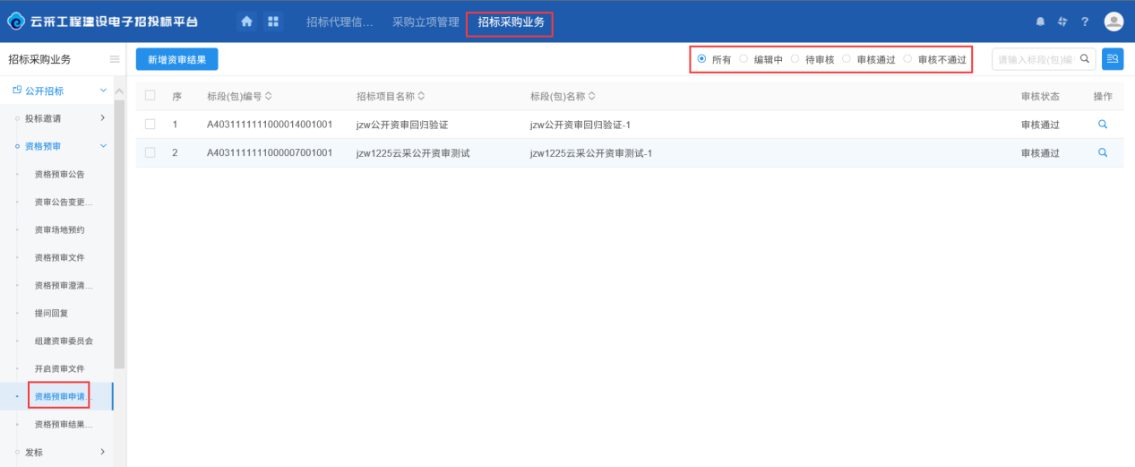
2、点击页面列表左上角“新增资审结果”按钮，进入“挑选标段（包）”页面，如下图：
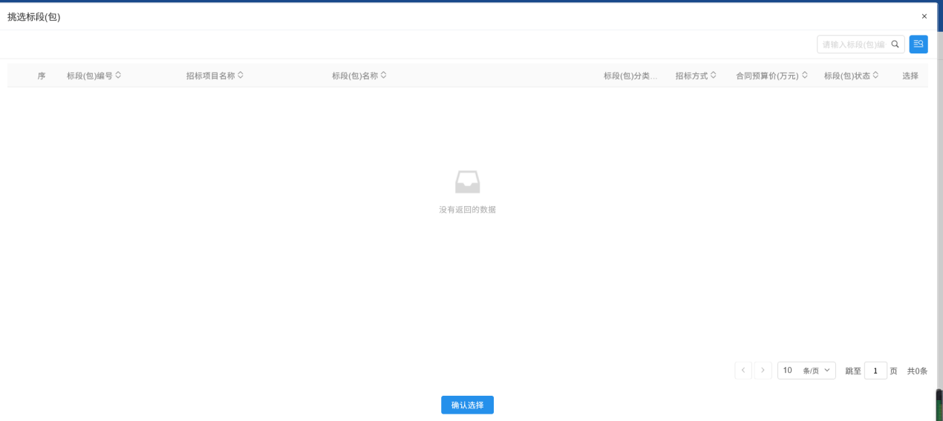
3、选择对应的标段包，点击页面下方“确认选择”按钮，进入“新增资审结果”页面，在页面中将“基本信息”、“附件信息”保存提交，如下图：
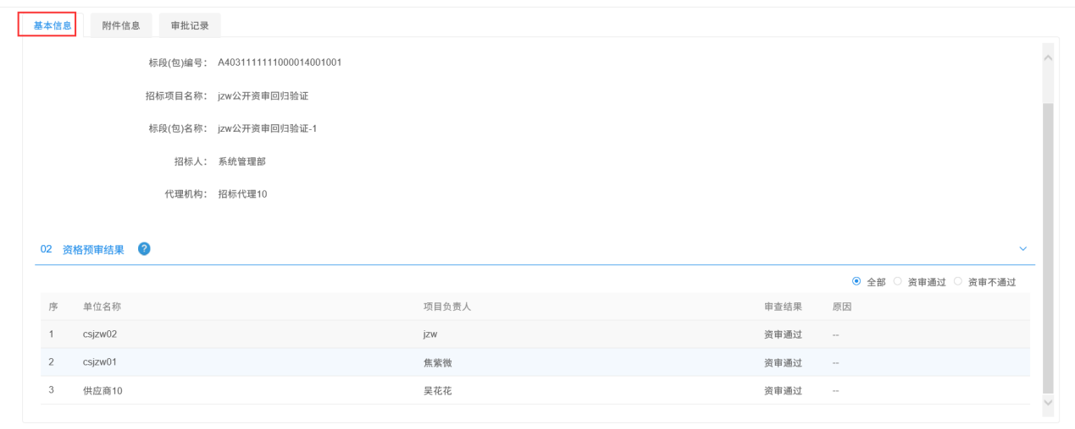
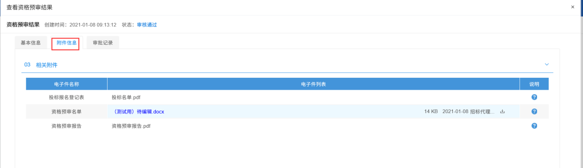
4、返回“招标采购业务－公开招标－资格预审－资格预审申请结果”菜单，点击页面右侧标段条目右侧操作按钮，进入“查看资格预审结果”页面查看项目资格预审结果信息，如下图：
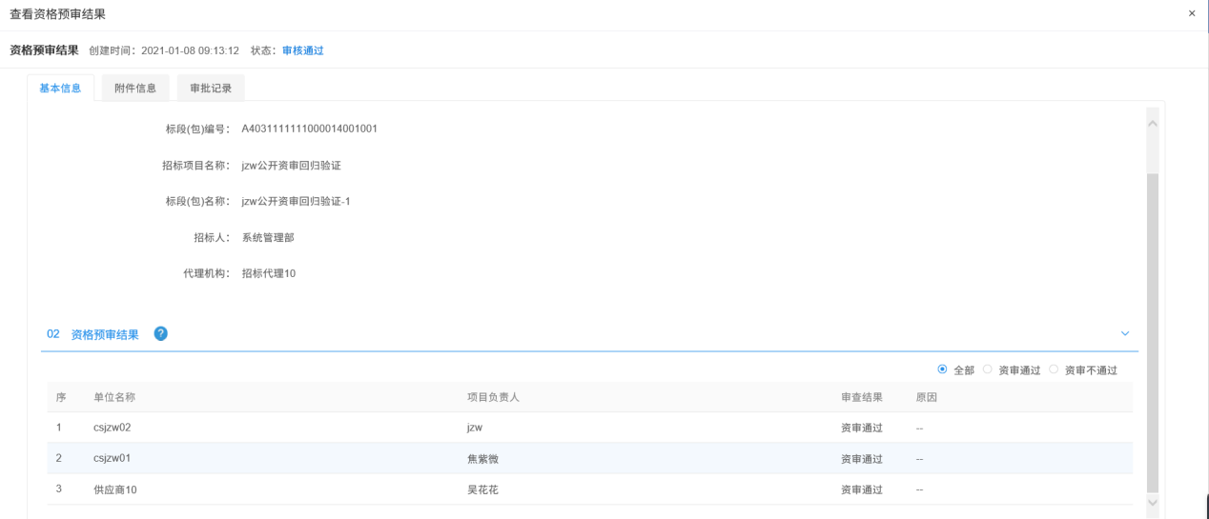

资格预审结果通知书
前置条件：项目标段资格预审结束。
基本功能： 项目标段资格预审结果通知书发送、查看。
操作步骤：
1、点击“招标采购业务－公开招标－资格预审－资格预审结果通知书”菜单，进入资格预审标段列表页面，可根据通知书返送状态进行筛选，如下图：
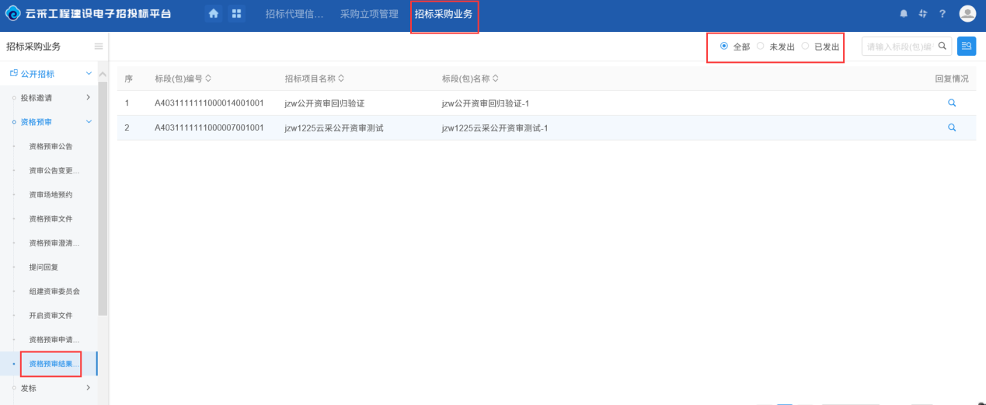
2、在页面列表右上角选择“未发出”，点击页面条目右侧发出通知书按钮可进入“发出资审结果通知书”界面，如下图：
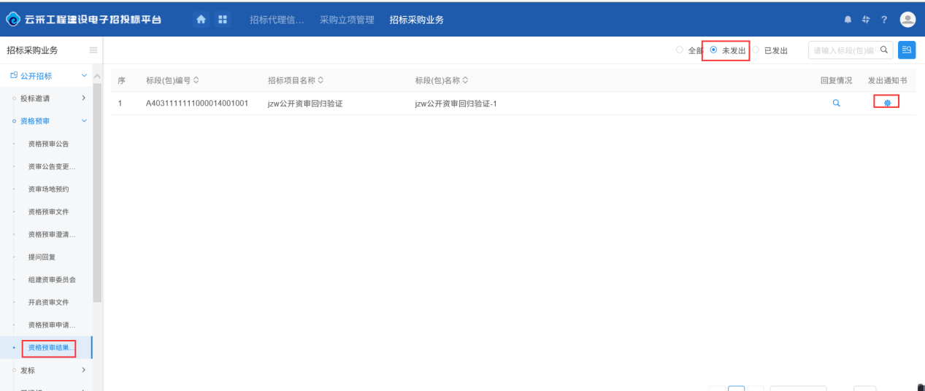
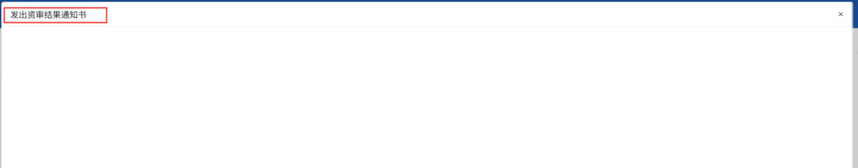
3、在页面列表右上角选择“已发出”，点击页面条目右侧“回复情况”、“发出情况”按钮可查看接收人回复情况和资审结果通知书发送情况，如下图：
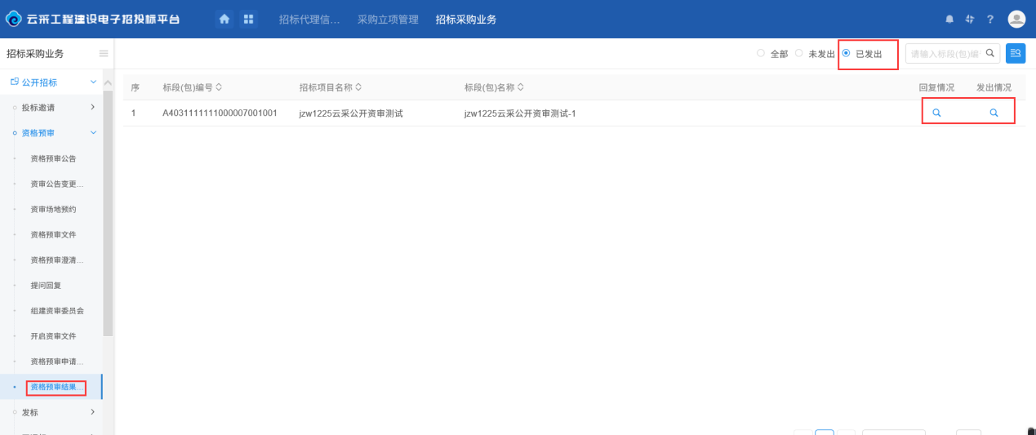

发标

开评标场地预约
前置条件：项目标段已审核通过。
基本功能： 项目标段开标场地预约。
操作步骤：
1、点击“招标采购业务－公开招标－发标－开标场地预约”菜单，进入已预约场地标段列表页面，可根据审核状态进行筛选，如下图：
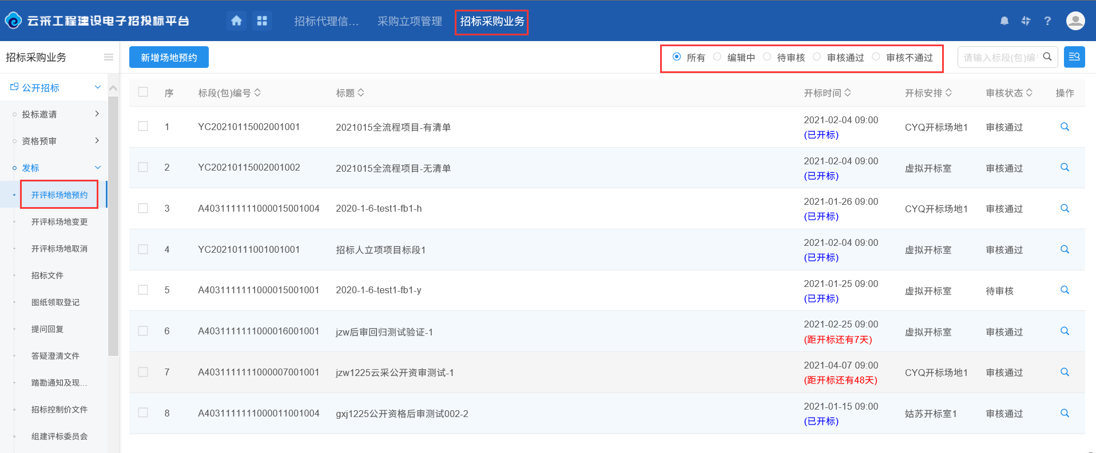
2、在已预约场地标段列表页面，点击页面左上角“新增场地预约”按钮，进入“挑选标段（包）”页面，如下图：
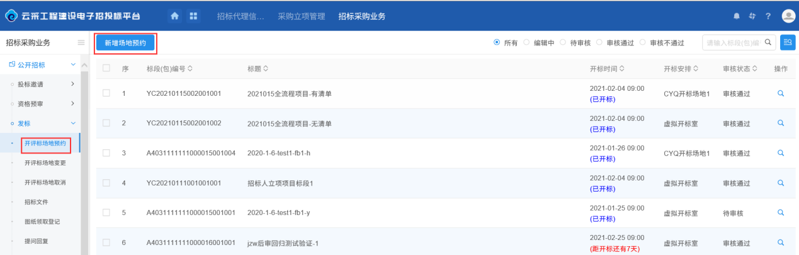
3、“挑选标段（包）”页面，选择对应的标段（包）点击页面下方“确认选择”按钮进入“新增开评标场地预约”页面，如下图：
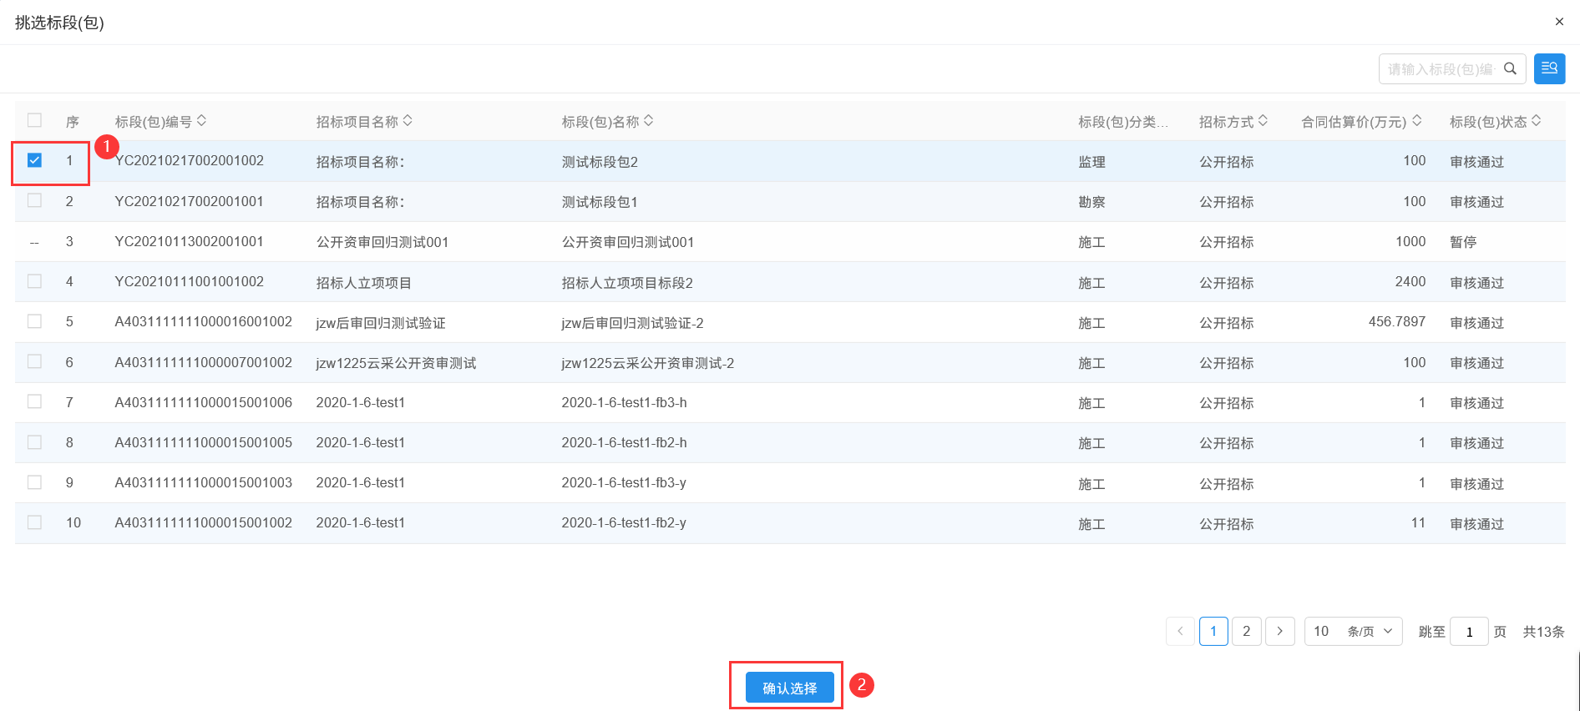
4、“新增开评标场地预约”页面基本信息中将开标时间、开标室信息完成填写后，点击页面右上角“提交信息”按钮提交审核，如下图：
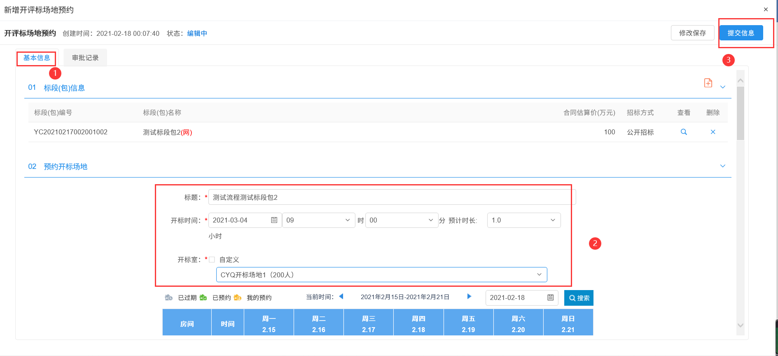
5、返回“招标采购业务－公开招标－发标－开标场地预约”菜单，在页面项目条目右侧点击操作按钮，进入“查看开评标场地预约”页面，如下图：
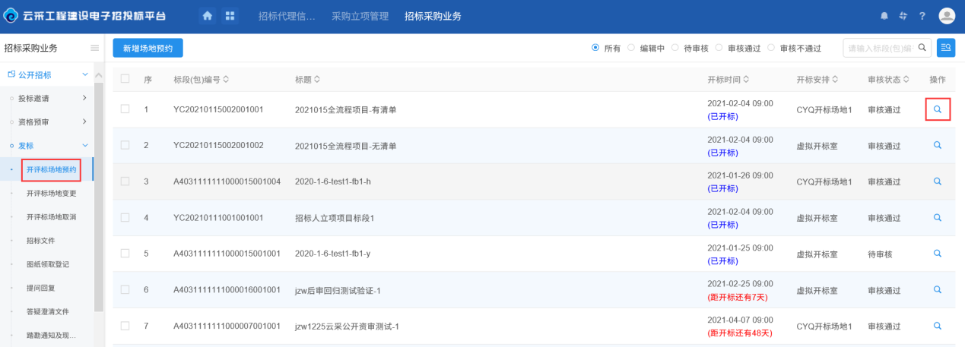
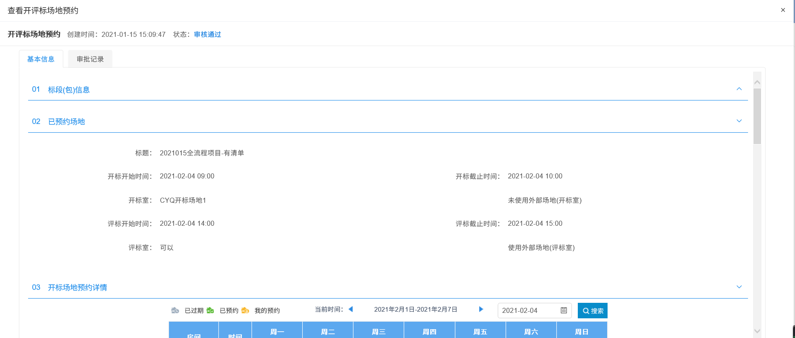

开评标场地变更
前置条件：项目标段场地已预约。
基本功能： 项目标段开标场地变更。
操作步骤：
1、点击“招标采购业务－公开招标－发标－开标场地变更”菜单，进入已预约场地变更标段列表页面，可根据审核状态进行筛选，如下图：
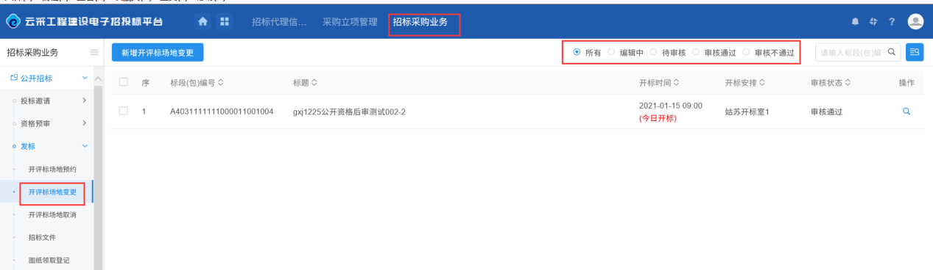
2、在已预约场变更地标段列表页面，点击页面左上角“新增开评标场地变更”按钮，进入“挑选标段（包）”页面，如下图：
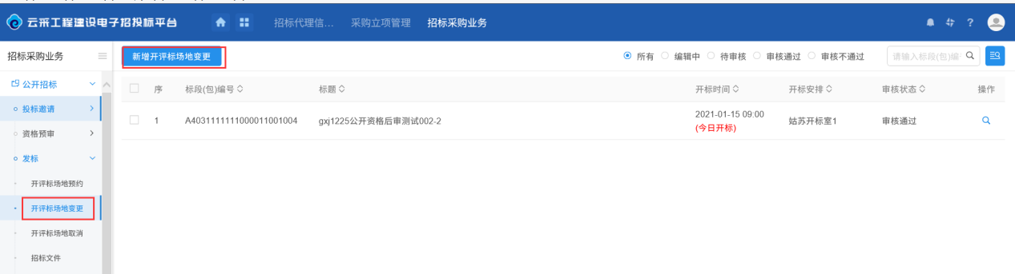
3、“挑选标段（包）”页面，选择对应的标段（包）点击页面下方“确认选择”按钮进入“新增开评标场地变更”页面，如下图：
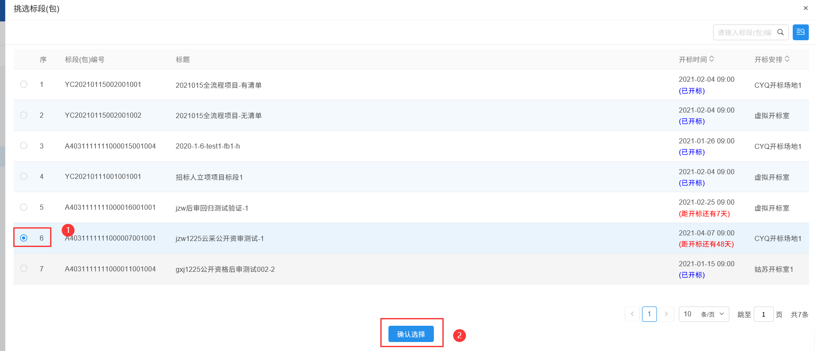
4、“新增开评标场地变更”页面基本信息中将需要变更的内容完成填写后，点击页面右上角“招标办备案”按钮提交审核，如下图：
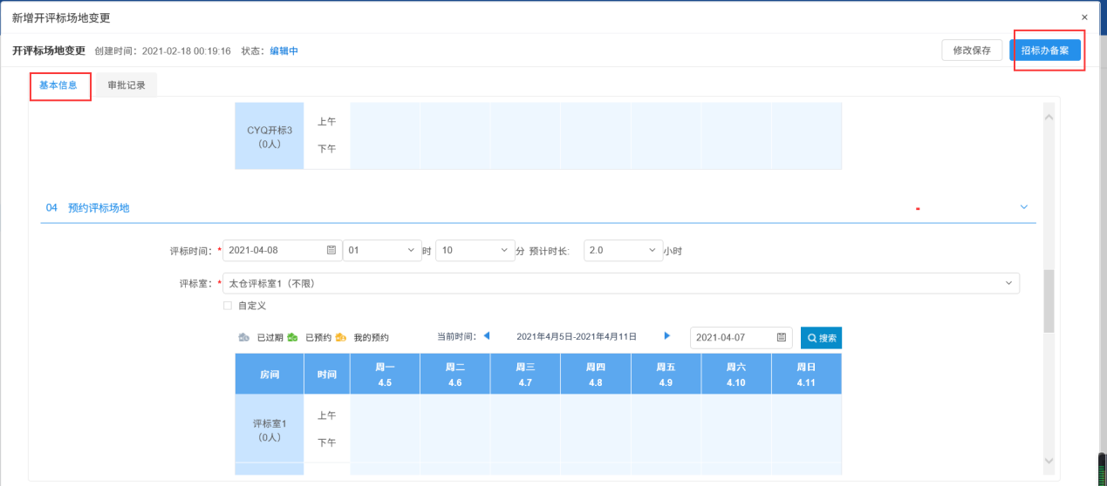
5、返回“招标采购业务－公开招标－发标－开标场地变更”菜单，在页面项目条目右侧点击操作按钮，进入“修改开评标场地变更”或者“开评标场地变更”页面，如下图：
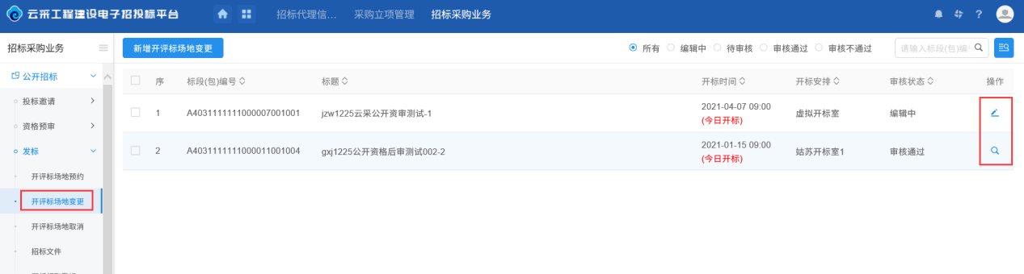
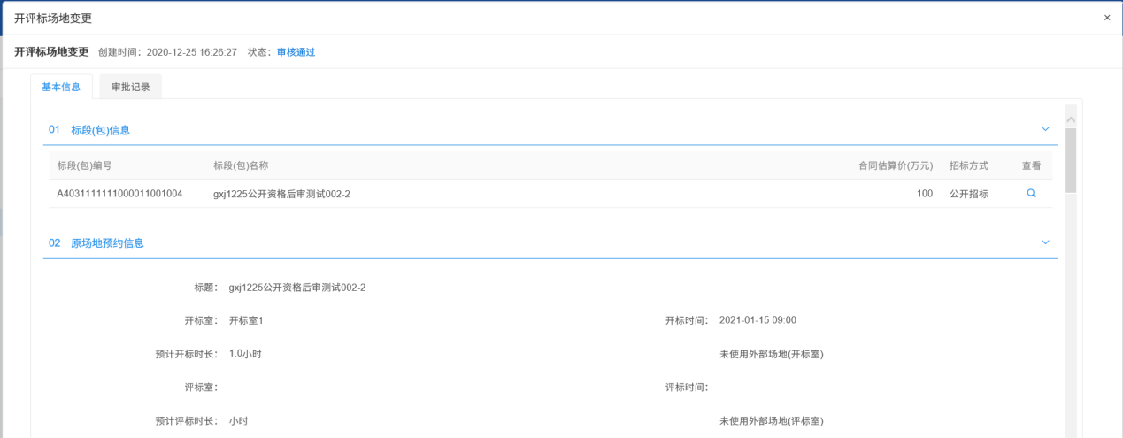

开评标场地取消
前置条件：项目标段场地已预约。
基本功能： 取消项目标段开标场地。
操作步骤：
1、点击“招标采购业务－公开招标－发标－开标场地取消”菜单，进入已取消场地预约标段列表页面，可根据审核状态进行筛选，如下图：
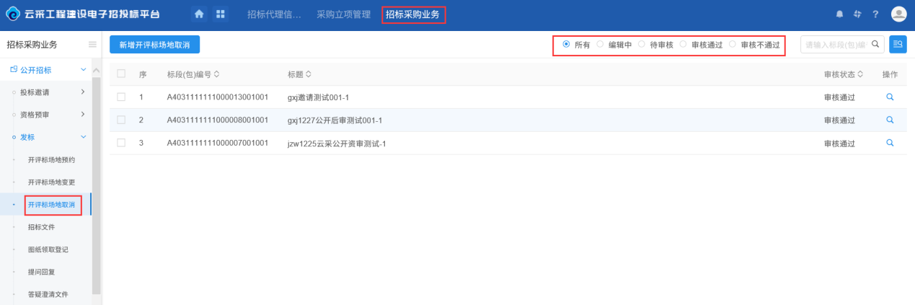
2、在已取消场变预约标段列表页面，点击页面左上角“新增开评标场地取消”按钮，进入“挑选开评标场地”页面，如下图：
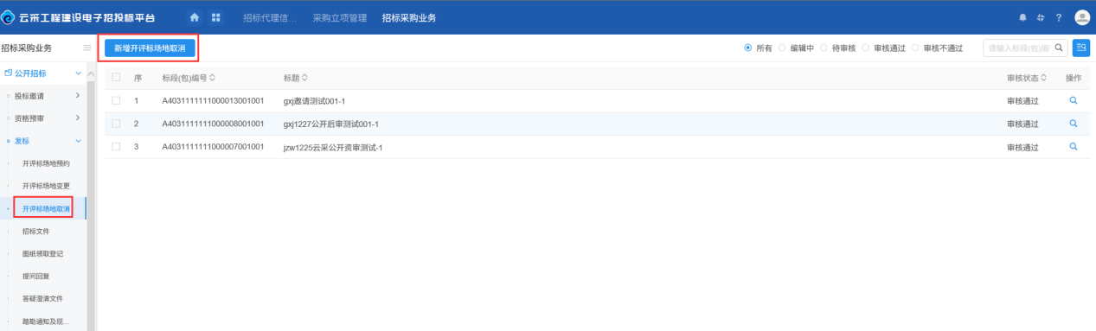
3、“挑选开评标场地”页面，选择对应的标段（包）点击页面下方“确认选择”按钮进入“新增开评标场地变取消”页面，如下图：
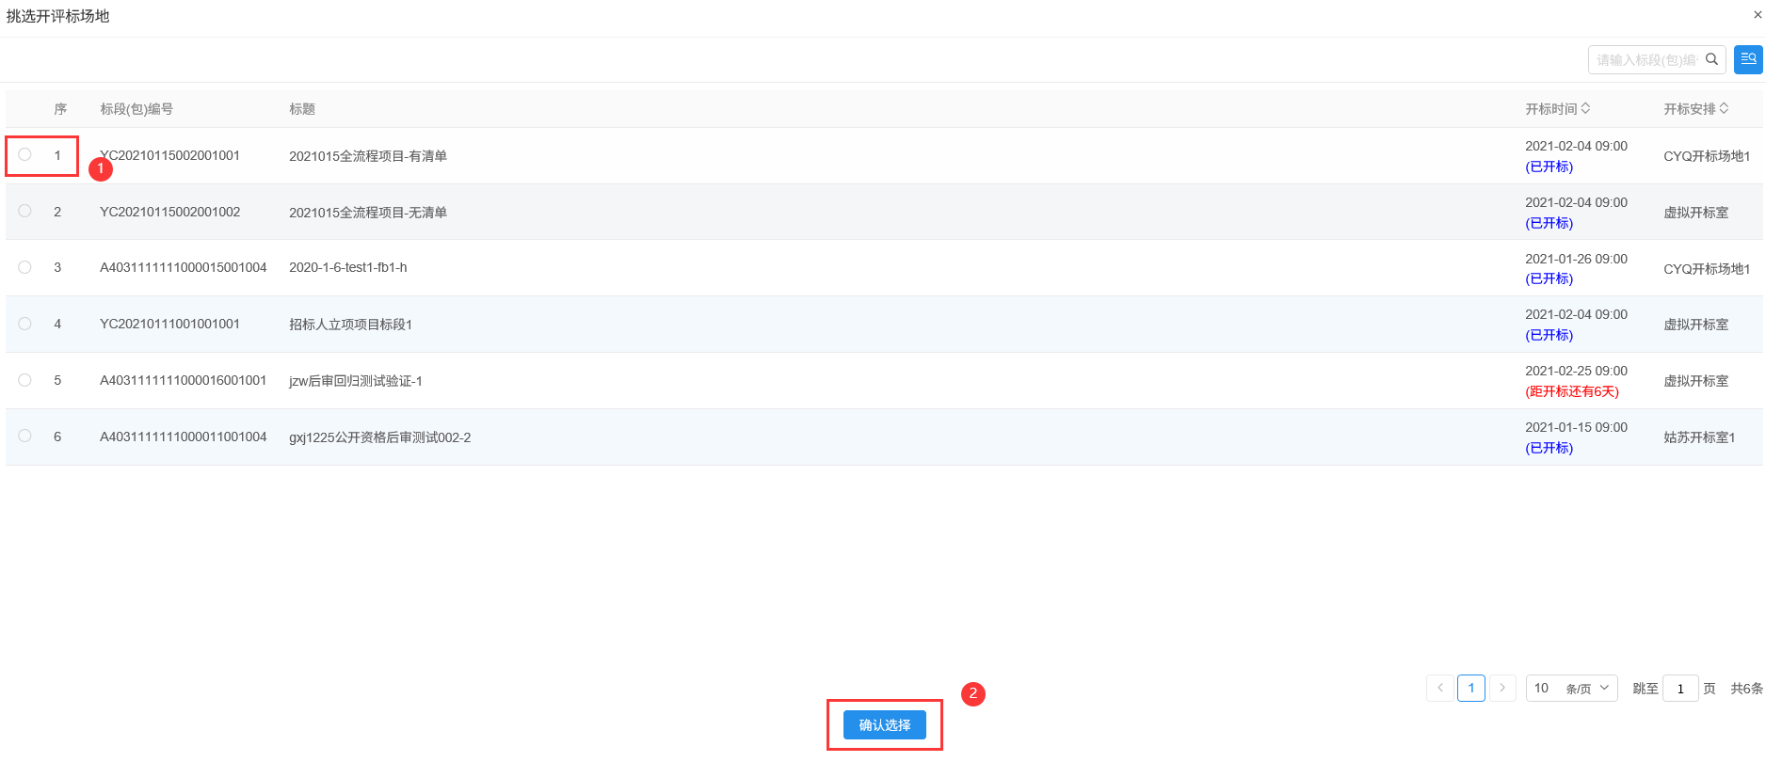
4、“新增开评标场地取消”页面基本信息中查看信息确认无误，填写取消场地原因，点击页面右上角“提交信息”按钮提交审核，如下图：
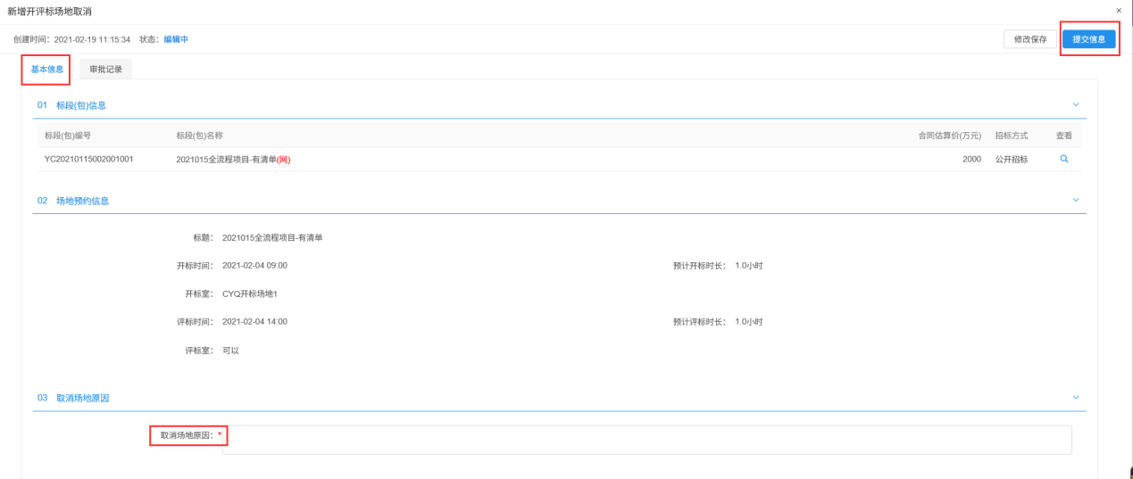

招标文件
前置条件：开评标场地预约后。
基本功能： 发布招标文件。
操作步骤：
1、点击“招标采购业务－公开招标－发标－招标文件”菜单，进入已发布招标文件标段列表页面，可根据审核状态进行筛选，如下图：
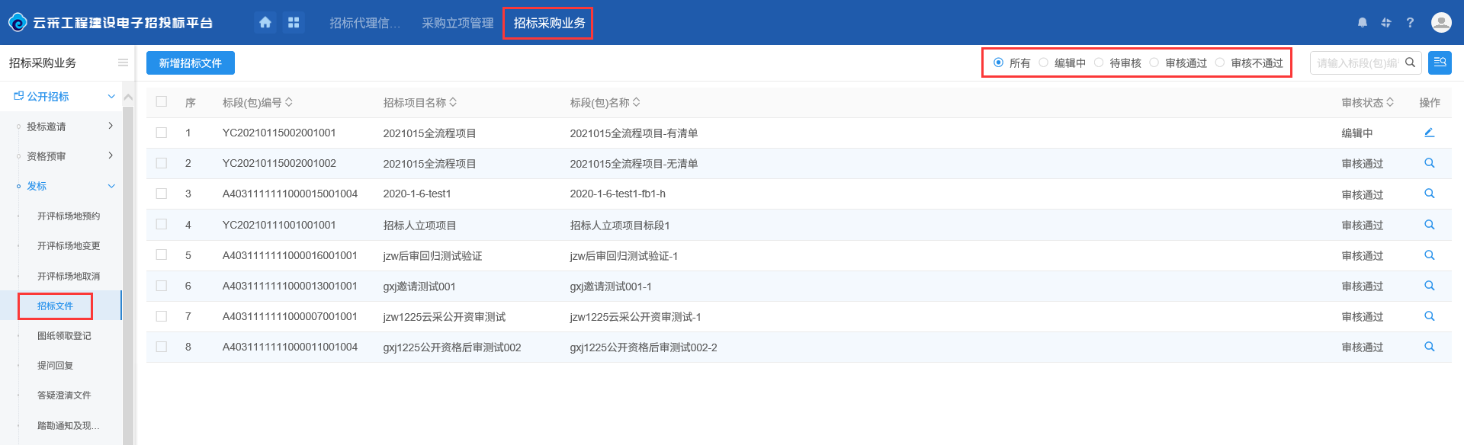
2、在已发布招标文件标段列表页面，点击页面左上角“新增招标文件”按钮，进入“挑选标段（包）”页面，如下图：
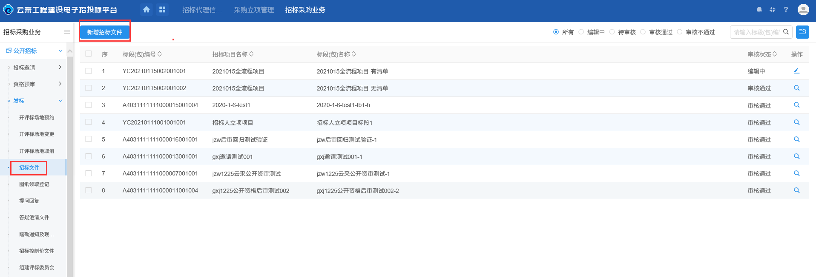
3、“挑选标段（包）”页面，选择对应的标段（包）点击页面下方“确认选择”按钮进入“新增招标文件”页面，如下图：
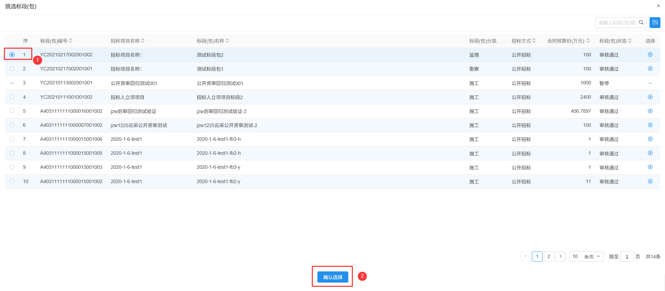
4、“新增招标文件”页面“基本信息”、“附件信息”填写完成，点击“制作”按钮制作招标文件后，点击页面右上角“提交信息”按钮提交审核，如下图：
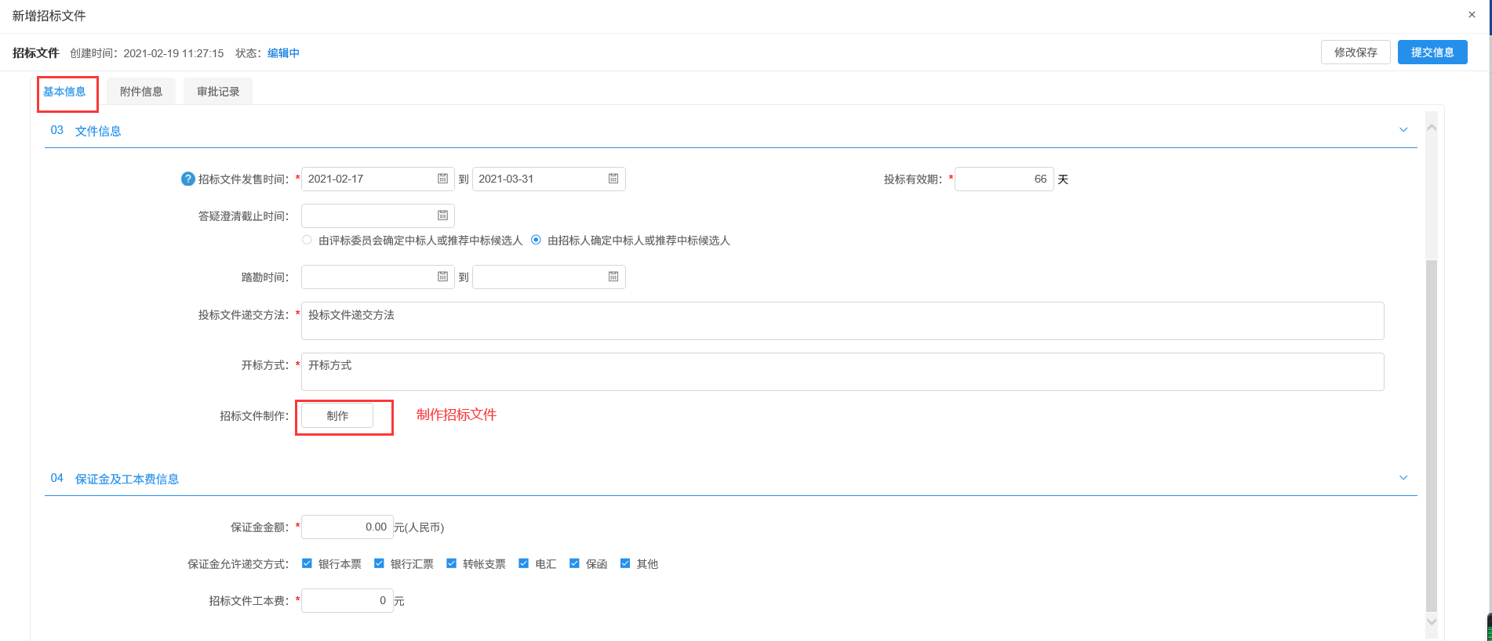
基本信息填写完成。
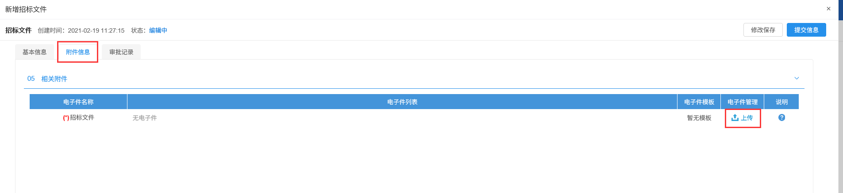
附件信息中点击“上传”按钮上传相应电子件。
5、“新增招标文件”页面信息填写完成之后，点击页面右上角“提交信息”按钮提交审核，如下图：
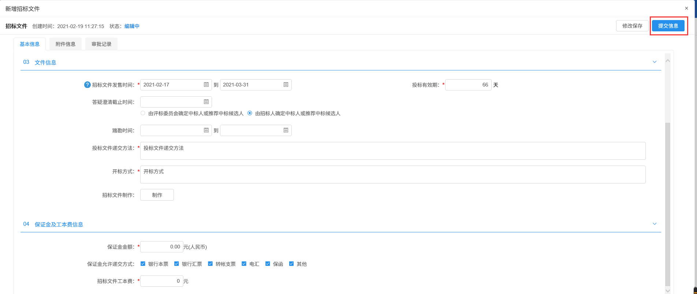

图纸领取登记
前置条件：无。
基本功能： 新增图纸文件。
操作步骤：
1、点击“招标采购业务－公开招标－发标－图纸领取登记”菜单，进入图纸文件列表页面，如下图：
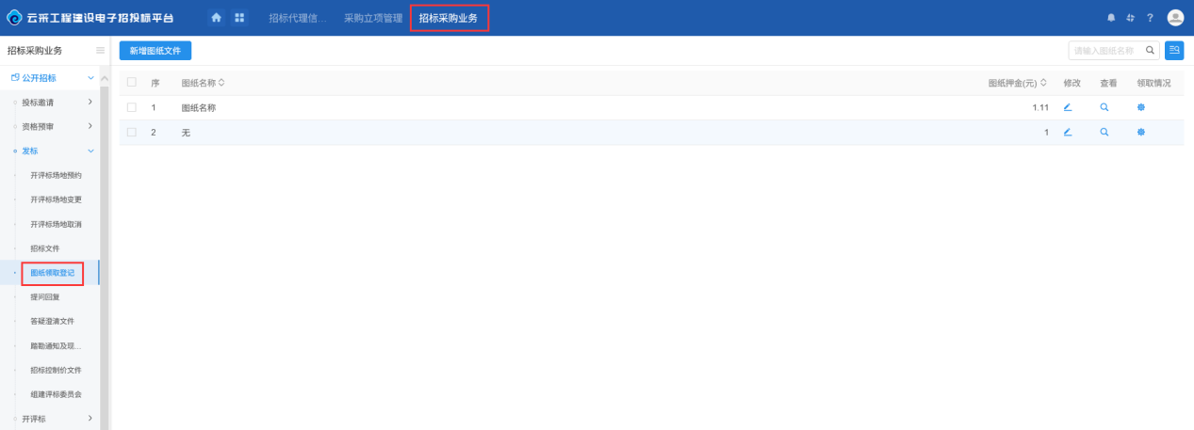
2、在图纸文件列表页面，点击页面左上角“新增图纸文件”按钮，进入“新增图纸文件”页面，如下图：
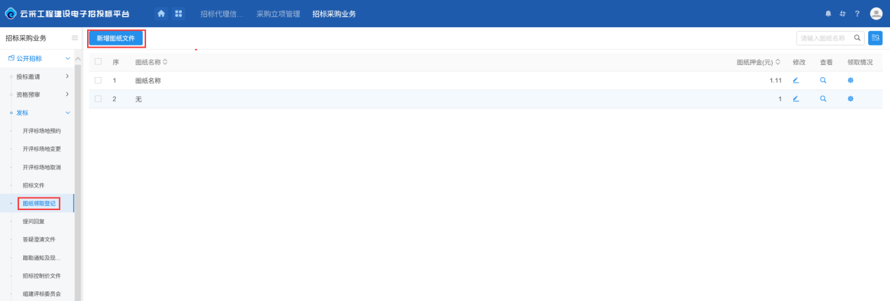
3、“新增图纸文件”页面中将图纸信息填写完成，点击页面左上角“保存”按钮，如下图：
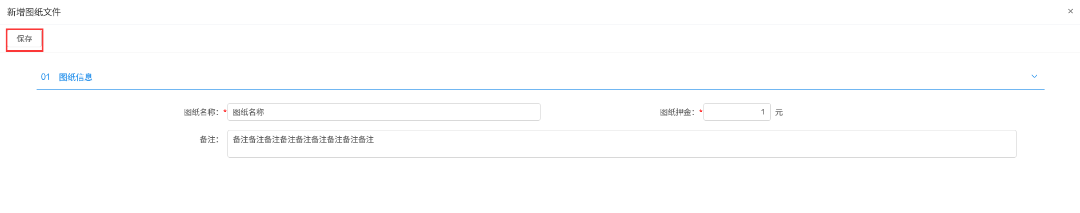
4、返回“招标采购业务－公开招标－发标－图纸领取登记”菜单，点击图纸文件列表页面条目右侧查看、领取情况按钮查看图纸信息和图纸领取信息，如下图：
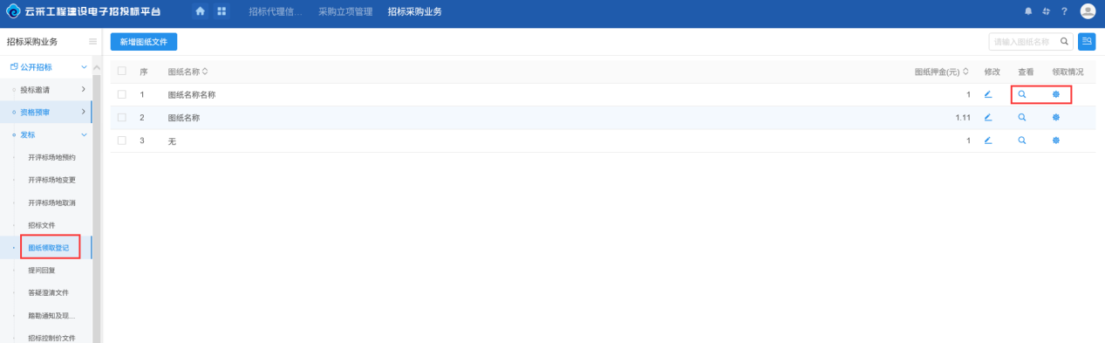

提问回复
前置条件：投标人对项目标段发起提问。
基本功能： 对投标人发起的提问进行回复。
操作步骤：
1、点击“招标采购业务－公开招标－发标－提问回复”菜单，进入已发起提问标段列表页面，如下图：
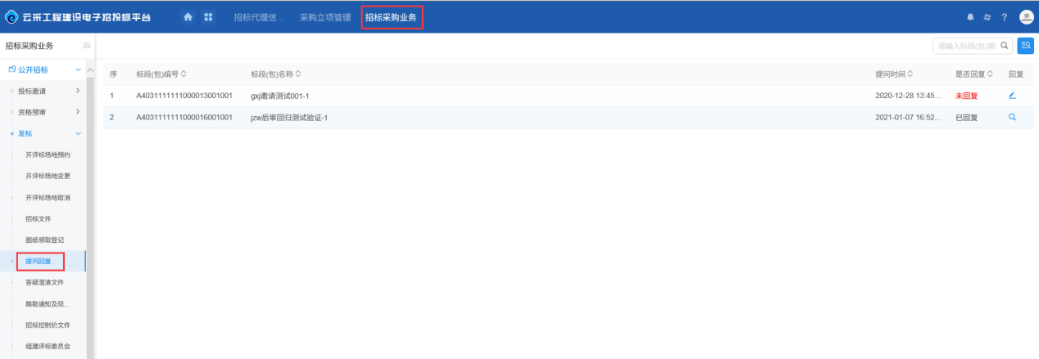
2、在提问回复页面列表中，针对未回复的提问点击条目右侧回复按钮进入“回复问题”页面，如下图：
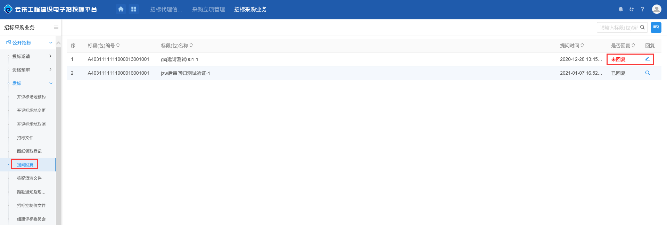
3、在“回复问题”页面中对问题进行回复后，点击页面左上角“确认回复”按钮提交回复内容，如下图：
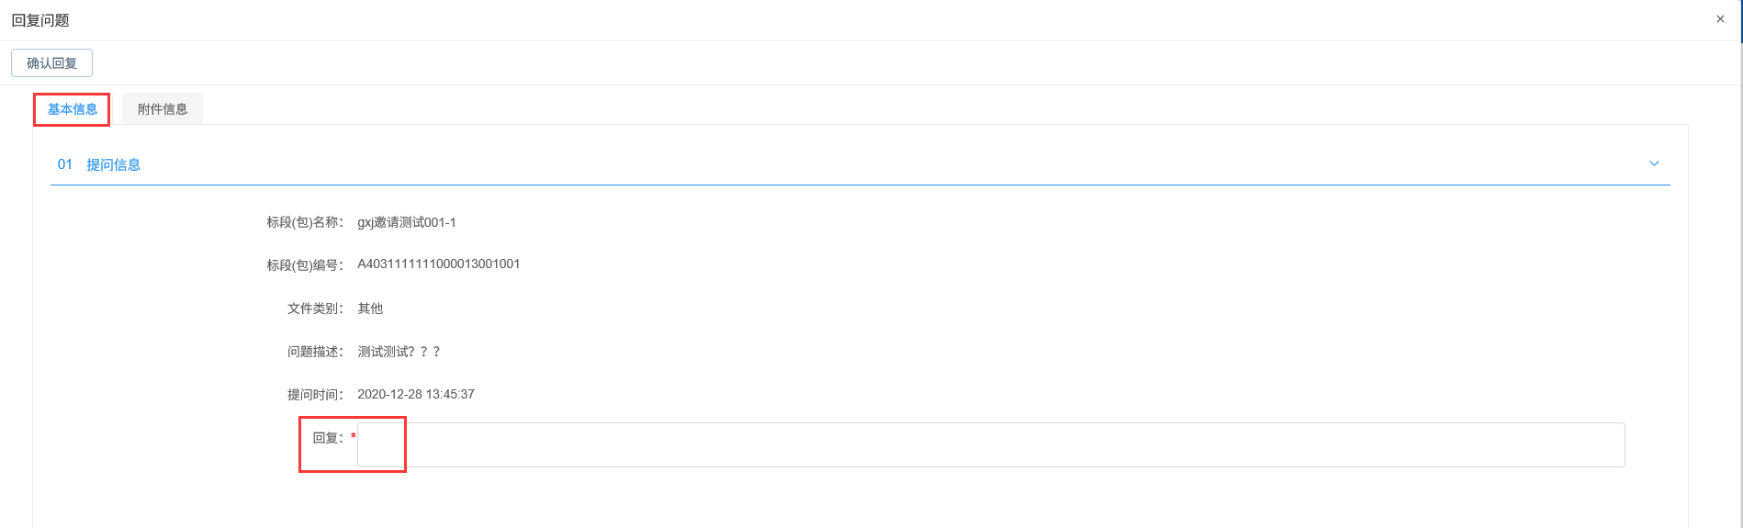
4、在提问回复页面列表中，针对已回复的提问点击条目右侧回复按钮进入“查看问题”页面，如下图：
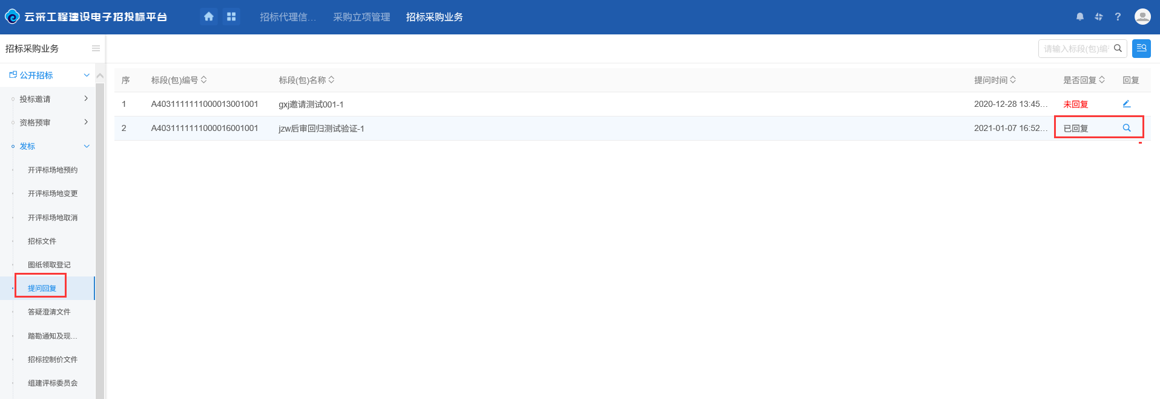
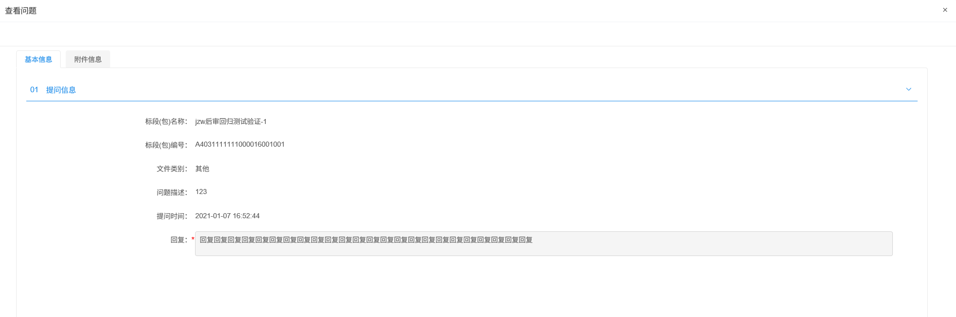

答疑澄清文件
前置条件：招标文件公告发布后
基本功能：变更招标文件并发布答疑文件公告
操作步骤：
1、点击“招标采购业务－公开招标－发标－答疑澄清文件”菜单，进入已发布答疑澄清文件标段列表页面，可根据审核状态进行筛选，如下图：
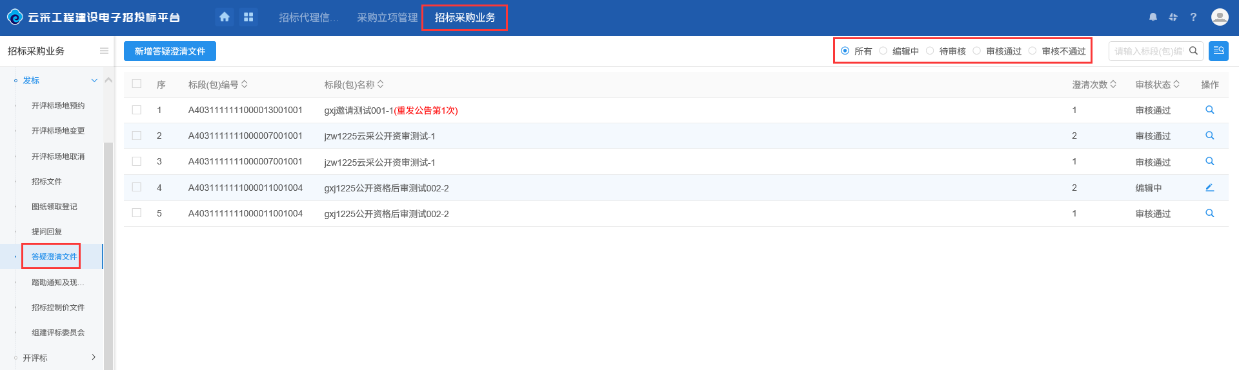
2、在已发布答疑澄清文件标段列表页面，点击页面左上角“新增答疑澄清文件”按钮，进入“挑选招标文件”页面，如下图：
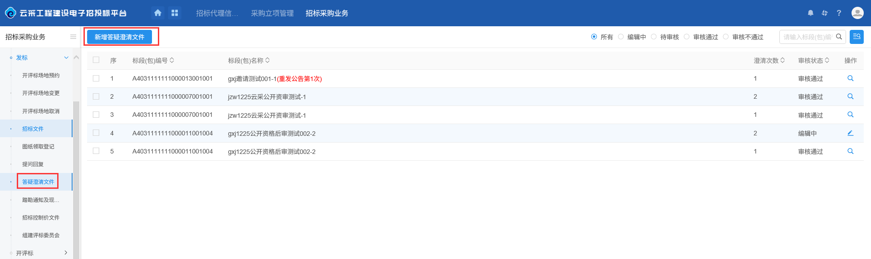
3、“挑选招标文件”页面，选择对应的标段（包）点击页面下方“确认选择”按钮进入“新增答疑澄清文件（第一次澄清）”页面，如下图：
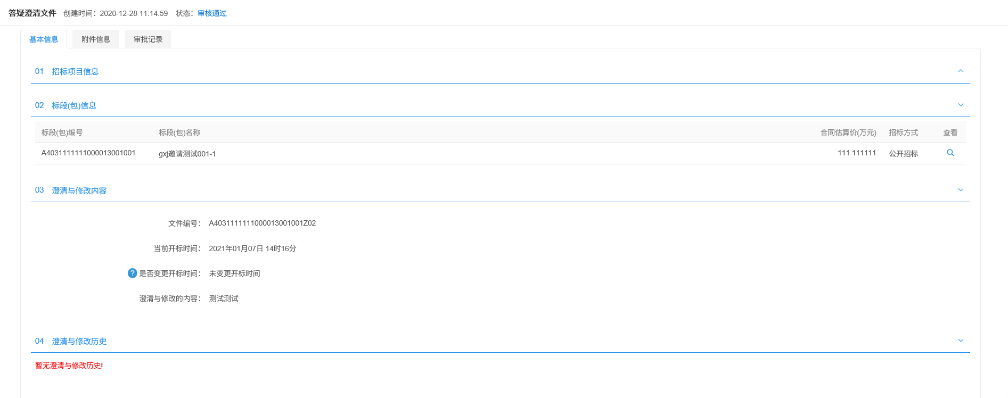
4、“新增答疑澄清文件（第一次澄清）”页面中完成“基本信息”、“附件信息”内容填写后，点击页面右上角“提交信息”按钮提交审核，如下图：
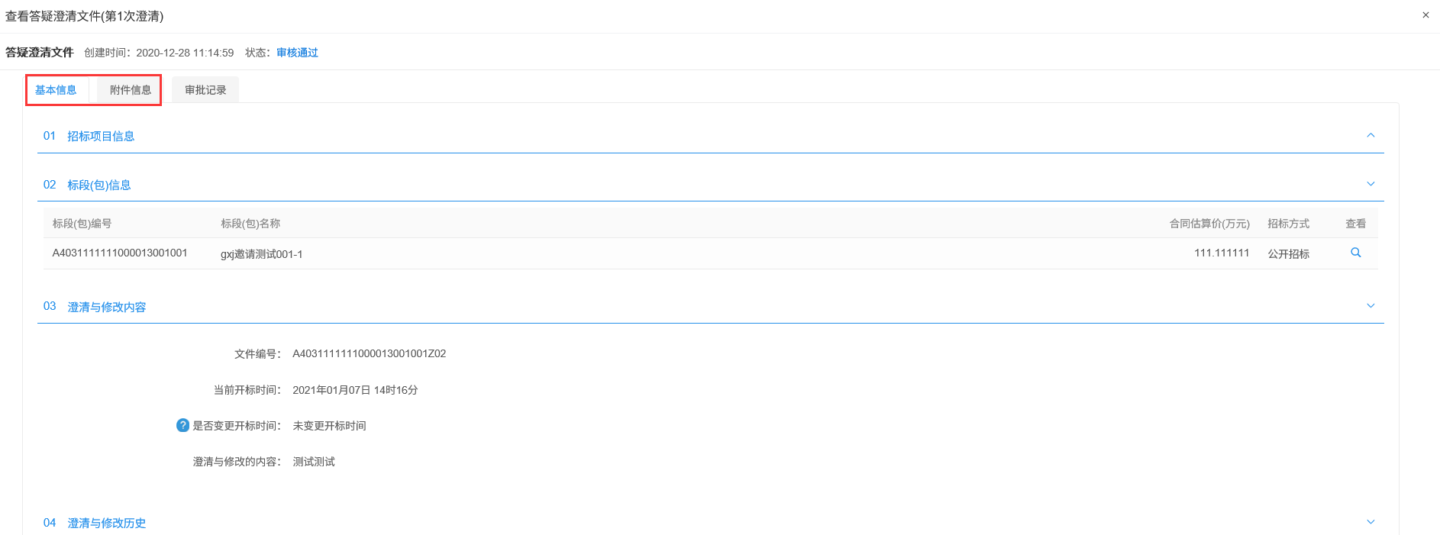
5、返回招标采购业务－公开招标－发标－答疑澄清文件”菜单，已发布答疑澄清文件标段列表页面条目右侧点击操作按钮，可以查看答疑澄清文件信息，如下图：
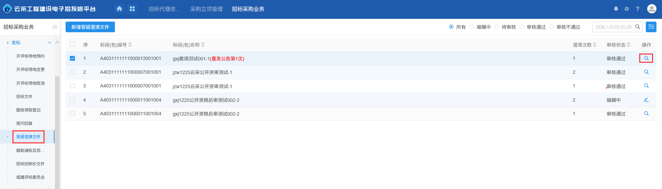
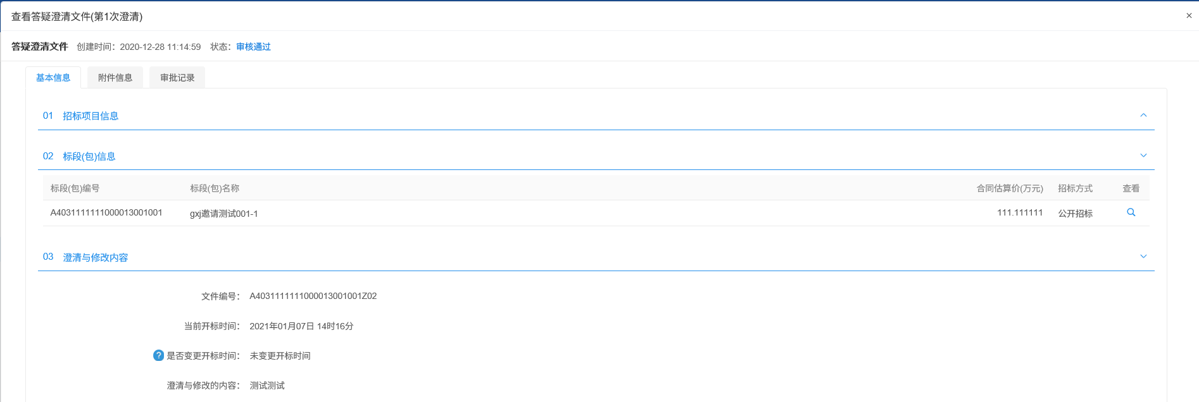

踏勘通知及现场记录
前置条件：招标文件中允许踏勘
基本功能：新增、删除踏勘通知。
操作步骤：
1、点击“招标采购业务－公开招标－发标－踏勘通知及现场记录”菜单，进入已发布踏勘记录标段列表页面，如下图：
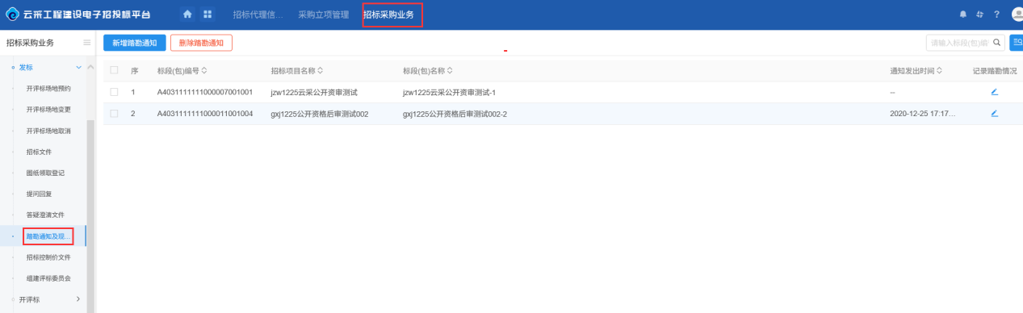
2、在已发布踏勘记录标段列表页面，点击页面左上角“新增踏勘通知”按钮，进入“挑选标段（包）”页面，如下图：
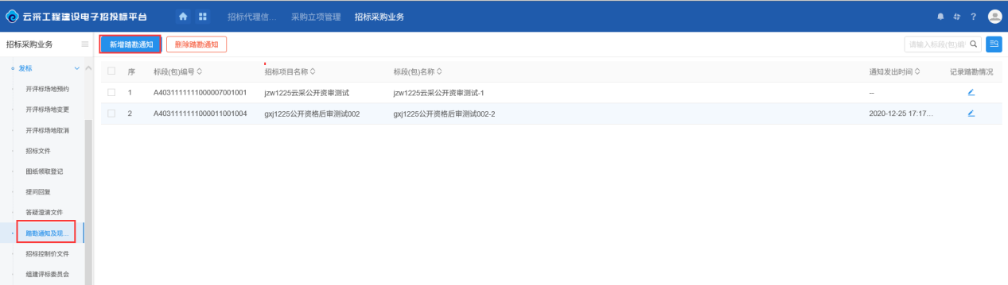
3、“挑选标段（包）”页面，选择对应的标段（包）点击页面下方“确认选择”按钮进入“记录踏勘情况”页面，如下图：
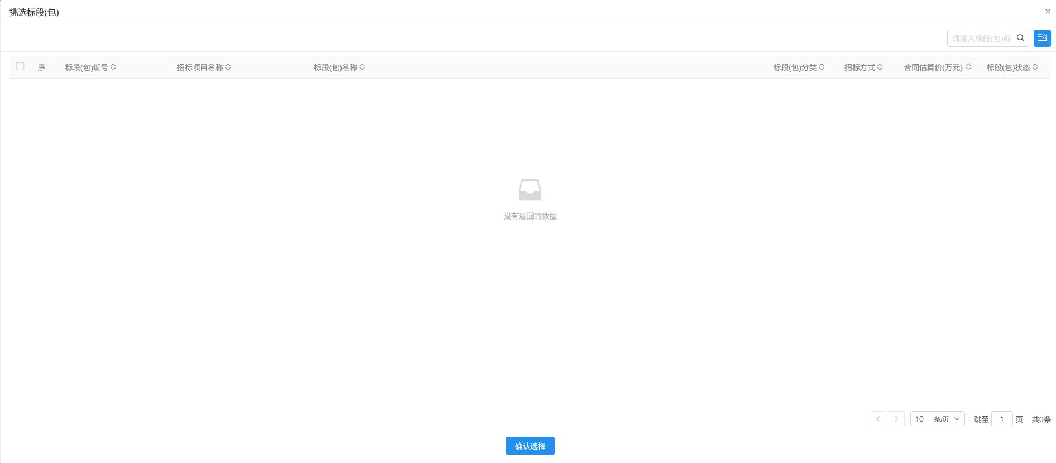
4、“记录踏勘情况”页面“基本信息”、“附件信息”填写完成，点击页面右上角“提交信息”按钮提交审核，如下图：
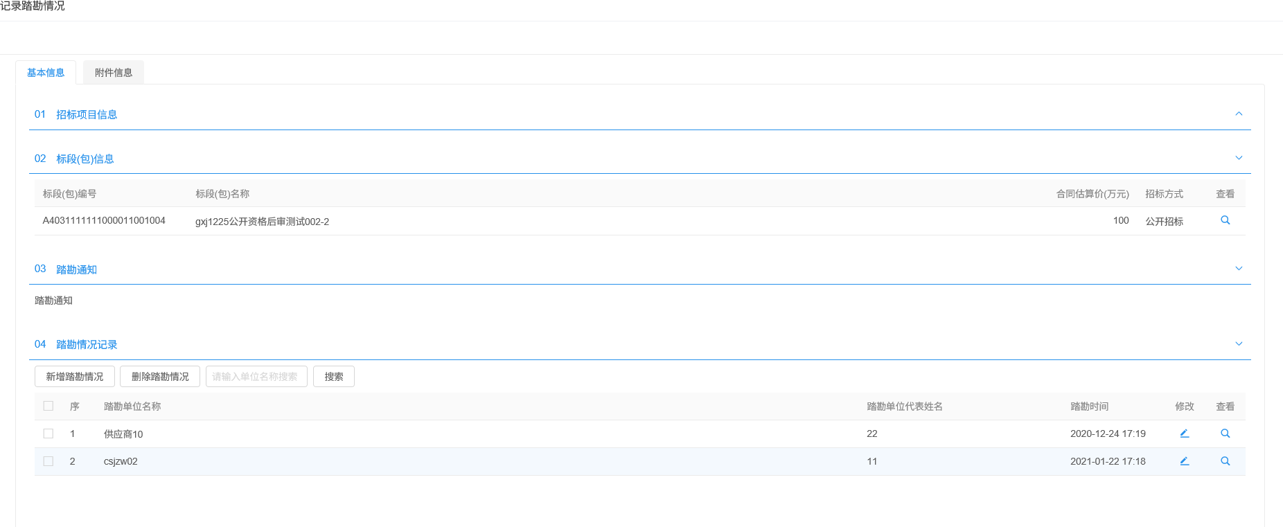
5、返回“招标采购业务－公开招标－发标－踏勘通知及现场记录”菜单，选择已发布踏勘记录标段列表页面条目，点击页面左上角“删除踏勘通知”按钮，可以删除相应探勘通知信息，如下图：
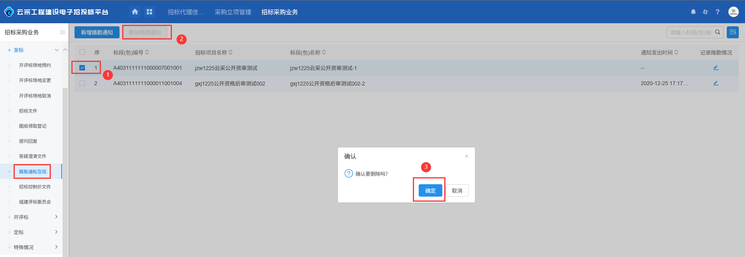

招标控制价文件
前置条件：招标文件已发布。
基本功能：新增发布招标控制价文件。
操作步骤：
1、点击“招标采购业务－公开招标－发标－招标控制价文件”菜单，进入已发招标控制价文件标段列表页面，可根据审核状态进行筛选，如下图：
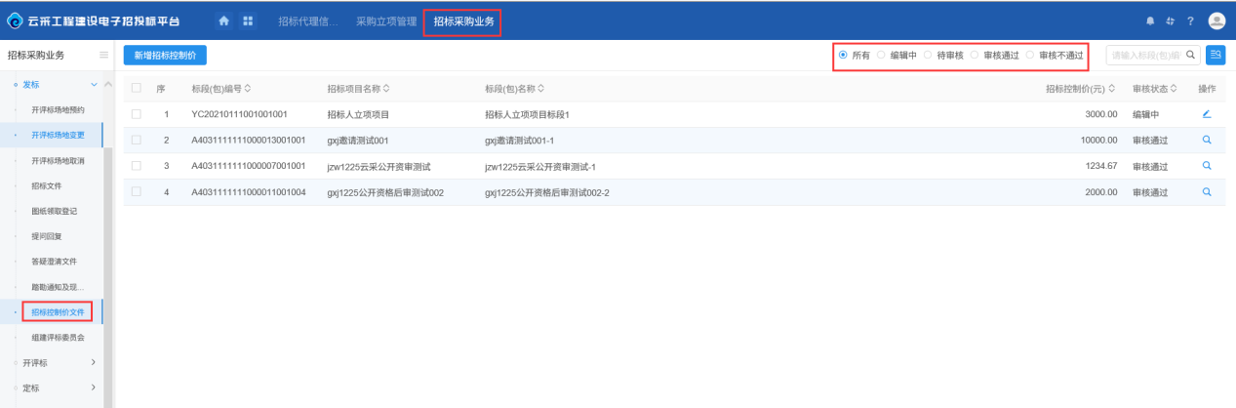
2、在已发招标控制价文件标段列表页面，点击页面左上角“新增控制价文件”按钮，进入“挑选标段（包）”页面，如下图：
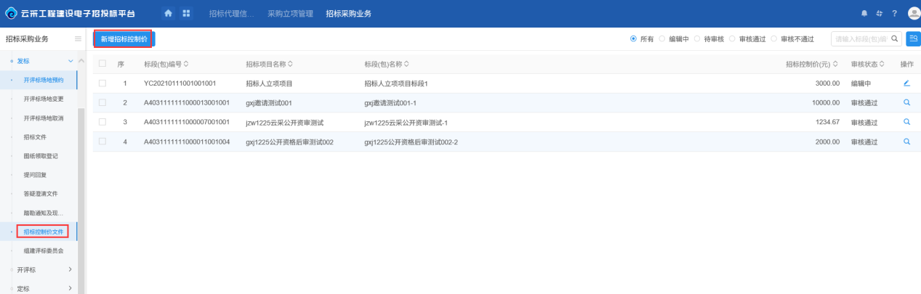
3、“挑选标段（包）”页面，选择对应的标段（包）点击页面下方“确认选择”按钮进入“新增控制价文件”页面，如下图：
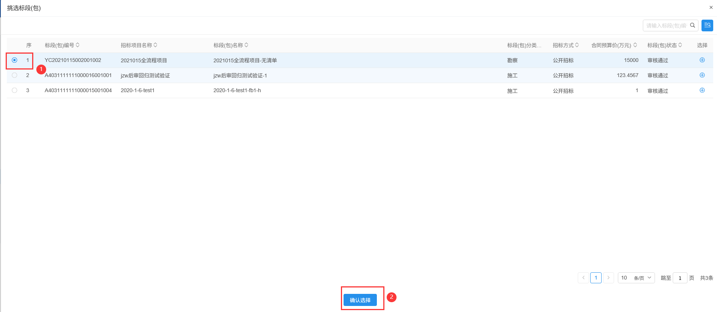
4、“新增控制价文件”页面“基本信息”、“附件信息”填写完成，点击页面右上角“提交信息”按钮提交审核，如下图：
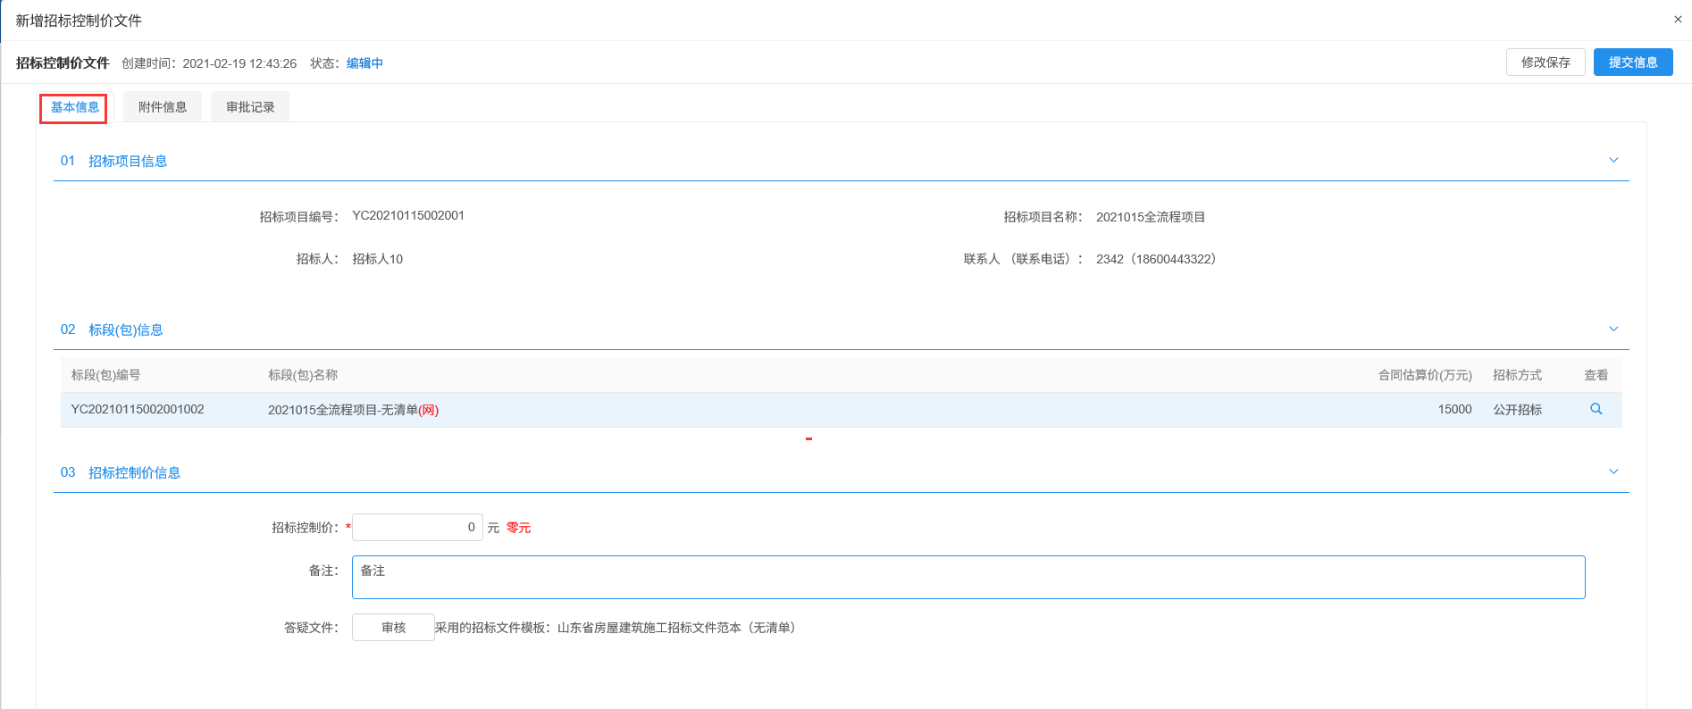
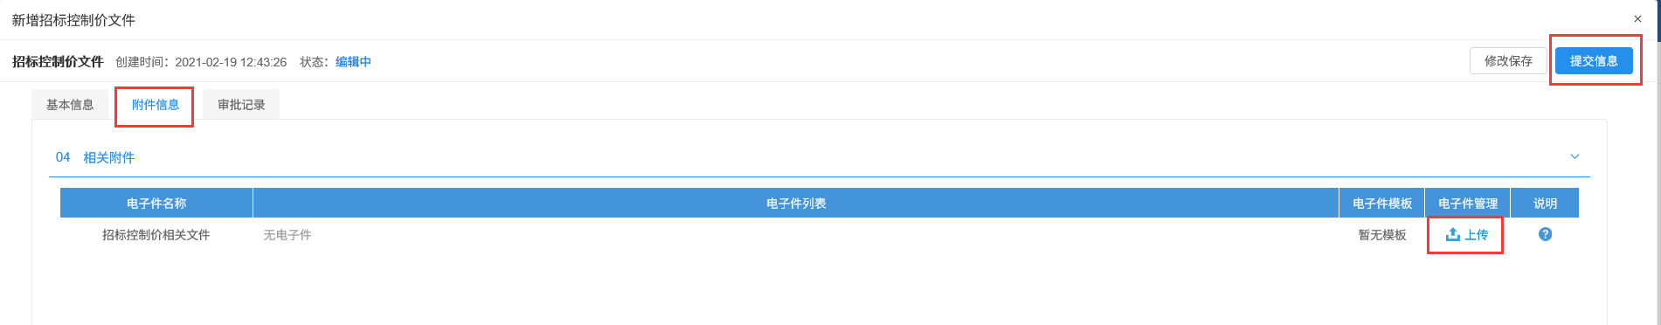
5、返回“招标采购业务－公开招标－发标－招标控制价文件”菜单，选择已发招标控制价文件标段列表页面，点击所选条目右侧操作按钮可查看控制价文件信息，如下图：
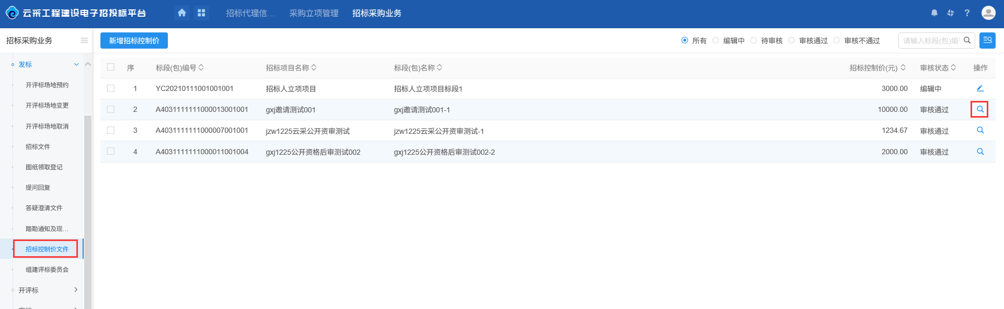
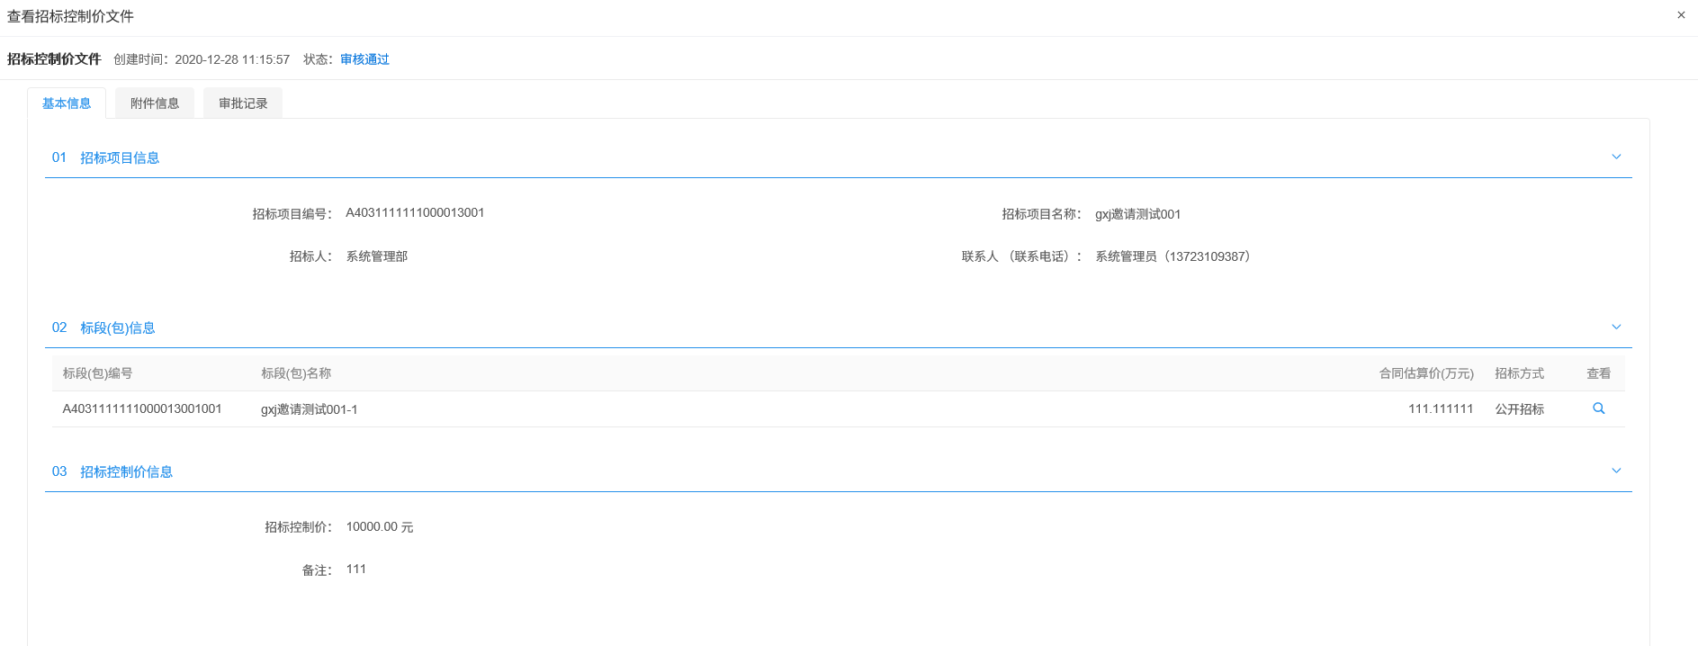

组建评标委员会
前置条件：项目标段已审核通过。
基本功能： 项目标段组建资审委员会。
操作步骤：
1、点击“招标采购业务－公开招标－发标－组建评标委员会”菜单，进入已组建评标委员会标段列表页面，可根据审核状态进行筛选，如下图：
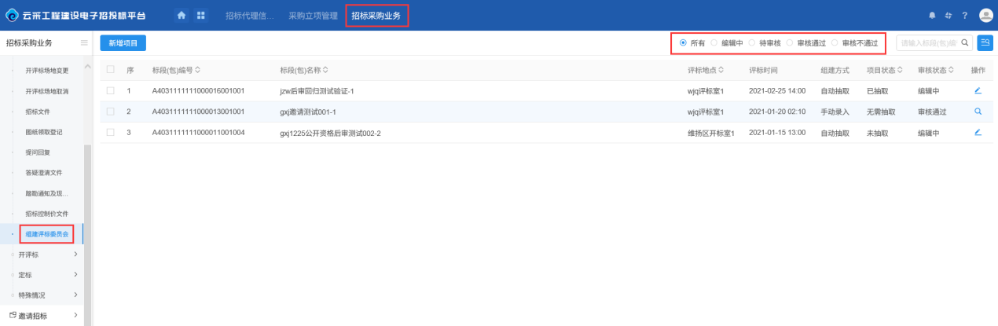
2、在已组建资审委员会标段列表页面，点击页面左上角“新增项目”按钮，进入“挑选标段（包）”页面，如下图：
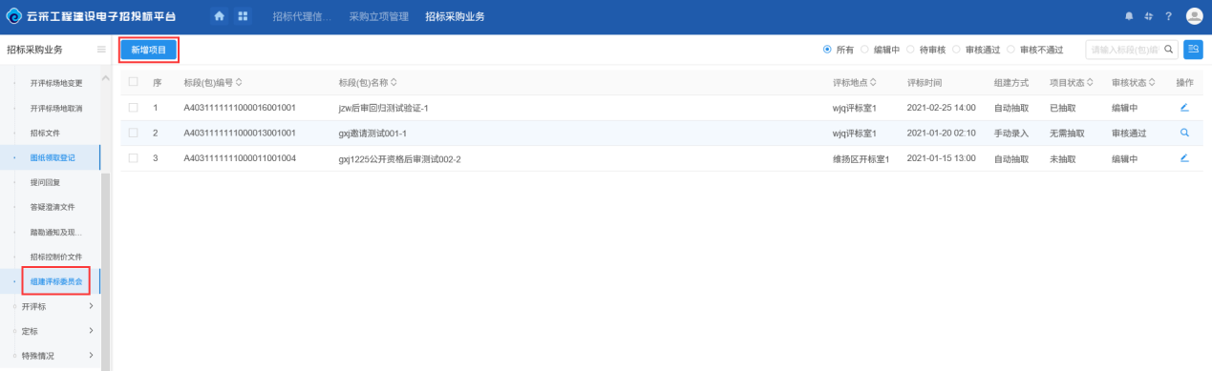
3、“挑选标段（包）”页面中，选择对应的公告后点击页面下方“确认选择”按钮进入“新增项目信息”页面，如下图：
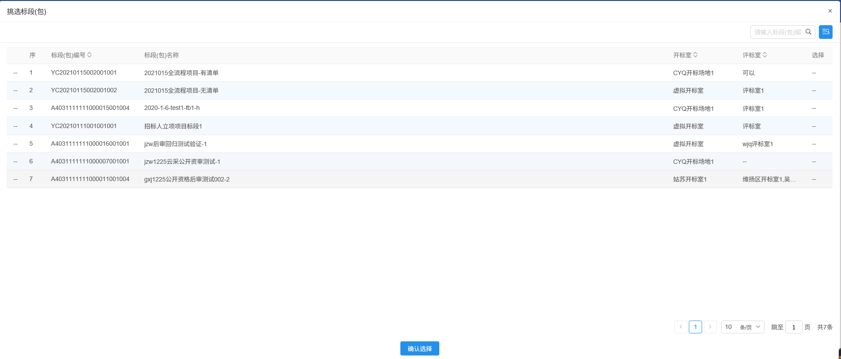
4、“新增项目信息”页面，完成基本信息填写，点击页面右上角“送下一步”按钮提交审核，如下图：
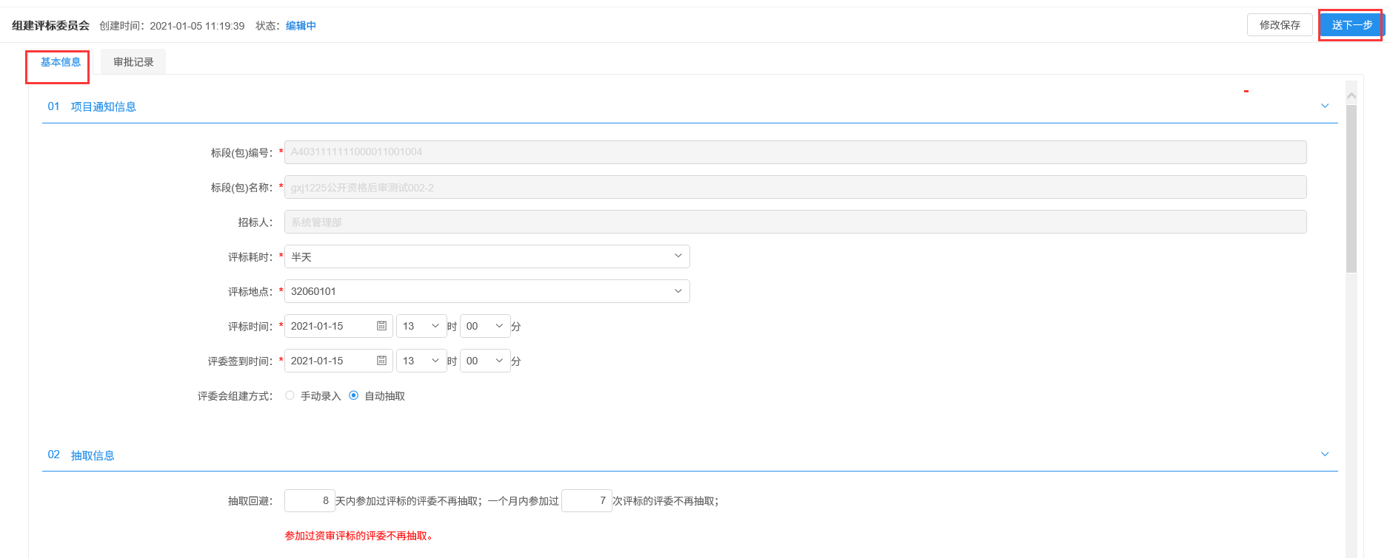
5、返回“招标采购业务－公开招标－发标－组建评标委员会”菜单，选择已组建评标委员会标段列表页面，点击所选条目右侧操作按钮可查看组建评标委员会信息，如下图：
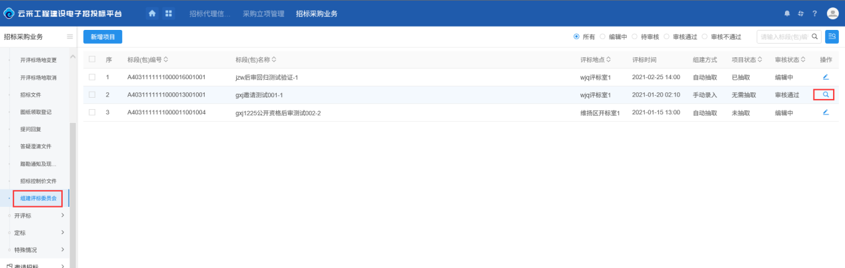
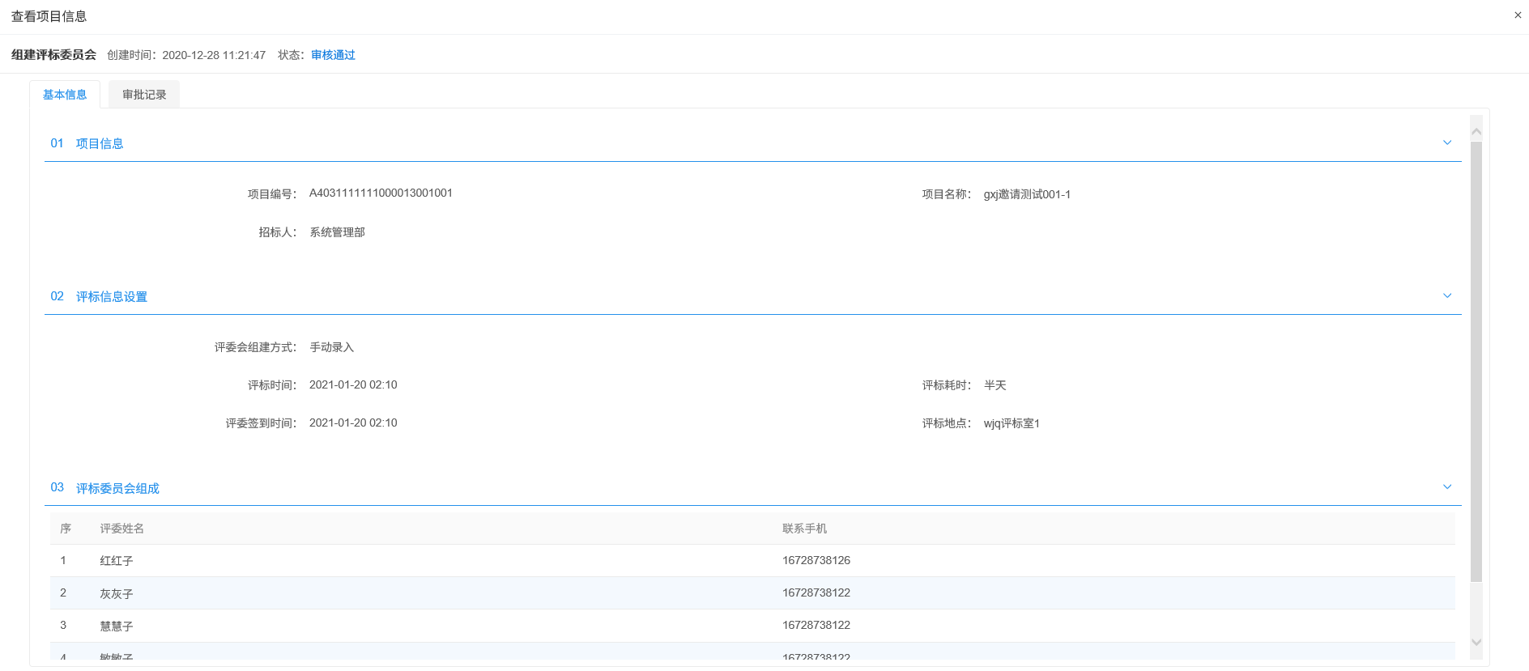

开评标

开标情况
前置条件：项目已预约开标时间
基本功能：查看开标情况
操作步骤：
1、点击“招标采购业务－公开招标－开评标－开标情况”菜单，进入标段列表页面，可根据是否开标进行筛选，如下图：
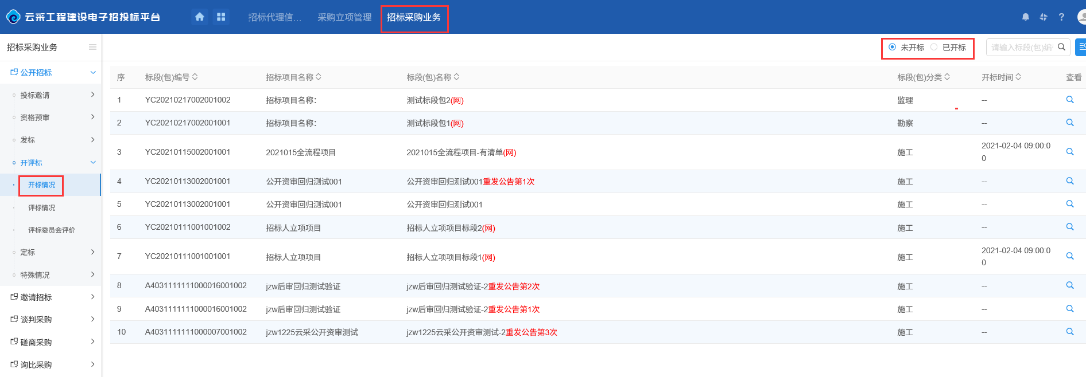
2、在标段列表条目右侧点击查看按钮，进入“查看开标情况”页面，如下图：
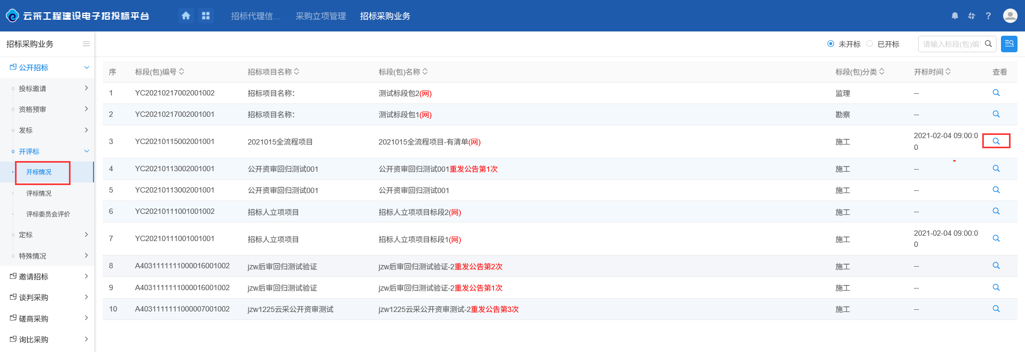
3、在“查看开标情况”页面，点击“获取开标数据”按钮从开评标系统获取标段开标数据，点击“打印开标记录”按钮将开标记录数据打印，如下图：
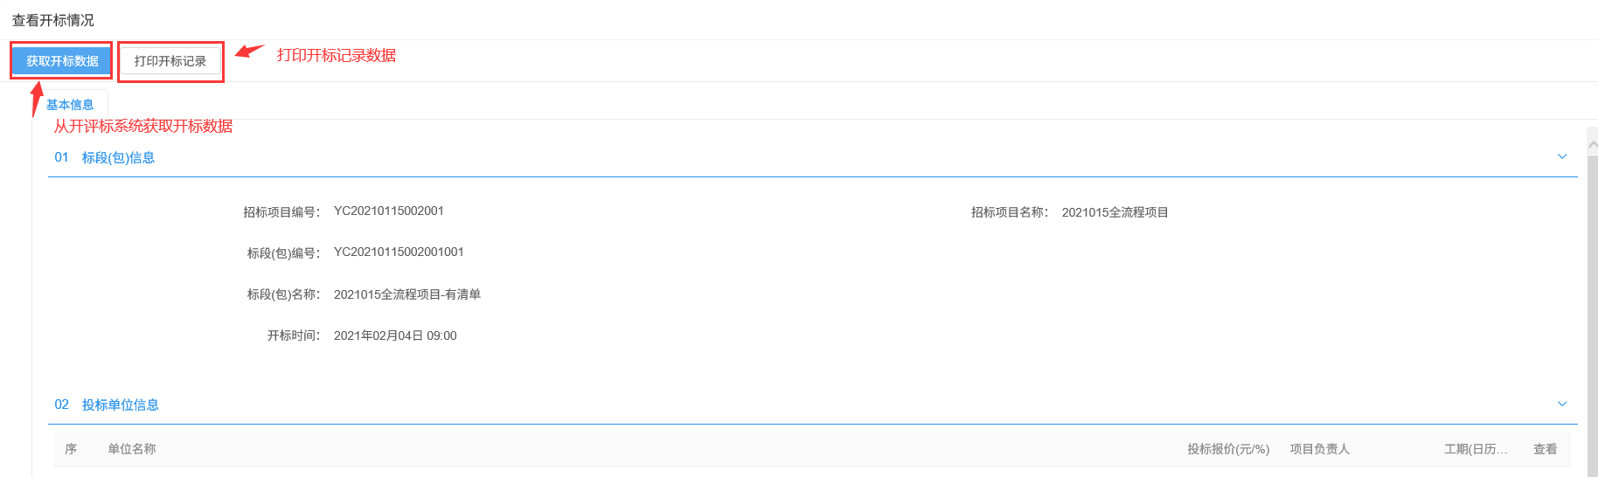
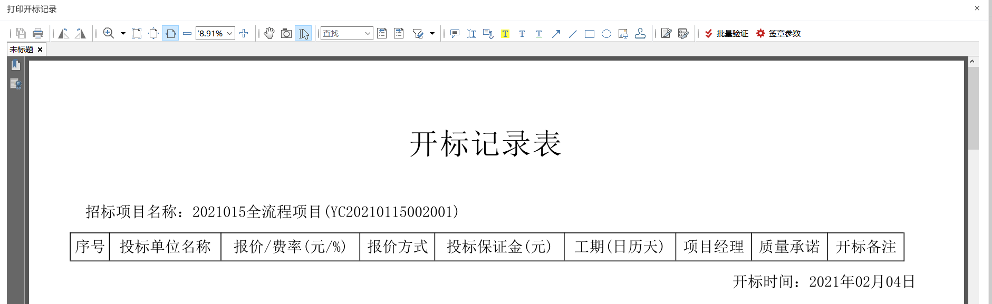

评标情况
前置条件：项目已预约开标时间
基本功能：查看开标情况
操作步骤：
1、点击“招标采购业务－公开招标－开评标－评标情况”菜单，进入标段列表页面，可根据是否评标进行筛选，如下图：
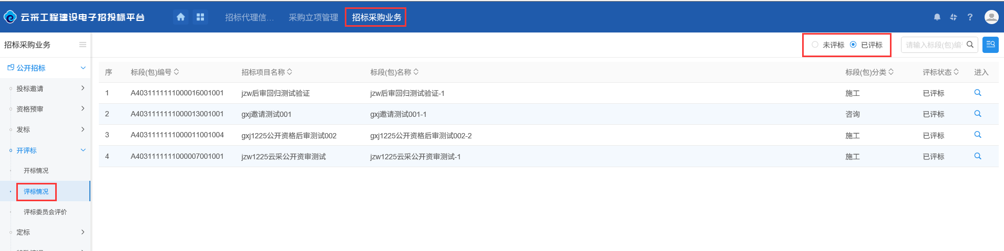
2、在标段列表条目右侧点击进入按钮，进入“查看评标情况”页面，如下图：
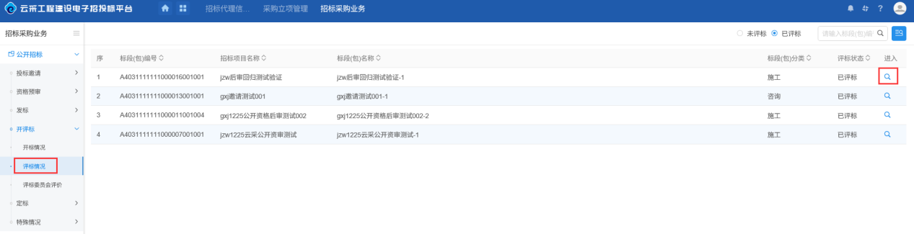
3、在“查看评标情况”页面，点击“评标信息”、“评标结果”按钮可查看标段评标信息和评标结果信息，如下图：
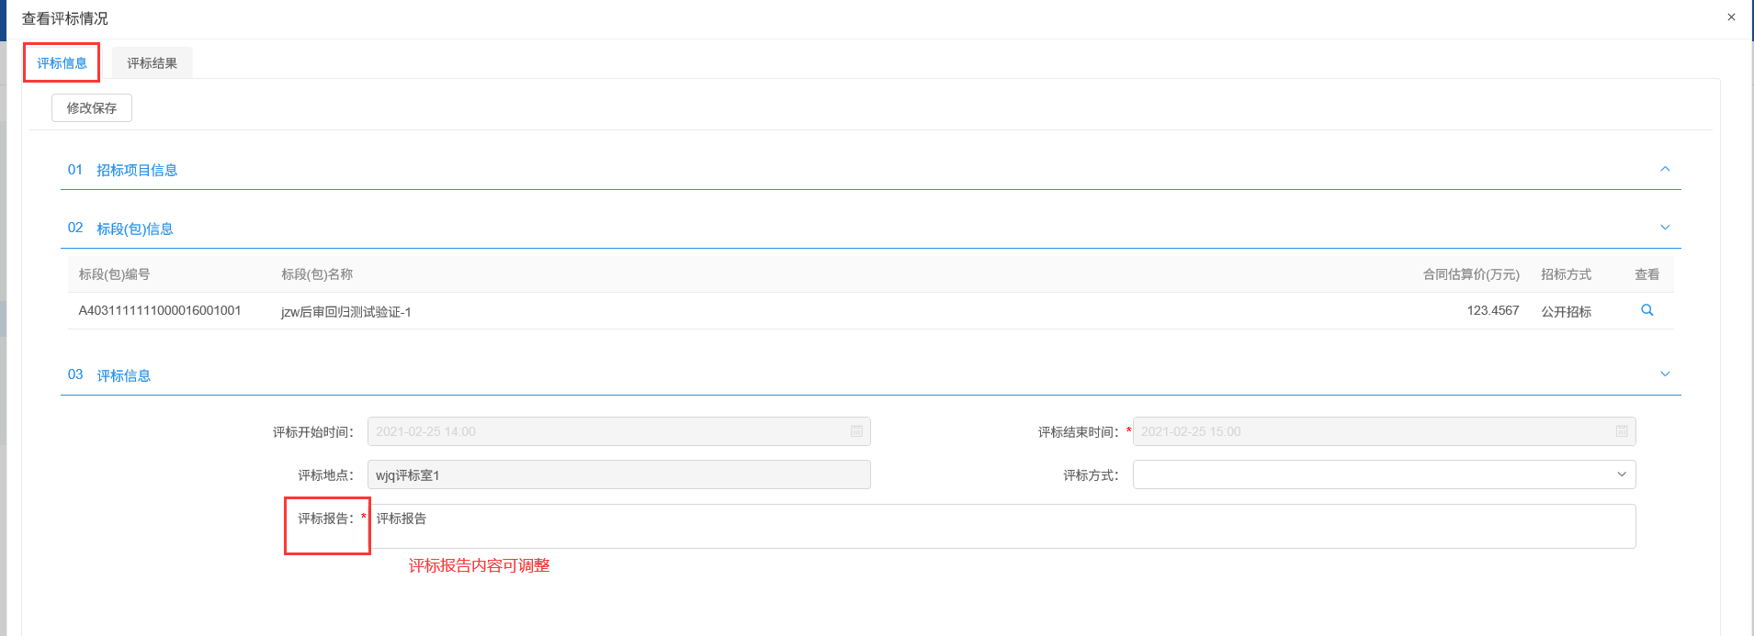
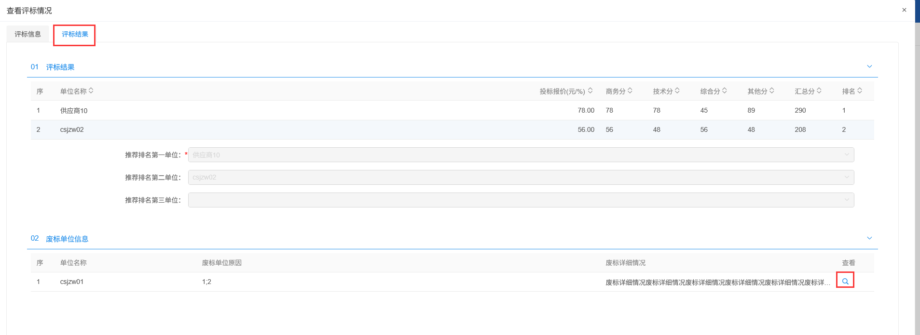

评标委员会评价
前置条件：评标委员会
基本功能：查看评标委员会评价情况
操作步骤：
1、点击“招标采购业务－公开招标－开评标－评标委员会评价”菜单，进入标段列表页面，可根据评价状态进行筛选，如下图：
无测试数据@项目组

定标

中标候选人公示
前置条件：项目标段评标结束
基本功能：项目标段中标候选人公示
操作步骤：
1、点击“招标采购业务－公开招标－定标－中标候选人公示”菜单，进入标段列表页面，可根据审核状态进行筛选，如下图：
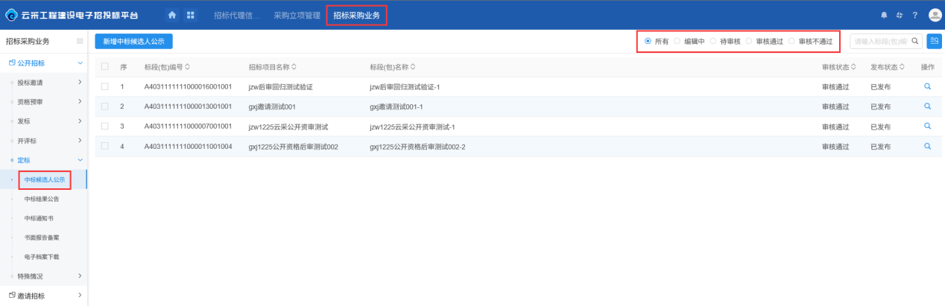
2、在标段列表页面，点击页面左上角“新增中标候选人公示”按钮，进入“挑选标段（包）”页面，如下图：
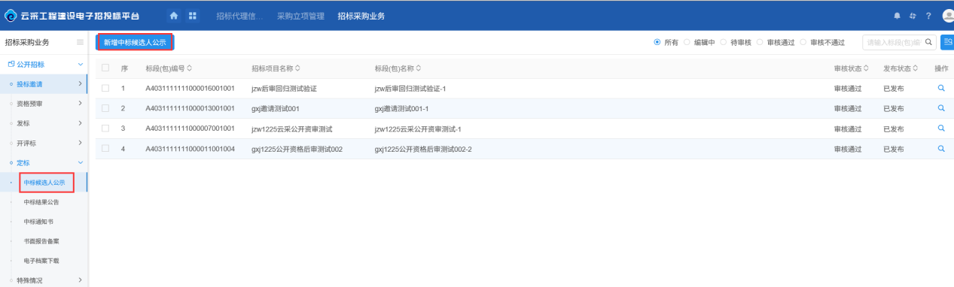
3、“挑选标段（包）”页面，选择对应的标段（包）点击页面下方“确认选择”按钮进入“新增中标候选人公示”页面，如下图：
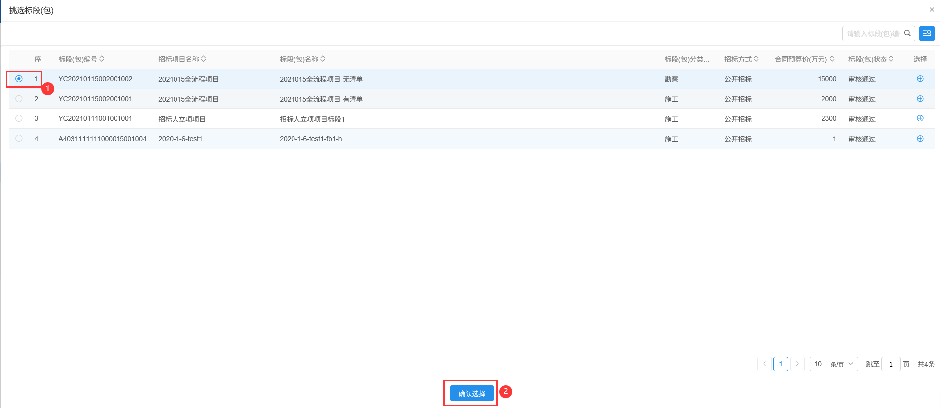
4、“新增中标候选人公示”页面将“基本信息”、“附件信息”内容信息完成填写后，点击页面右上角“提交信息”按钮提交审核，如下图：
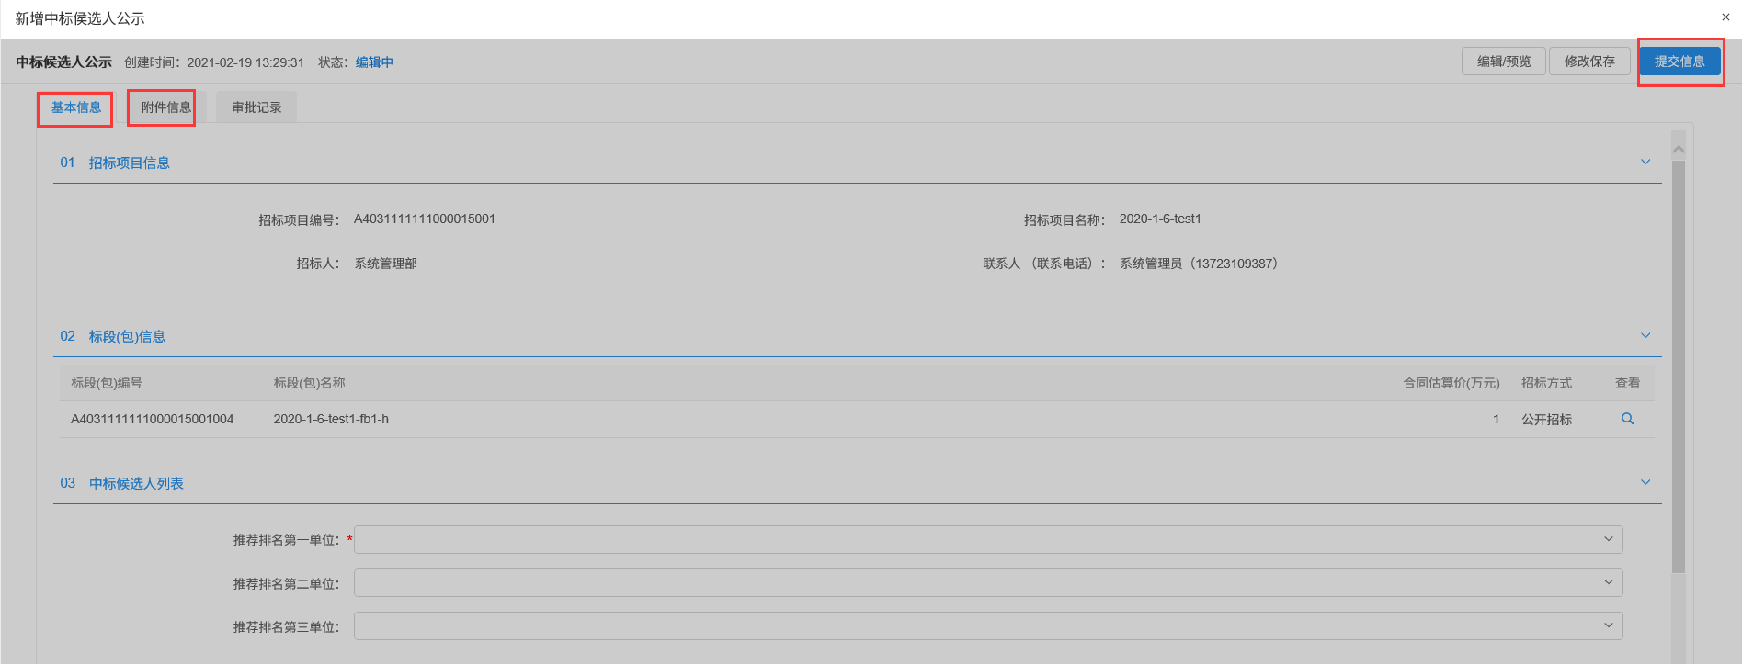
5、返回“招标采购业务－公开招标－定标－中标候选人公示”菜单，在页面项目条目右侧点击操作按钮，进入“查看中标人公示”页面查看中标人信息，如下图：
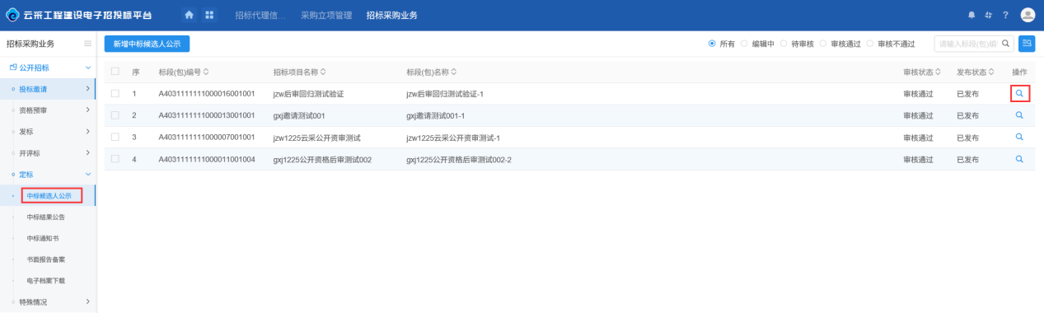
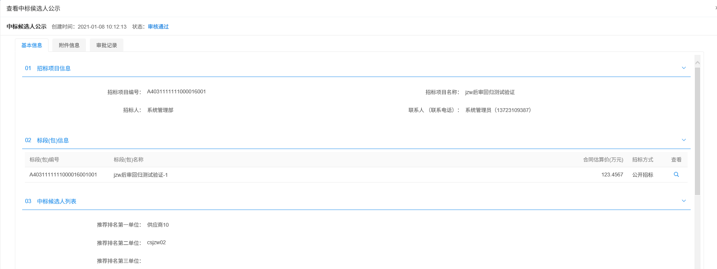

中标结果公告
前置条件：项目标段评标结束。
基本功能：项目标段中标候选人公示。
操作步骤：
1、点击“招标采购业务－公开招标－定标－中标结果公告”菜单，进入标段列表页面，可根据审核状态进行筛选，如下图：
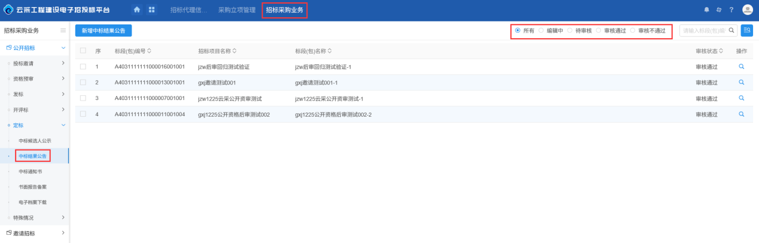
2、在标段列表页面，点击页面左上角“新增中标结果公告”按钮，进入“挑选标段（包）”页面，如下图：
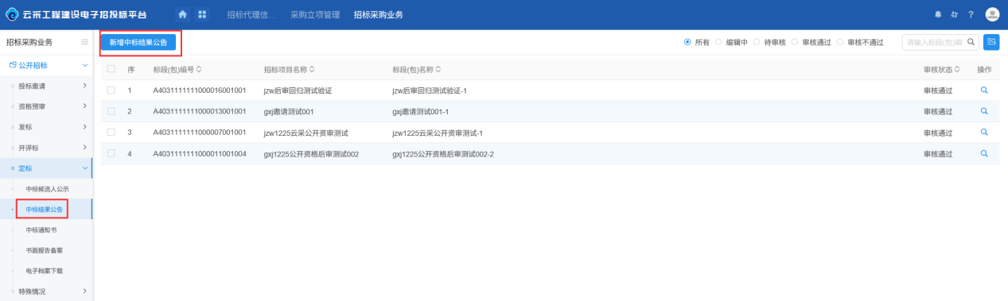
3、“挑选标段（包）”页面，选择对应的标段（包）点击页面下方“确认选择”按钮进入“新增中标结果公告”页面，如下图：
4、“新增中标结果公告”页面将“基本信息”、“附件信息”内容信息完成填写后，点击页面右上角“提交信息”按钮提交审核，如下图：
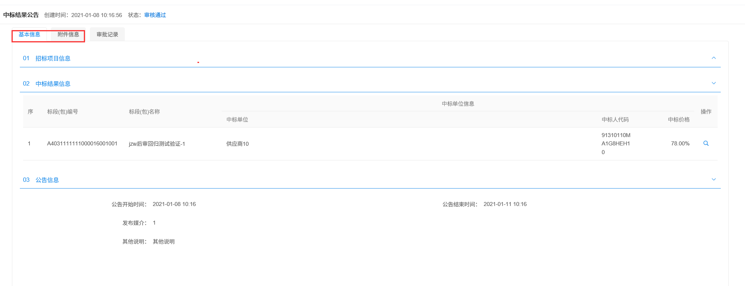
5、返回“招标采购业务－公开招标－定标－中标结果公告”菜单，在页面项目条目右侧点击操作按钮，进入“查看中标结果公告”页面查看中标结果信息，如下图：
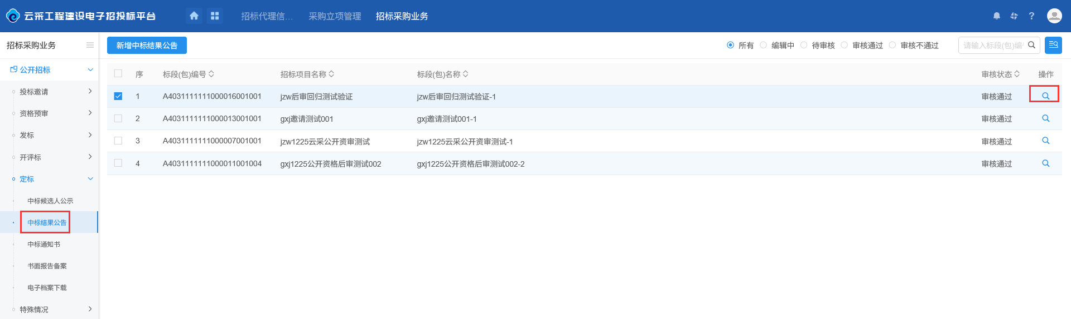
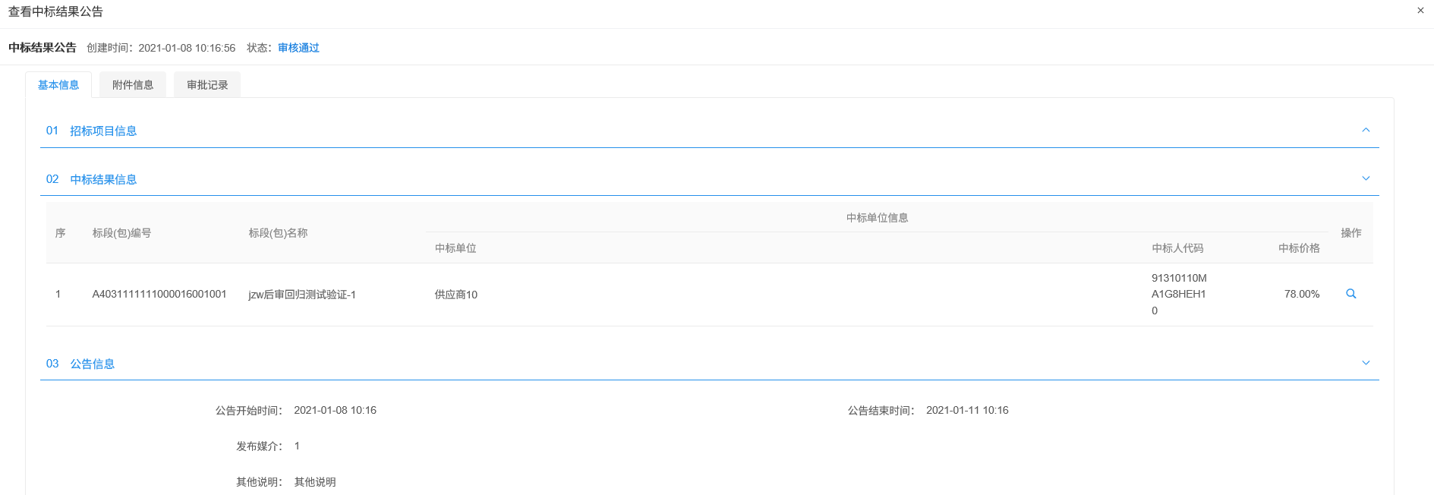

中标通知书
前置条件：项目标段评标结束。
基本功能：项目标段中标候选人公示。
操作步骤：
1、点击“招标采购业务－公开招标－定标－中标通知书”菜单，进入标段列表页面，可根据审核状态进行筛选，如下图：
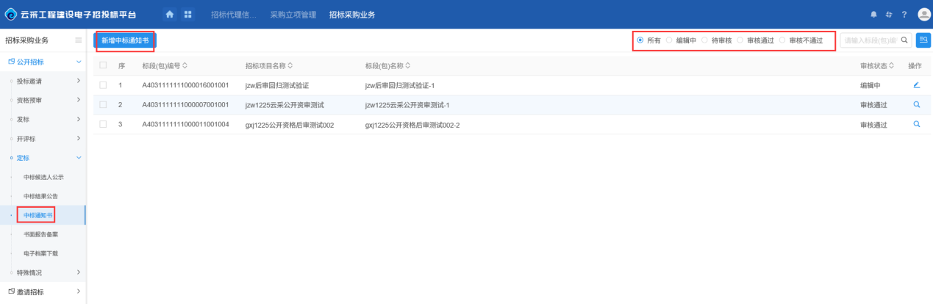
2、在标段列表页面，点击页面左上角“新增中标通知书”按钮，进入“挑选标段（包）”页面，如下图：
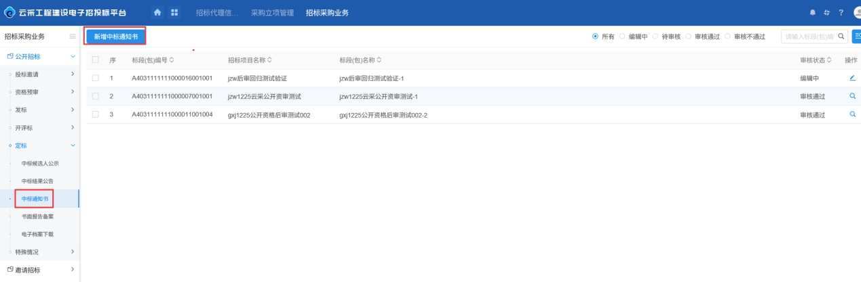
3、“挑选标段（包）”页面，选择对应的标段（包）点击页面下方“确认选择”按钮进入“新增中标通知书”页面，如下图：
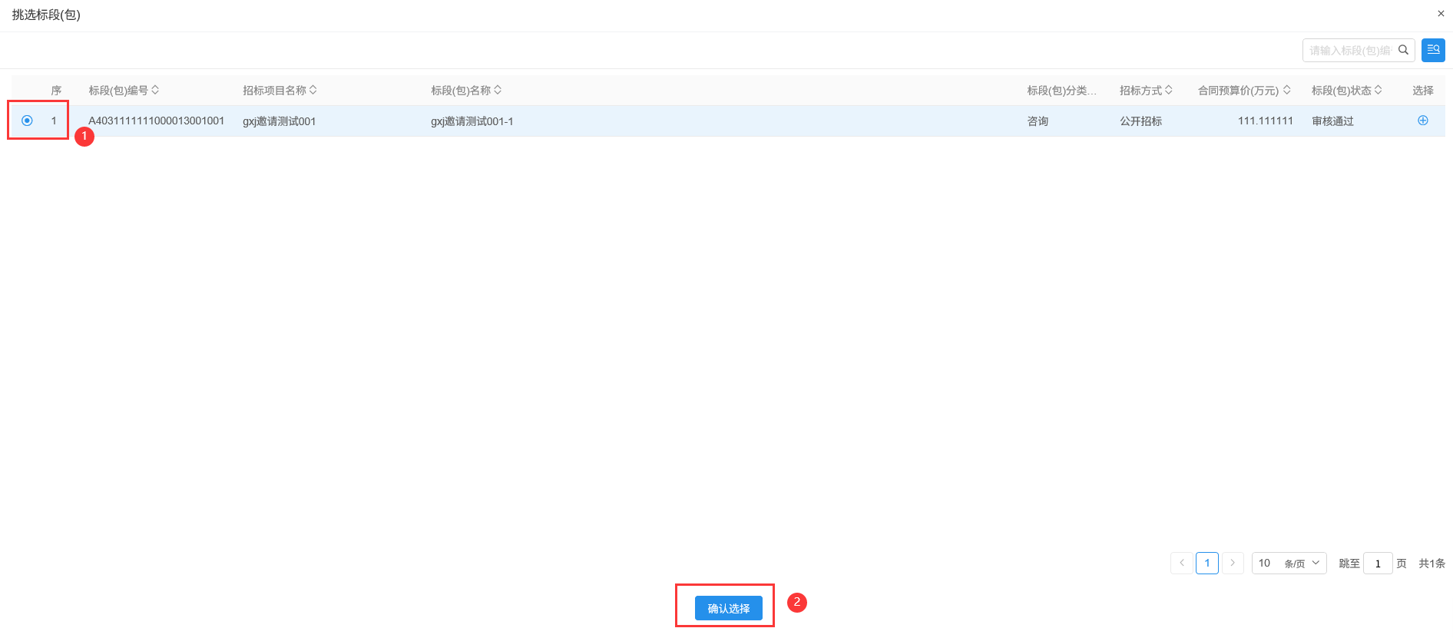

4、“新增中标通知书”页面将“基本信息”、“附件信息”内容信息完成填写后，点击页面右上角“提交信息”按钮提交审核，如下图：
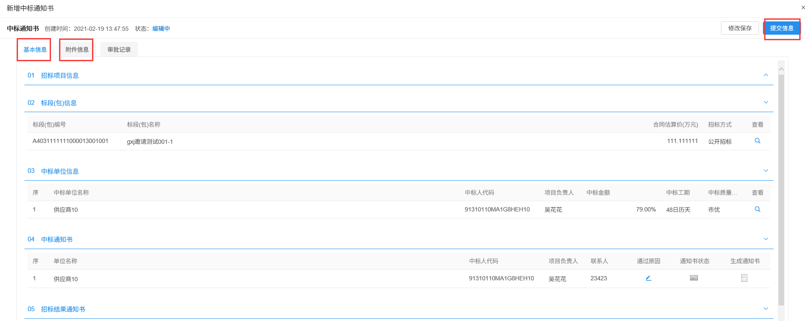
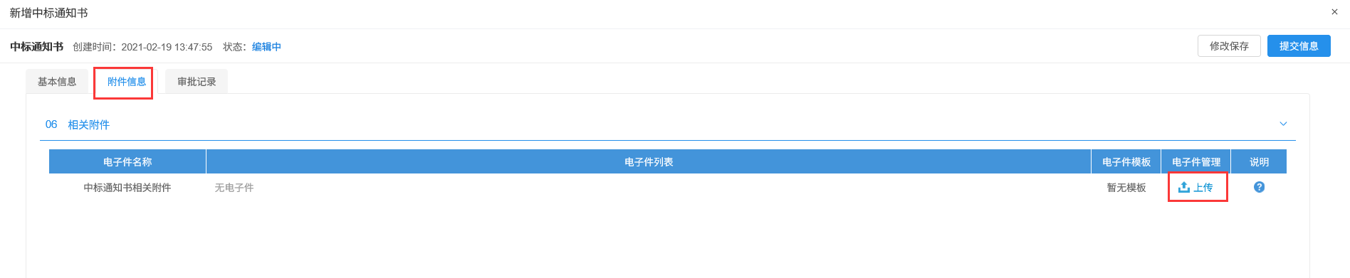
附件信息中点击“上传”按钮上传相应电子件。
5、返回点击“招标采购业务－公开招标－定标－中标通知书”菜单，在页面项目条目右侧点击操作按钮，进入“查看中标通知书”页面查看中标通知书信息，如下图：
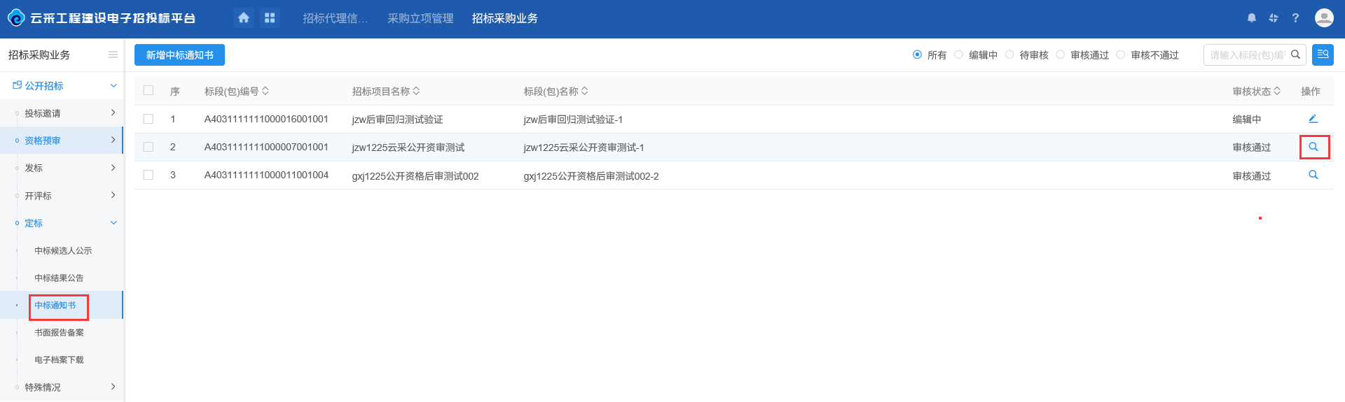
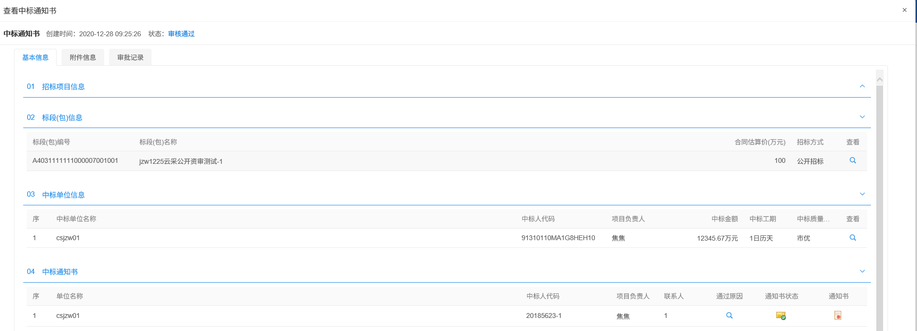

书面报告备案
前置条件：项目标段审核通过。
基本功能：新增标段书面报告信息。
操作步骤：
1、点击“招标采购业务－公开招标－定标－书面报告备案”菜单，进入标段列表页面，可根据审核状态进行筛选，如下图：
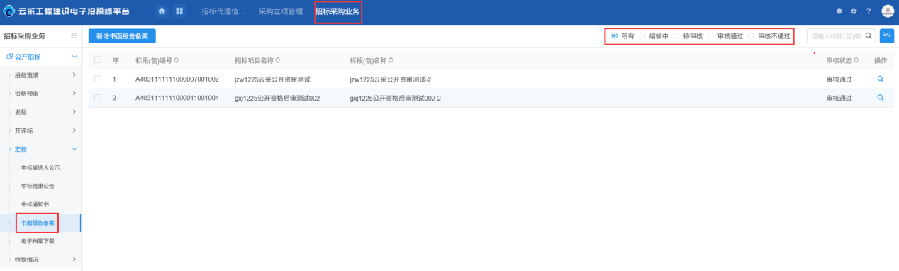
2、在标段列表页面，点击页面左上角“新增书面报告备案”按钮，进入“挑选标段（包）”页面，如下图：
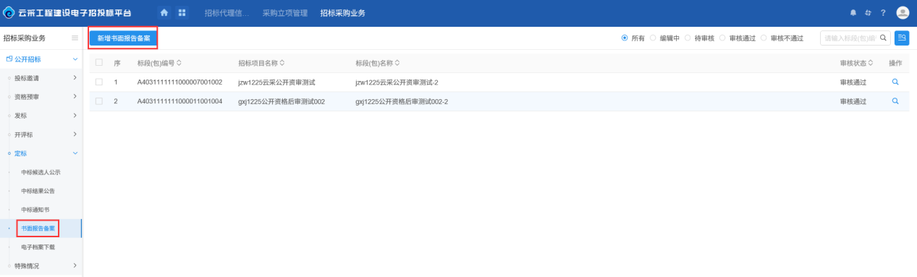
3、“挑选标段（包）”页面，选择对应的标段（包）点击页面下方“确认选择”按钮进入“新增书面报告备案”页面，如下图：
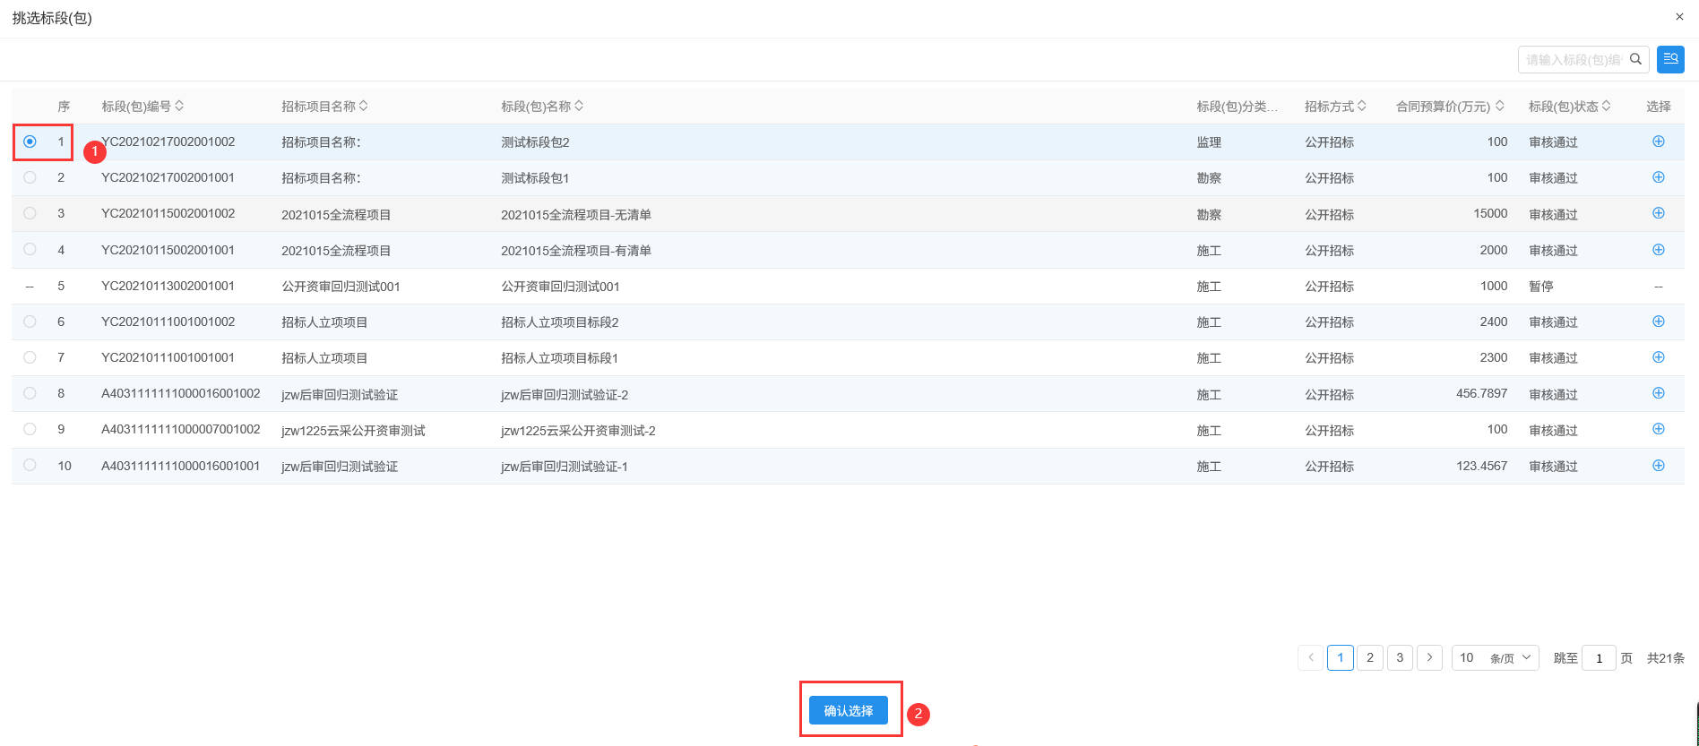

4、“新增书面报告备案”页面将“基本信息”、“附件信息”内容信息完成填写后，点击页面右上角“提交信息”按钮提交审核，如下图：
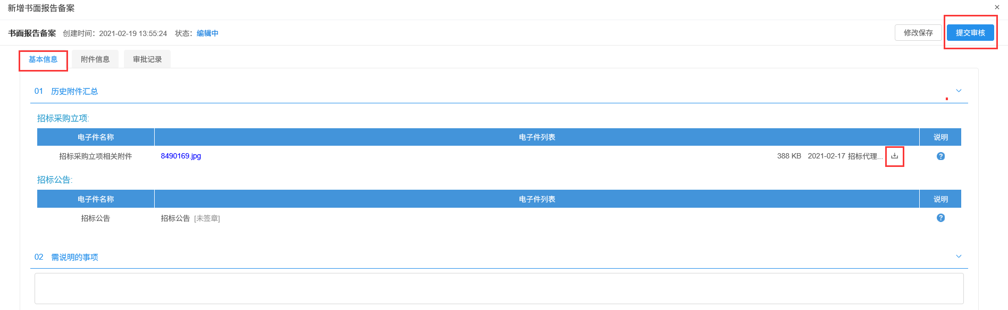
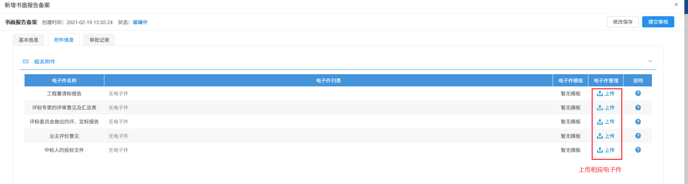
5、返回点击“招标采购业务－公开招标－定标－书面报告备案”菜单，在页面项目条目右侧点击操作按钮，进入“查看书面报告备案”页面查看书面报告备案信息，如下图：
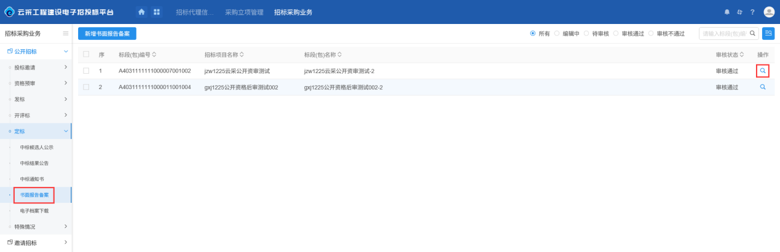
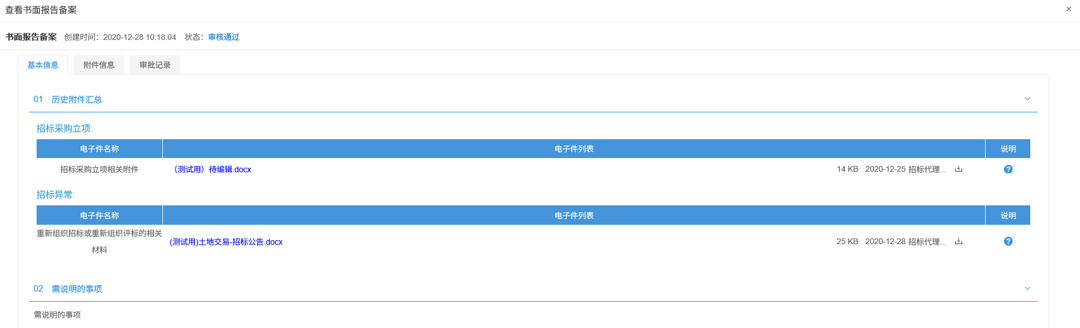

电子档案下载
前置条件：项目标段评标结束。
基本功能：标段项目过程中文档生成、查看、下载。
操作步骤：
1、点击“招标采购业务－公开招标－定标－电子档案下载”菜单，进入标段列表页面，如下图：
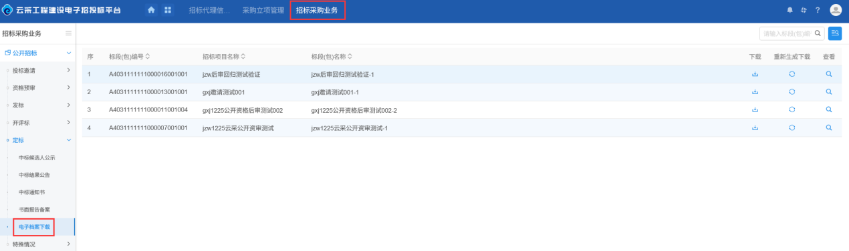
2、在标段列表页面，点击页面条目右侧“重新生成下载”按钮将生成标段电子档案，如下图：
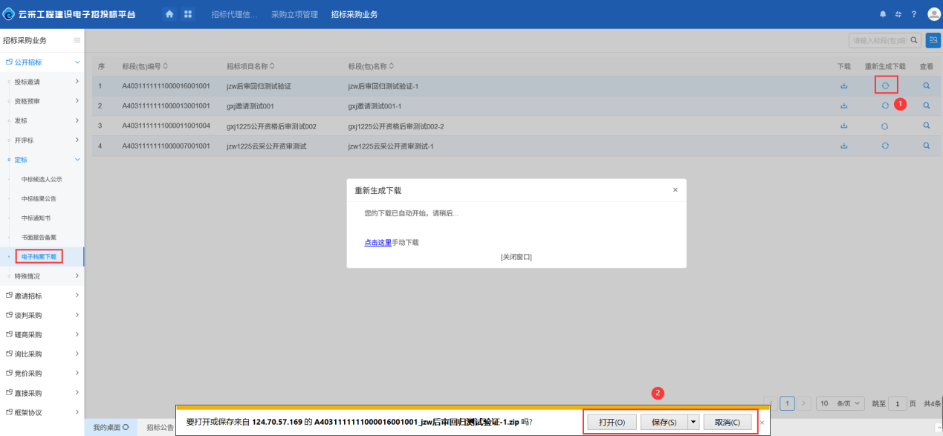
3、在标段列表页面，点击页面条目右侧“查看”按钮进入“查看电子档案”页面查看生成标段电子档案，如下图：
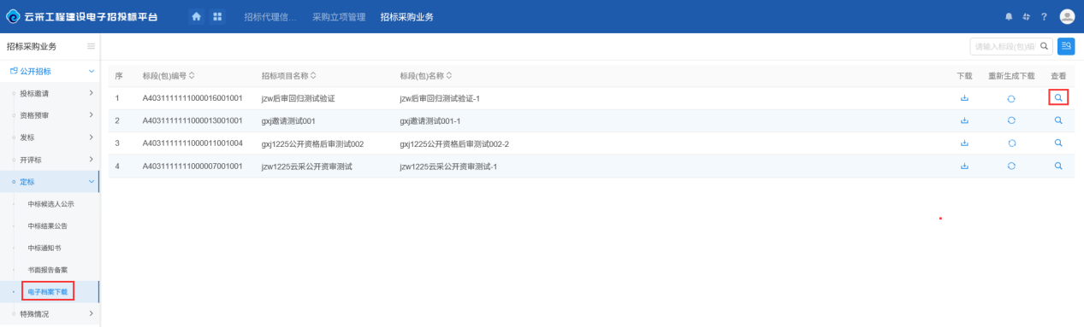
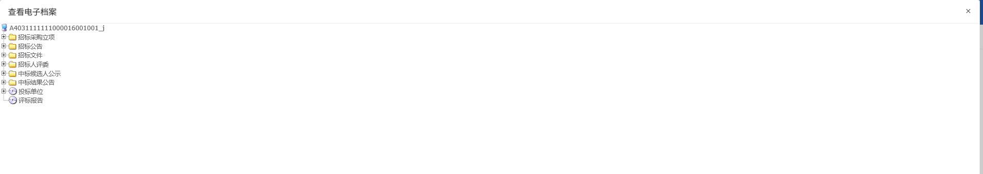
4、在标段列表页面，点击页面条目右侧“下载”按钮可下载标段电子档案，如下图：
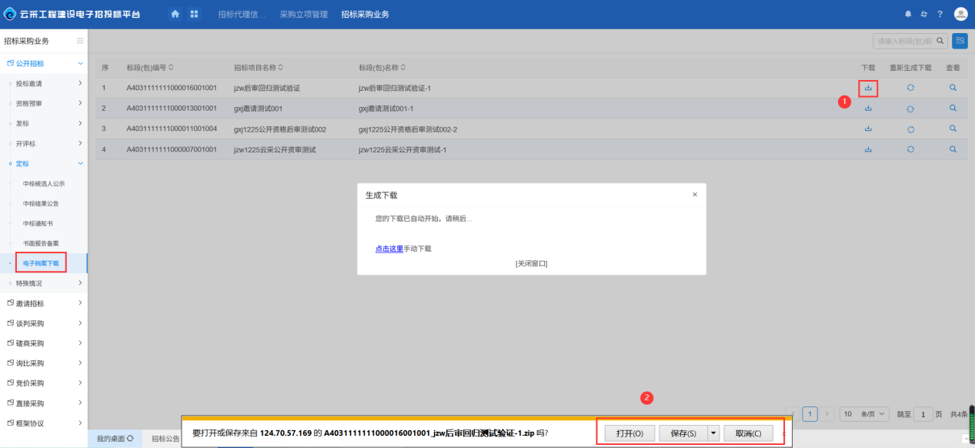

特殊情况

招标异常
前置条件：无。
基本功能：标段项目招标异常情况发布。
操作步骤：
1、点击“招标采购业务－公开招标－特殊情况－招标异常”菜单，进入标段列表页面，可根据审核状态进行筛选，如下图：
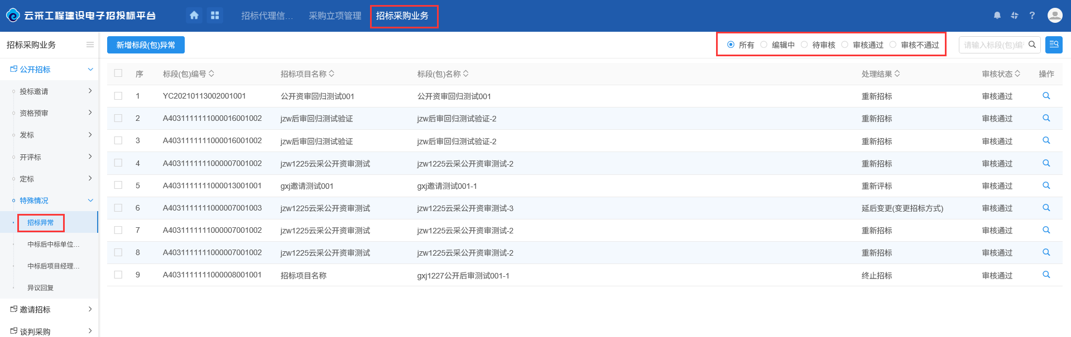
2、在标段列表页面，点击页面左上角“新增标段（包）异常”按钮，进入“挑选标段（包）”页面，如下图：
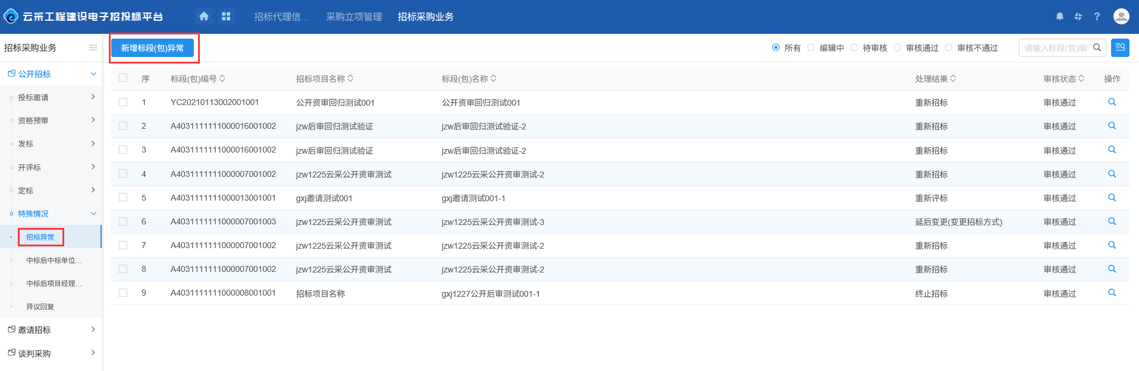
3、“挑选标段（包）”页面，选择对应的标段（包）点击页面下方“确认选择”按钮进入“新增标段（包）异常”页面，如下图：
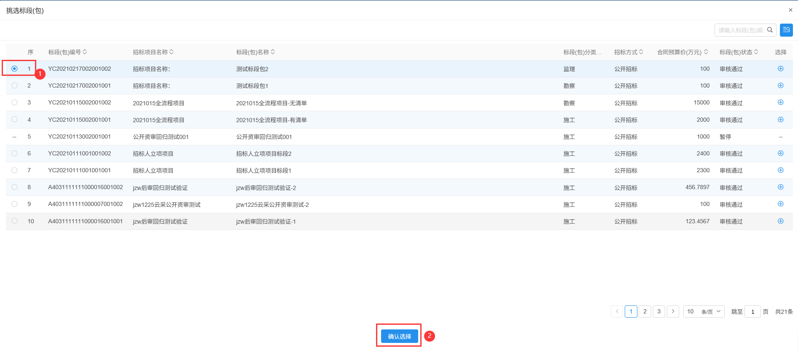
4、“新增标段（包）异常”页面将“基本信息”、“附件信息”内容信息完成填写后，点击页面右上角“提交信息”按钮提交审核，如下图：
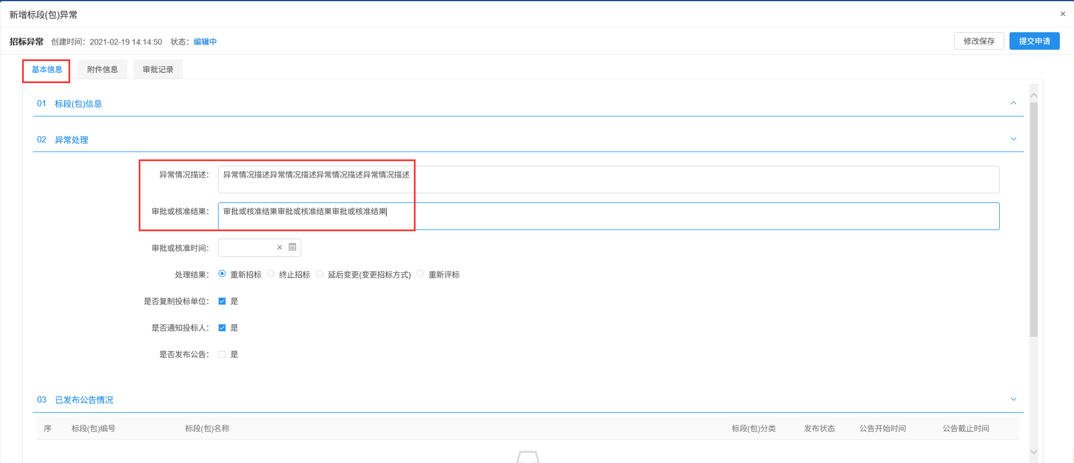
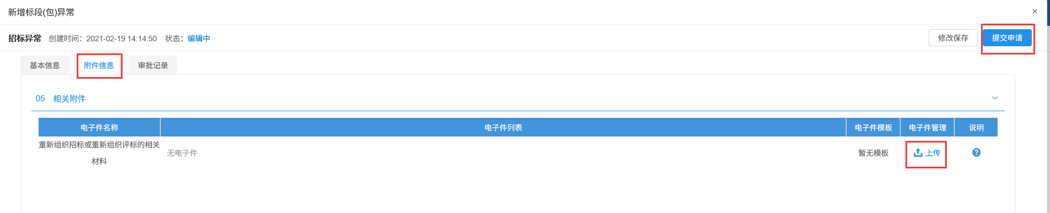
5、返回“招标采购业务－公开招标－特殊情况－招标异常”菜单，在页面项目条目右侧点击操作按钮，进入“查看标段（包）异常”页面查看标段异常信息，如下图：
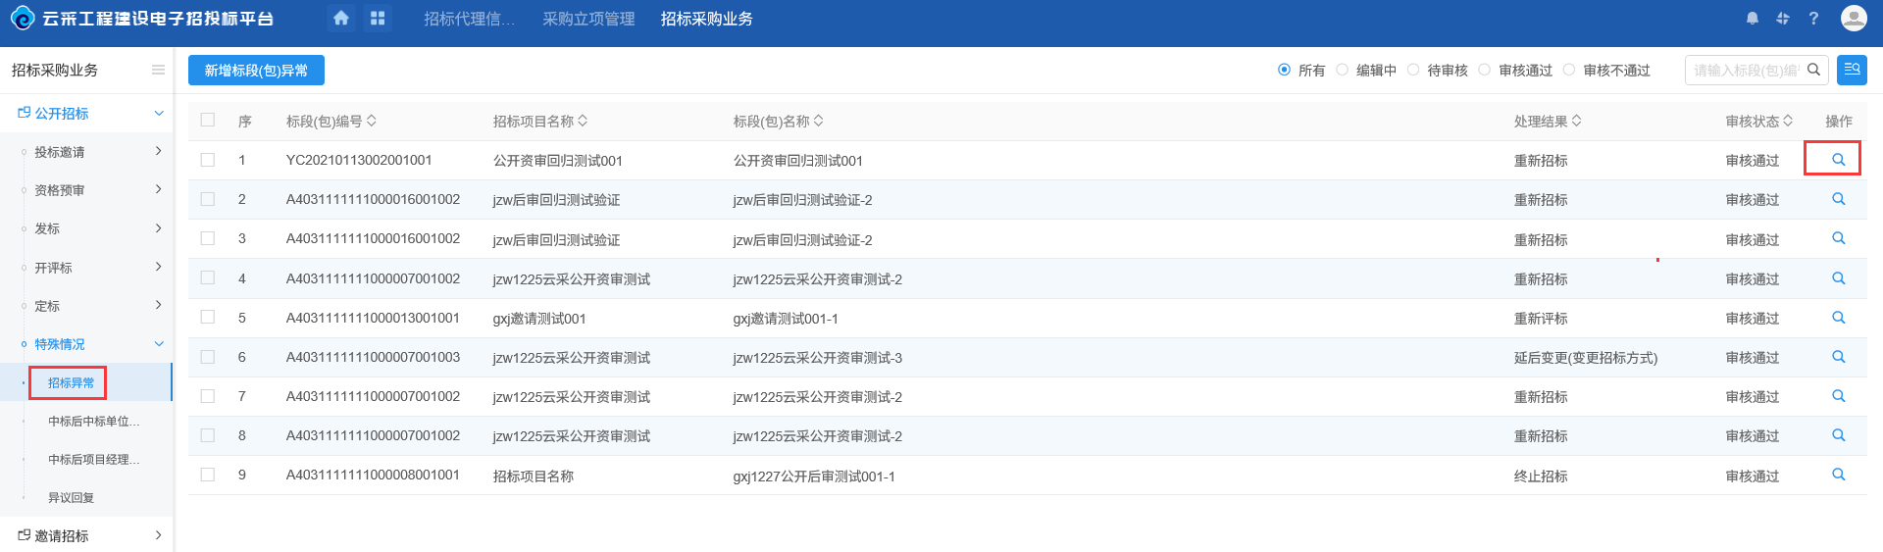
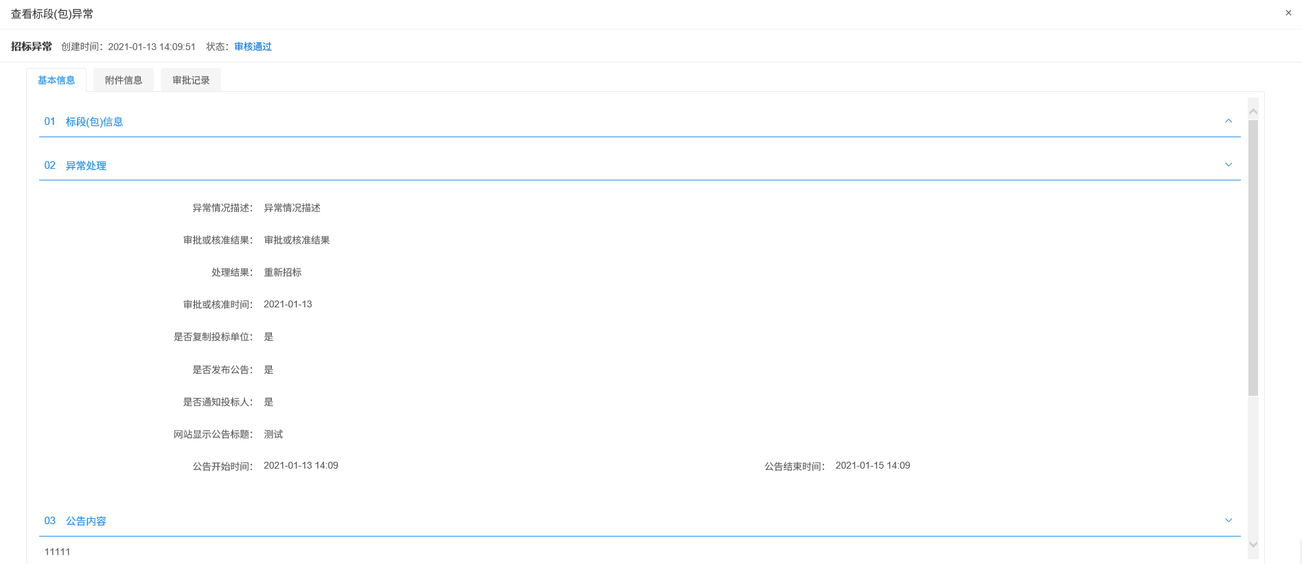

中标后中标单位变更
前置条件：项目标段中标候选人公示已发布。
基本功能：变更标段中标单位。
操作步骤：
1、点击“招标采购业务－公开招标－特殊情况－中标后中标单位变更”菜单，进入标段列表页面，可根据审核状态进行筛选，如下图：
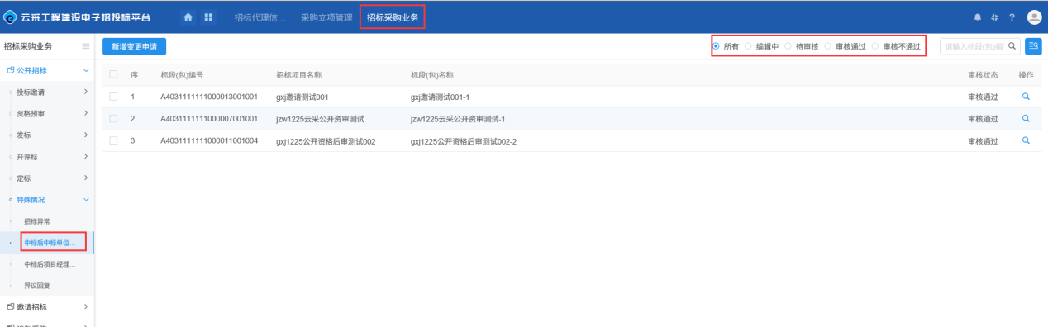
2、在标段列表页面，点击页面左上角“新增变更申请”按钮，进入“挑选标段（包）”页面，如下图：
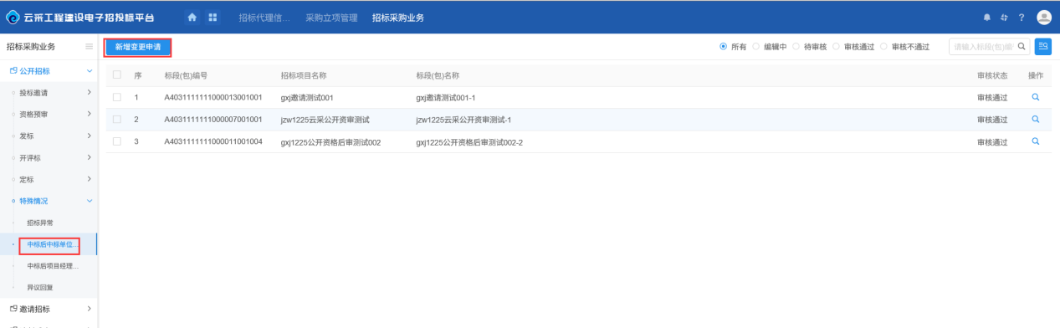
3、“挑选标段（包）”页面，选择对应的标段（包）点击页面下方“确认选择”按钮进入“中标后中标单位变更”页面，如下图：
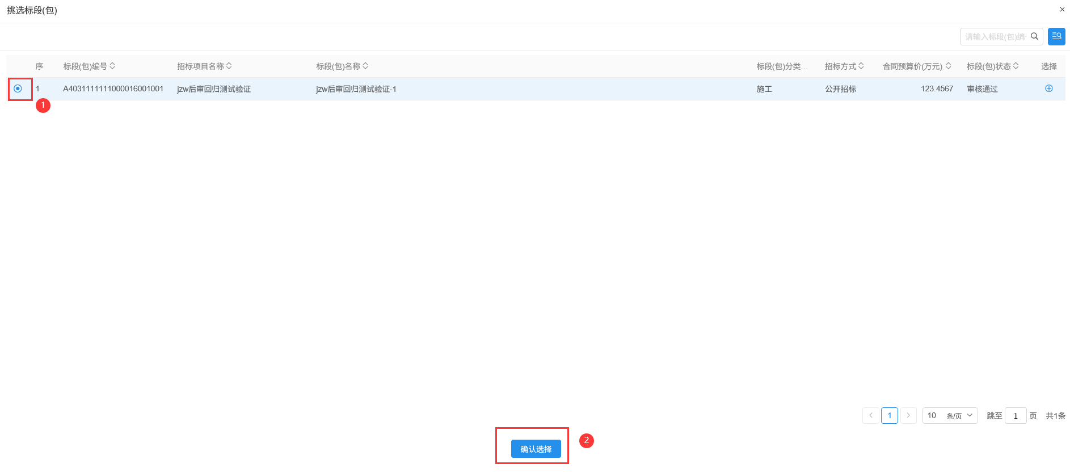
4、“中标后中标单位变更”页面将需要变更的信息内容完成变更后，点击页面右上角“通过”按钮提交审核，如下图：

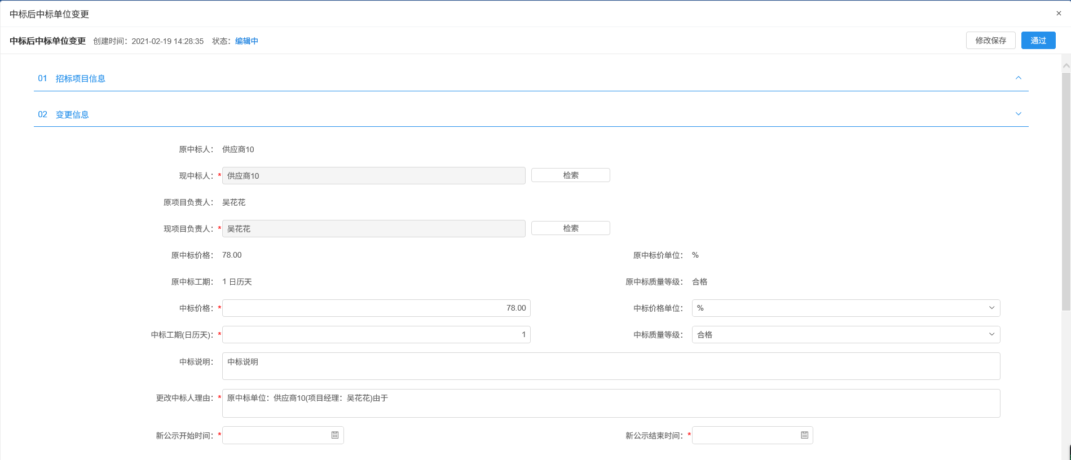
5、返回“招标采购业务－公开招标－特殊情况－中标后中标单位变更”菜单，在页面项目条目右侧点击操作按钮，进入“查看变更申请信息”页面查看变更信息，如下图：
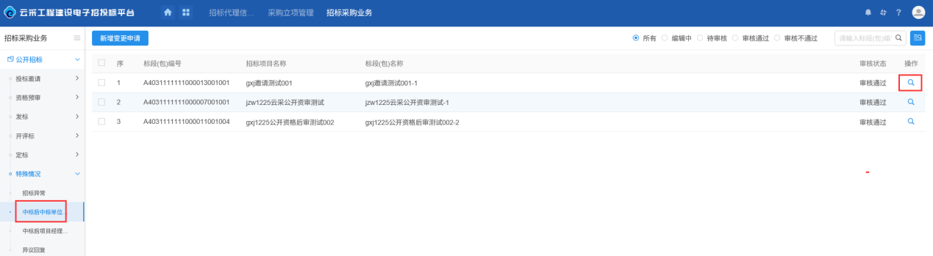
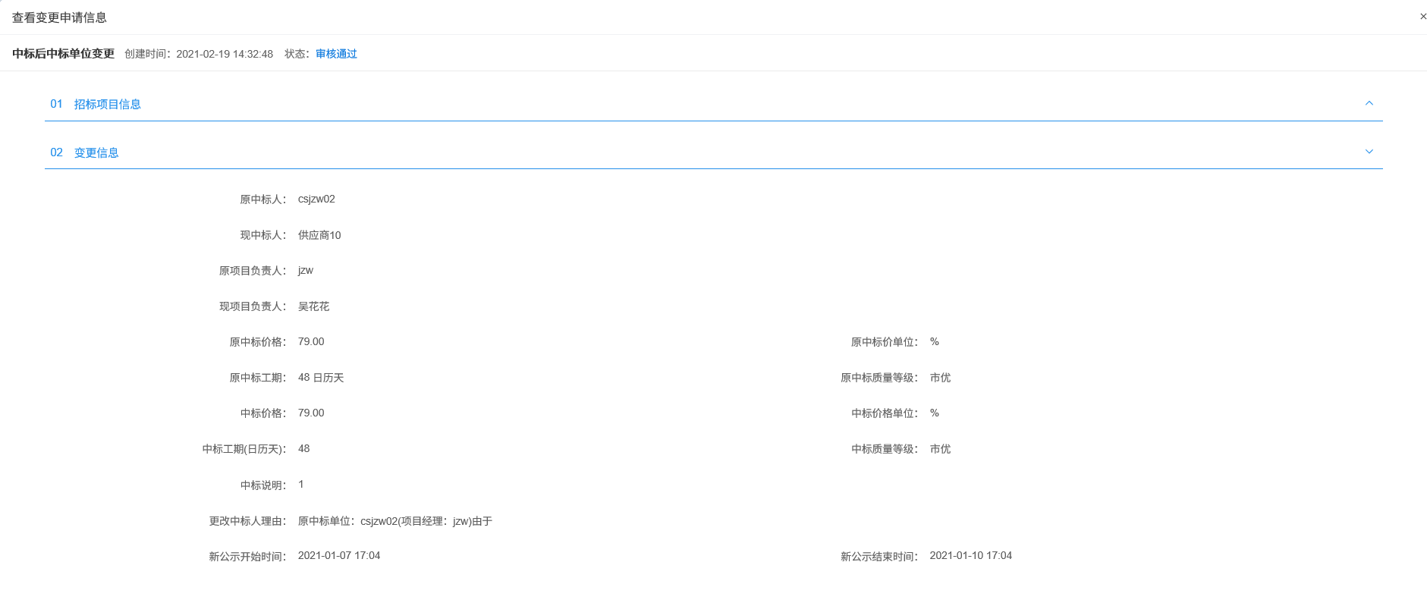

中标后项目经理变更
前置条件：项目标段中标候选人公示已发布。
基本功能：变更标段项目负责人。
操作步骤：
1、点击“招标采购业务－公开招标－特殊情况－中标后中标单位变更”菜单，进入标段列表页面，如下图：
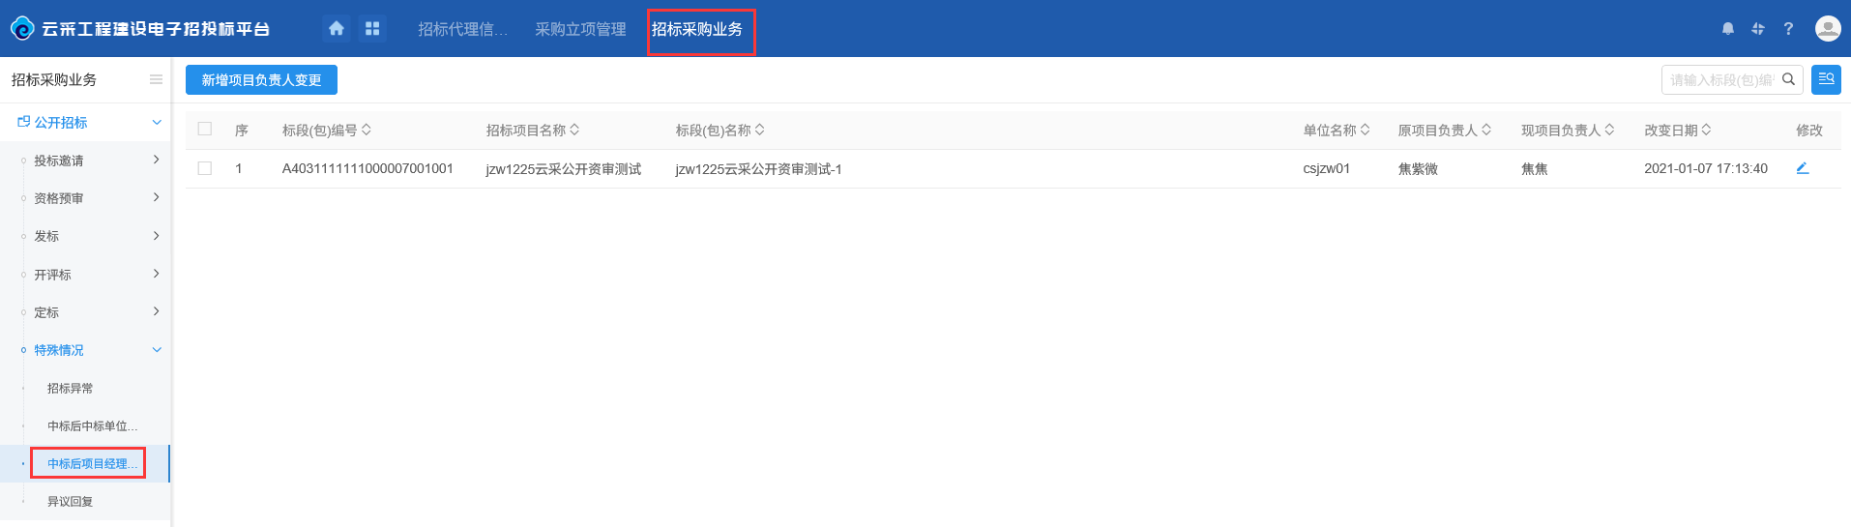
2、在标段列表页面，点击页面左上角“新增项目负责人变更”按钮，进入“挑选标段（包）”页面，如下图：
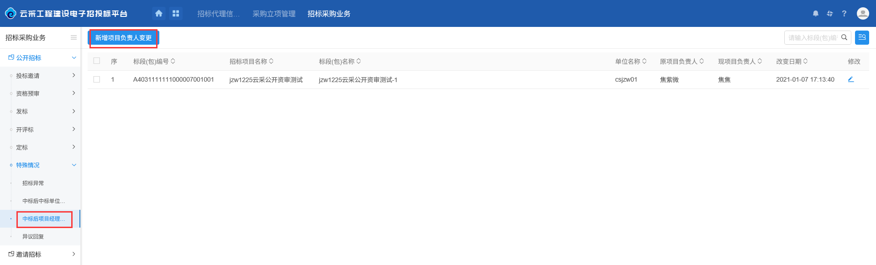
3、“挑选标段（包）”页面，选择对应的标段（包）点击页面下方“确认选择”按钮进入“新增项目负责人变更”页面，如下图：
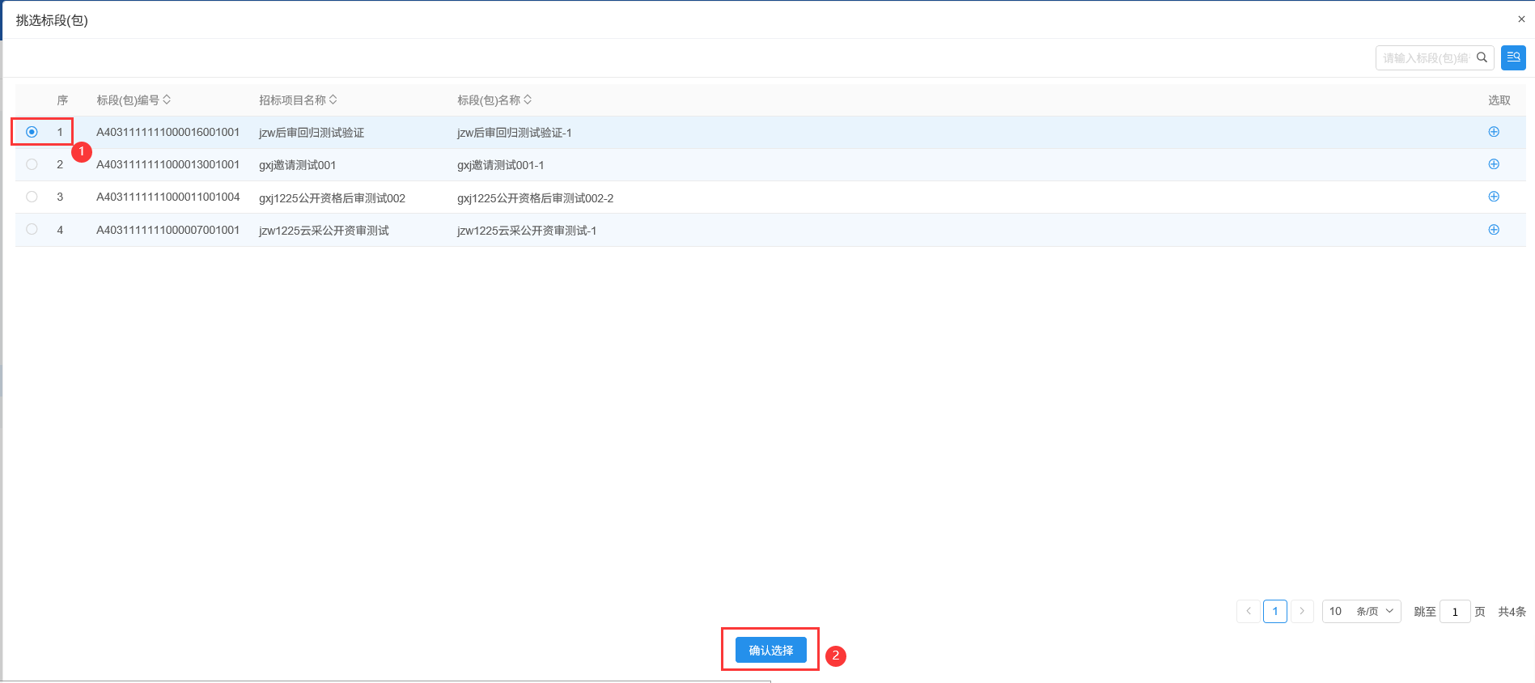
4、“新增项目负责人变更”页面将“基本信息”、“附件信息”内容完成填写后，点击页面左上角“确定变更”按钮提交审核，如下图：
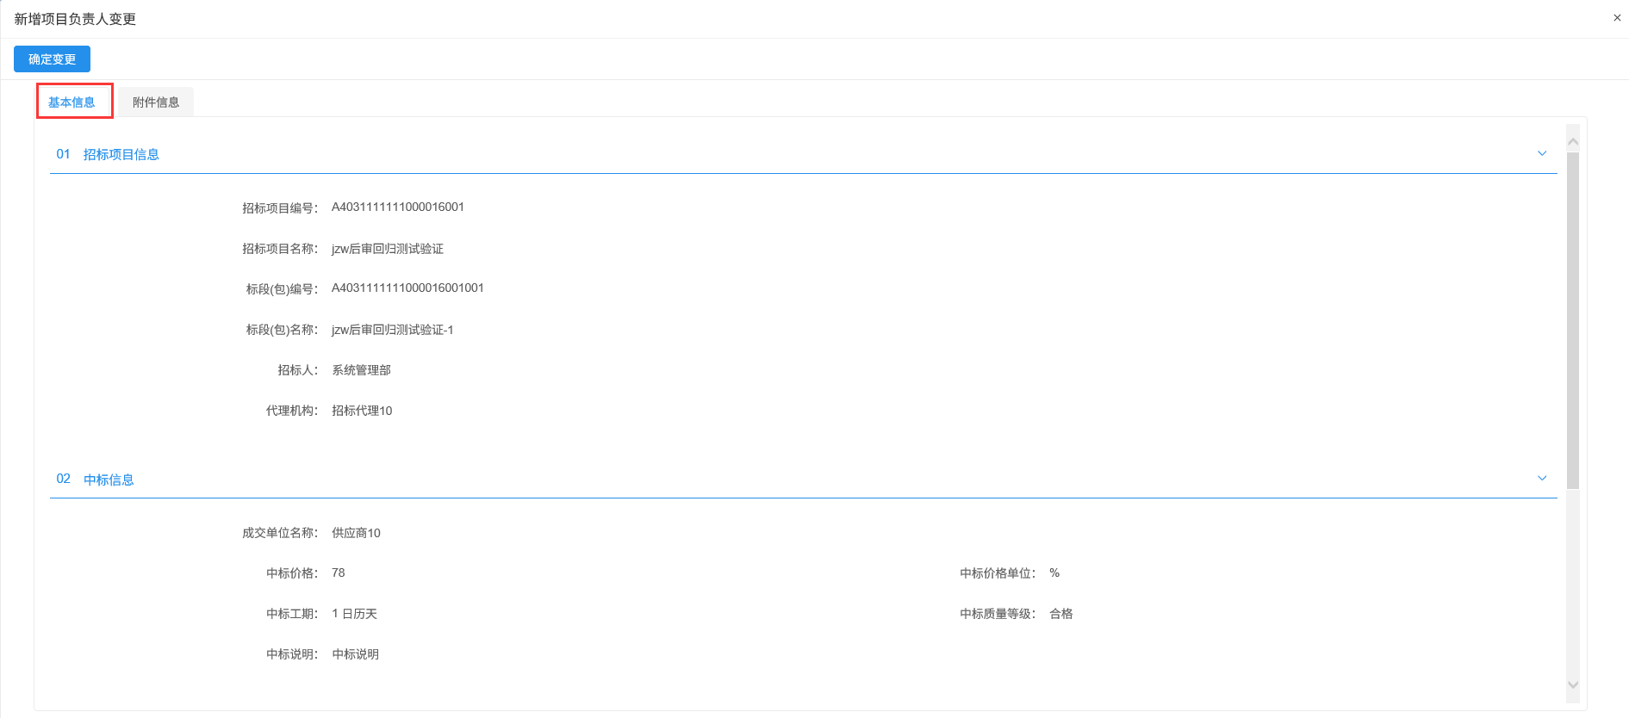
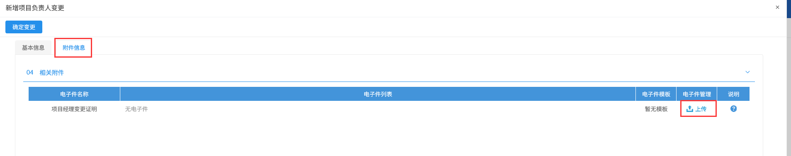
5、返回“招标采购业务－公开招标－特殊情况－中标后中标单位变更”菜单，在页面项目条目右侧点击修改按钮，进入“修改项目负责人变更”页面查修改变更信息，修改完成后点击页面左上角“确认变更”提交审核，如下图：
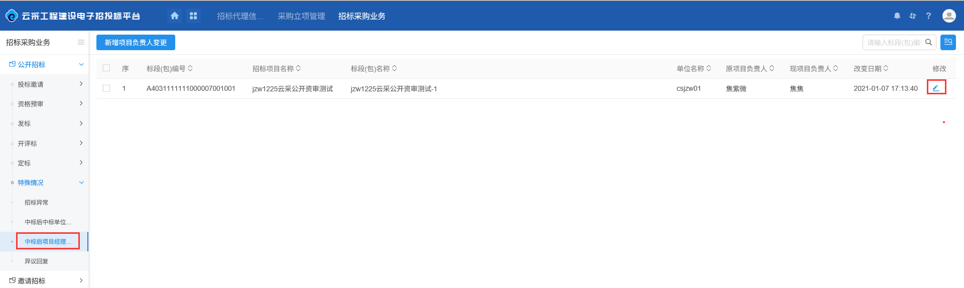
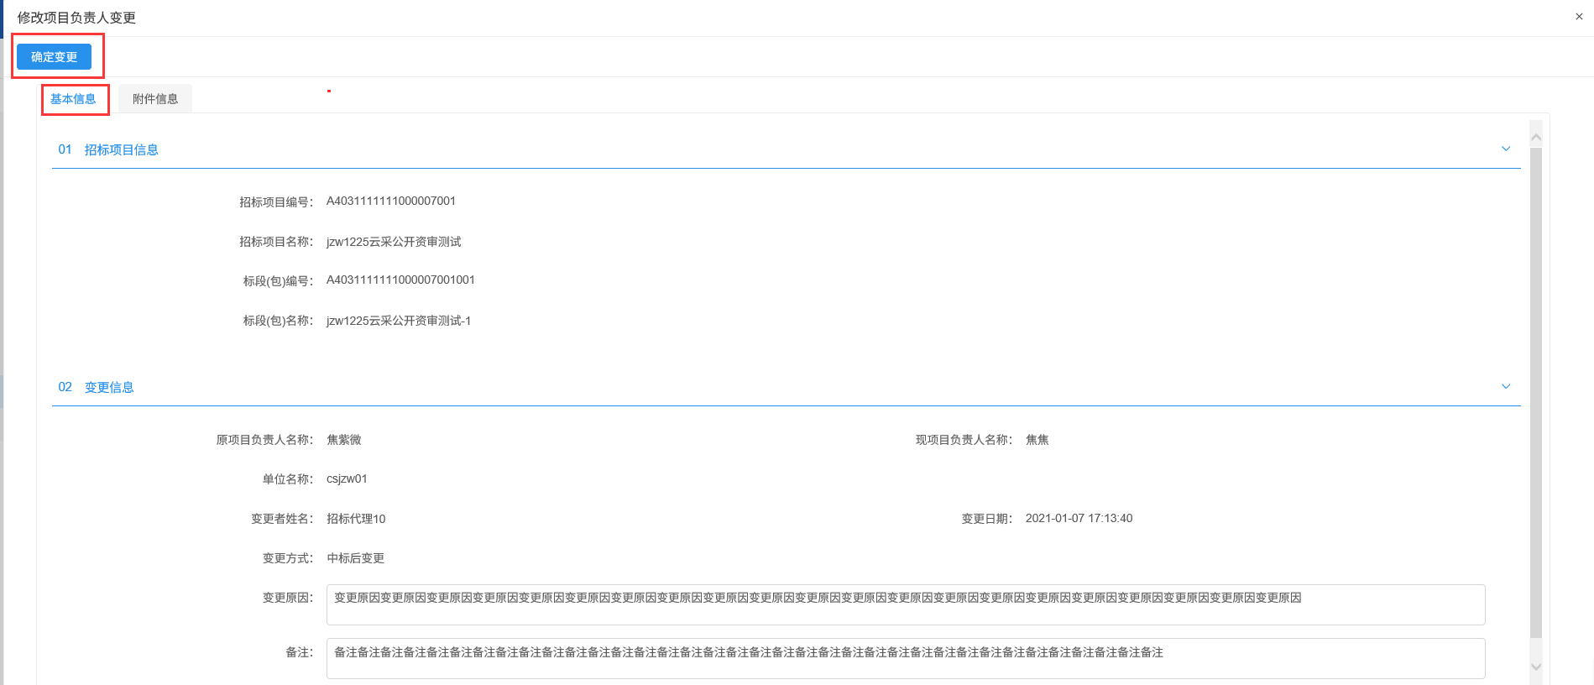

异议回复
前置条件：项目标段发起异议。
基本功能：查看异议。
操作步骤：
1、点击“招标采购业务－公开招标－特殊情况－异议回复”菜单，进入标段列表页面，可根据是否回复进行筛选，如下图：
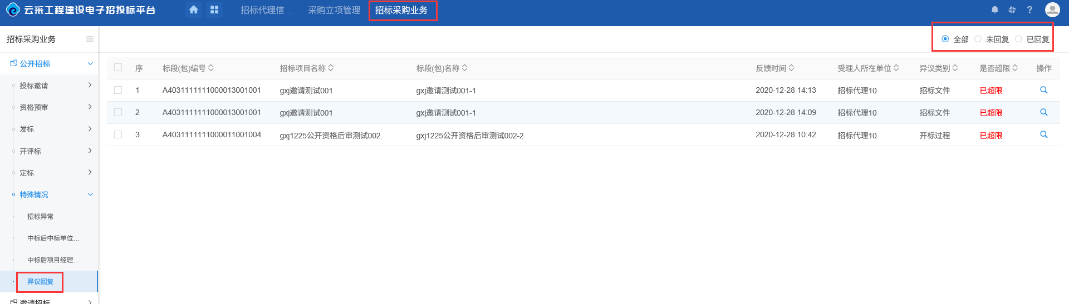
2、点击页面标段列表条目右侧查看按钮，进入“查看异议”页面查看异议信息，如下图：
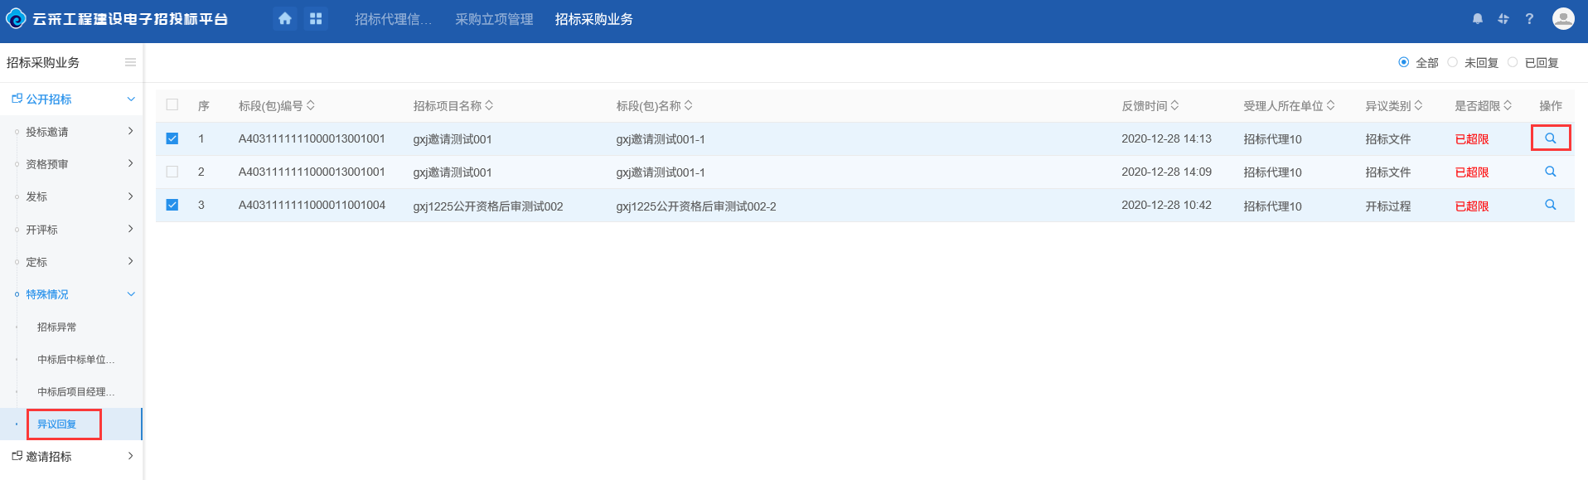
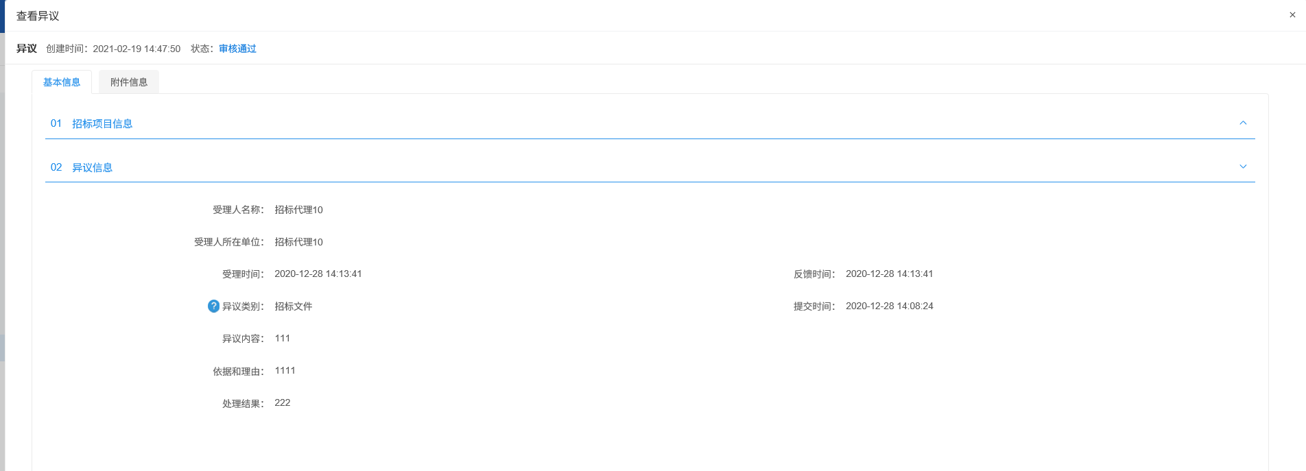

邀请招标

投标邀请

投标邀请书
前置条件：项目标段已审核通过。
基本功能： 项目标段发布投标邀请书。
操作步骤：
1、点击“招标采购业务－邀请－投标邀请－投标邀请书”菜单，进入投标邀请书列表页面，可根据审核状态进行筛选，如下图：
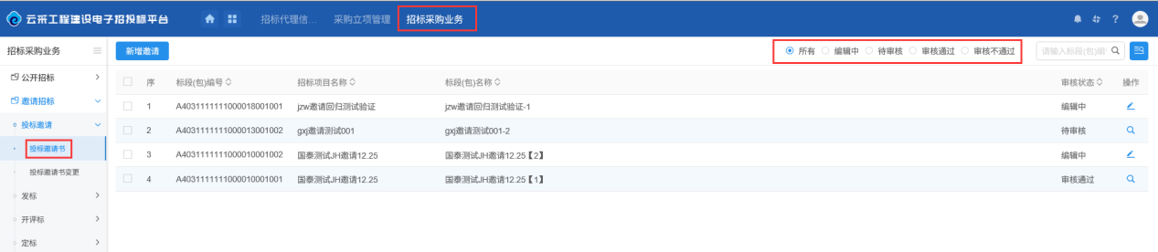
2、在投标邀请书列表页面，点击页面左上角“新增邀请”按钮，进入“挑选标段（包）”页面，如下图：
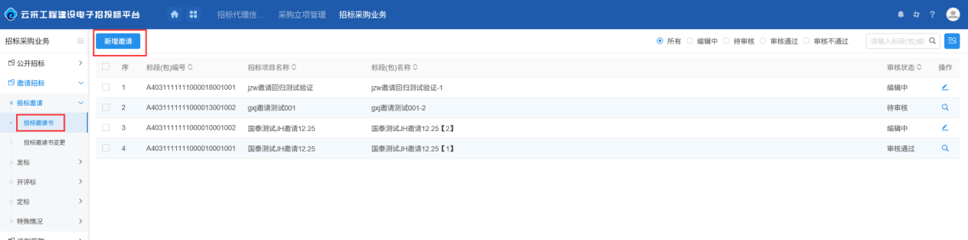
3、“挑选标段（包）”页面中，选择对应的标段（包）后点击页面下方“确认选择”按钮进入“新增投标邀请书”页面，如下图：
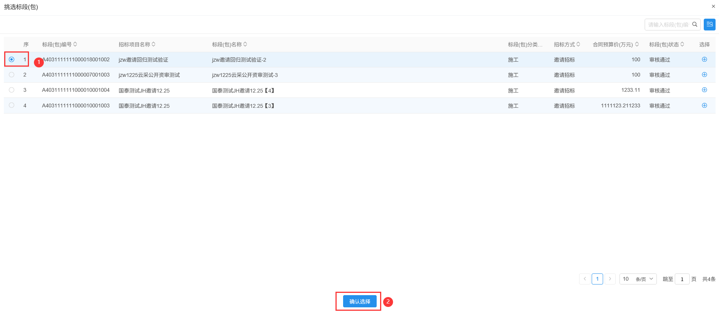
4、在“新增投标邀请书”页面完成“基本信息”内容填写后，点击页面右上角“投标邀请书确认”按钮提交审核，如下图：
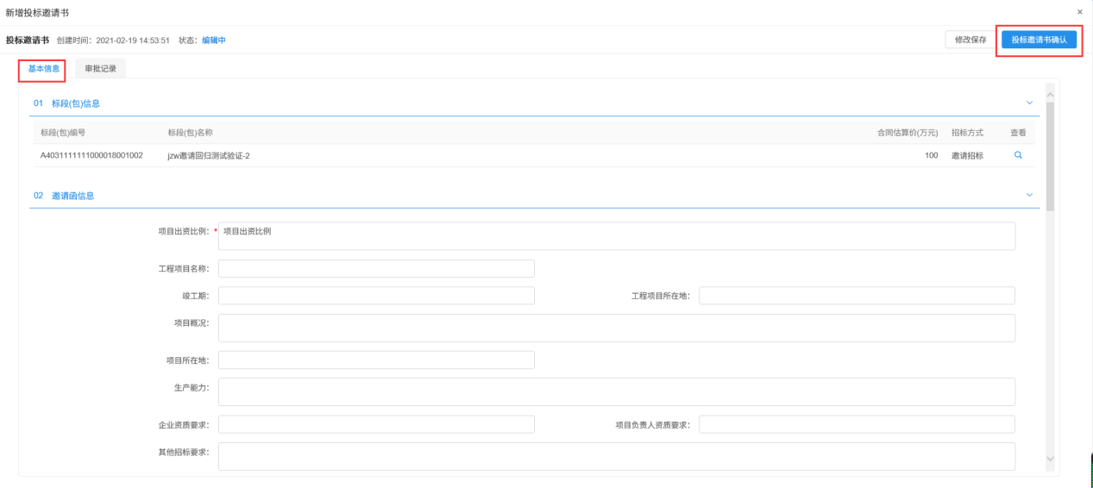
5、返回“招标采购业务－邀请－投标邀请－投标邀请书”菜单，点击页面标段列表条目右侧操作按钮，进入“查看投标邀请书”页面查看投标邀请书信息，如下图：
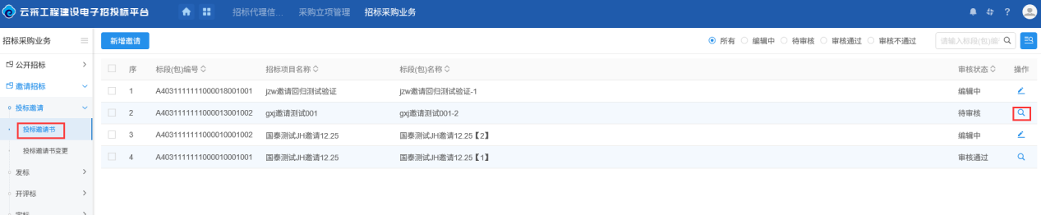
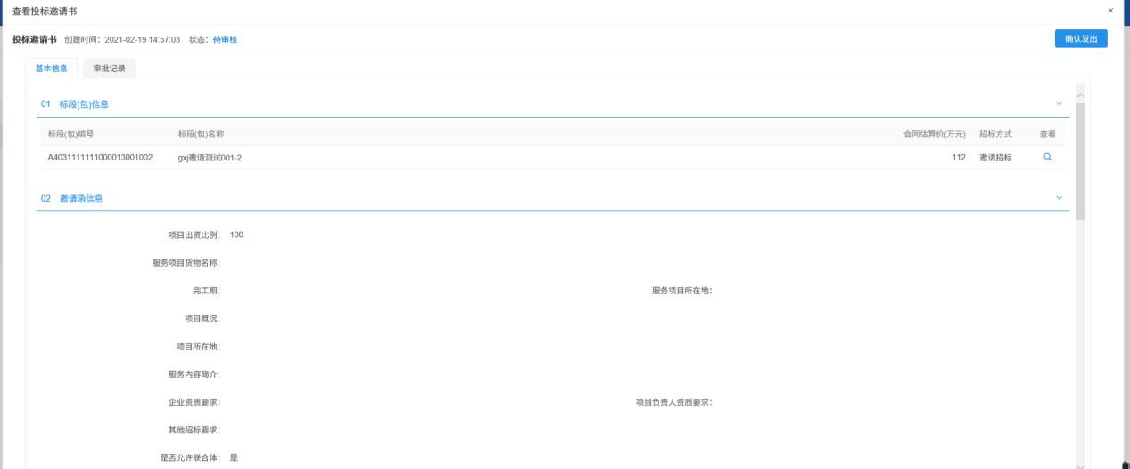

投标邀请书变更
前置条件：项目标段已发布投标邀请书。
基本功能： 变更标段发布投标邀请书。
操作步骤：
1、点击“招标采购业务－邀请－投标邀请－投标邀请书变更”菜单，进入投标邀请书列表页面，可根据审核状态进行筛选，如下图：
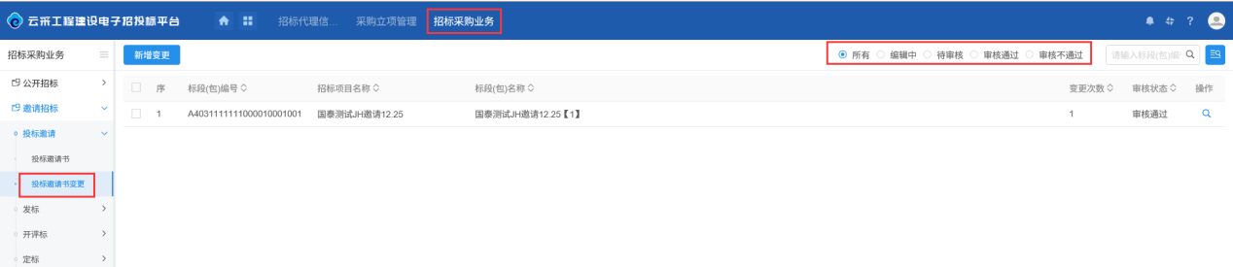
2、在投标邀请书列表页面，点击页面左上角“新增变更”按钮，进入“挑选标段（包）”页面，如下图：
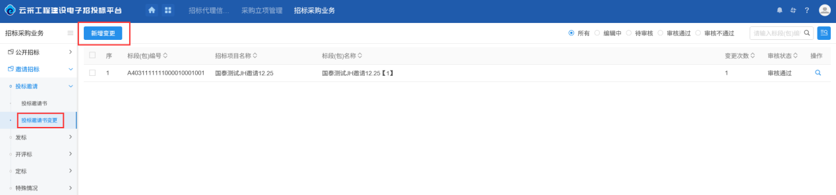
3、“挑选标段（包）”页面中，选择对应的标段（包）后点击页面下方“确认选择”按钮进入“新增投标邀请书变更”页面，如下图：

4、在“新增投标邀请书变更”页面完成“基本信息”内容填写后，点击页面右上角“投标邀请书确认”按钮提交审核，如下图：
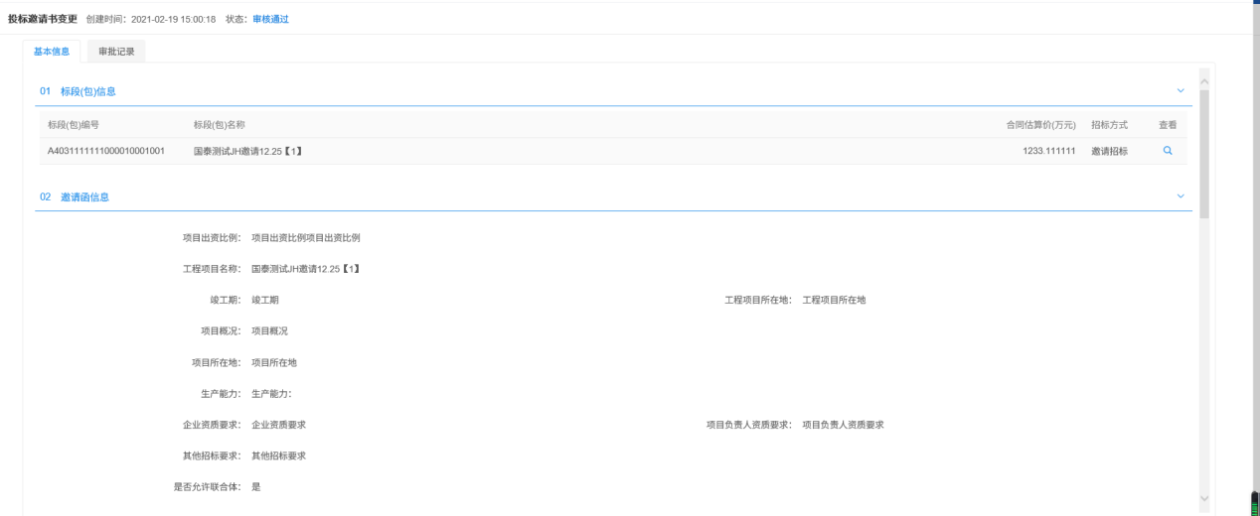
5、返回“招标采购业务－邀请－投标邀请－投标邀请书变更”菜单，点击页面标段列表条目右侧操作按钮，进入“查看投标邀请书变更”页面查看投标邀请书信息，如下图：
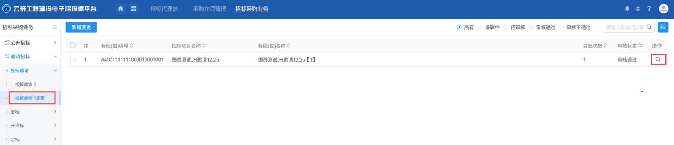
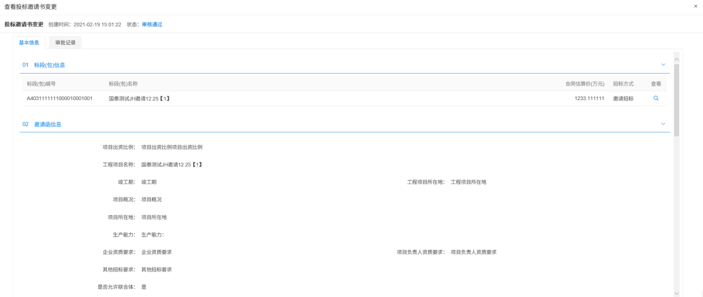

发标

开评标场地预约
前置条件：项目标段已审核通过。
基本功能： 项目标段开标场地预约。
操作步骤：
1、点击“招标采购业务－邀请招标－发标－开标场地预约”菜单，进入已预约场地标段列表页面，可根据审核状态进行筛选，如下图：
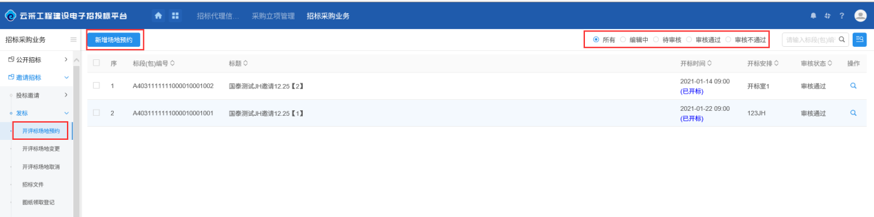
2、在已预约场地标段列表页面，点击页面左上角“新增场地预约”按钮，进入“挑选标段（包）”页面，如下图：
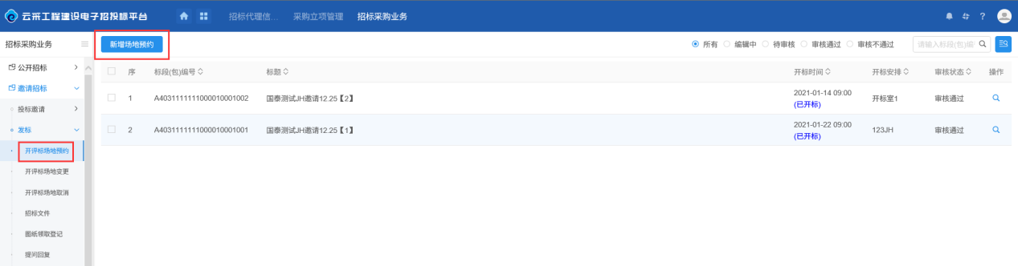
3、“挑选标段（包）”页面，选择对应的标段（包）点击页面下方“确认选择”按钮进入“新增开评标场地预约”页面，如下图：
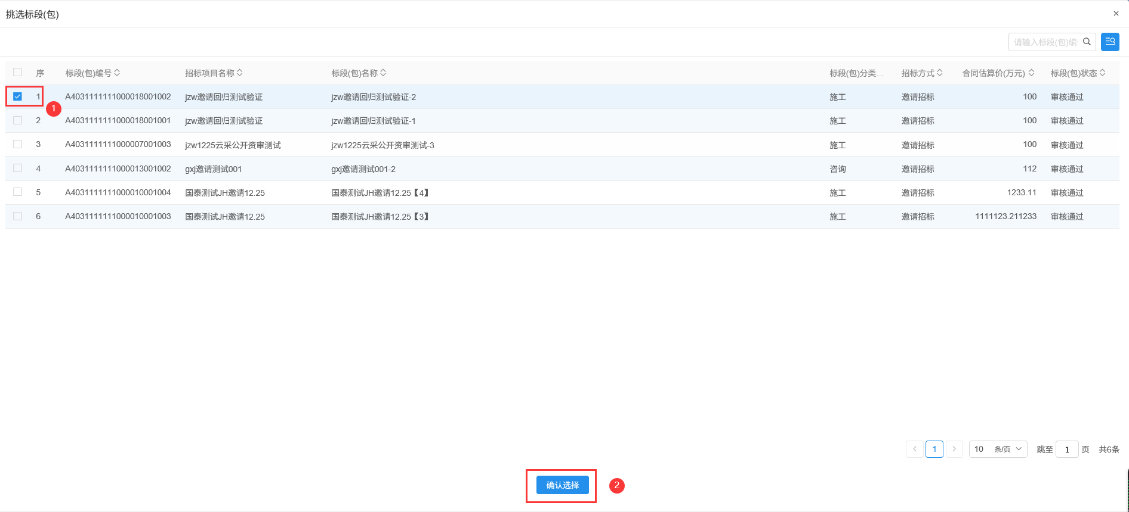
4、“新增开评标场地预约”页面基本信息中将开标时间、开标室信息完成填写后，点击页面右上角“提交信息”按钮提交审核，如下图：
5、返回“招标采购业务－邀请招标－发标－开标场地预约”菜单，在页面项目条目右侧点击操作按钮，进入“查看开评标场地预约”页面，如下图：
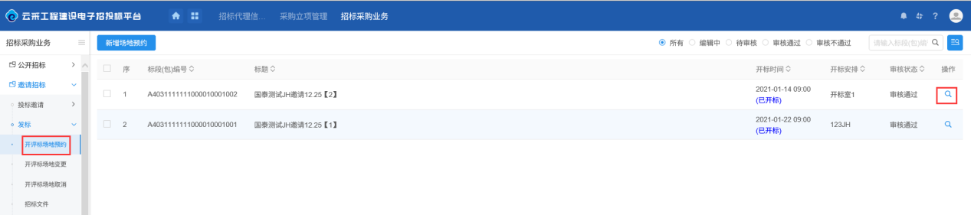
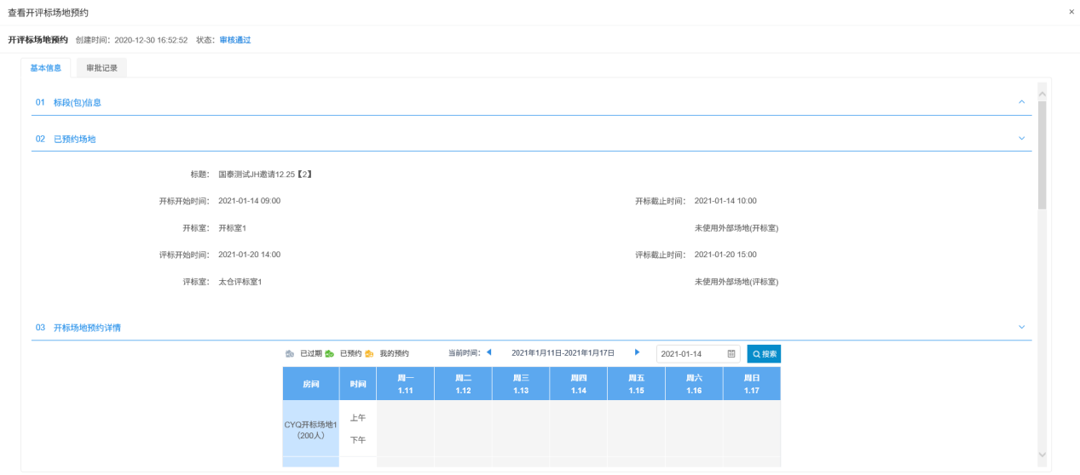

开评标场地变更
前置条件：项目标段场地已预约。
基本功能： 项目标段开标场地变更。
操作步骤：
1、点击“招标采购业务－邀请招标－发标－开标场地变更”菜单，进入已预约场地变更标段列表页面，可根据审核状态进行筛选，如下图：
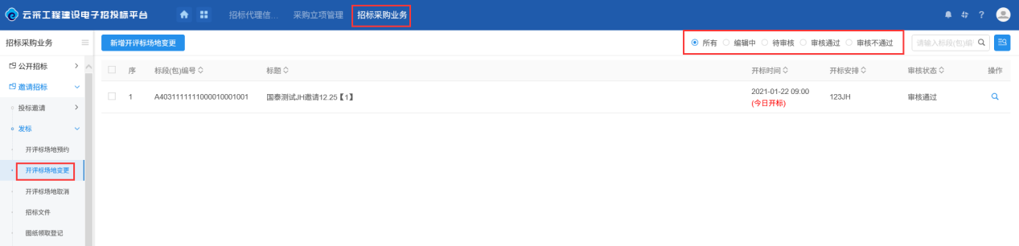
2、在已预约场变更地标段列表页面，点击页面左上角“新增开评标场地变更”按钮，进入“挑选标段（包）”页面，如下图：
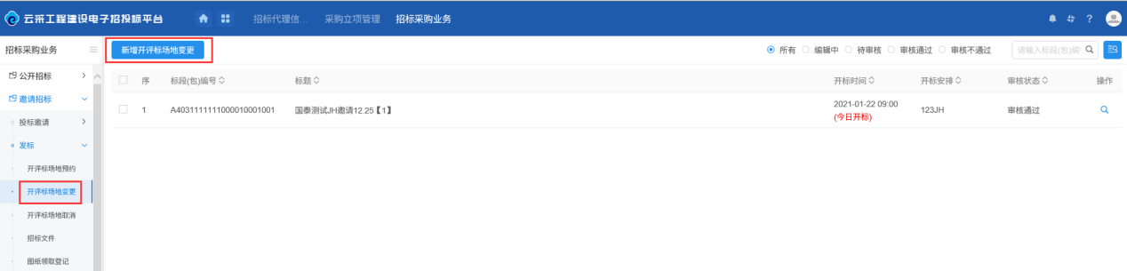
3、“挑选标段（包）”页面，选择对应的标段（包）点击页面下方“确认选择”按钮进入“新增开评标场地变更”页面，如下图：
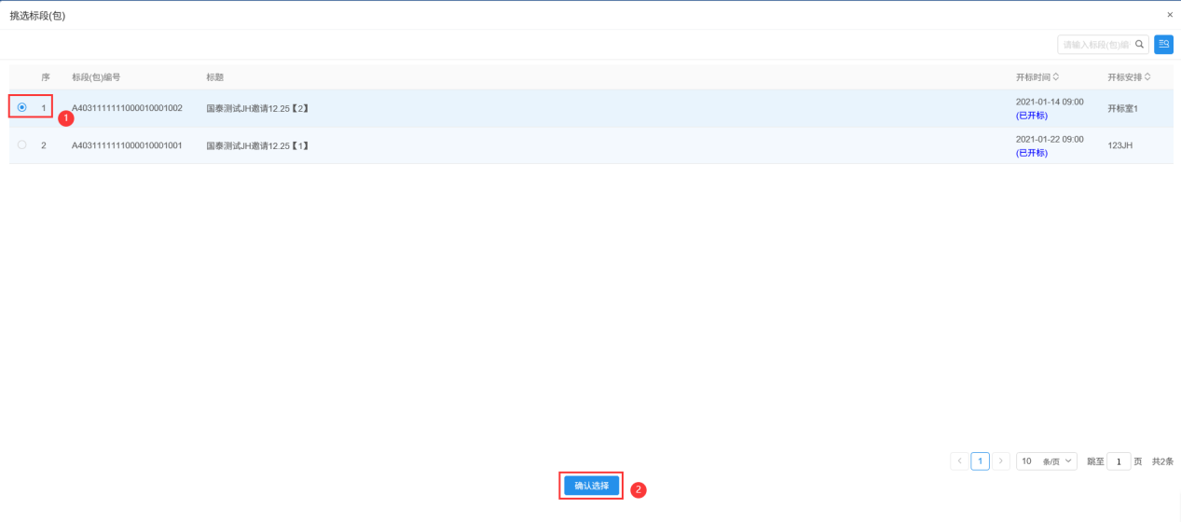
4、“新增开评标场地变更”页面基本信息中将需要变更的内容完成填写后，点击页面右上角“招标办备案”按钮提交审核，如下图：
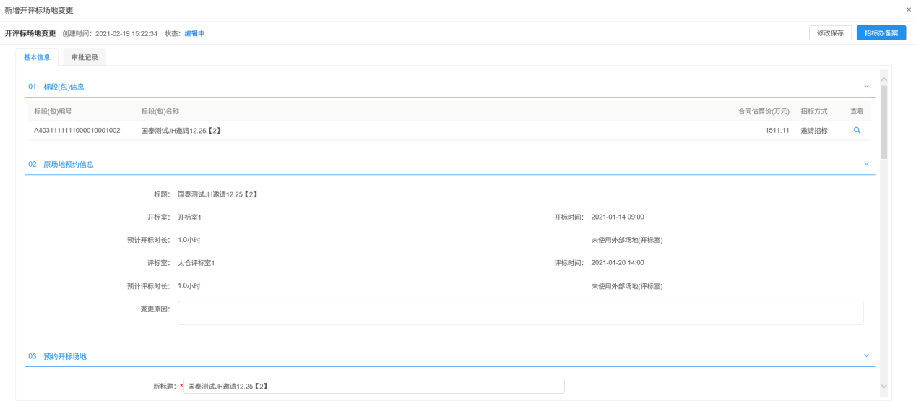
5、返回“招标采购业务－邀请招标－发标－开标场地变更”菜单，在页面项目条目右侧点击操作按钮，进入“修改开评标场地变更”或者“开评标场地变更”页面，如下图：
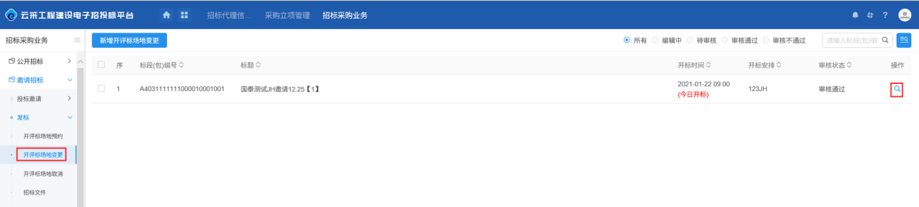
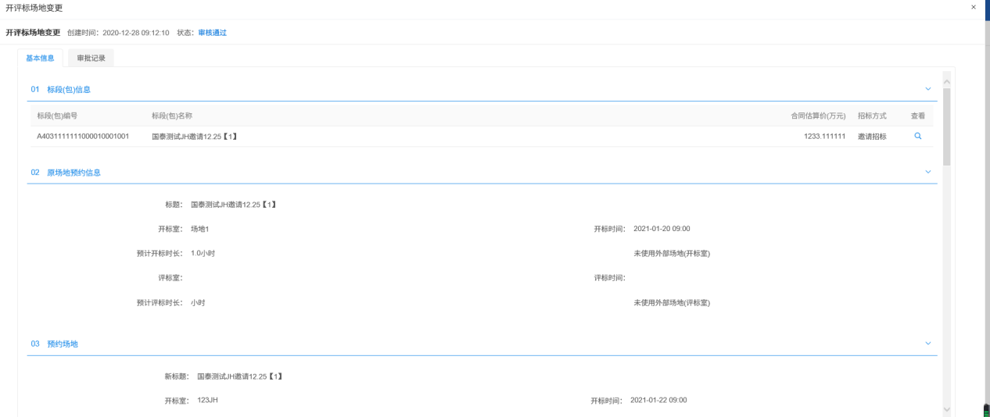

开评标场地取消
前置条件：项目标段场地已预约。
基本功能： 取消项目标段开标场地。
操作步骤：
1、点击“招标采购业务－邀请招标－发标－开标场地取消”菜单，进入已取消场地预约标段列表页面，可根据审核状态进行筛选，如下图：
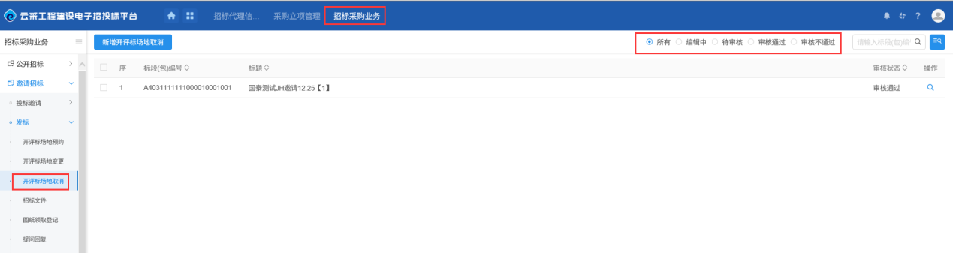
2、在已取消场变预约标段列表页面，点击页面左上角“新增开评标场地取消”按钮，进入“挑选开评标场地”页面，如下图：
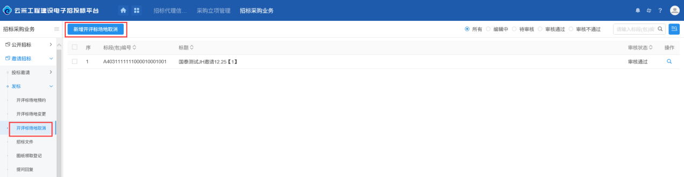
3、“挑选开评标场地”页面，选择对应的标段（包）点击页面下方“确认选择”按钮进入“新增开评标场地变取消”页面，如下图：
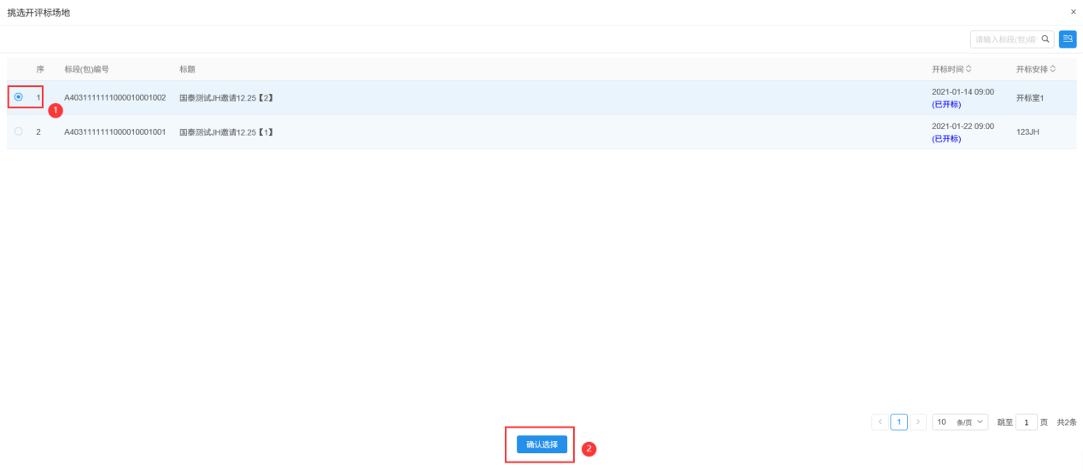
4、“新增开评标场地取消”页面基本信息中查看信息确认无误，填写取消场地原因，点击页面右上角“提交信息”按钮提交审核，如下图：
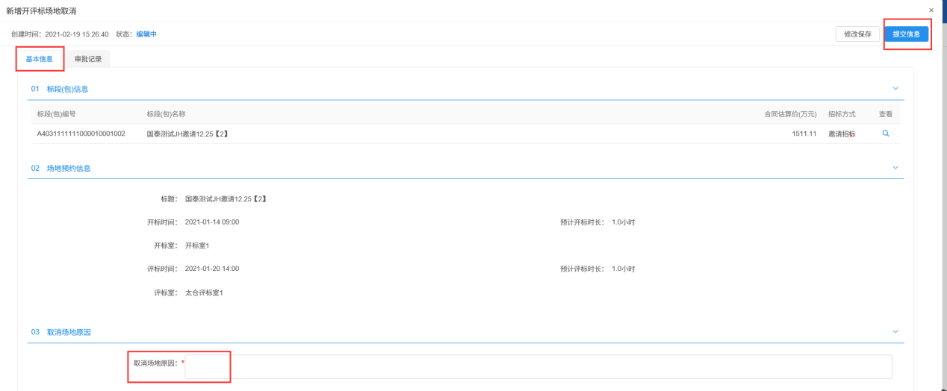
5、返回“招标采购业务－邀请招标－发标－开标场地取消”菜单，在页面项目条目右侧点击操作按钮，进入“修改开评标场地取消”或者“开评标场地取消”页面，如下图：
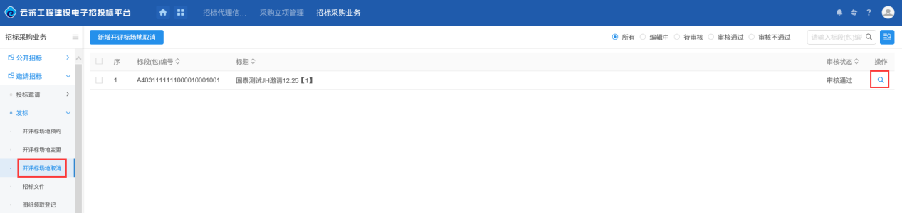
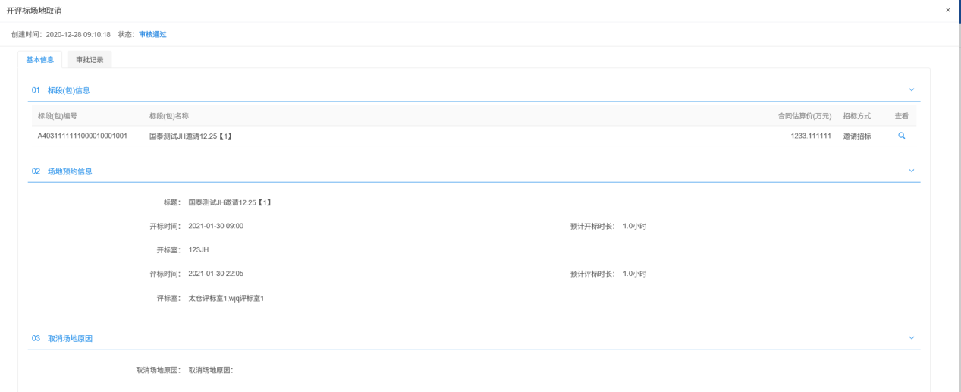

招标文件
前置条件：开评标场地预约后。
基本功能： 发布招标文件。
操作步骤：
1、点击“招标采购业务－邀请招标－发标－招标文件”菜单，进入已发布招标文件标段列表页面，可根据审核状态进行筛选，如下图：
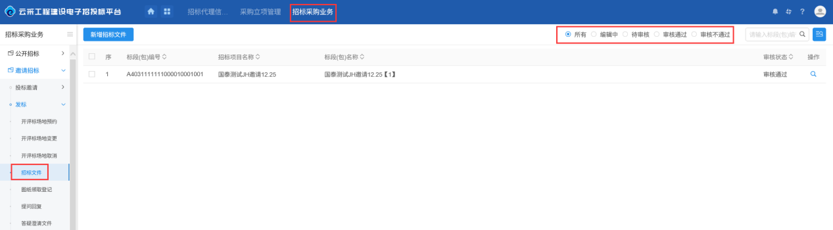
2、在已发布招标文件标段列表页面，点击页面左上角“新增招标文件”按钮，进入“挑选标段（包）”页面，如下图：
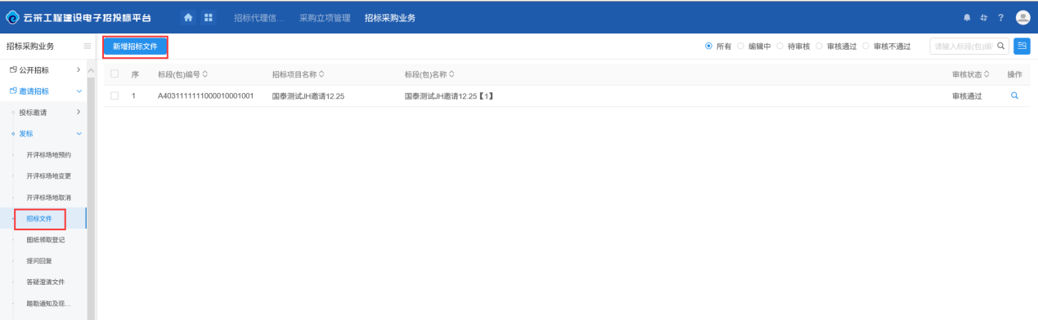
3、“挑选标段（包）”页面，选择对应的标段（包）点击页面下方“确认选择”按钮进入“新增招标文件”页面，如下图：
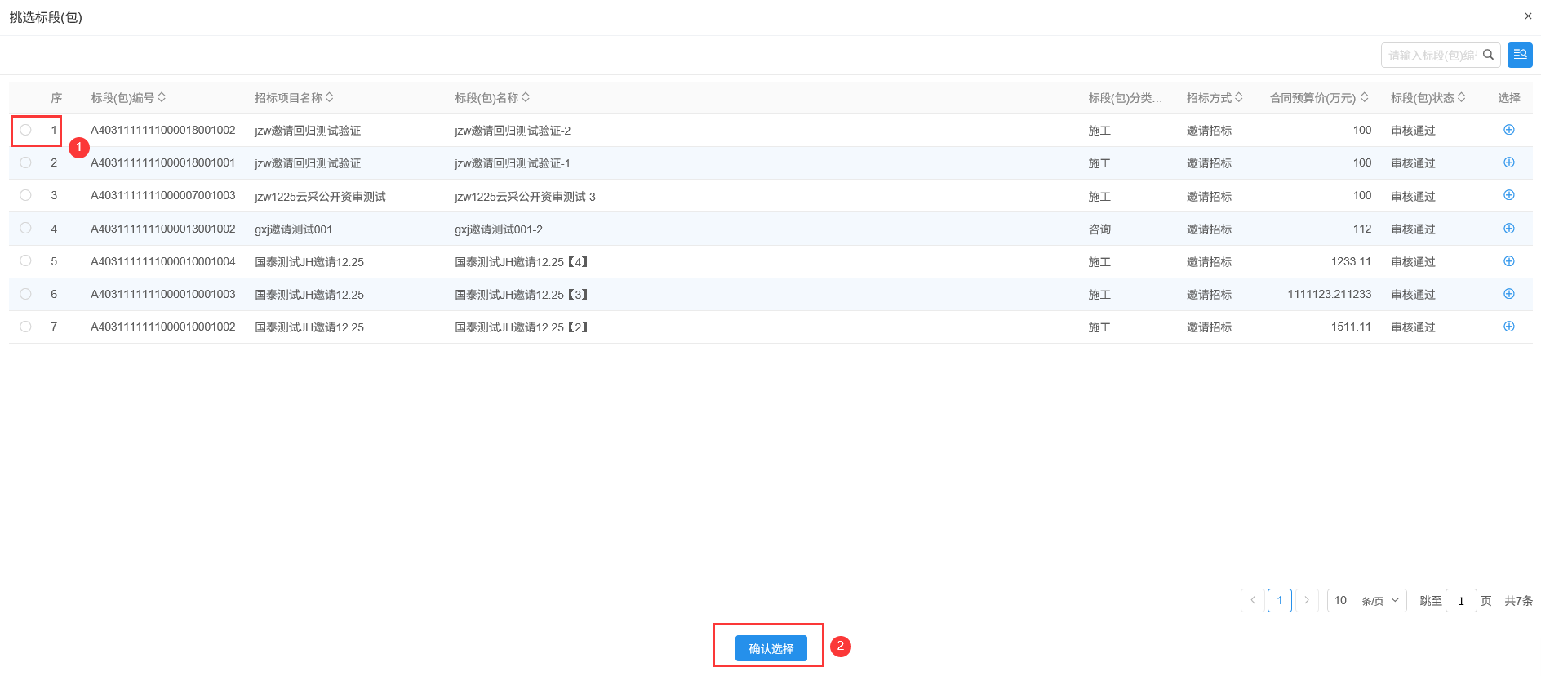
4、“新增招标文件”页面“基本信息”、“附件信息”填写完成，点击“制作”按钮制作招标文件后，点击页面右上角“提交信息”按钮提交审核，如下图：
基本信息填写完成。
附件信息中点击“上传”按钮上传相应电子件。
5、“新增招标文件”页面信息填写完成之后，点击页面右上角“提交信息”按钮提交审核，如下图：

图纸领取登记
前置条件：无。
基本功能： 新增图纸文件。
操作步骤：
1、点击“招标采购业务－邀请招标－发标－图纸领取登记”菜单，进入图纸文件列表页面，如下图：
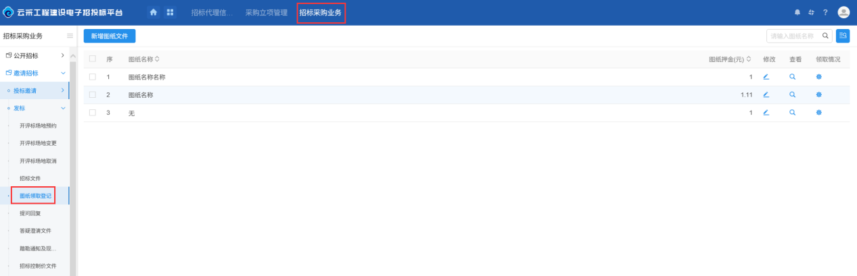
2、在图纸文件列表页面，点击页面左上角“新增图纸文件”按钮，进入“新增图纸文件”页面，如下图：
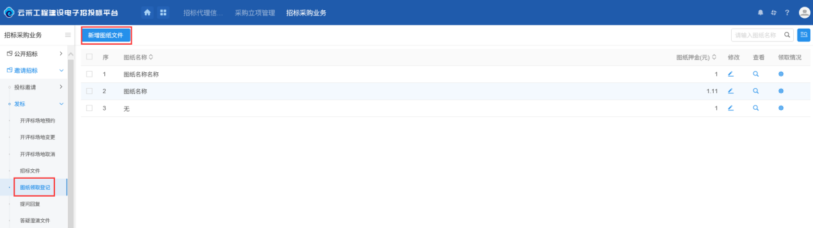
3、“新增图纸文件”页面中将图纸信息填写完成，点击页面左上角“保存”按钮，如下图：
4、返回“招标采购业务－公开招标－发标－图纸领取登记”菜单，点击图纸文件列表页面条目右侧查看、领取情况按钮查看图纸信息和图纸领取信息，如下图：
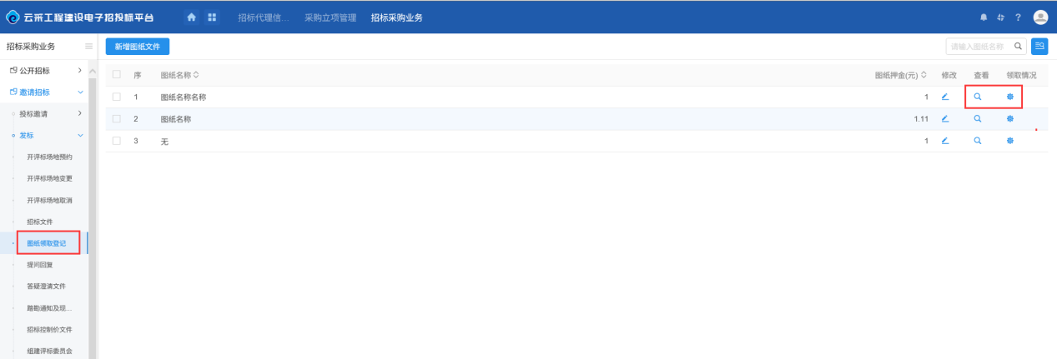

提问回复
前置条件：投标人对项目标段发起提问。
基本功能： 对投标人发起的提问进行回复。
操作步骤：
1、点击“招标采购业务－邀请招标－发标－提问回复”菜单，进入已发起提问标段列表页面，如下图：
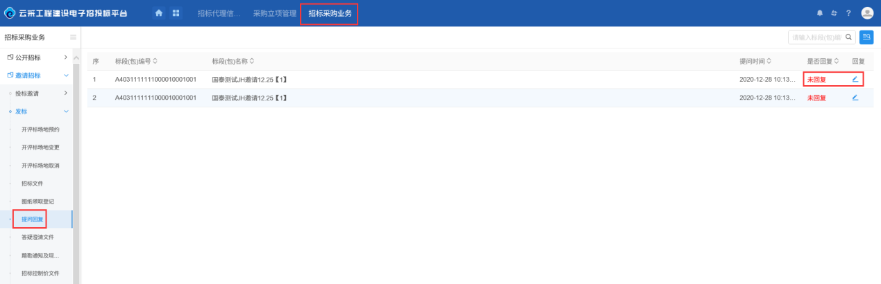
2、在提问回复页面列表中，针对未回复的提问点击条目右侧回复按钮进入“回复问题”页面，如下图：
3、在“回复问题”页面中对问题进行回复后，点击页面左上角“确认回复”按钮提交回复内容，如下图：
4、在提问回复页面列表中，针对已回复的提问点击条目右侧回复按钮进入“查看问题”页面，如下图：

答疑澄清文件
前置条件：招标文件公告发布后
基本功能：变更招标文件并发布答疑文件公告
操作步骤：
1、点击“招标采购业务－邀请招标－发标－答疑澄清文件”菜单，进入已发布答疑澄清文件标段列表页面，可根据审核状态进行筛选，如下图：
2、在已发布答疑澄清文件标段列表页面，点击页面左上角“新增答疑澄清文件”按钮，进入“挑选招标文件”页面，如下图：
3、“挑选招标文件”页面，选择对应的标段（包）点击页面下方“确认选择”按钮进入“新增答疑澄清文件（第一次澄清）”页面，如下图：
4、“新增答疑澄清文件（第一次澄清）”页面中完成“基本信息”、“附件信息”内容填写后，点击页面右上角“提交信息”按钮提交审核，如下图：
5、返回招标采购业务－公开招标－发标－答疑澄清文件”菜单，已发布答疑澄清文件标段列表页面条目右侧点击操作按钮，可以查看答疑澄清文件信息，如下图：

踏勘通知及现场记录
前置条件：招标文件中允许踏勘
基本功能：新增、删除踏勘通知。
操作步骤：
1、点击“招标采购业务－邀请招标－发标－踏勘通知及现场记录”菜单，进入已发布踏勘记录标段列表页面，如下图：
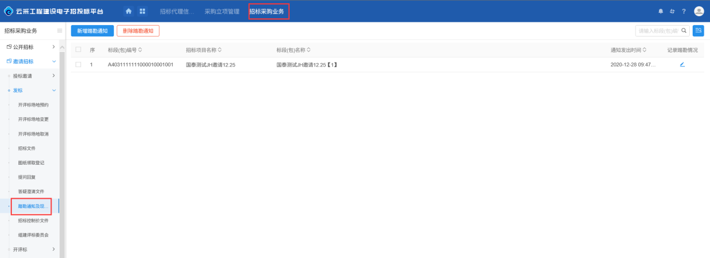
2、在已发布踏勘记录标段列表页面，点击页面左上角“新增踏勘通知”按钮，进入“挑选标段（包）”页面，如下图：
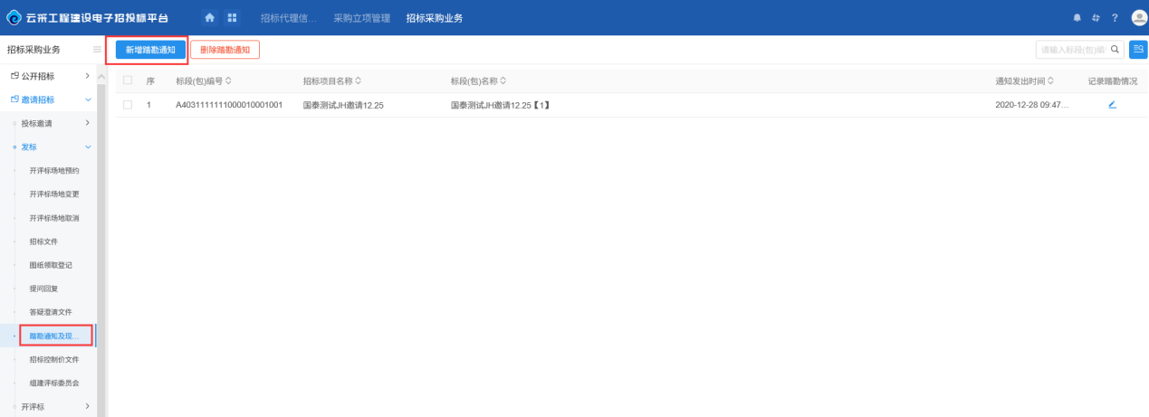
3、“挑选标段（包）”页面，选择对应的标段（包）点击页面下方“确认选择”按钮进入“记录踏勘情况”页面，如下图：
4、“记录踏勘情况”页面“基本信息”、“附件信息”填写完成，点击页面右上角“提交信息”按钮提交审核，如下图：
5、返回“招标采购业务－公开招标－发标－踏勘通知及现场记录”菜单，选择已发布踏勘记录标段列表页面条目，点击页面左上角“删除踏勘通知”按钮，可以删除相应探勘通知信息，如下图：

招标控制价文件
前置条件：招标文件已发布。
基本功能：新增发布招标控制价文件。
操作步骤：
1、点击“招标采购业务－邀请招标－发标－招标控制价文件”菜单，进入已发招标控制价文件标段列表页面，可根据审核状态进行筛选，如下图：
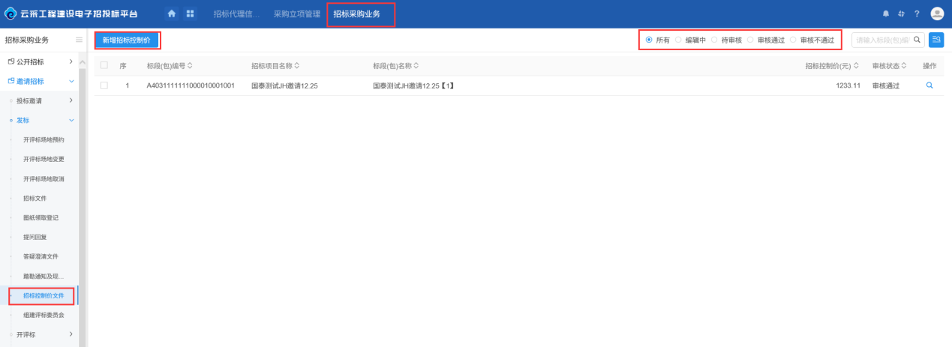
2、在已发招标控制价文件标段列表页面，点击页面左上角“新增控制价文件”按钮，进入“挑选标段（包）”页面，如下图：
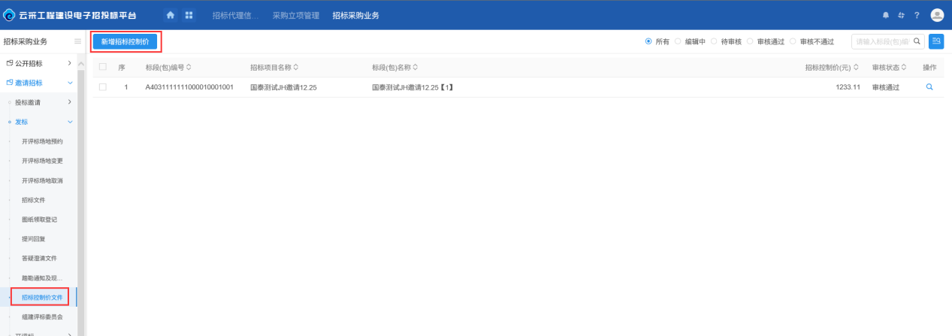
3、“挑选标段（包）”页面，选择对应的标段（包）点击页面下方“确认选择”按钮进入“新增控制价文件”页面，如下图：
4、“新增控制价文件”页面“基本信息”、“附件信息”填写完成，点击页面右上角“提交信息”按钮提交审核，如下图：
5、返回“招标采购业务－公开招标－发标－招标控制价文件”菜单，选择已发招标控制价文件标段列表页面，点击所选条目右侧操作按钮可查看控制价文件信息，如下图：

组建评标委员会
前置条件：项目标段已审核通过。
基本功能： 项目标段组建资审委员会。
操作步骤：
1、点击“招标采购业务－邀请招标－发标－组建评标委员会”菜单，进入已组建评标委员会标段列表页面，可根据审核状态进行筛选，如下图：
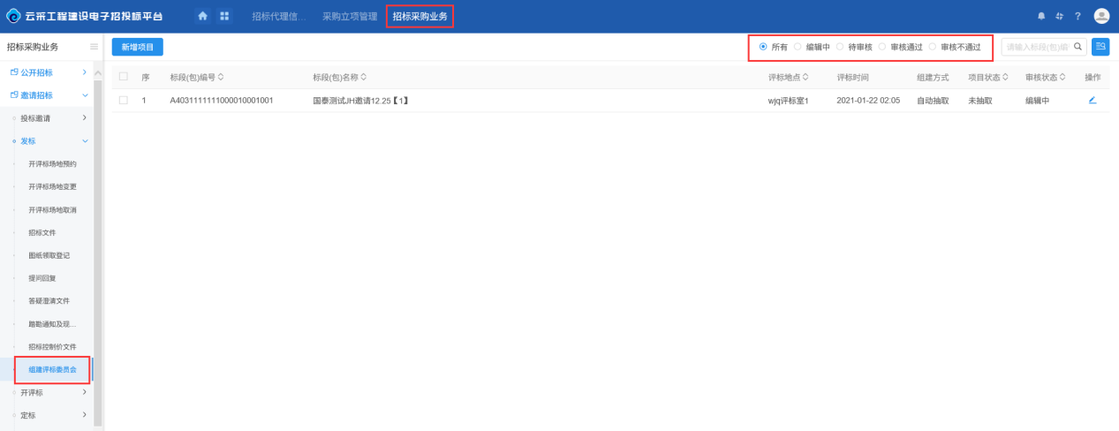
2、在已组建资审委员会标段列表页面，点击页面左上角“新增项目”按钮，进入“挑选标段（包）”页面，如下图：
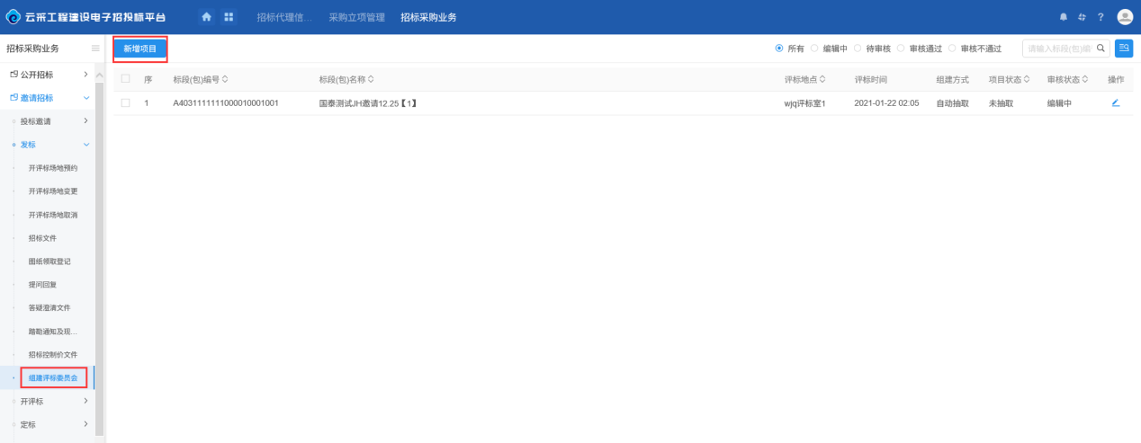
3、“挑选标段（包）”页面中，选择对应的公告后点击页面下方“确认选择”按钮进入“新增项目信息”页面，如下图：
4、“新增项目信息”页面，完成基本信息填写，点击页面右上角“送下一步”按钮提交审核，如下图：
5、返回“招标采购业务－公开招标－发标－组建评标委员会”菜单，选择已组建评标委员会标段列表页面，点击所选条目右侧操作按钮可查看组建评标委员会信息，如下图：
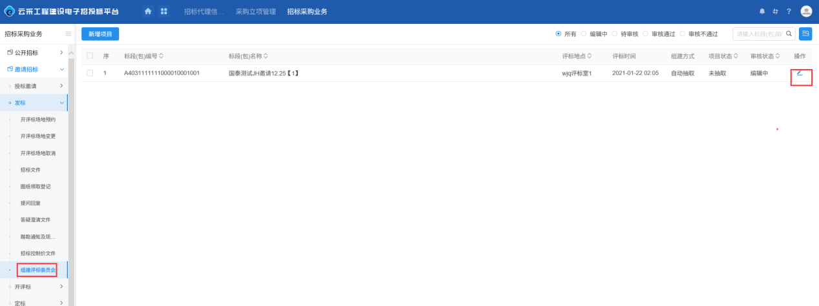

开评标

开标情况
前置条件：项目已预约开标时间
基本功能：查看开标情况
操作步骤：
1、点击“招标采购业务－邀请招标－开评标－开标情况”菜单，进入标段列表页面，可根据是否开标进行筛选，如下图：
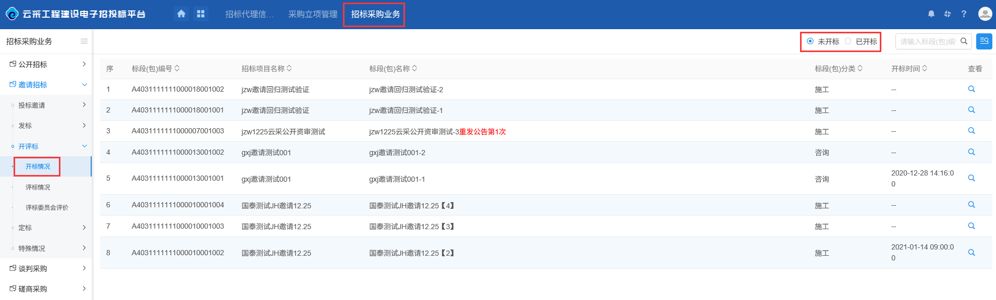
2、在标段列表条目右侧点击查看按钮，进入“查看开标情况”页面，如下图：
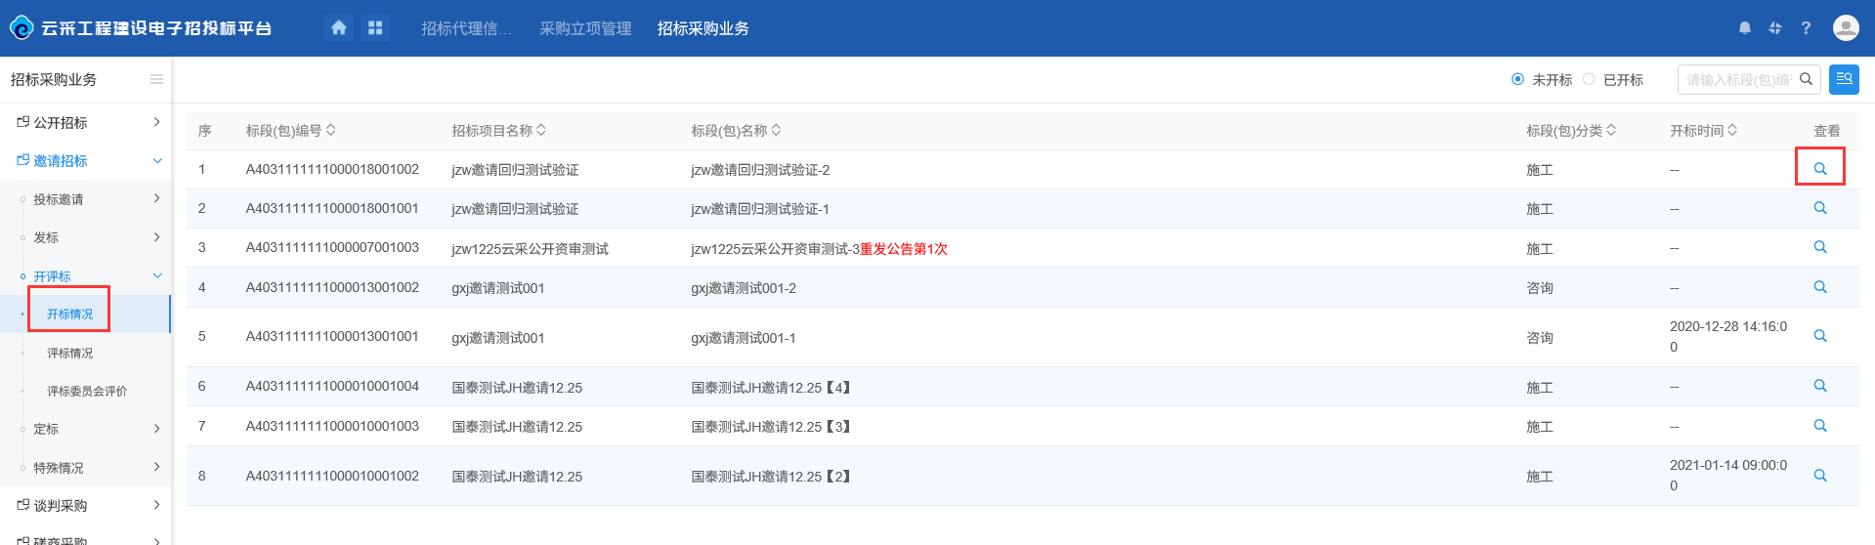
3、在“查看开标情况”页面，点击“获取开标数据”按钮从开评标系统获取标段开标数据，点击“打印开标记录”按钮将开标记录数据打印，如下图：

评标情况
前置条件：项目已预约开标时间
基本功能：查看开标情况
操作步骤：
1、点击“招标采购业务－邀请招标－开评标－评标情况”菜单，进入标段列表页面，可根据是否评标进行筛选，如下图：
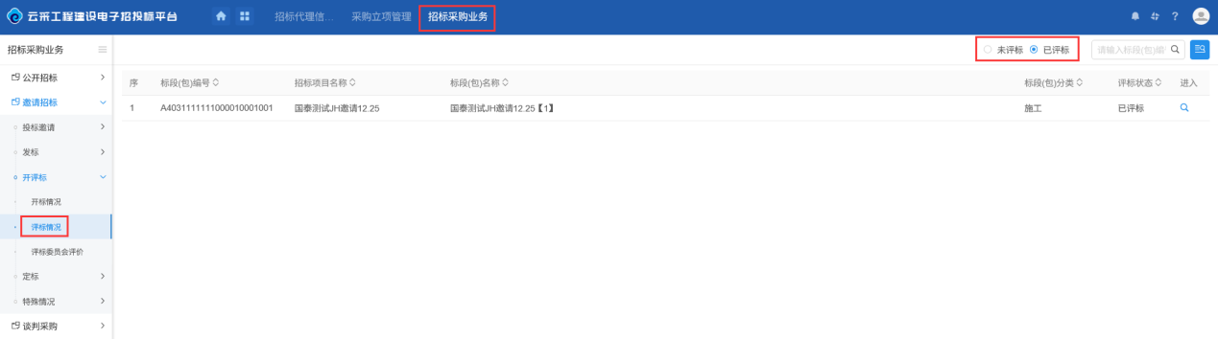
2、在标段列表条目右侧点击进入按钮，进入“查看评标情况”页面，如下图：
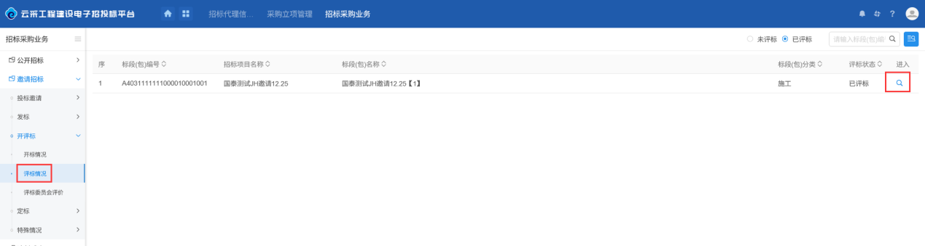
3、在“查看评标情况”页面，点击“评标信息”、“评标结果”按钮可查看标段评标信息和评标结果信息，如下图：

评标委员会评价
前置条件：评标委员会
基本功能：查看评标委员会评价情况
操作步骤：
1、点击“招标采购业务－邀请招标－开评标－评标委员会评价”菜单，进入标段列表页面，可根据评价状态进行筛选，如下图：
无测试数据@项目组

定标

中标候选人公示
前置条件：项目标段评标结束
基本功能：项目标段中标候选人公示
操作步骤：
1、点击“招标采购业务－邀请招标－定标－中标候选人公示”菜单，进入标段列表页面，可根据审核状态进行筛选，如下图：
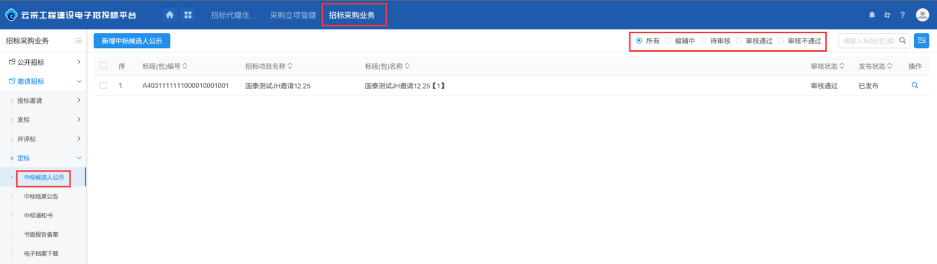
2、在标段列表页面，点击页面左上角“新增中标候选人公示”按钮，进入“挑选标段（包）”页面，如下图：
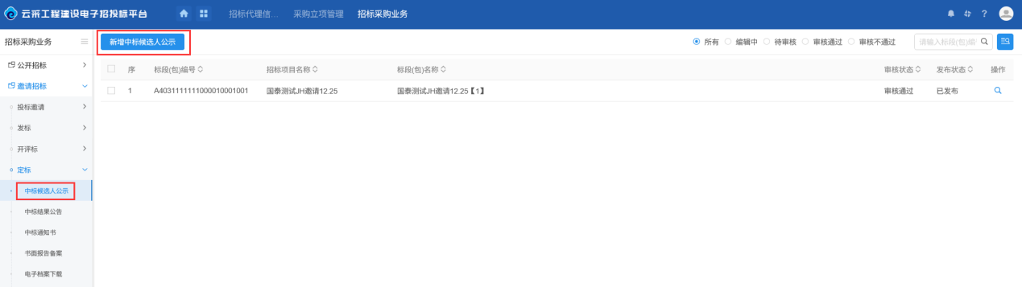
3、“挑选标段（包）”页面，选择对应的标段（包）点击页面下方“确认选择”按钮进入“新增中标候选人公示”页面，如下图：
4、“新增中标候选人公示”页面将“基本信息”、“附件信息”内容信息完成填写后，点击页面右上角“提交信息”按钮提交审核，如下图：
5、返回“招标采购业务－邀请招标－定标－中标候选人公示”菜单，在页面项目条目右侧点击操作按钮，进入“查看中标人公示”页面查看中标人信息，如下图：
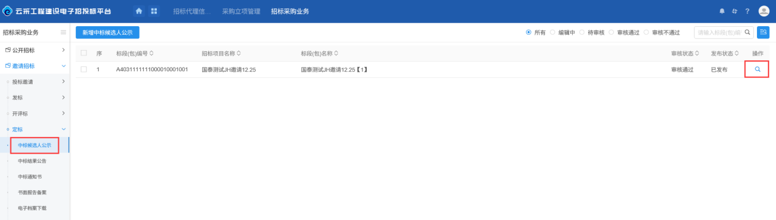

中标结果公告
前置条件：项目标段评标结束。
基本功能：项目标段中标候选人公示。
操作步骤：
1、点击“招标采购业务－邀请招标－定标－中标结果公告”菜单，进入标段列表页面，可根据审核状态进行筛选，如下图：
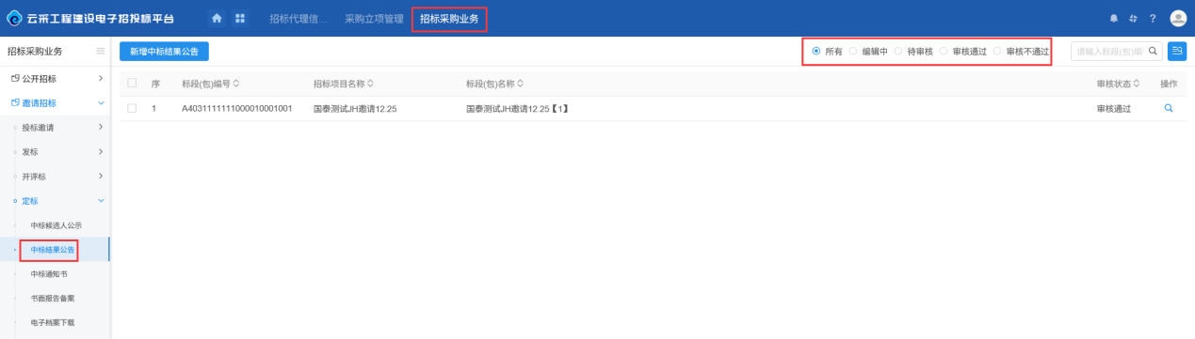
2、在标段列表页面，点击页面左上角“新增中标结果公告”按钮，进入“挑选标段（包）”页面，如下图：
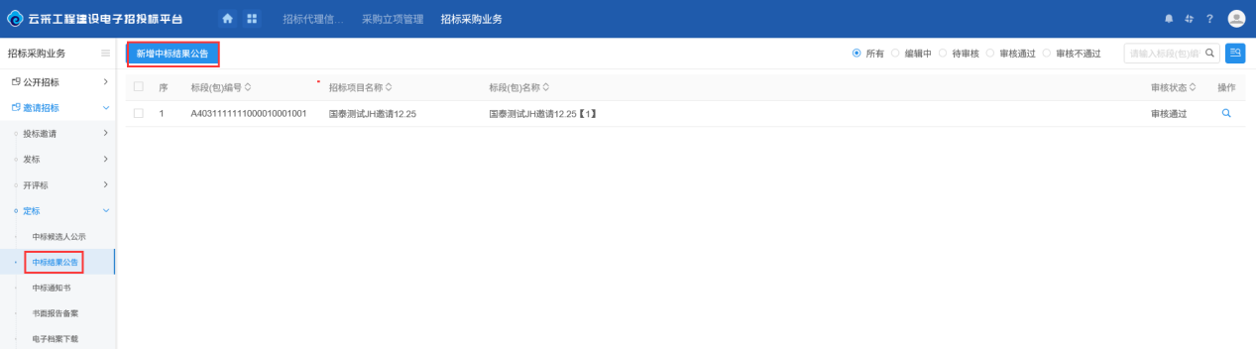
3、“挑选标段（包）”页面，选择对应的标段（包）点击页面下方“确认选择”按钮进入“新增中标结果公告”页面，如下图：
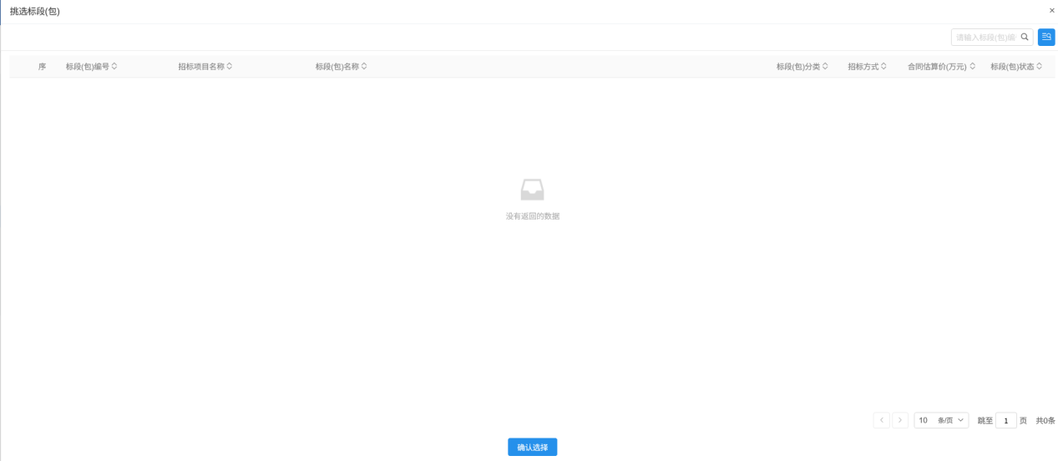
4、“新增中标结果公告”页面将“基本信息”、“附件信息”内容信息完成填写后，点击页面右上角“提交信息”按钮提交审核，如下图：
5、返回“招标采购业务－邀请招标－定标－中标结果公告”菜单，在页面项目条目右侧点击操作按钮，进入“查看中标结果公告”页面查看中标结果信息，如下图：

中标通知书
前置条件：项目标段评标结束。
基本功能：项目标段中标候选人公示。
操作步骤：
1、点击“招标采购业务－邀请招标－定标－中标通知书”菜单，进入标段列表页面，可根据审核状态进行筛选，如下图：
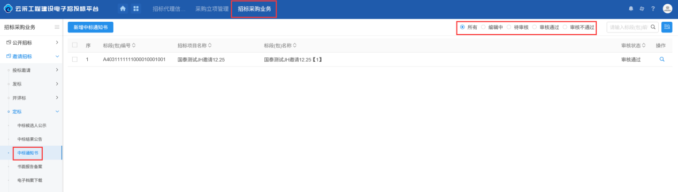
2、在标段列表页面，点击页面左上角“新增中标通知书”按钮，进入“挑选标段（包）”页面，如下图：
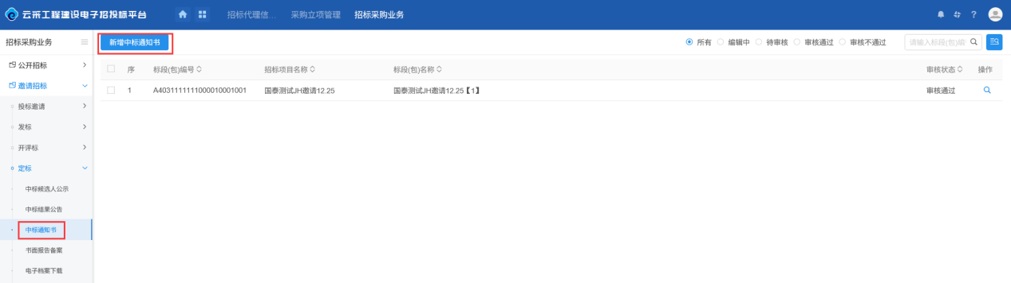
3、“挑选标段（包）”页面，选择对应的标段（包）点击页面下方“确认选择”按钮进入“新增中标通知书”页面，如下图：

4、“新增中标通知书”页面将“基本信息”、“附件信息”内容信息完成填写后，点击页面右上角“提交信息”按钮提交审核，如下图：
附件信息中点击“上传”按钮上传相应电子件。
5、返回点击“招标采购业务－邀请招标－定标－中标通知书”菜单，在页面项目条目右侧点击操作按钮，进入“查看中标通知书”页面查看中标通知书信息，如下图：

书面报告备案
前置条件：项目标段审核通过。
基本功能：新增标段书面报告信息。
操作步骤：
1、点击“招标采购业务－邀请招标－定标－书面报告备案”菜单，进入标段列表页面，可根据审核状态进行筛选，如下图：
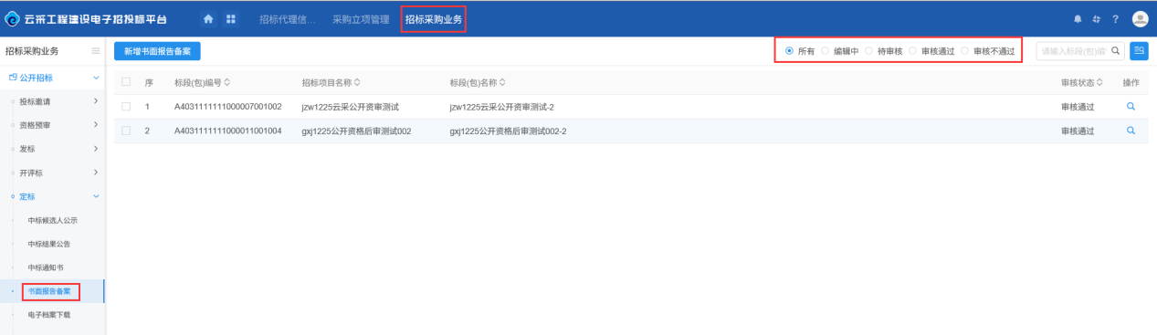
2、在标段列表页面，点击页面左上角“新增书面报告备案”按钮，进入“挑选标段（包）”页面，如下图：
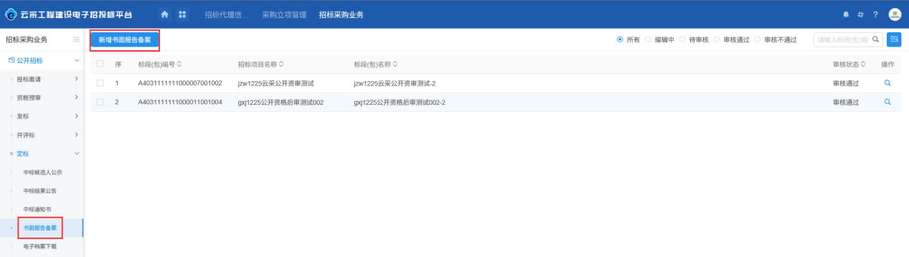
3、“挑选标段（包）”页面，选择对应的标段（包）点击页面下方“确认选择”按钮进入“新增书面报告备案”页面，如下图：

4、“新增书面报告备案”页面将“基本信息”、“附件信息”内容信息完成填写后，点击页面右上角“提交信息”按钮提交审核，如下图：
5、返回点击“招标采购业务－邀请招标－定标－书面报告备案”菜单，在页面项目条目右侧点击操作按钮，进入“查看书面报告备案”页面查看书面报告备案信息，如下图：
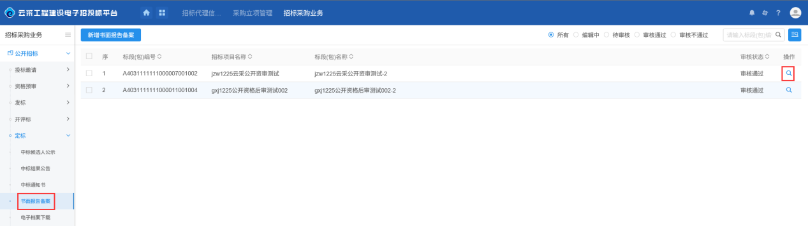

电子档案下载
前置条件：项目标段评标结束。
基本功能：标段项目过程中文档生成、查看、下载。
操作步骤：
1、点击“招标采购业务－邀请招标－定标－电子档案下载”菜单，进入标段列表页面，如下图：
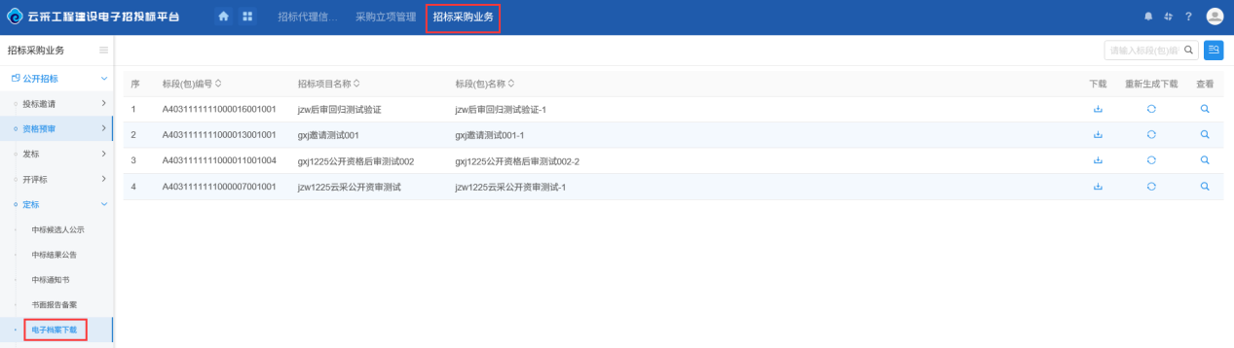
2、在标段列表页面，点击页面条目右侧“重新生成下载”按钮将生成标段电子档案，如下图：
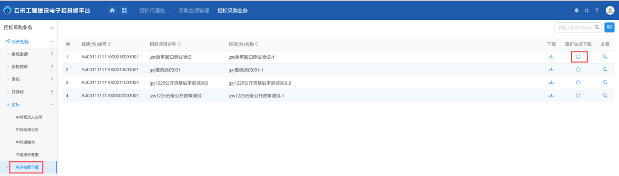
3、在标段列表页面，点击页面条目右侧“查看”按钮进入“查看电子档案”页面查看生成标段电子档案，如下图：
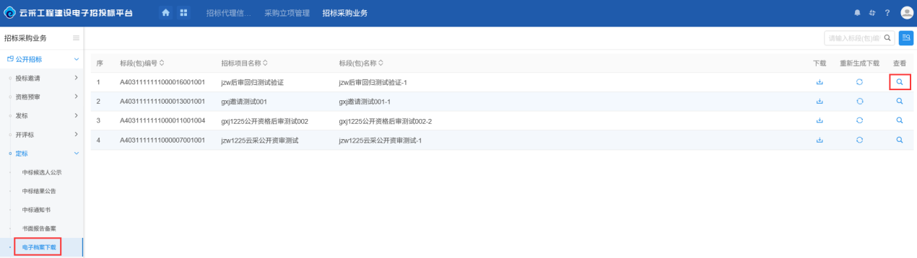
4、在标段列表页面，点击页面条目右侧“下载”按钮可下载标段电子档案，如下图：
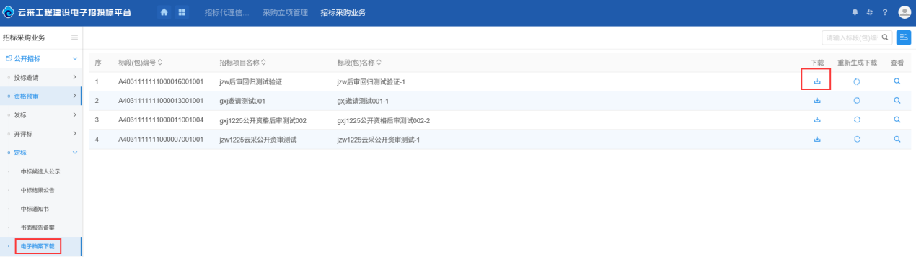

特殊情况

招标异常
前置条件：无。
基本功能：标段项目招标异常情况发布。
操作步骤：
1、点击“招标采购业务－邀请招标－特殊情况－招标异常”菜单，进入标段列表页面，可根据审核状态进行筛选，如下图：
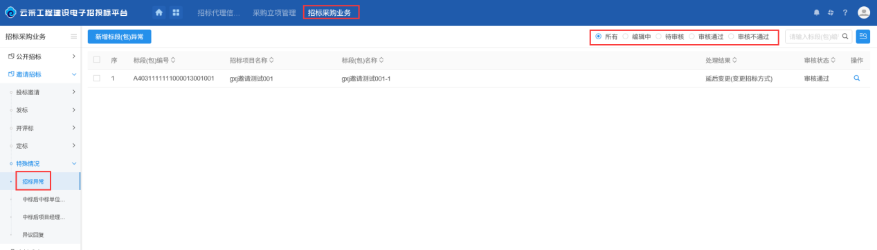
2、在标段列表页面，点击页面左上角“新增标段（包）异常”按钮，进入“挑选标段（包）”页面，如下图：
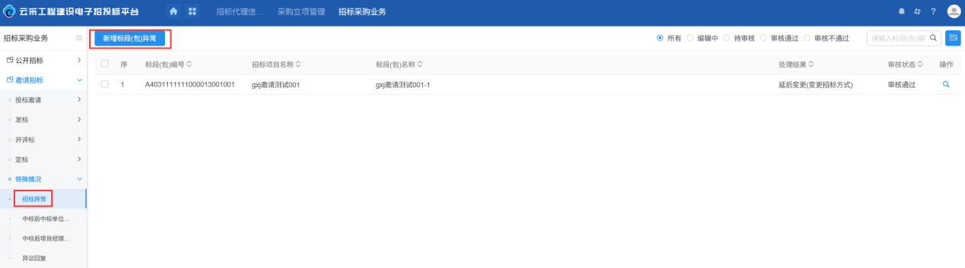
3、“挑选标段（包）”页面，选择对应的标段（包）点击页面下方“确认选择”按钮进入“新增标段（包）异常”页面，如下图：
4、“新增标段（包）异常”页面将“基本信息”、“附件信息”内容信息完成填写后，点击页面右上角“提交信息”按钮提交审核，如下图：
5、返回“招标采购业务－邀请招标－特殊情况－招标异常”菜单，在页面项目条目右侧点击操作按钮，进入“查看标段（包）异常”页面查看标段异常信息，如下图：
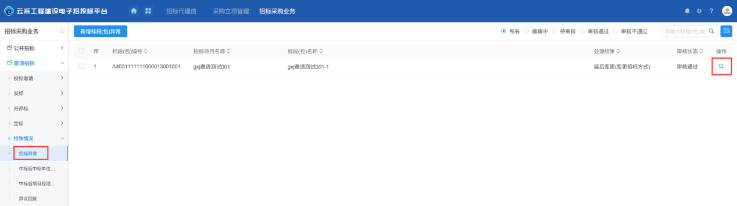

中标后中标单位变更
前置条件：项目标段中标候选人公示已发布。
基本功能：变更标段中标单位。
操作步骤：
1、点击“招标采购业务－邀请招标－特殊情况－中标后中标单位变更”菜单，进入标段列表页面，可根据审核状态进行筛选，如下图：
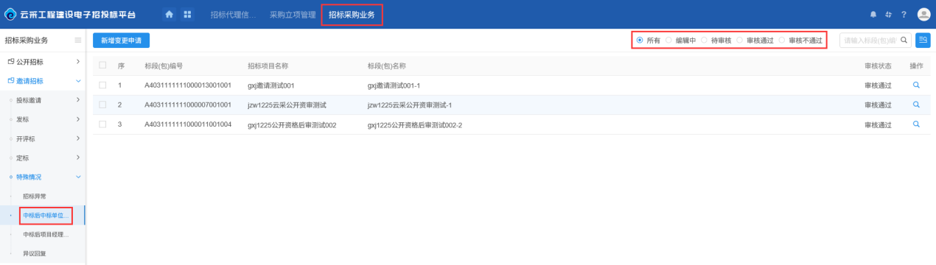
2、在标段列表页面，点击页面左上角“新增变更申请”按钮，进入“挑选标段（包）”页面，如下图：
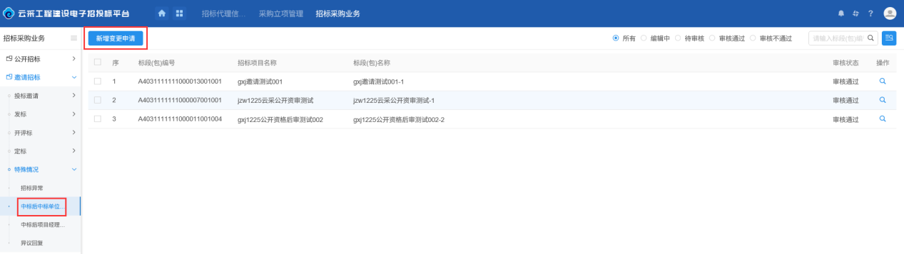
3、“挑选标段（包）”页面，选择对应的标段（包）点击页面下方“确认选择”按钮进入“中标后中标单位变更”页面，如下图：
4、“中标后中标单位变更”页面将需要变更的信息内容完成变更后，点击页面右上角“通过”按钮提交审核，如下图：

5、返回“招标采购业务－邀请招标－特殊情况－中标后中标单位变更”菜单，在页面项目条目右侧点击操作按钮，进入“查看变更申请信息”页面查看变更信息，如下图：
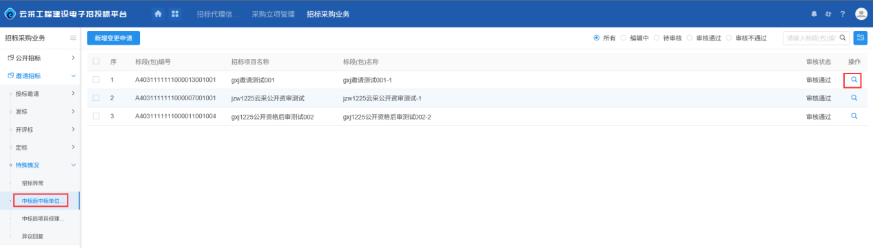

中标后项目经理变更
前置条件：项目标段中标候选人公示已发布。
基本功能：变更标段项目负责人。
操作步骤：
1、点击“招标采购业务－邀请招标－特殊情况－中标后中标单位变更”菜单，进入标段列表页面，如下图：
2、在标段列表页面，点击页面左上角“新增项目负责人变更”按钮，进入“挑选标段（包）”页面，如下图：
3、“挑选标段（包）”页面，选择对应的标段（包）点击页面下方“确认选择”按钮进入“新增项目负责人变更”页面，如下图：
4、“新增项目负责人变更”页面将“基本信息”、“附件信息”内容完成填写后，点击页面左上角“确定变更”按钮提交审核，如下图：
5、返回“招标采购业务－邀请招标－特殊情况－中标后中标单位变更”菜单，在页面项目条目右侧点击修改按钮，进入“修改项目负责人变更”页面查修改变更信息，修改完成后点击页面左上角“确认变更”提交审核，如下图：

异议回复
前置条件：项目标段发起异议。
基本功能：查看异议。
操作步骤：
1、点击“招标采购业务－邀请招标－特殊情况－异议回复”菜单，进入标段列表页面，可根据是否回复进行筛选，如下图：
2、点击页面标段列表条目右侧查看按钮，进入“查看异议”页面查看异议信息，如下图：

谈判采购

编制采购文件
前置条件：无。
基本功能：项目标段采购文件发布。
操作步骤：
1、点击“招标采购业务－谈判采购－编制采购文件”菜单，进入标段列表页面，可根据审核状态进行筛选，如下图：
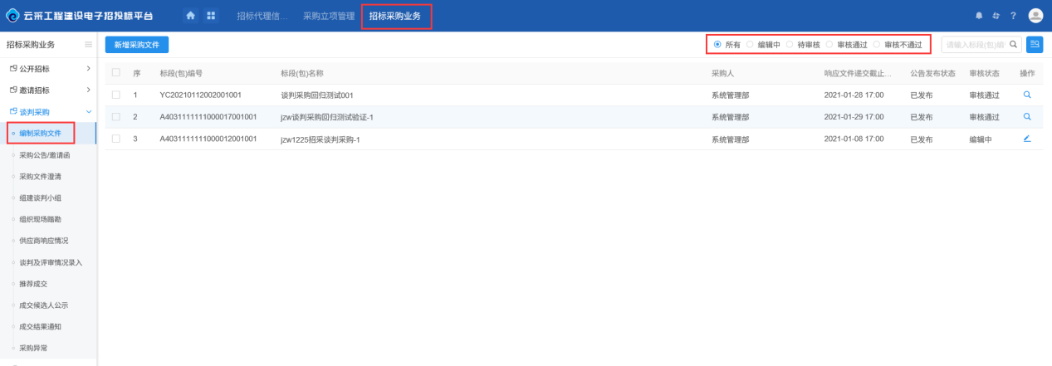
2、在标段列表页面，点击页面左上角“新增采购文件”按钮，进入“挑选标段（包）”页面，如下图：
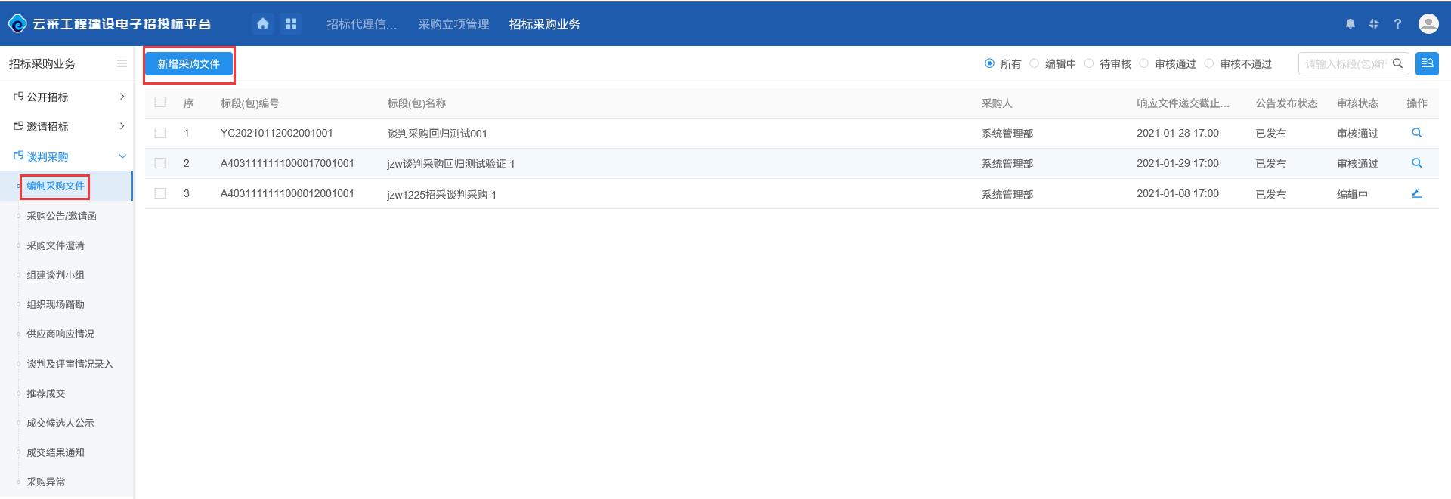
3、“挑选标段（包）”页面中，选择对应的标段（包）后点击页面下方“确认选择”按钮进入“编制文件”页面，如下图：
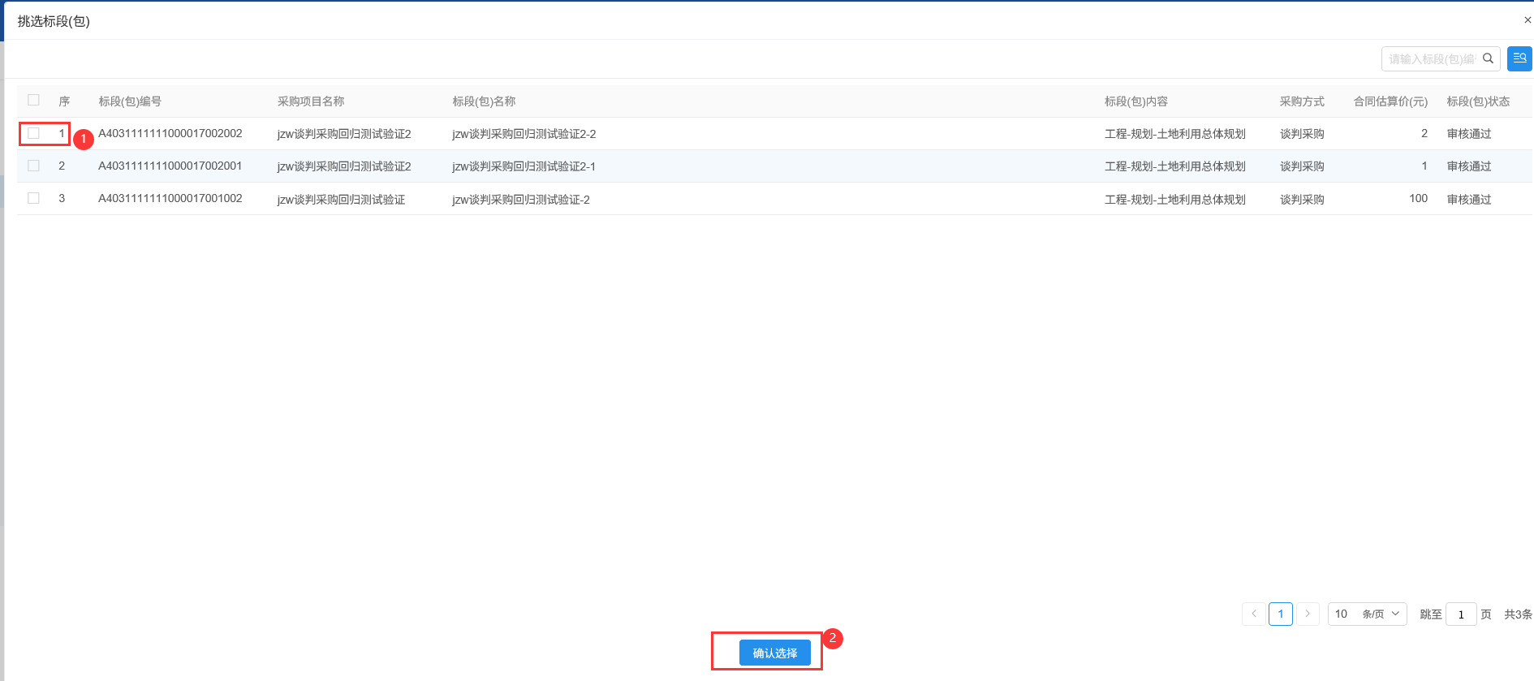
4、“编制文件”页面中“基本信息”、“保证金信息”、“附件信息”内容完成填写后，点击页面右上角“通过”按钮提交审核，如下图：
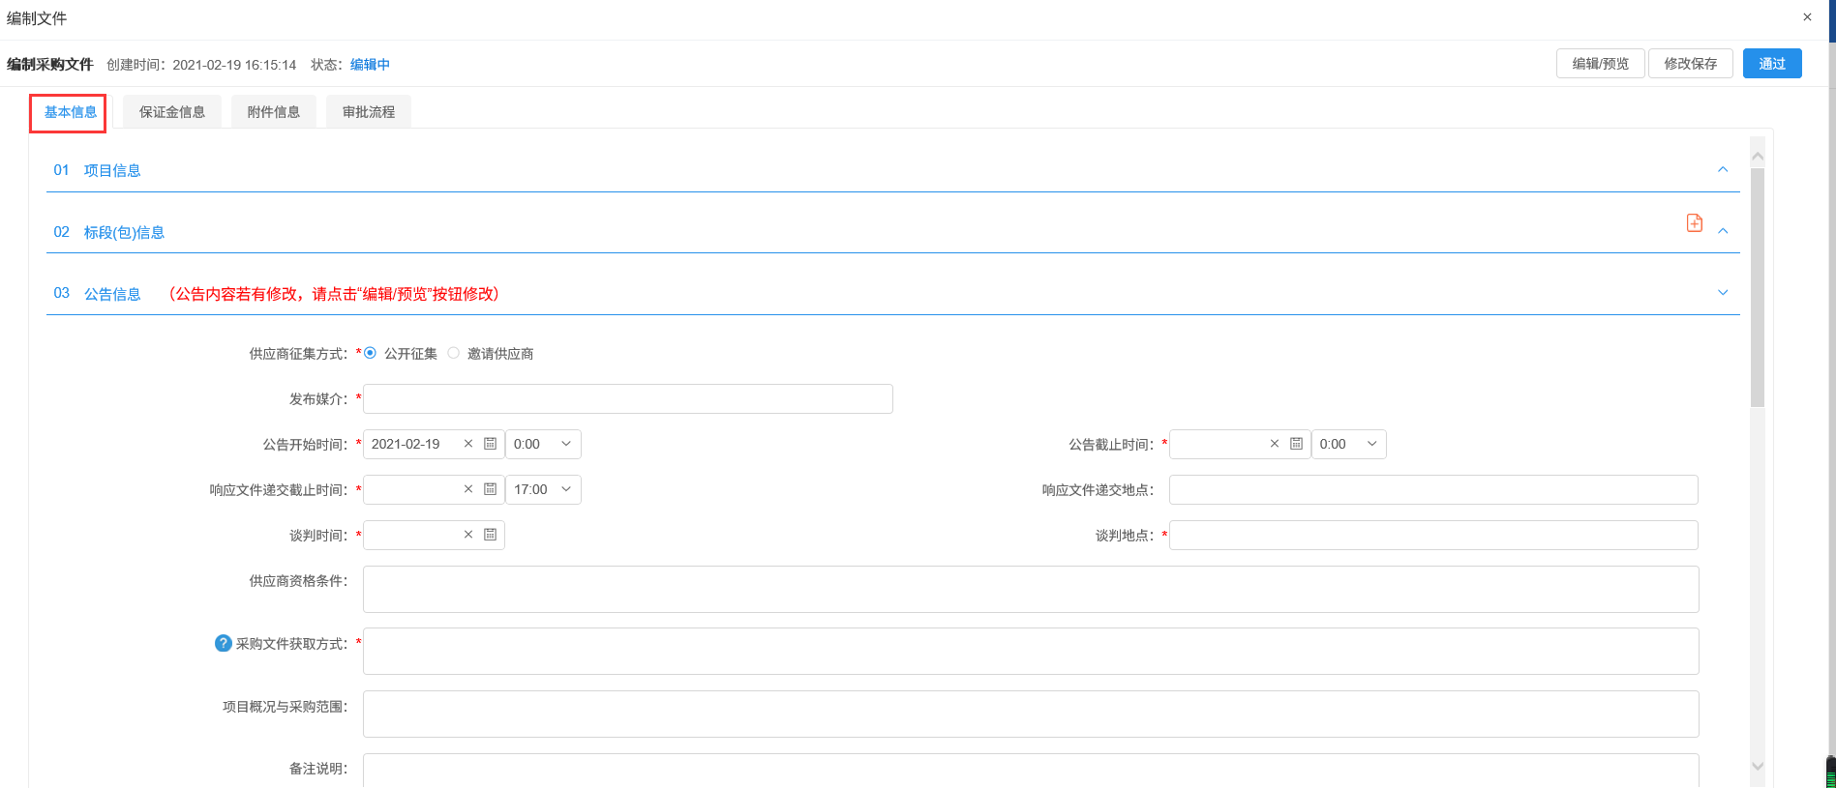
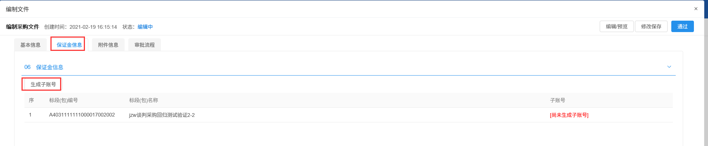
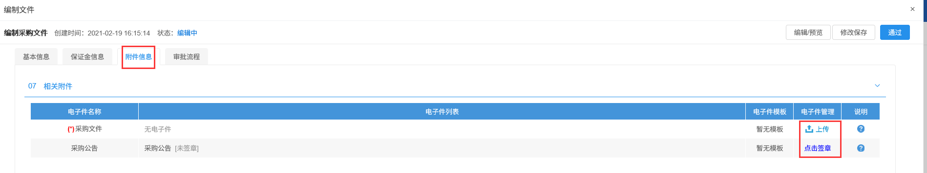
5、返回“招标采购业务－谈判采购－编制采购文件”菜单，在页面项目条目右侧点击操作按钮，进入“查看谈判采购文件”页面查看文件信息，如下图：
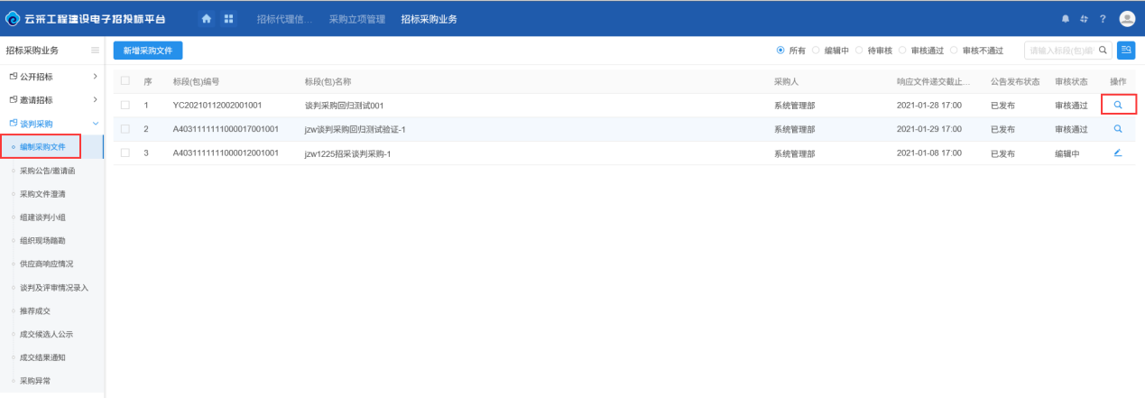
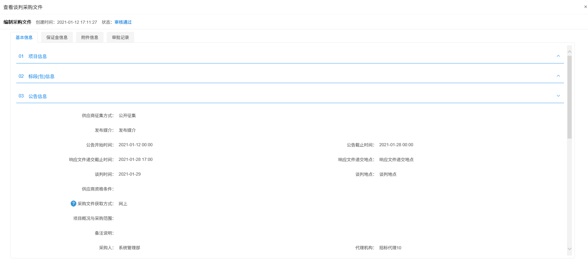

采购公告/邀请函
前置条件：无。
基本功能：项目标段采购公告/邀请函发布。
操作步骤：
1、点击“招标采购业务－谈判采购－采购公告/邀请函”菜单，进入标段列表页面，如下图：
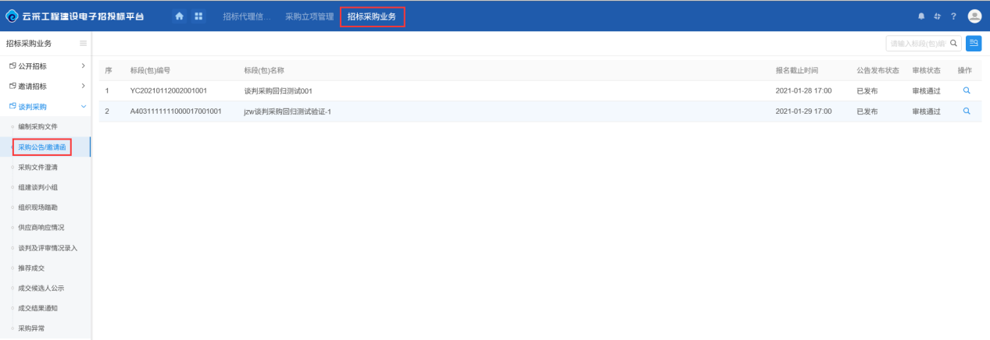
2、在标段列表页面，点击标段条目右侧操作按钮进入“查看公告信息”页面查看公告信息，如下图：
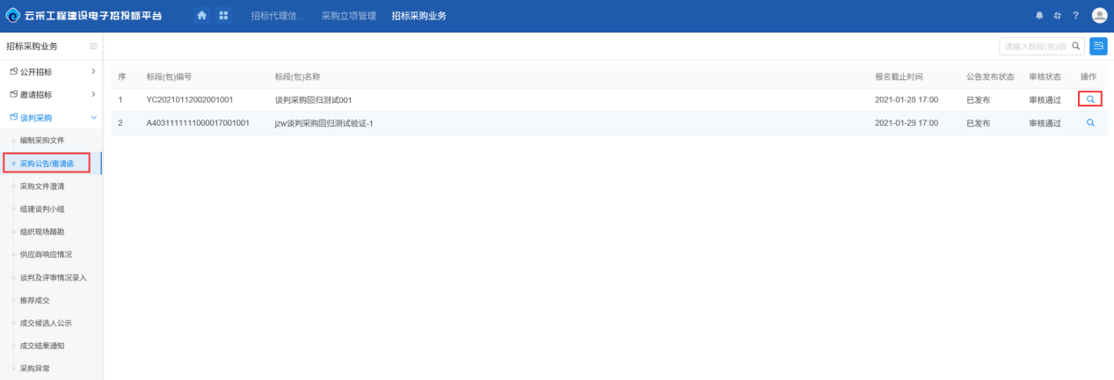
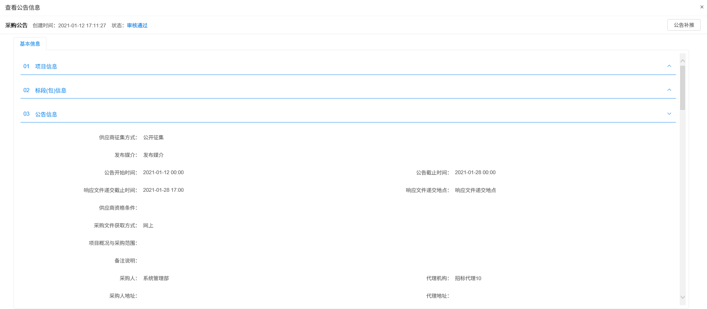

采购文件澄清
前置条件：采购文件已发布。
基本功能：标段项采购文件发布澄清。
操作步骤：
1、点击“招标采购业务－谈判采购－采购文件澄清”菜单，进入标段列表页面，可根据审核状态进行筛选，如下图：
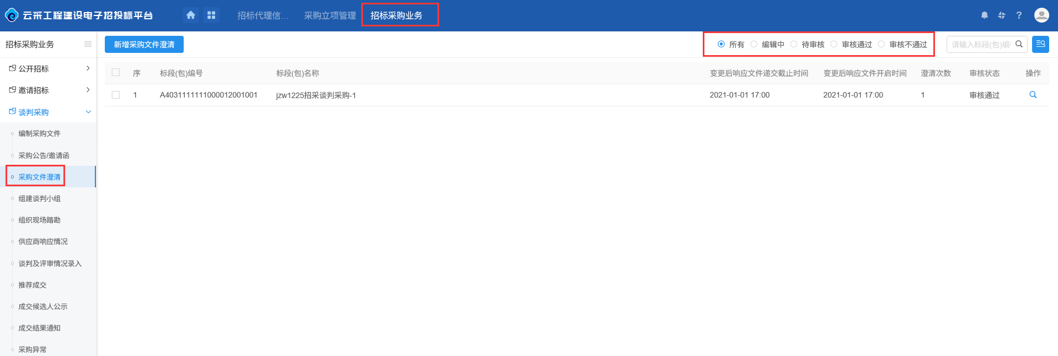
2、在标段列表页面，点击页面左上角“新增采购文件澄清”按钮，进入“挑选采购文件”页面，如下图：
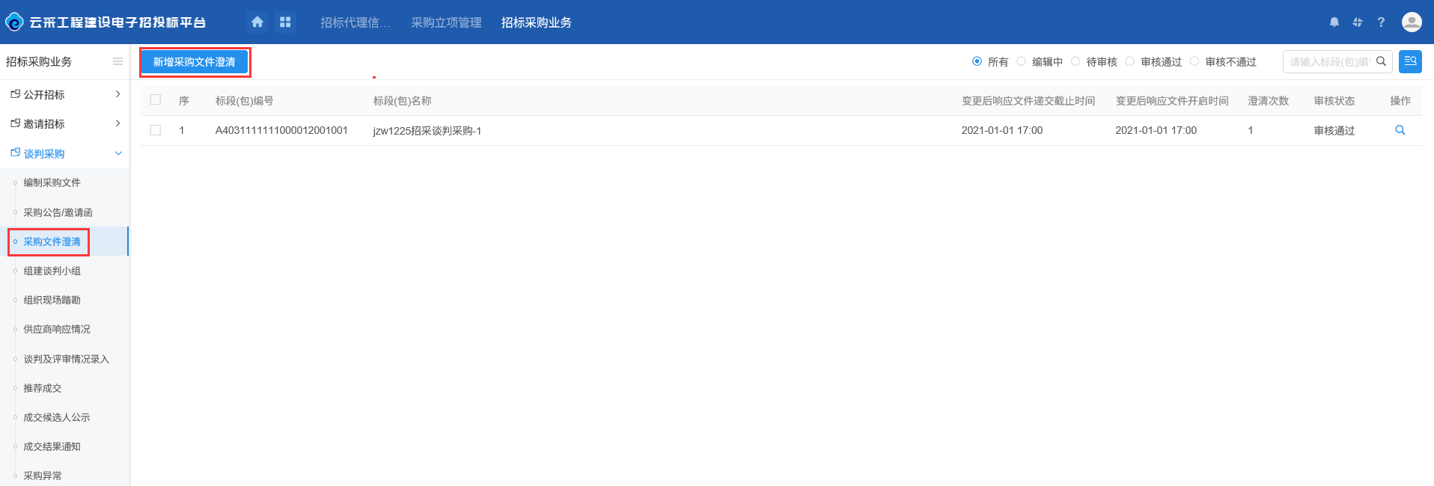
3、“挑选采购文件”页面，选择对应的标段（包）点击页面下方“确认选择”按钮进入“新增采购文件澄清”页面，如下图：
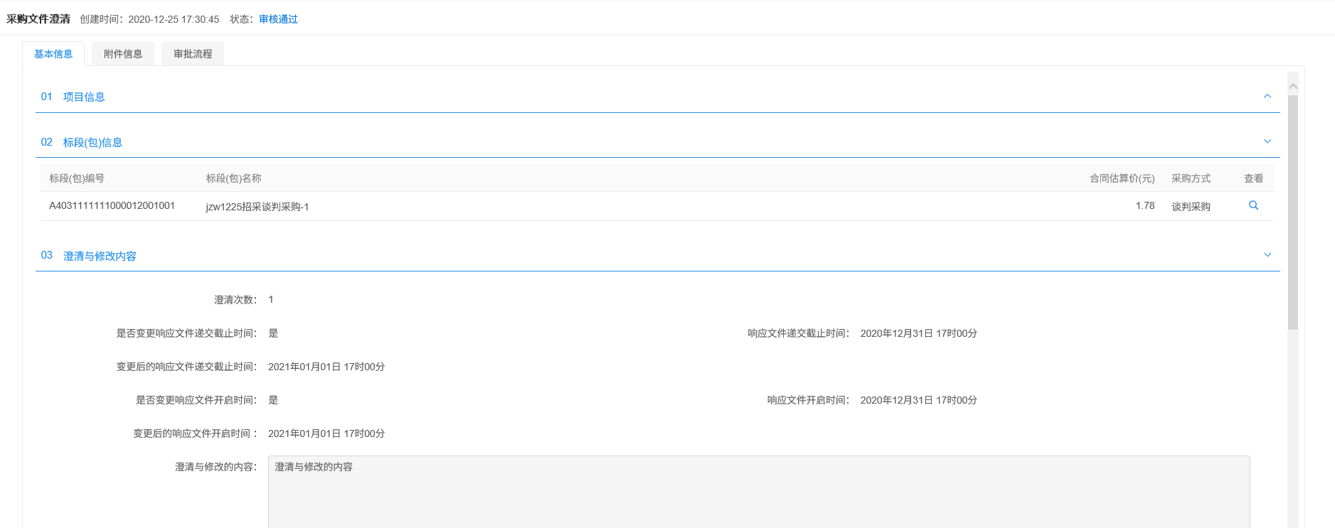
4、“新增采购文件澄清”页面将“基本信息”、“附件信息”内容信息完成填写后，点击页面右上角“提交信息”按钮提交审核，如下图：
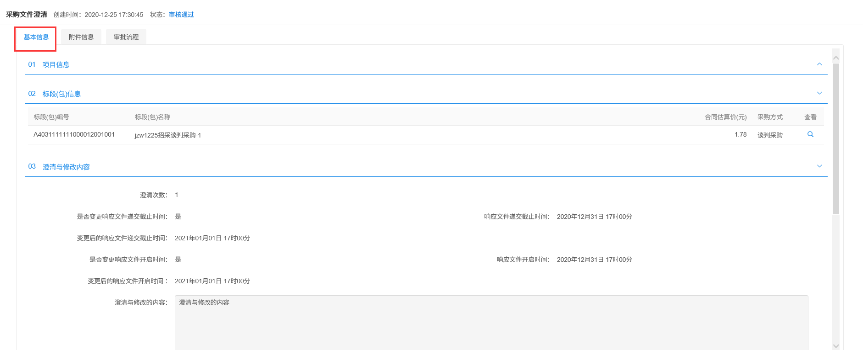
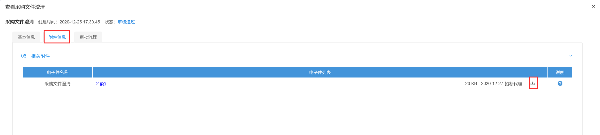
5、返回“招标采购业务－谈判采购－采购文件澄清”菜单，在页面项目条目右侧点击操作按钮，进入“查看采购文件澄清”页面查看文件信息，如下图：
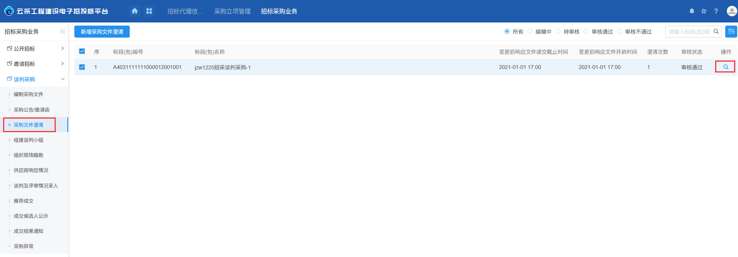
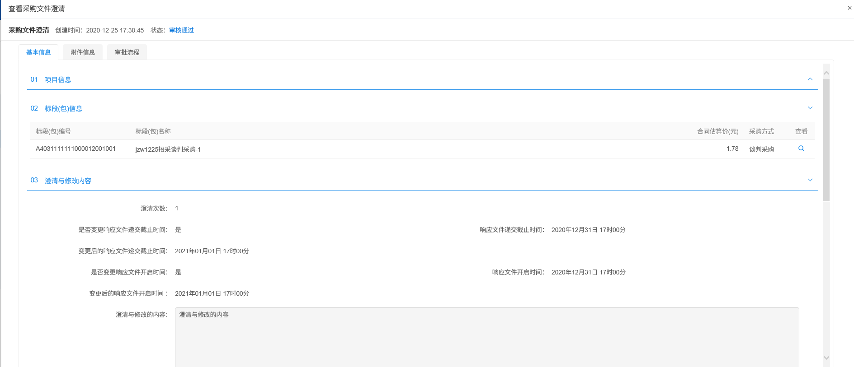

组建谈判小组
前置条件：采购文件已发布。
基本功能：项目标段采购文件发布。
操作步骤：
1、点击“招标采购业务－谈判采购－组建谈判小组”菜单，进入标段列表页面，可根据审核状态进行筛选，如下图：
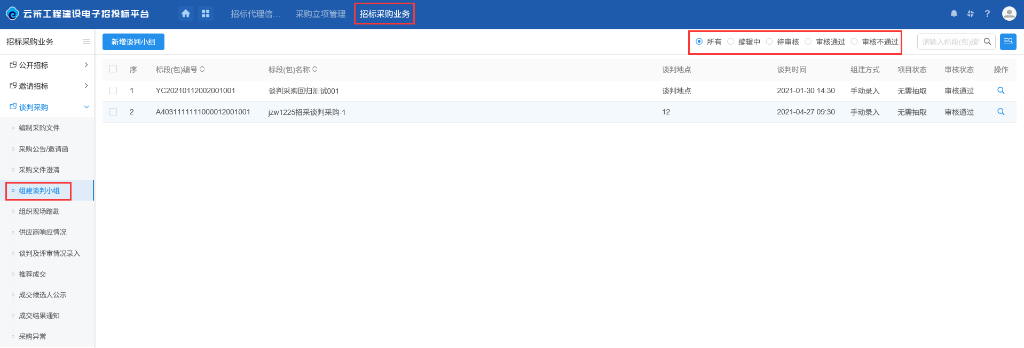
2、在标段列表页面，点击页面左上角“新增谈判小组”按钮，进入“挑选标段（包）”页面，如下图：
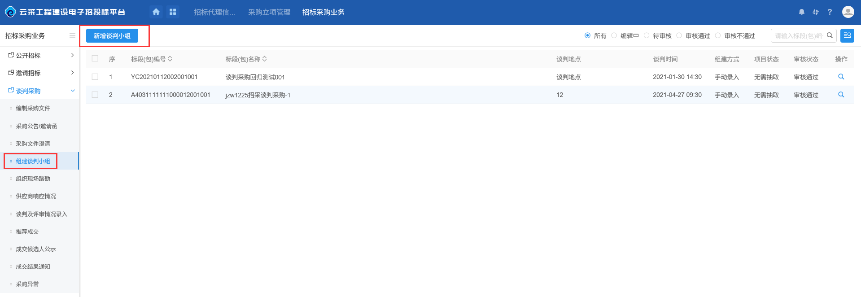
3、“挑选标段（包）”页面，选择对应的标段（包）点击页面下方“确认选择”按钮进入“新增谈判小组”页面，如下图：
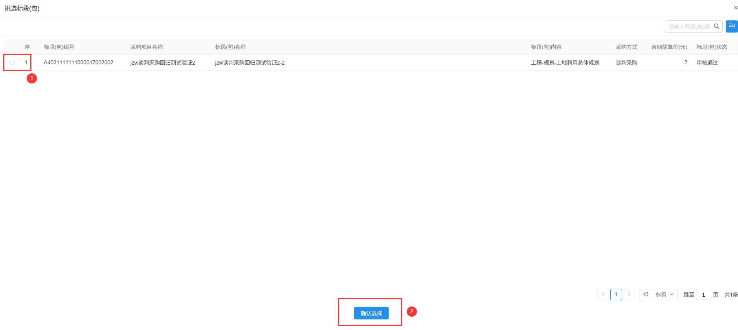
4、“新增谈判小组”页面将“基本信息”、“附件信息”内容信息完成填写后，点击页面右上角“提交信息”按钮提交审核，如下图：
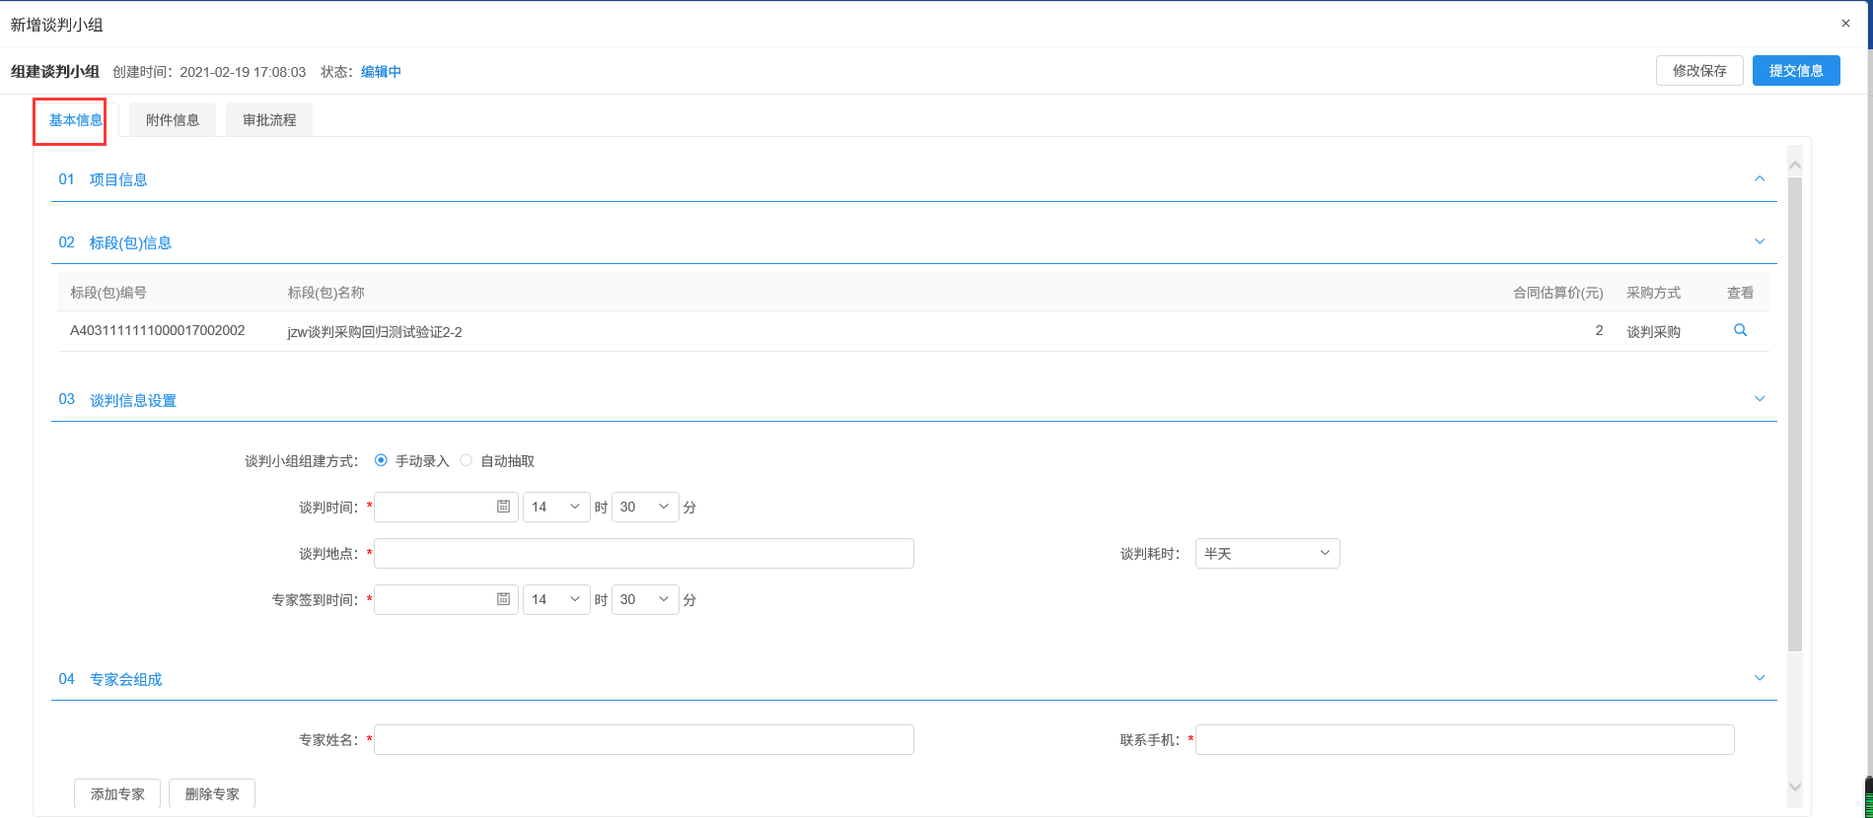
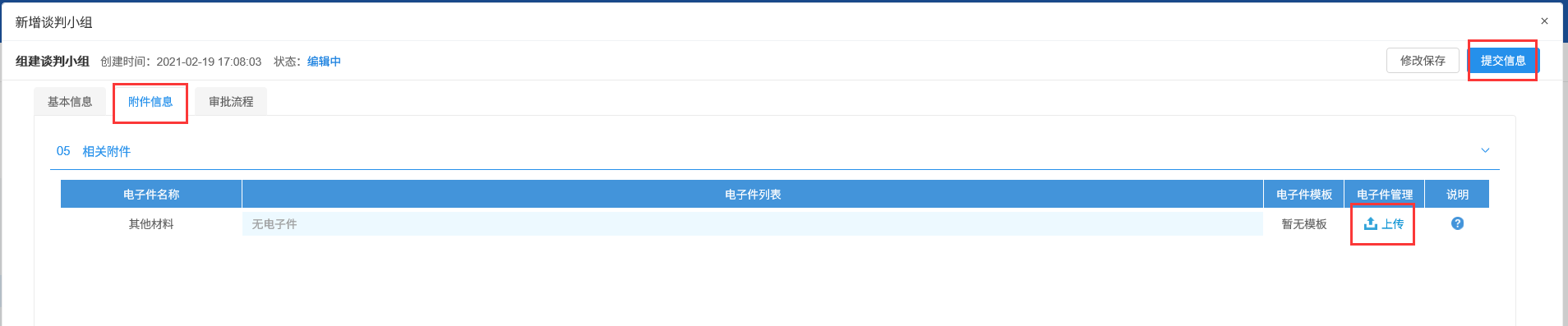
5、返回“招标采购业务－谈判采购－组建谈判小组”菜单，在页面项目条目右侧点击操作按钮，进入“查看组建谈判小组信息”页面查看文件信息，如下图：
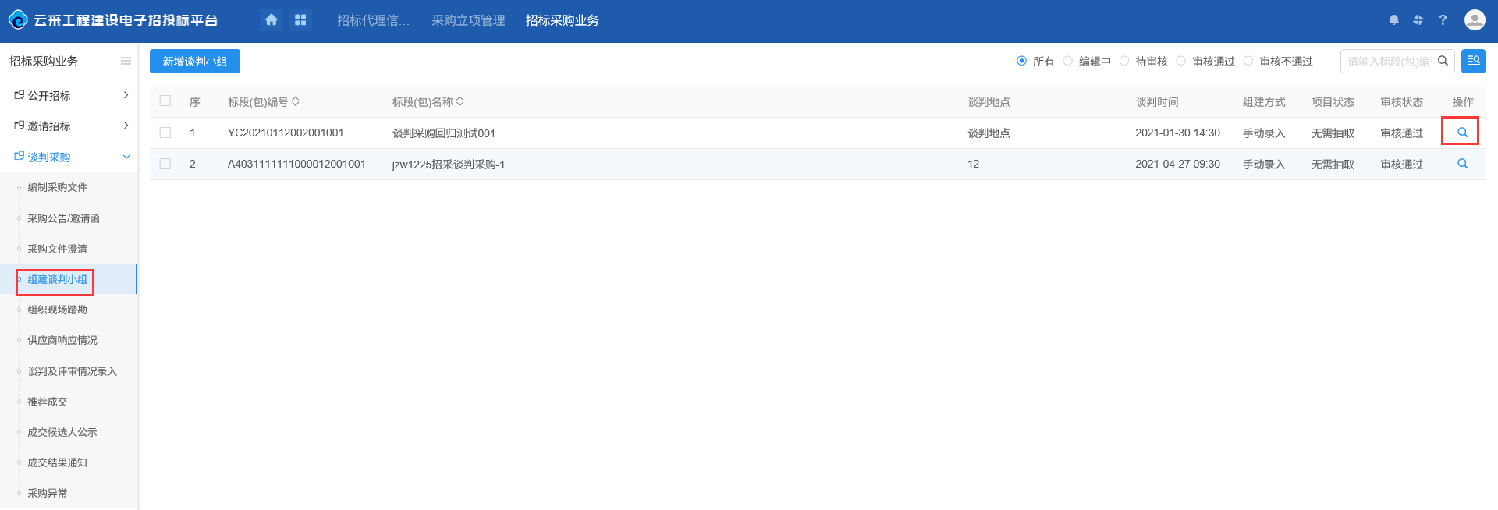
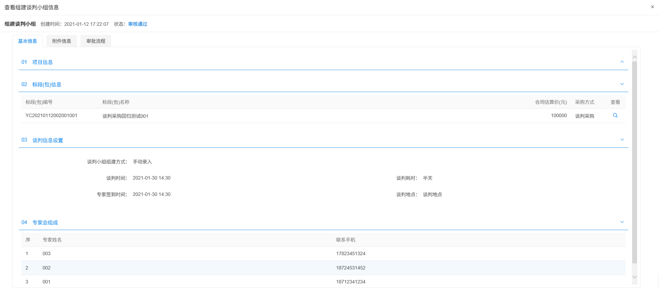

组织现场踏勘
前置条件：采购文件中允许踏勘
基本功能：新增、删除踏勘通知。
操作步骤：
1、点击“招标采购业务－谈判采购－组织现场踏勘”菜单，进入已发布踏勘记录标段列表页面，如下图：
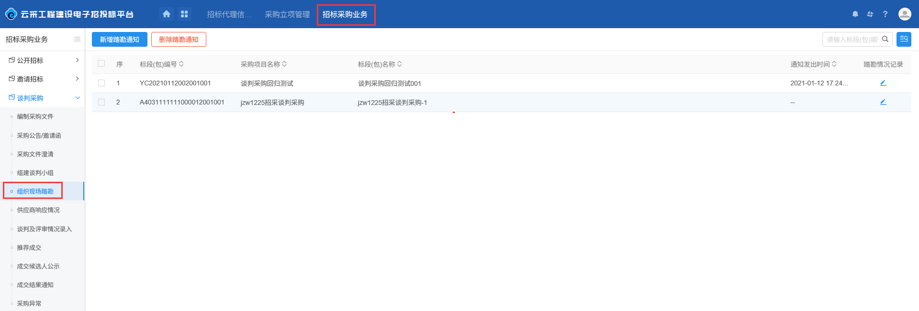
2、在已发布踏勘记录标段列表页面，点击页面左上角“新增踏勘通知”按钮，进入“挑选标段（包）”页面，如下图：
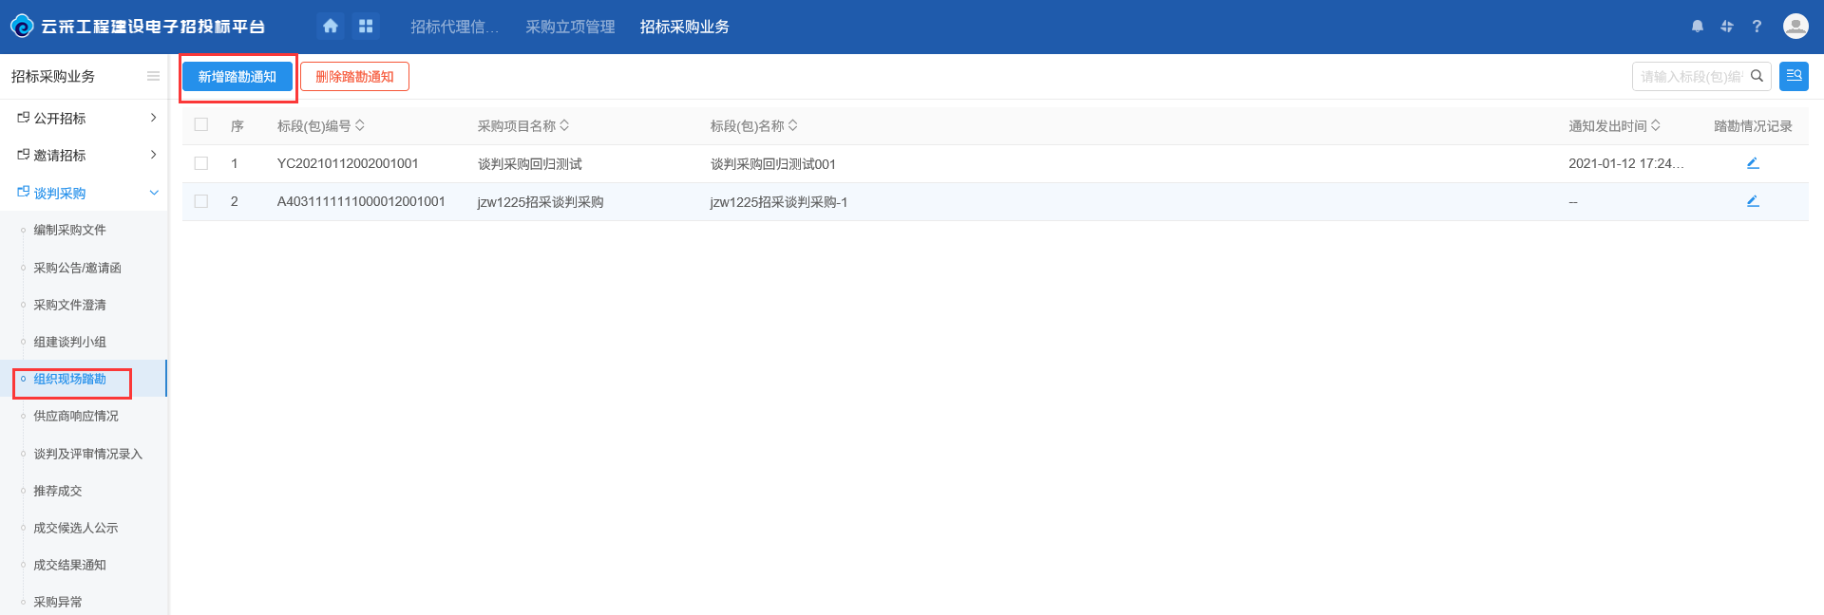
3、“挑选标段（包）”页面，选择对应的标段（包）点击页面下方“确认选择”按钮进入“发送踏勘通知”页面，如下图：
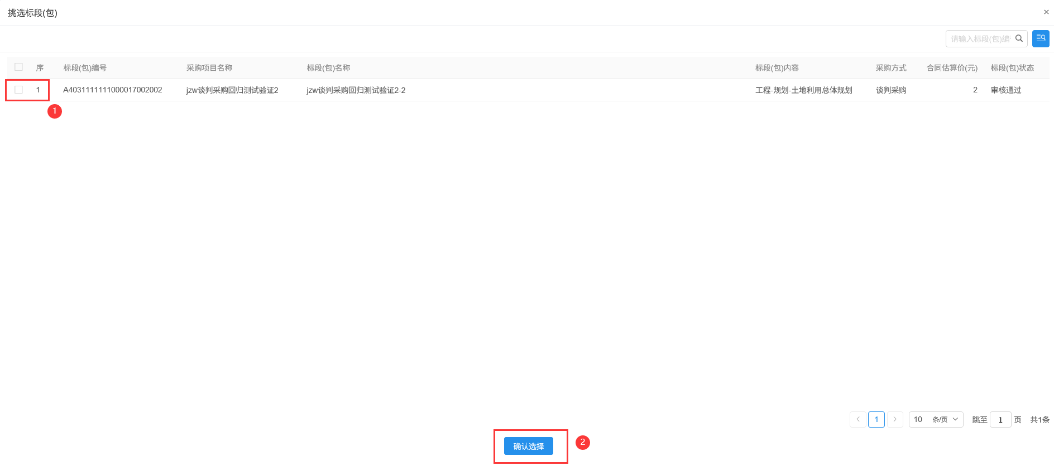
4、“发送踏勘通知”页面“基本信息”、“附件信息”填写完成，点击页面右上角“发出通知”按钮提交审核，如下图：
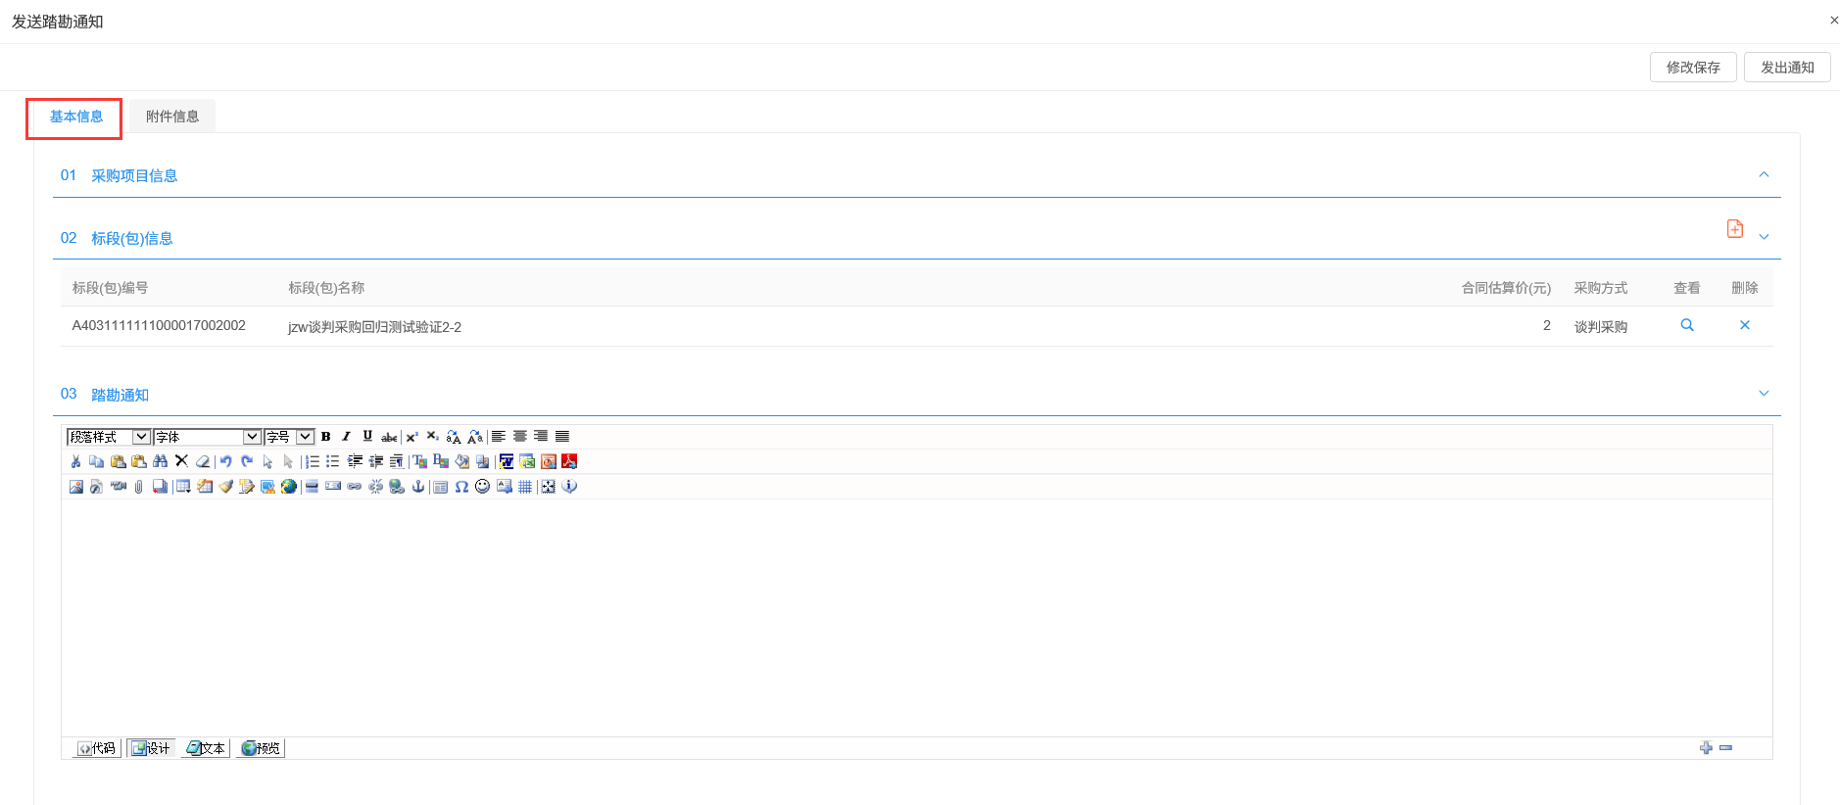
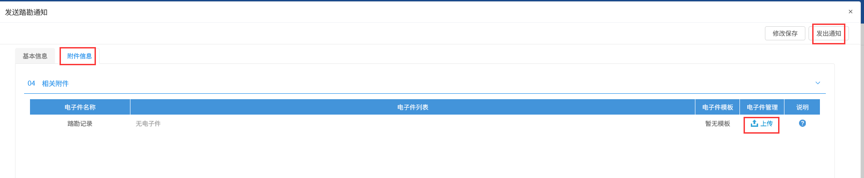
5、返回“招标采购业务－谈判采购－组织现场踏勘”菜单，在页面项目条目右侧点击踏勘情况记录按钮，进入“踏勘情况记录”页面查看文件信息，如下图：
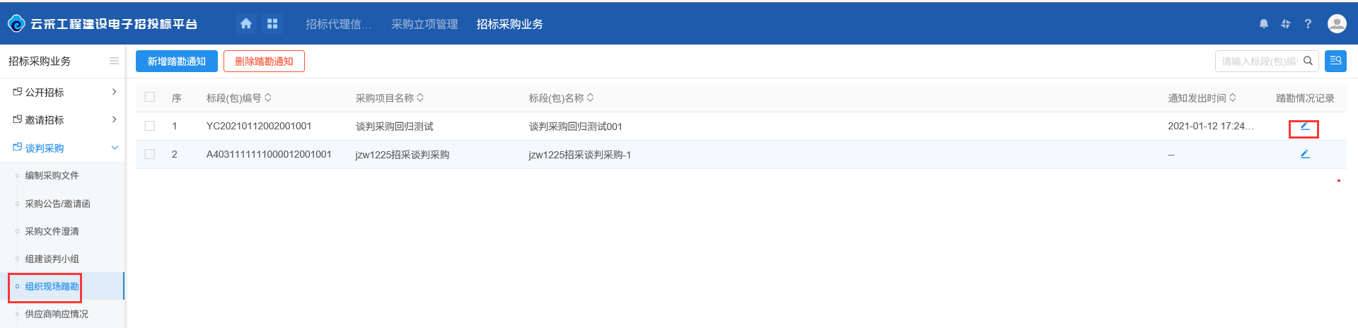
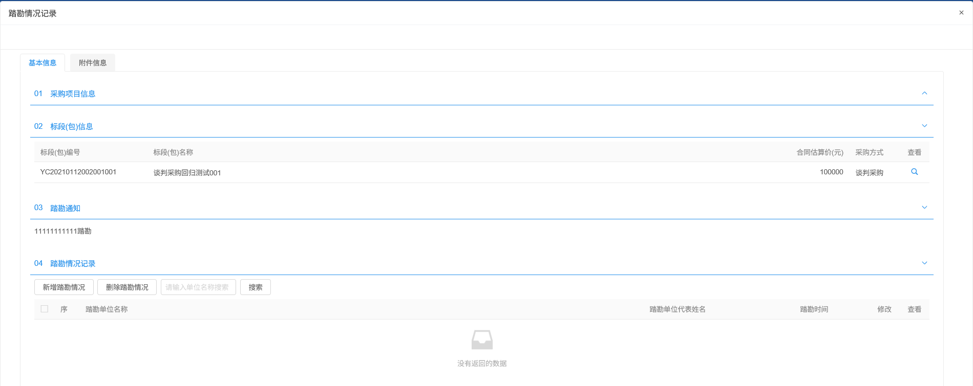

供应商响应情况
前置条件：已开标项目
基本功能：查看已开标项目供应商响应情况。
操作步骤：
1、点击“招标采购业务－谈判采购－供应商响应情况”菜单，进入标段列表页面，可根据审核状态进行筛选，如下图：
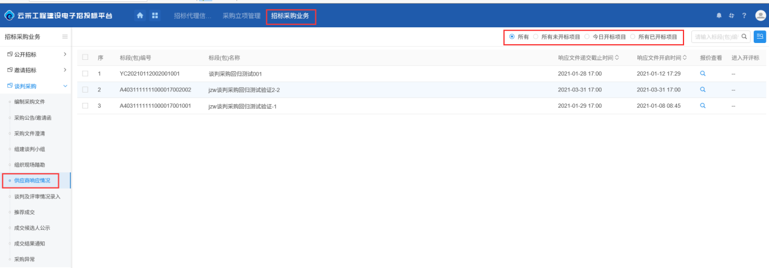
2、在标段列表页面，点击列表页面条目右侧报价查看按钮进入“查看报价”页面，如下图：
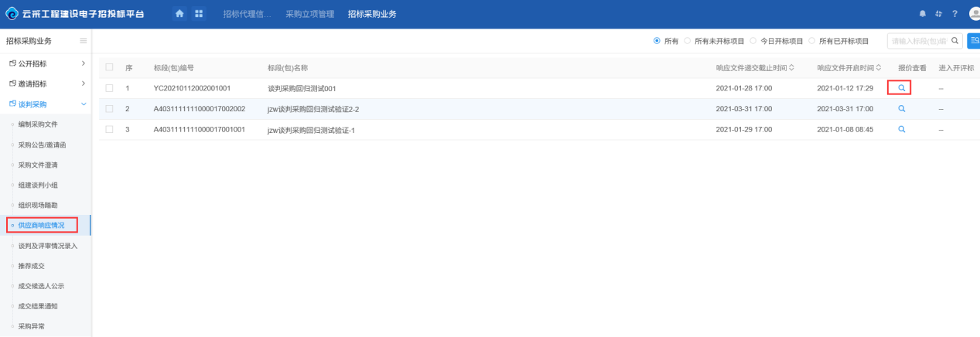
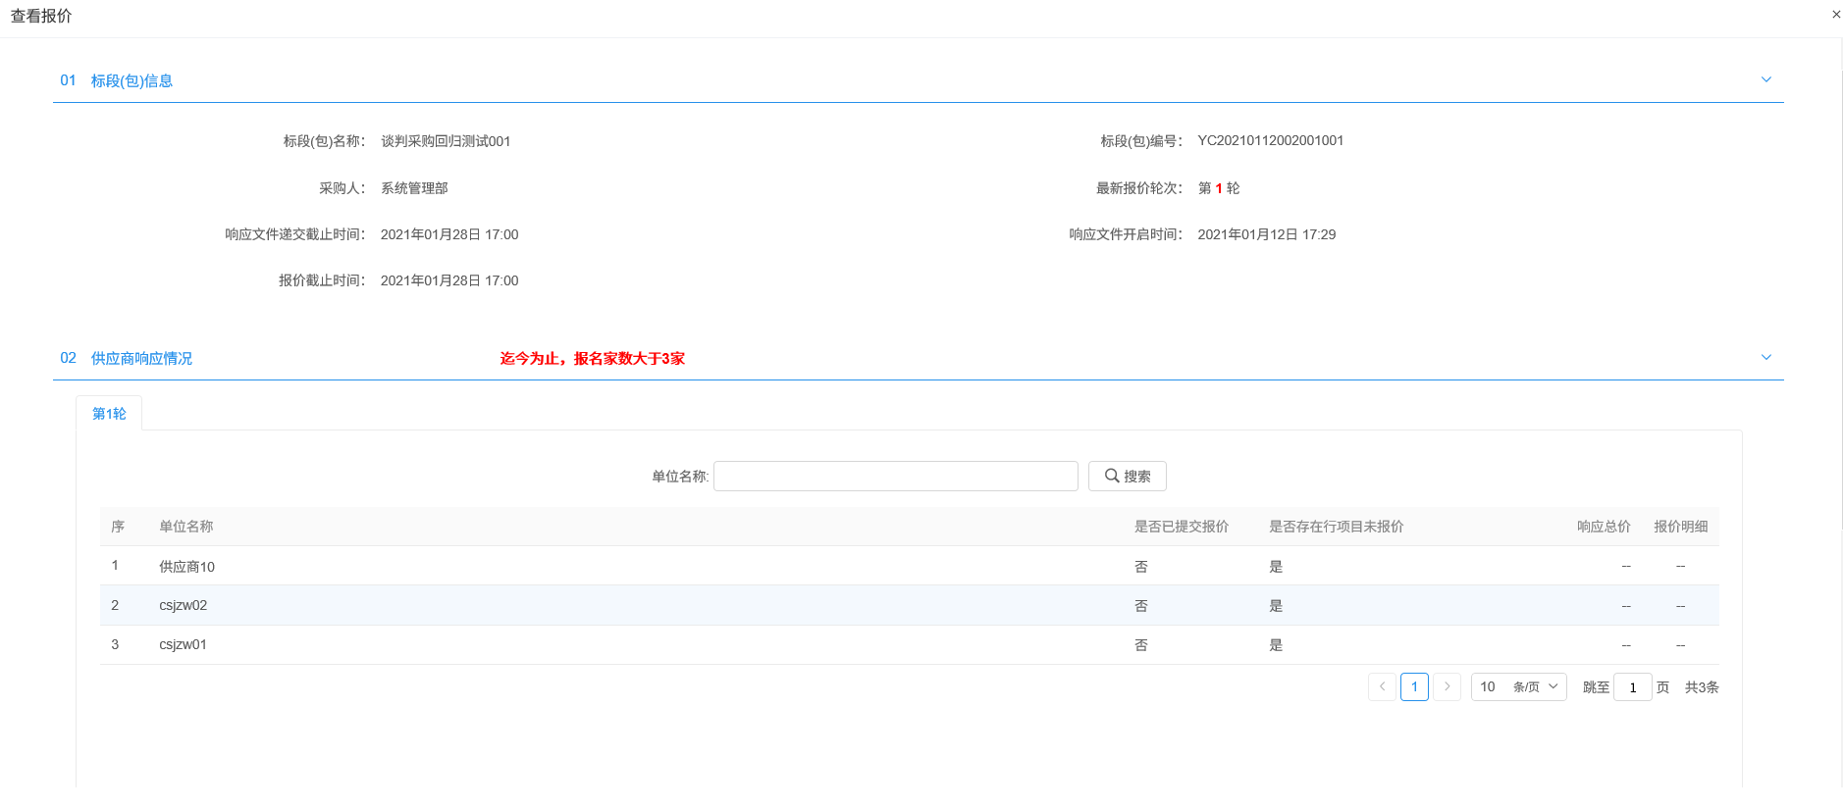

谈判及评审情况录入
前置条件：已开标项目
基本功能：查看已开标项目评标情况录入。
操作步骤：
1、点击“招标采购业务－谈判采购－谈判及评审情况录入”菜单，进入标段列表页面，可根据是否开、评标进行筛选，如下图：
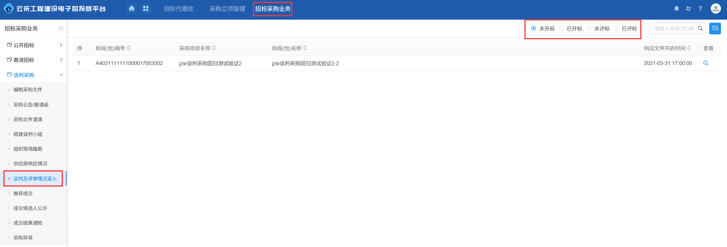
2、在标段列表页面，点击列表页面条目右侧报价查看按钮进入“查看谈判及评审情况录入”页面，如下图：
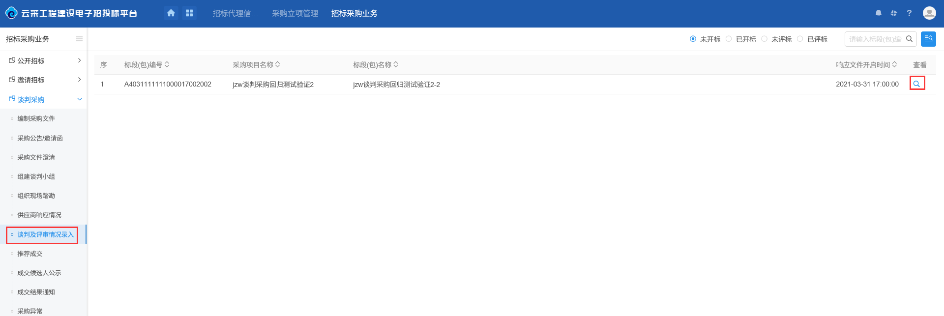
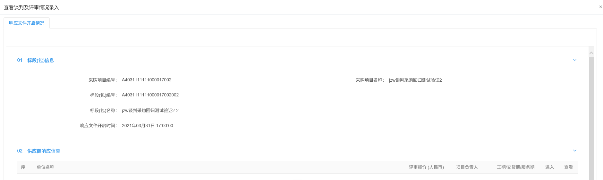

推荐成交
前置条件：已开标项目
基本功能：查新增推荐成交标段。
操作步骤：
1、点击“招标采购业务－谈判采购－推荐成交”菜单，进入标段列表页面，可根据审核状态进行筛选，如下图：
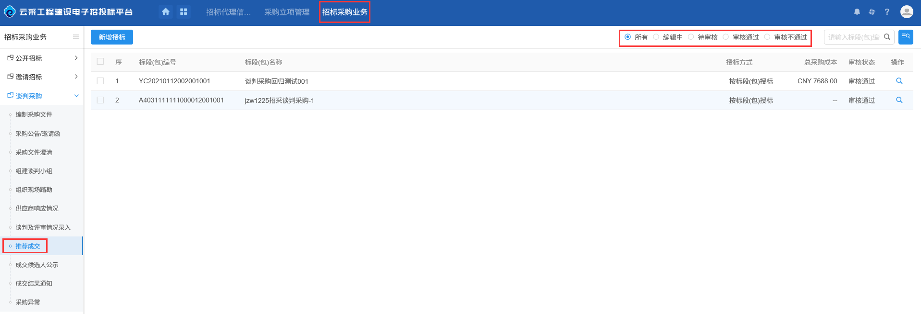
2、在标段列表页面，点击页面左上角“新增授标”按钮，进入“挑选标段（包）”页面，如下图：
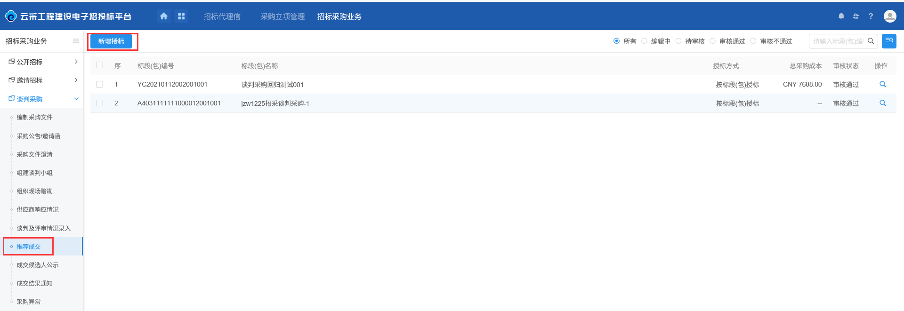
3、“挑选标段（包）”页面，选择对应的标段（包）点击页面下方“确认选择”按钮进入“新增推荐成交”页面，如下图：
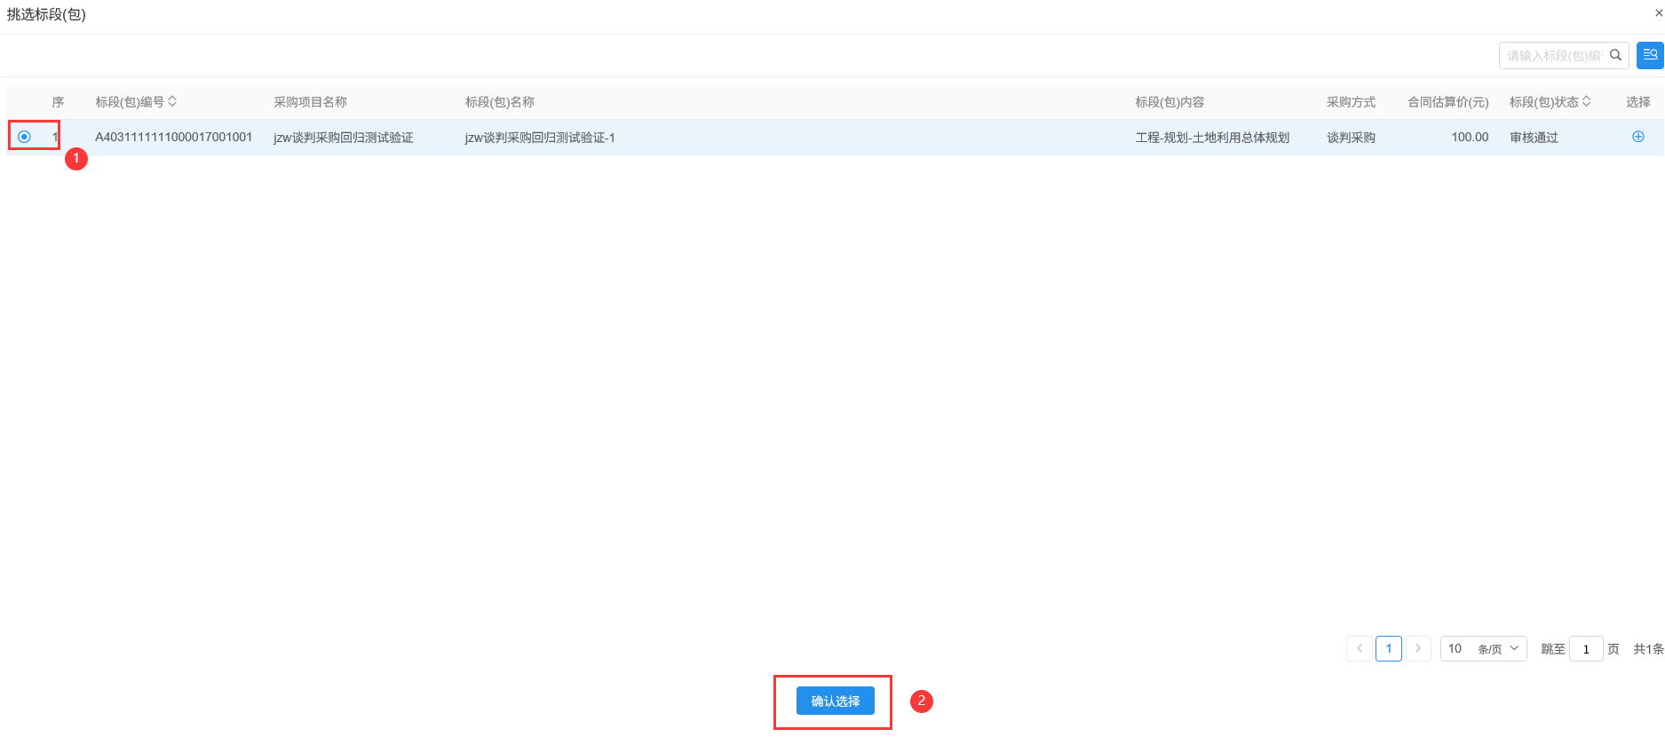
4、“新增推荐成交”页面完成页面内容填写，点击页面右上角“提交审核”按钮提交审核，如下图：
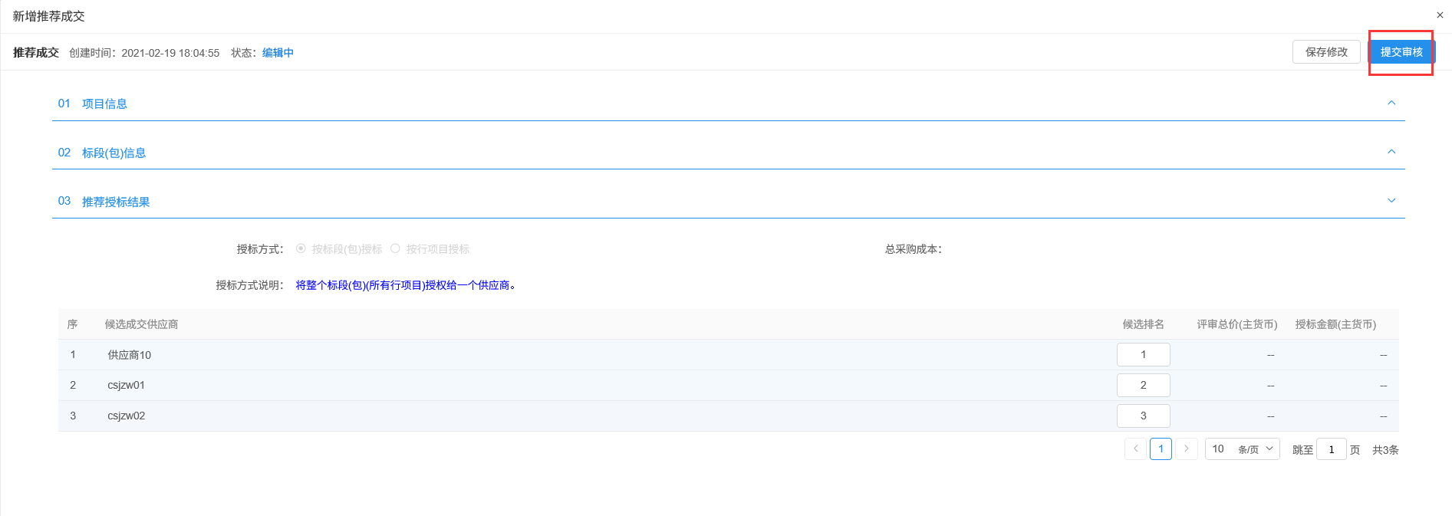
5、返回“招标采购业务－谈判采购－推荐成交”菜单，在进入标段列表页面点击条目右侧操作按钮，进入“查看推荐成交”页面查看信息，如下图：
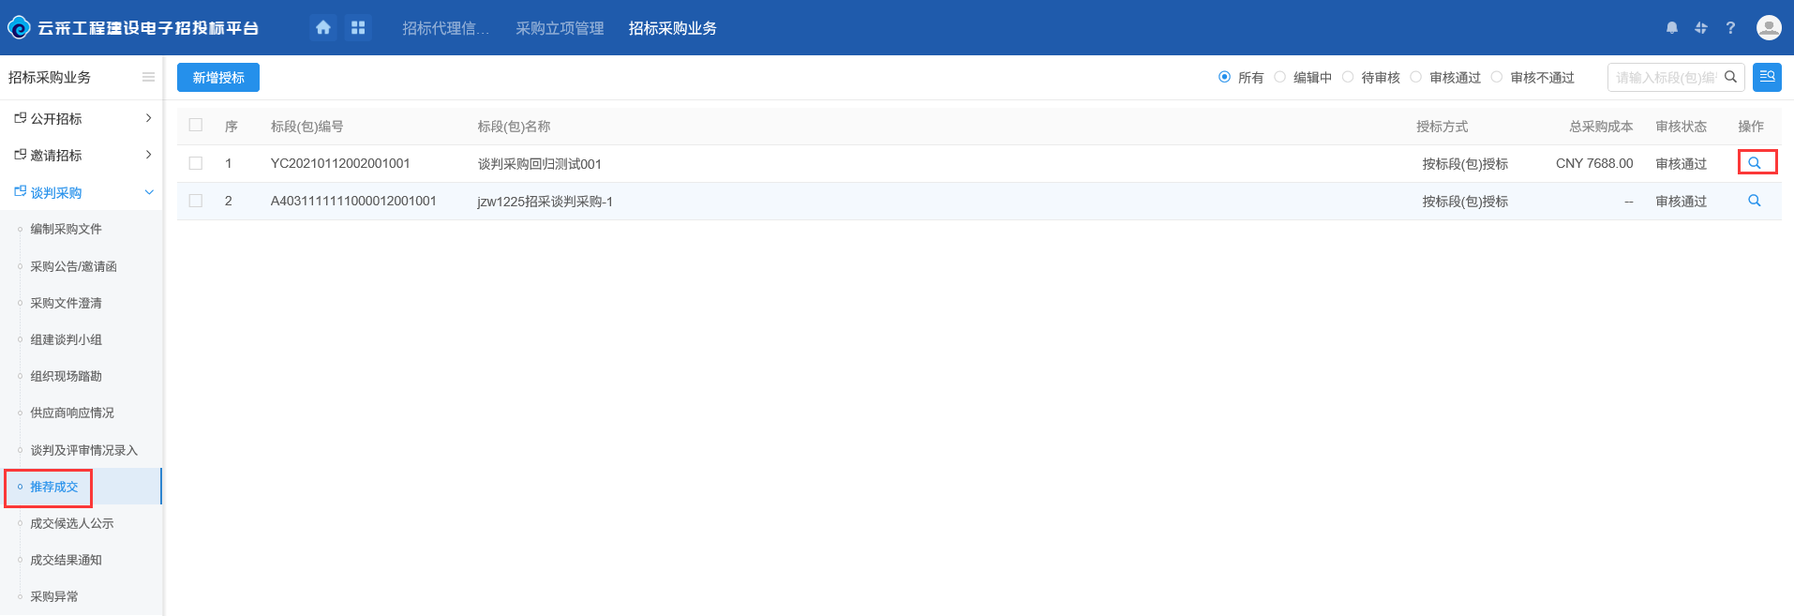
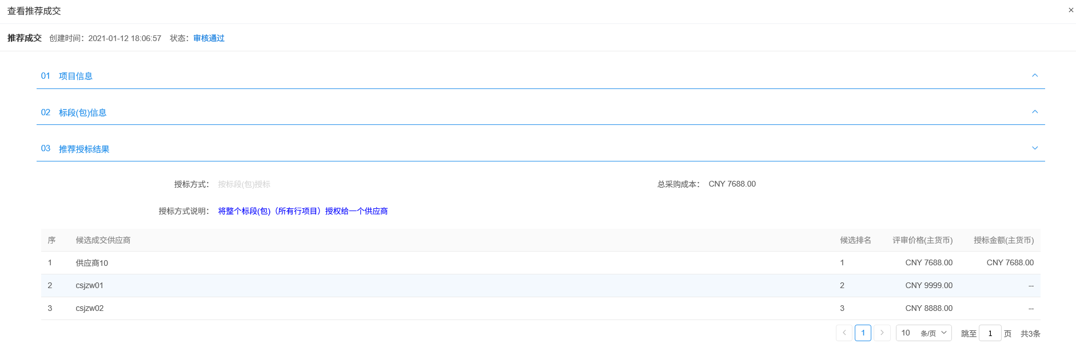

成交候选人公示
前置条件：已评标结束项目标段
基本功能：新增推荐成交标段。
操作步骤：
1、点击“招标采购业务－谈判采购－成交候选人公示”菜单，进入标段列表页面，可根据审核状态进行筛选，如下图：
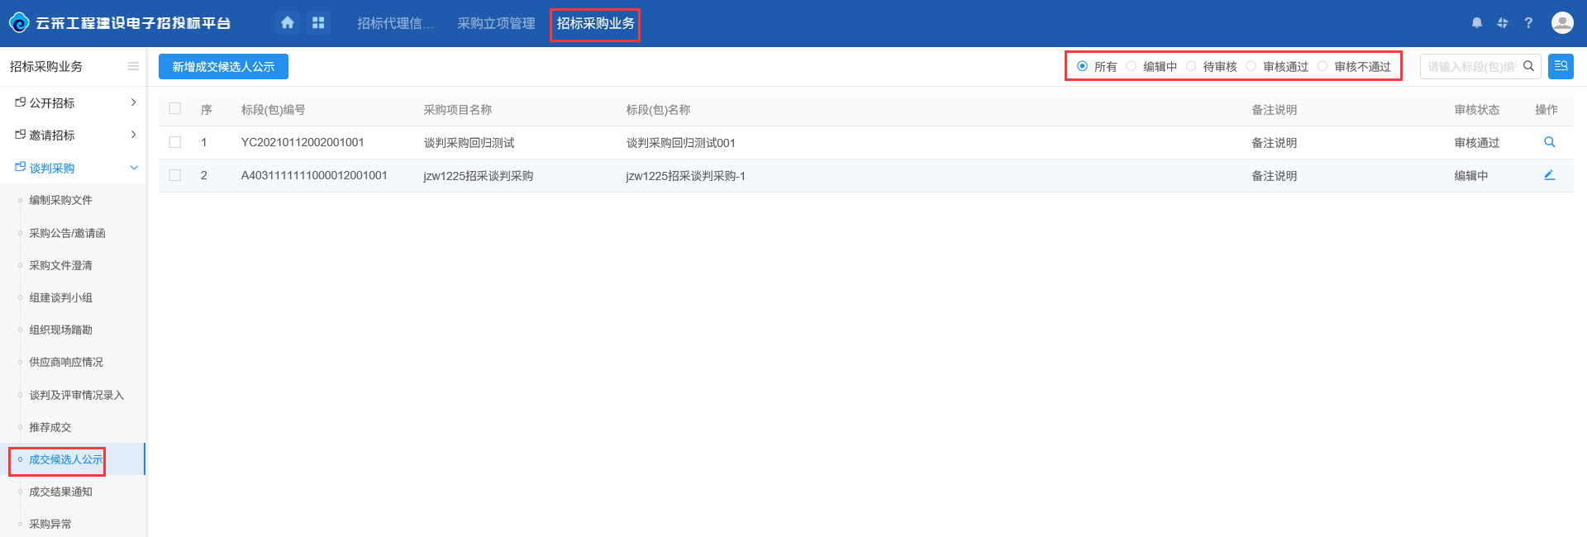
2、在标段列表页面，点击页面左上角“新增成交候选人公示”按钮，进入“挑选标段（包）”页面，如下图：
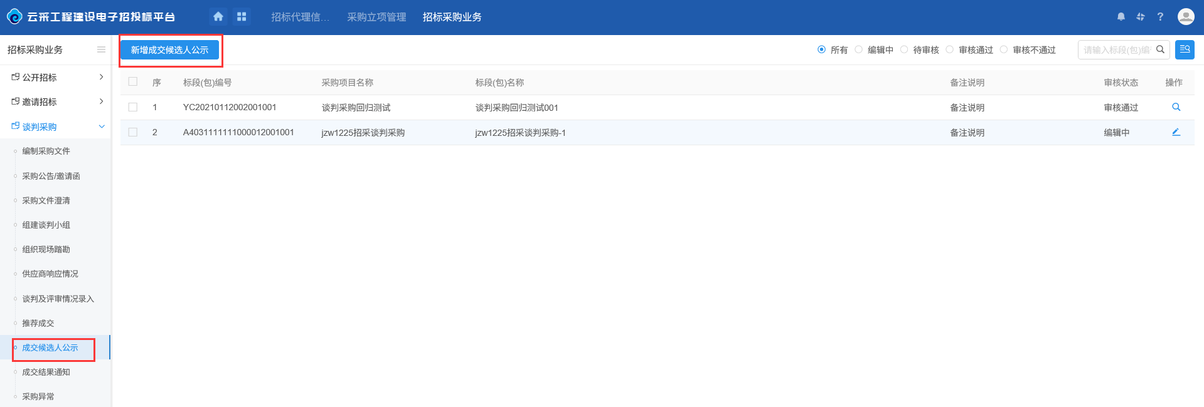
3、“挑选标段（包）”页面，选择对应的标段（包）点击页面下方“确认选择”按钮进入“新增成交候选人公示”页面，如下图：
4、“新增成交候选人公示”页面完成页面“基本信息”、“附件信息”内容填写，点击页面右上角“提交信息”按钮提交审核，如下图：
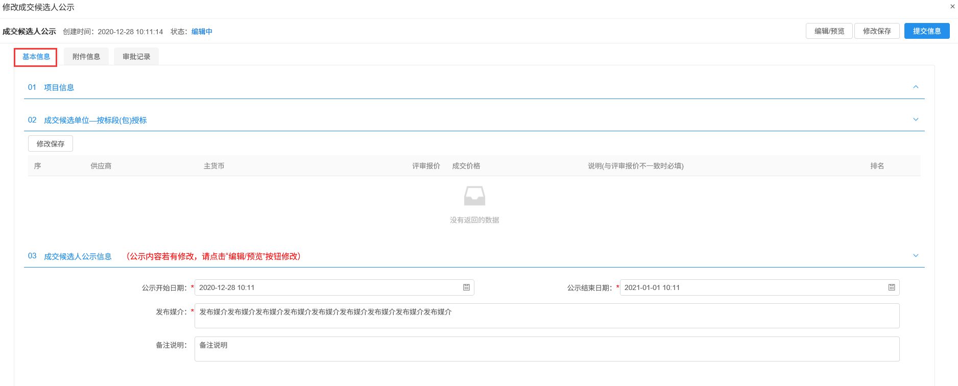
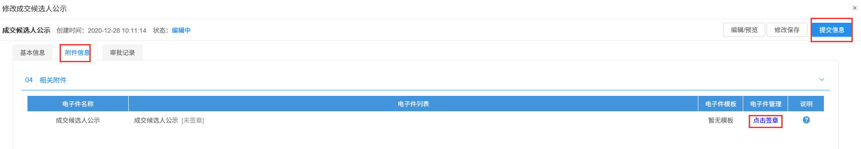
5、返回“招标采购业务－谈判采购－成交候选人公示”菜单，标段列表页面点击条目右侧操作按钮，进入“查看成交候选人公示”页面查看信息，如下图：
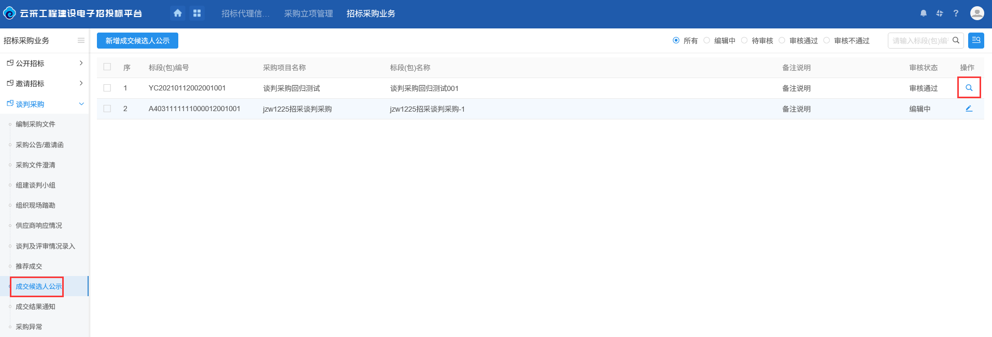
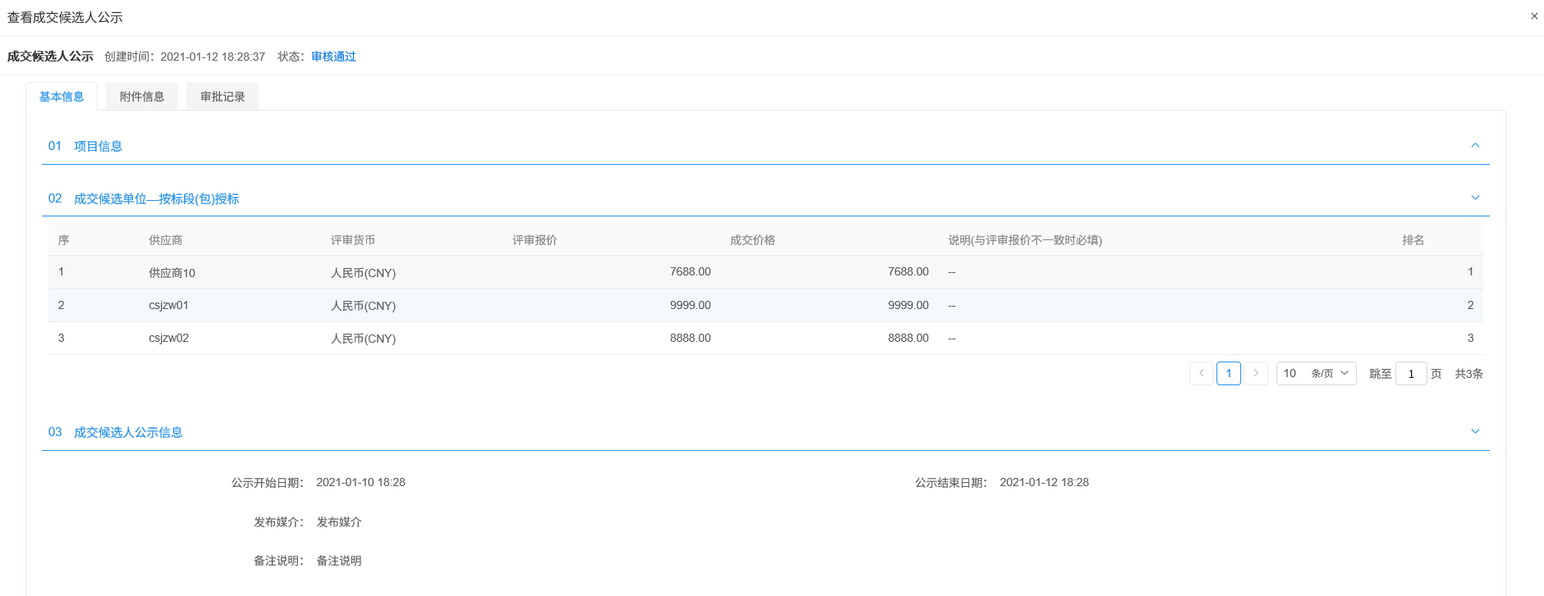

成交结果通知
前置条件：已评标结束项目标段
基本功能：新增发布成交结果通知。
操作步骤：
1、点击“招标采购业务－谈判采购－成交结果通知”菜单，进入标段列表页面，可根据审核状态进行筛选，如下图：
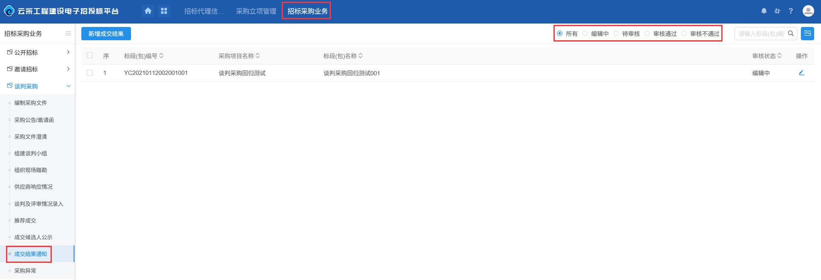
2、在标段列表页面，点击页面左上角“新增成交结果”按钮，进入“挑选标段（包）”页面，如下图：
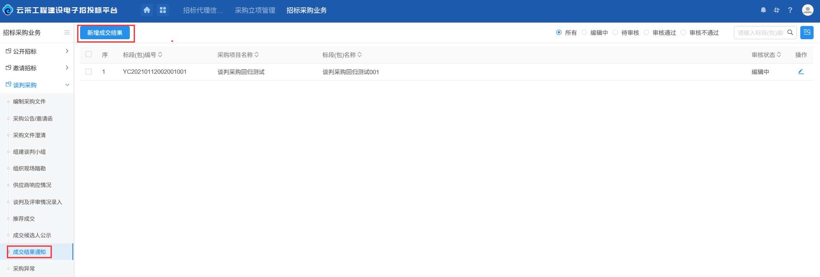
3、“挑选标段（包）”页面，选择对应的标段（包）点击页面下方“确认选择”按钮进入“修改成交结果通知”页面，如下图：

4、“修改成交结果通知”页面完成页面“基本信息”、“附件信息”内容填写，点击页面右上角“采购人确认”按钮提交审核，如下图：
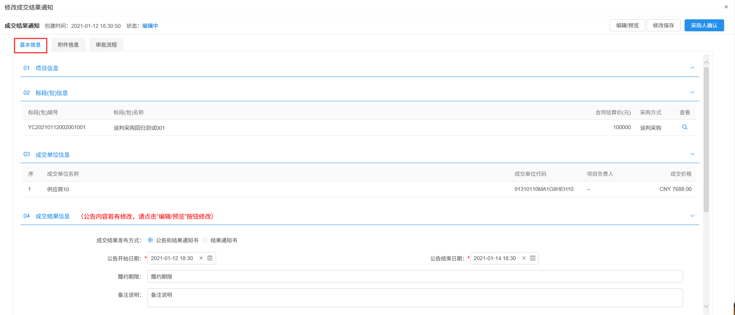
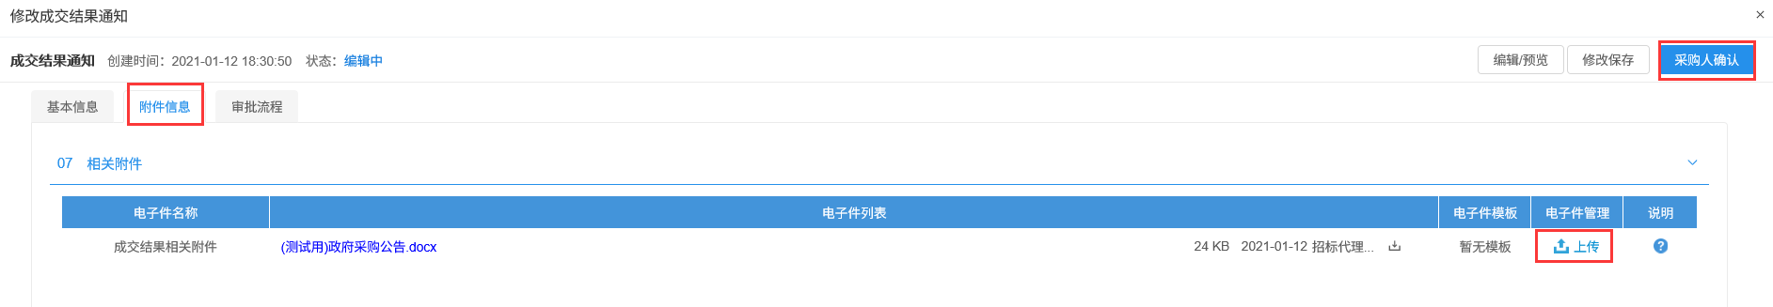
5、返回“招标采购业务－谈判采购－成交结果通知”菜单，标段列表页面点击条目右侧操作按钮，进入“查看成交结果通知”页面查看信息，如下图：
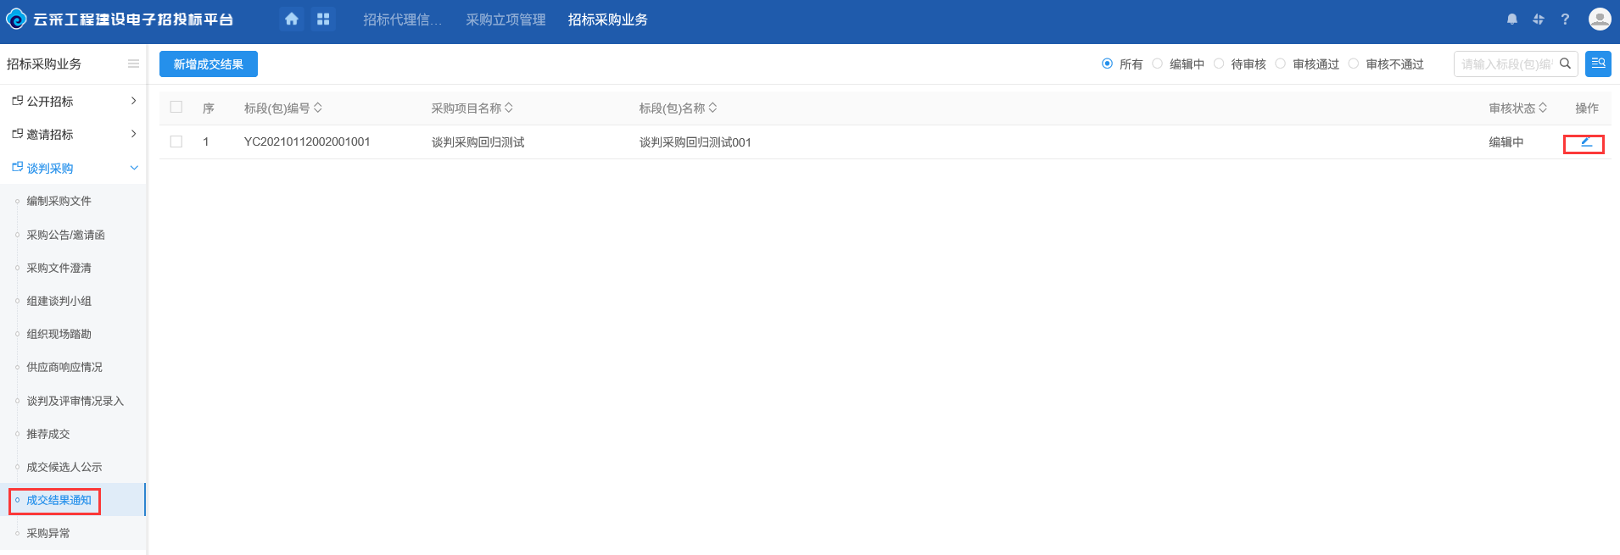
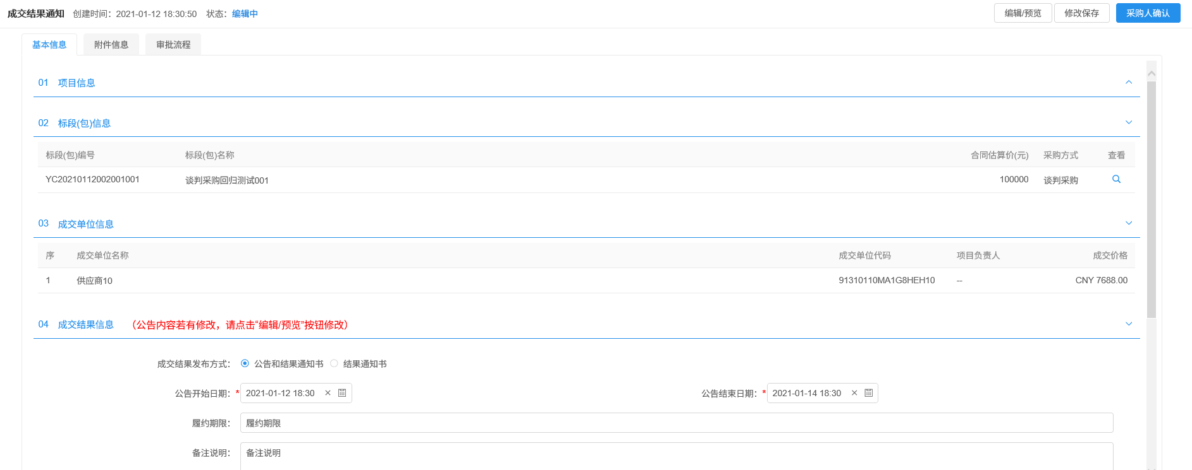

采购异常
前置条件：已评标结束项目标段
基本功能：新增发布采购异常。
操作步骤：
1、点击“招标采购业务－谈判采购－采购异常”菜单，进入标段列表页面，可根据审核状态进行筛选，如下图：
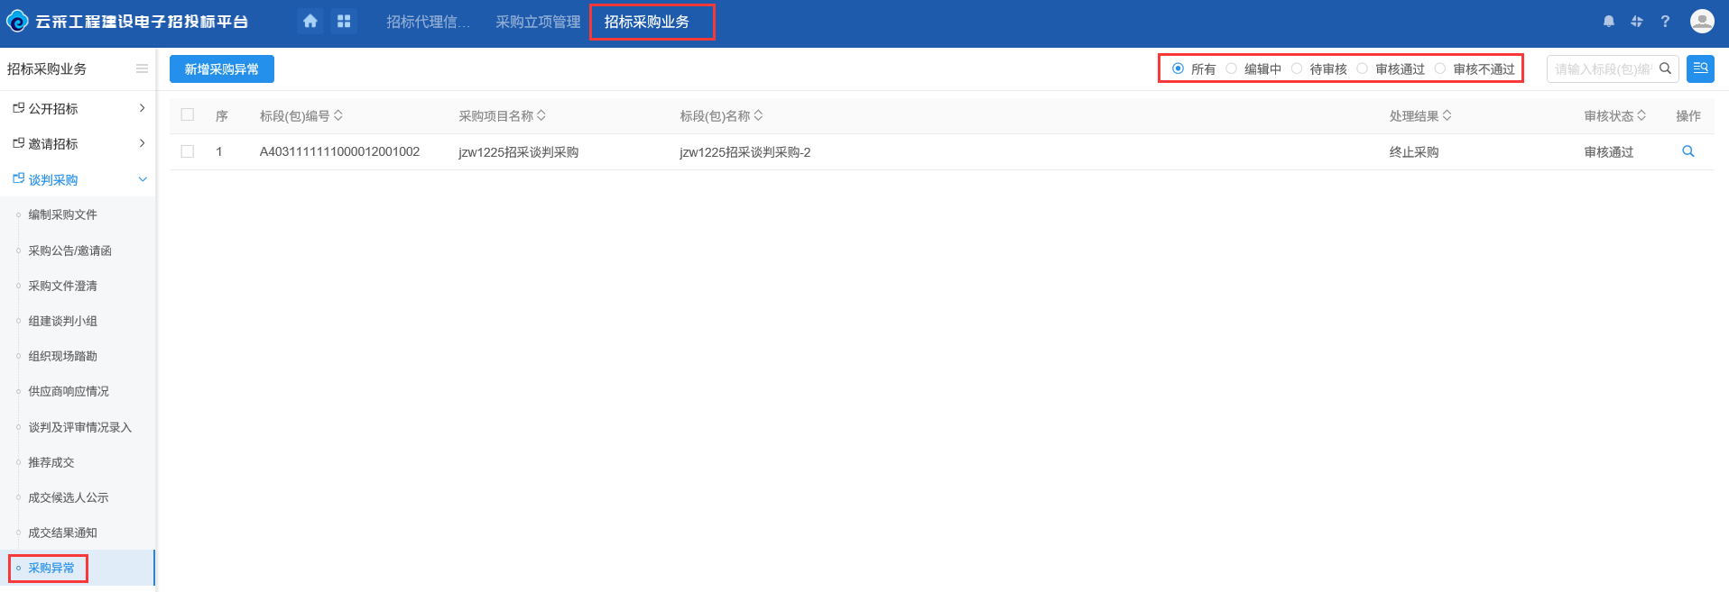
2、在标段列表页面，点击页面左上角“新增采购异常”按钮，进入“挑选标段（包）”页面，如下图：
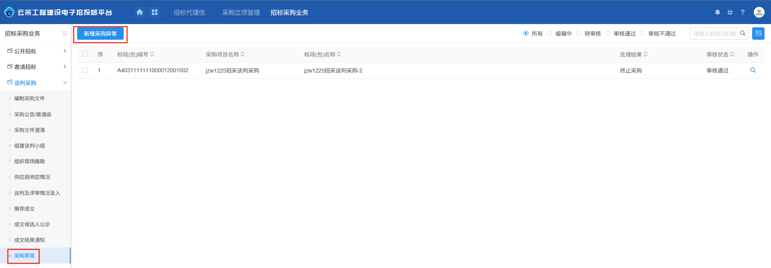
3、“挑选标段（包）”页面，选择对应的标段（包）点击页面下方“确认选择”按钮进入“新增采购异常”页面，如下图：
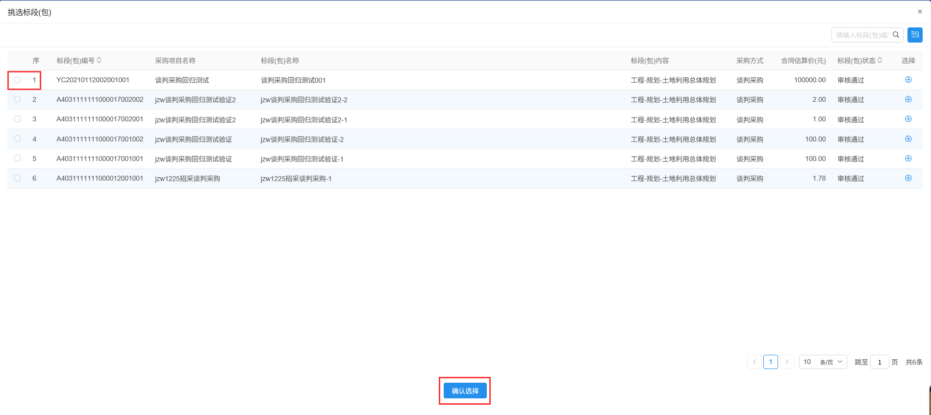
4、“新增采购异常”页面完成页面内容填写，点击页面右上角“提交申请”按钮提交审核，如下图：
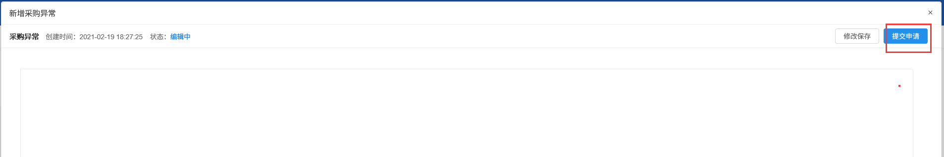
5、返回“招标采购业务－谈判采购－采购异常”菜单，标段列表页面点击条目右侧操作按钮，进入“查看采购异常”页面查看信息，如下图：
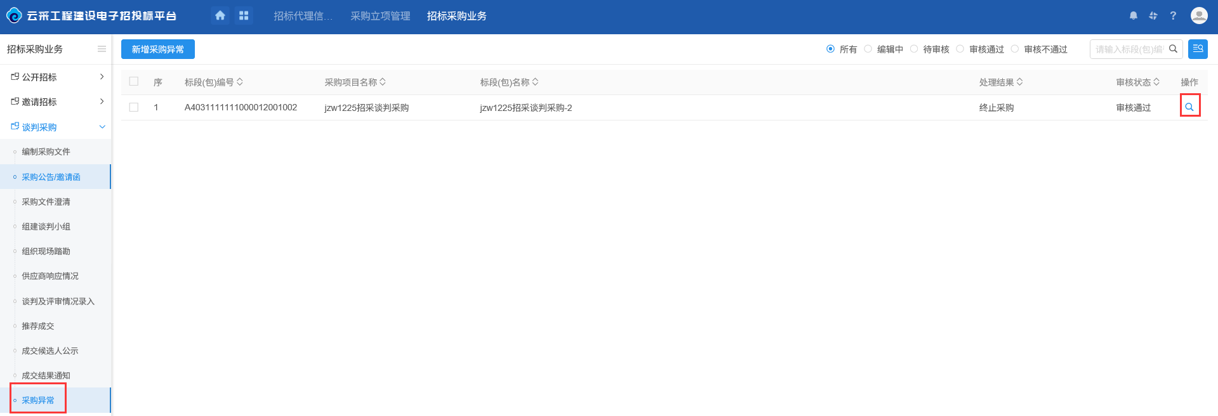
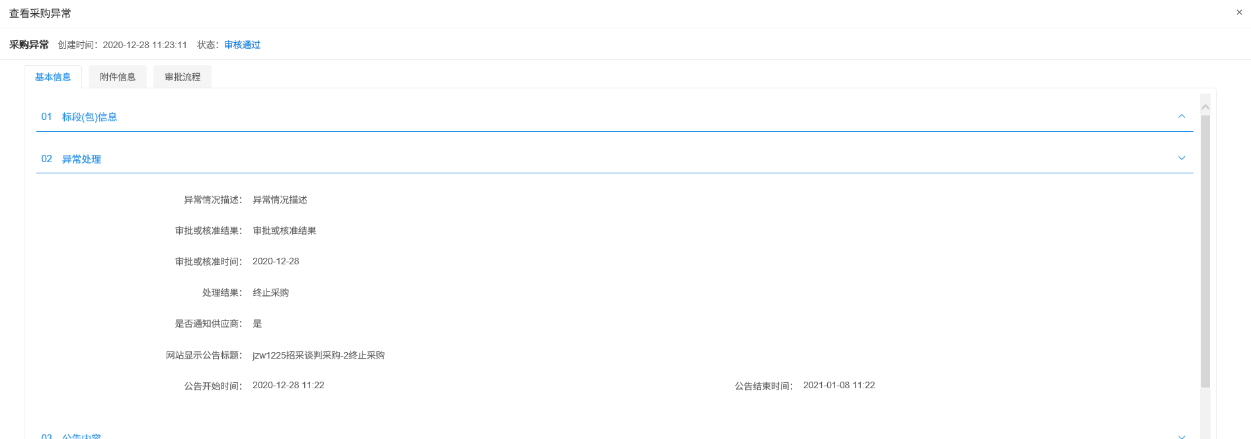

磋商采购

编制采购文件
前置条件：无。
基本功能：项目标段采购文件发布。
操作步骤：
1、点击“招标采购业务－磋商采购－编制采购文件”菜单，进入标段列表页面，可根据审核状态进行筛选，如下图：
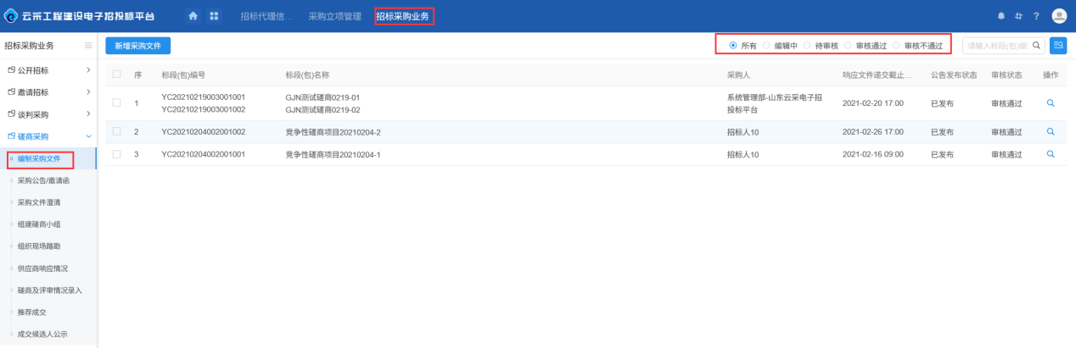
2、在标段列表页面，点击页面左上角“新增采购文件”按钮，进入“挑选标段（包）”页面，如下图：
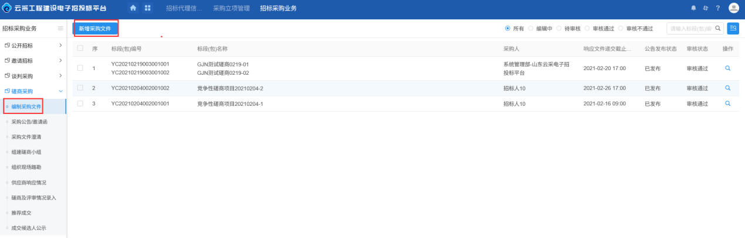
3、“挑选标段（包）”页面中，选择对应的标段（包）后点击页面下方“确认选择”按钮进入“编制文件”页面，如下图：
4、“编制文件”页面中“基本信息”、“保证金信息”、“附件信息”内容完成填写后，点击页面右上角“通过”按钮提交审核，如下图：
5、返回“招标采购业务－磋商采购－编制采购文件”菜单，在页面项目条目右侧点击操作按钮，进入“查看谈判采购文件”页面查看文件信息，如下图：
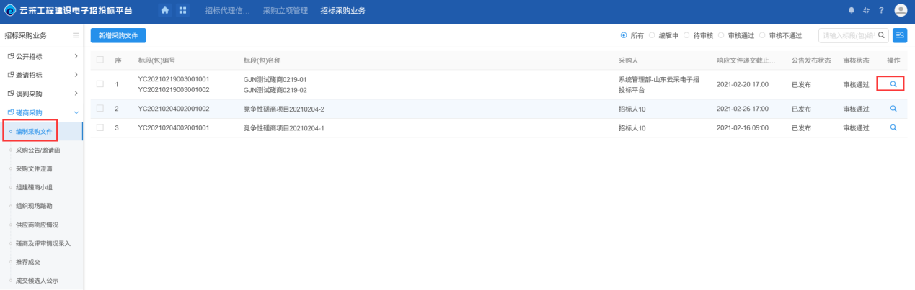

采购公告/邀请函
前置条件：无。
基本功能：项目标段采购公告/邀请函发布。
操作步骤：
1、点击“招标采购业务－磋商采购－采购公告/邀请函”菜单，进入标段列表页面，如下图：
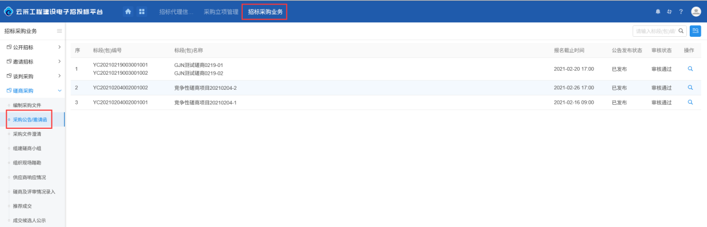
2、在标段列表页面，点击标段条目右侧操作按钮进入“查看公告信息”页面查看公告信息，如下图：
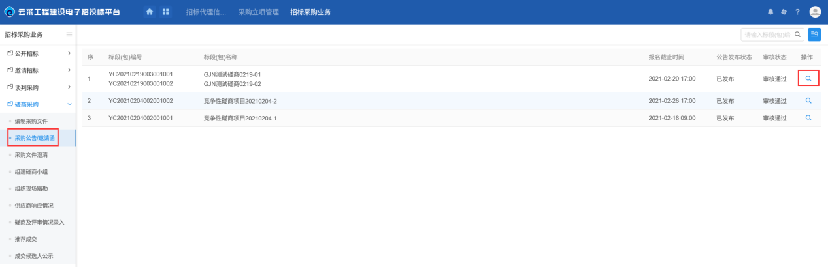

采购文件澄清
前置条件：采购文件已发布。
基本功能：标段项采购文件发布澄清。
操作步骤：
1、点击“招标采购业务－磋商采购－采购文件澄清”菜单，进入标段列表页面，可根据审核状态进行筛选，如下图：
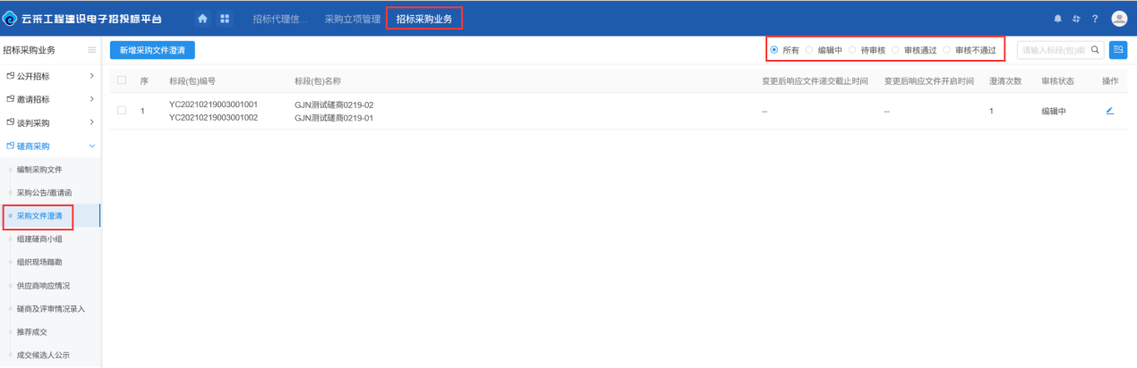
2、在标段列表页面，点击页面左上角“新增采购文件澄清”按钮，进入“挑选采购文件”页面，如下图：
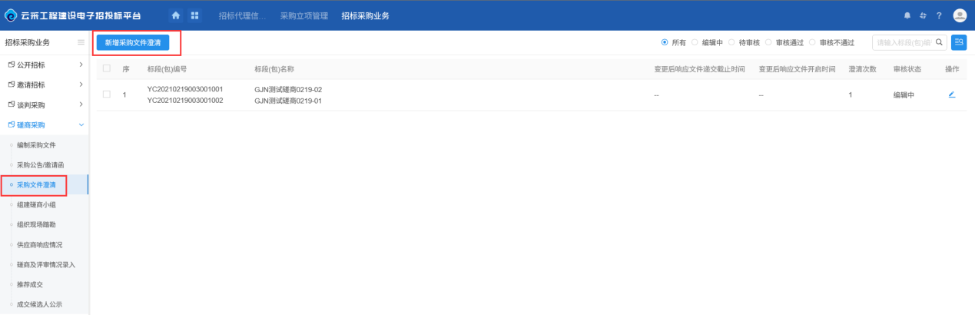
3、“挑选采购文件”页面，选择对应的标段（包）点击页面下方“确认选择”按钮进入“新增采购文件澄清”页面，如下图：
4、“新增采购文件澄清”页面将“基本信息”、“附件信息”内容信息完成填写后，点击页面右上角“提交信息”按钮提交审核，如下图：
5、返回“招标采购业务－磋商采购－采购文件澄清”菜单，在页面项目条目右侧点击操作按钮，进入“查看采购文件澄清”页面查看文件信息，如下图：
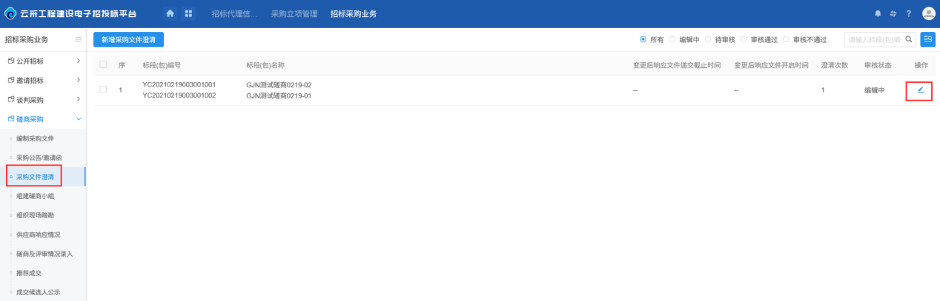

组建谈判小组
前置条件：采购文件已发布。
基本功能：项目标段组建谈判小组。
操作步骤：
1、点击“招标采购业务－磋商采购－组建谈判小组”菜单，进入标段列表页面，可根据审核状态进行筛选，如下图：
2、在标段列表页面，点击页面左上角“新增谈判小组”按钮，进入“挑选标段（包）”页面，如下图：
3、“挑选标段（包）”页面，选择对应的标段（包）点击页面下方“确认选择”按钮进入“新增谈判小组”页面，如下图：
4、“新增谈判小组”页面将“基本信息”、“附件信息”内容信息完成填写后，点击页面右上角“提交信息”按钮提交审核，如下图：
5、返回“招标采购业务－磋商采购－组建谈判小组”菜单，在页面项目条目右侧点击操作按钮，进入“查看组建谈判小组信息”页面查看文件信息，如下图：

组织现场踏勘
前置条件：采购文件中允许踏勘
基本功能：新增、删除踏勘通知。
操作步骤：
1、点击“招标采购业务－磋商采购－组织现场踏勘”菜单，进入已发布踏勘记录标段列表页面，如下图：
2、在已发布踏勘记录标段列表页面，点击页面左上角“新增踏勘通知”按钮，进入“挑选标段（包）”页面，如下图：
3、“挑选标段（包）”页面，选择对应的标段（包）点击页面下方“确认选择”按钮进入“发送踏勘通知”页面，如下图：
4、“发送踏勘通知”页面“基本信息”、“附件信息”填写完成，点击页面右上角“发出通知”按钮提交审核，如下图：
5、返回“招标采购业务－磋商采购－组织现场踏勘”菜单，在页面项目条目右侧点击踏勘情况记录按钮，进入“踏勘情况记录”页面查看文件信息，如下图：

供应商响应情况
前置条件：已开标项目
基本功能：查看已开标项目供应商响应情况。
操作步骤：
1、点击“招标采购业务－磋商采购－供应商响应情况”菜单，进入标段列表页面，可根据审核状态进行筛选，如下图：
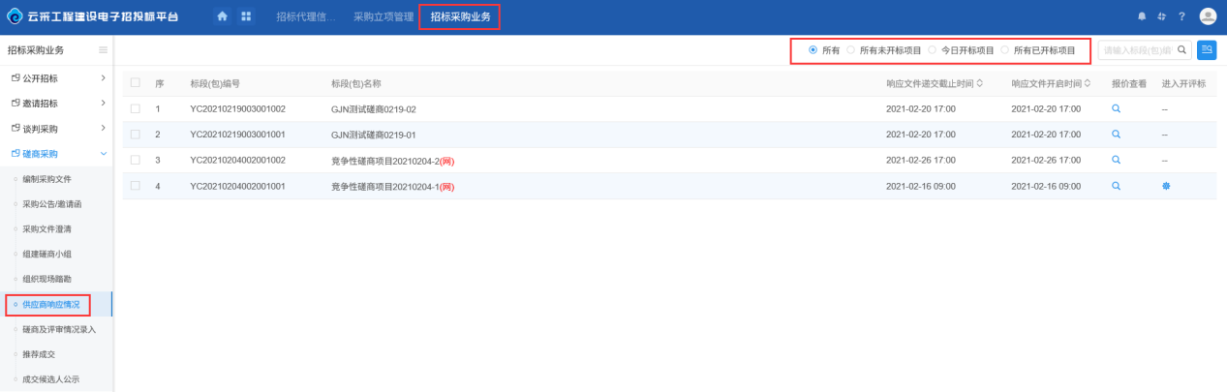
2、在标段列表页面，点击列表页面条目右侧报价查看按钮进入“查看报价”页面，如下图：
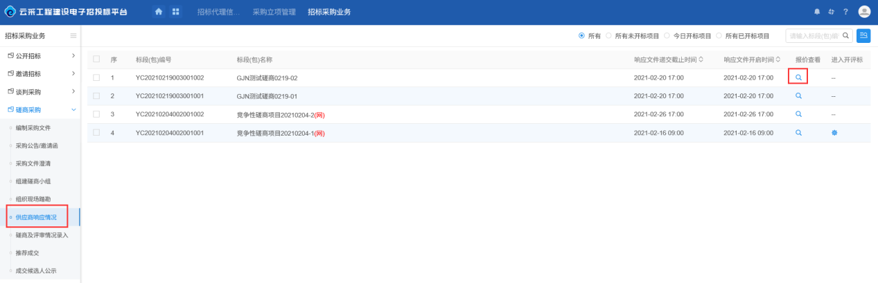

磋商及评审情况录入
前置条件：已开标项目
基本功能：查看评标录入情况。
操作步骤：
1、点击“招标采购业务－磋商采购－磋商及评审情况录入”菜单，进入标段列表页面，可根据是否开、评标进行筛选，如下图：
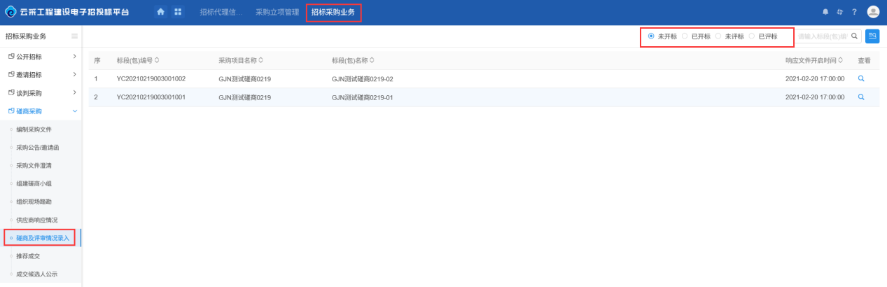
2、在标段列表页面，点击列表页面条目右侧报价查看按钮进入“查看谈判及评审情况录入”页面，如下图：
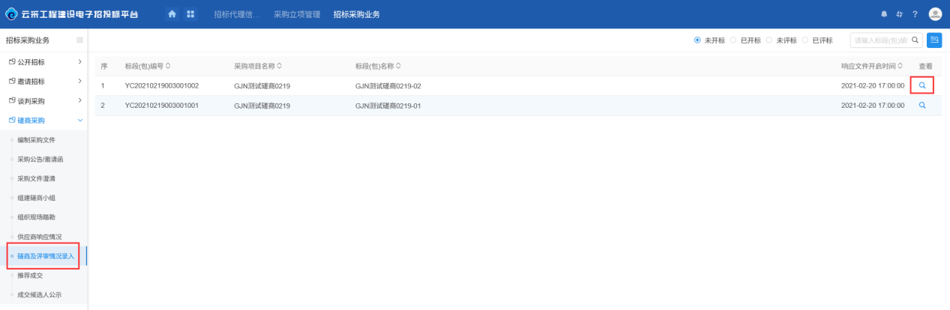

推荐成交
前置条件：已开标项目
基本功能：查新增推荐成交标段。
操作步骤：
1、点击“招标采购业务－磋商采购－推荐成交”菜单，进入标段列表页面，可根据审核状态进行筛选，如下图：
2、在标段列表页面，点击页面左上角“新增授标”按钮，进入“挑选标段（包）”页面，如下图：
3、“挑选标段（包）”页面，选择对应的标段（包）点击页面下方“确认选择”按钮进入“新增推荐成交”页面，如下图：
4、“新增推荐成交”页面完成页面内容填写，点击页面右上角“提交审核”按钮提交审核，如下图：
5、返回“招标采购业务－磋商采购－推荐成交”菜单，在进入标段列表页面点击条目右侧操作按钮，进入“查看推荐成交”页面查看信息，如下图：

成交候选人公示
前置条件：已评标结束项目标段
基本功能：新增推荐成交标段。
操作步骤：
1、点击“招标采购业务－磋商采购－成交候选人公示”菜单，进入标段列表页面，可根据审核状态进行筛选，如下图：
2、在标段列表页面，点击页面左上角“新增成交候选人公示”按钮，进入“挑选标段（包）”页面，如下图：
3、“挑选标段（包）”页面，选择对应的标段（包）点击页面下方“确认选择”按钮进入“新增成交候选人公示”页面，如下图：
4、“新增成交候选人公示”页面完成页面“基本信息”、“附件信息”内容填写，点击页面右上角“提交信息”按钮提交审核，如下图：
5、返回“招标采购业务－磋商采购－成交候选人公示”菜单，标段列表页面点击条目右侧操作按钮，进入“查看成交候选人公示”页面查看信息，如下图：

询比采购

编制采购文件
前置条件：无。
基本功能：项目标段采购文件发布。
操作步骤：
1、点击“招标采购业务－询比采购－编制采购文件”菜单，进入标段列表页面，可根据审核状态进行筛选，如下图：
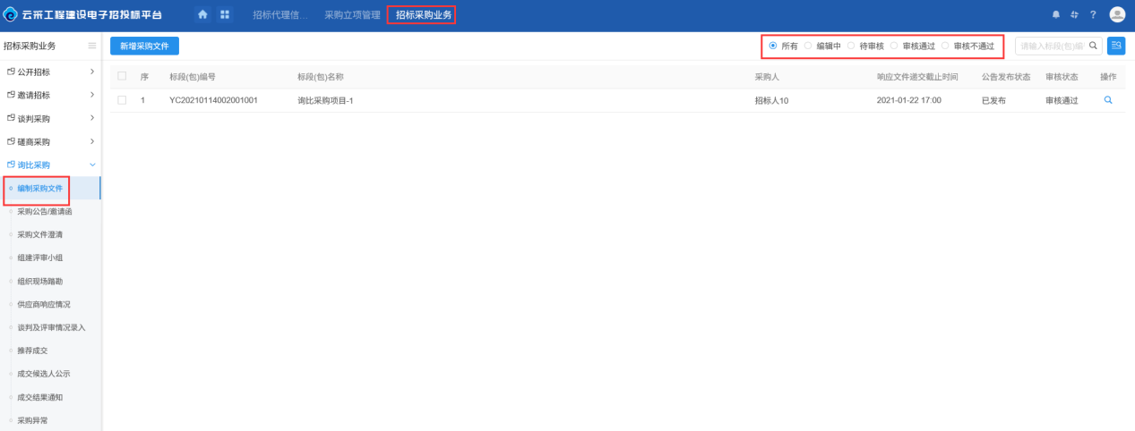
2、在标段列表页面，点击页面左上角“新增采购文件”按钮，进入“挑选标段（包）”页面，如下图：
3、“挑选标段（包）”页面中，选择对应的标段（包）后点击页面下方“确认选择”按钮进入“编制文件”页面，如下图：
4、“编制文件”页面中“基本信息”、“保证金信息”、“附件信息”内容完成填写后，点击页面右上角“通过”按钮提交审核，如下图：
5、返回“招标采购业务－询比采购－编制采购文件”菜单，在页面项目条目右侧点击操作按钮，进入“查看谈判采购文件”页面查看文件信息，如下图：
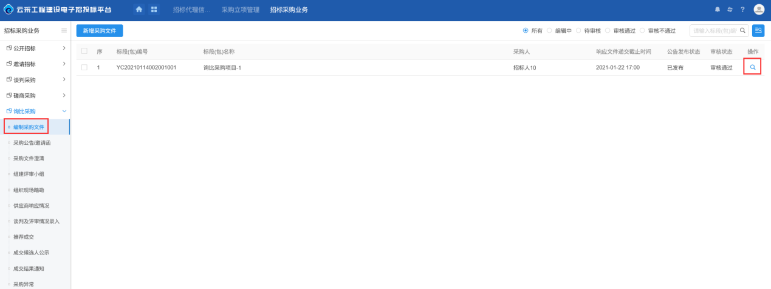

采购公告/邀请函
前置条件：无。
基本功能：项目标段采购公告/邀请函发布。
操作步骤：
1、点击“招标采购业务－询比采购－采购公告/邀请函”菜单，进入标段列表页面，如下图：
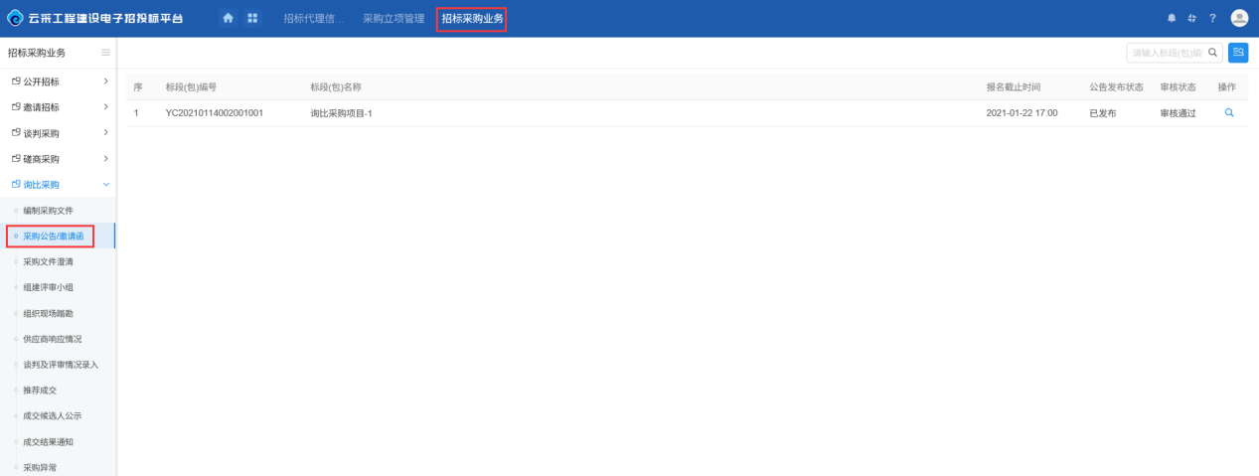
2、在标段列表页面，点击标段条目右侧操作按钮进入“查看公告信息”页面查看公告信息，如下图：
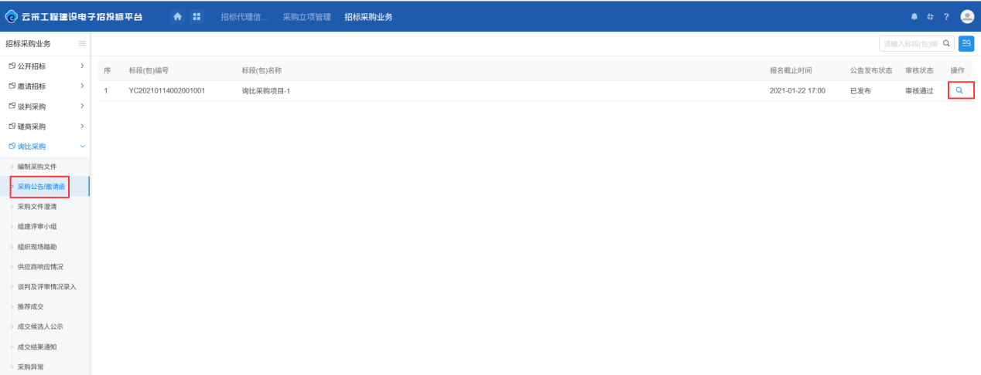

采购文件澄清
前置条件：采购文件已发布。
基本功能：标段项采购文件发布澄清。
操作步骤：
1、点击“招标采购业务－询比采购－采购文件澄清”菜单，进入标段列表页面，可根据审核状态进行筛选，如下图：
2、在标段列表页面，点击页面左上角“新增采购文件澄清”按钮，进入“挑选采购文件”页面，如下图：
3、“挑选采购文件”页面，选择对应的标段（包）点击页面下方“确认选择”按钮进入“新增采购文件澄清”页面，如下图：
4、“新增采购文件澄清”页面将“基本信息”、“附件信息”内容信息完成填写后，点击页面右上角“提交信息”按钮提交审核，如下图：
5、返回“招标采购业务－询比采购－采购文件澄清”菜单，在页面项目条目右侧点击操作按钮，进入“查看采购文件澄清”页面查看文件信息，如下图：

组建谈判小组
前置条件：采购文件已发布。
基本功能：项目标段组建谈判小组。
操作步骤：
1、点击“招标采购业务－询比采购－组建谈判小组”菜单，进入标段列表页面，可根据审核状态进行筛选，如下图：
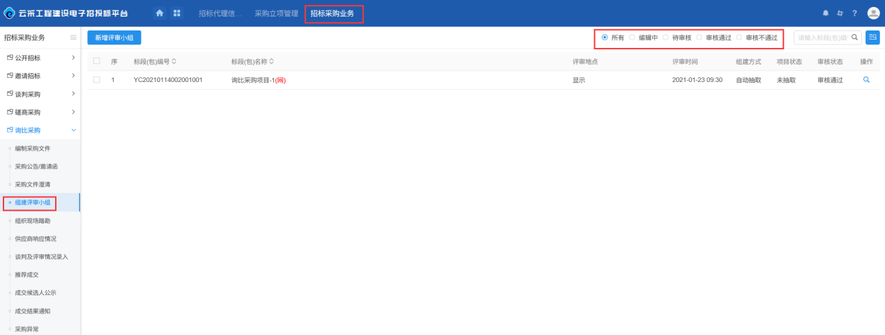
2、在标段列表页面，点击页面左上角“新增评审小组”按钮，进入“挑选标段（包）”页面，如下图：
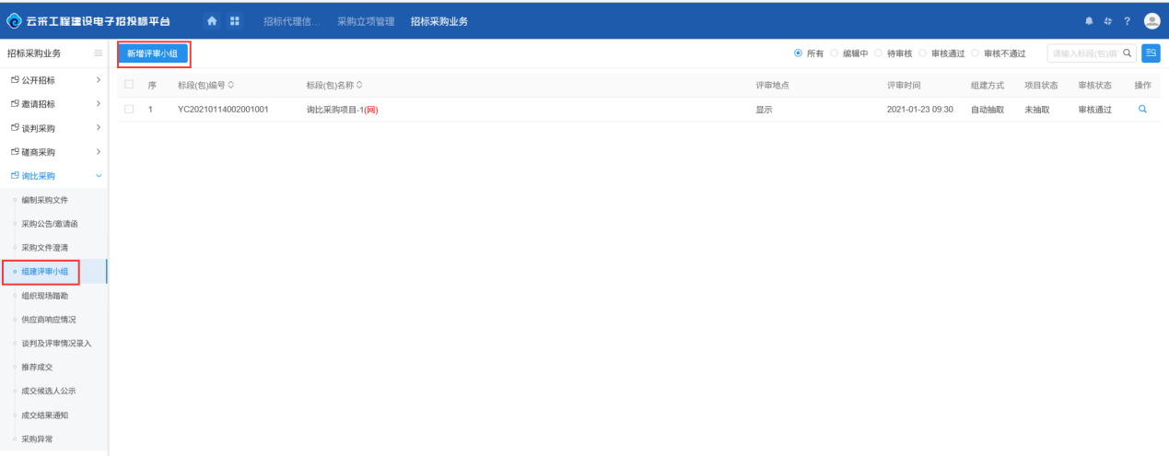
3、“挑选标段（包）”页面，选择对应的标段（包）点击页面下方“确认选择”按钮进入“新增谈判小组”页面，如下图：
4、“新增谈判小组”页面将“基本信息”、“附件信息”内容信息完成填写后，点击页面右上角“提交信息”按钮提交审核，如下图：
5、返回“招标采购业务－询比采购－组建谈判小组”菜单，在页面项目条目右侧点击操作按钮，进入“查看组建谈判小组信息”页面查看文件信息，如下图：

组织现场踏勘
前置条件：采购文件中允许踏勘
基本功能：新增、删除踏勘通知。
操作步骤：
1、点击“招标采购业务－询比采购－组织现场踏勘”菜单，进入已发布踏勘记录标段列表页面，如下图：
2、在已发布踏勘记录标段列表页面，点击页面左上角“新增踏勘通知”按钮，进入“挑选标段（包）”页面，如下图：
3、“挑选标段（包）”页面，选择对应的标段（包）点击页面下方“确认选择”按钮进入“发送踏勘通知”页面，如下图：
4、“发送踏勘通知”页面“基本信息”、“附件信息”填写完成，点击页面右上角“发出通知”按钮提交审核，如下图：
5、返回“招标采购业务－询比采购－组织现场踏勘”菜单，在页面项目条目右侧点击踏勘情况记录按钮，进入“踏勘情况记录”页面查看文件信息，如下图：

供应商响应情况
前置条件：已开标项目
基本功能：查看已开标项目供应商响应情况。
操作步骤：
1、点击“招标采购业务－询比采购－供应商响应情况”菜单，进入标段列表页面，可根据审核状态进行筛选，如下图：
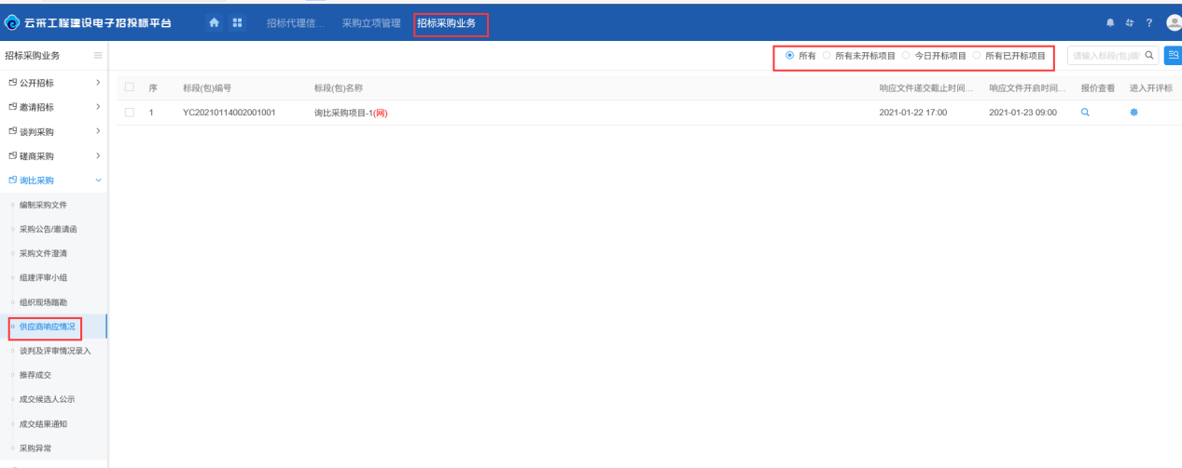
2、在标段列表页面，点击列表页面条目右侧报价查看按钮进入“查看报价”页面，如下图：
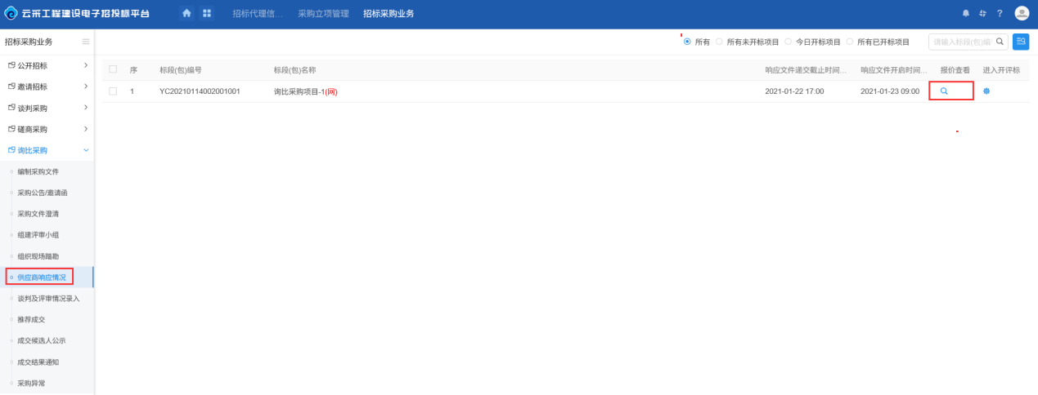

谈判及评审情况录入
前置条件：已开标项目
基本功能：查看评标情况录入。
操作步骤：
1、点击“招标采购业务－询比采购－谈判及评审情况录入”菜单，进入标段列表页面，可根据是否开、评标进行筛选，如下图：
2、在标段列表页面，点击列表页面条目右侧报价查看按钮进入“查看谈判及评审情况录入”页面，如下图：

推荐成交
前置条件：已开标项目
基本功能：查新增推荐成交标段。
操作步骤：
1、点击“招标采购业务－询比采购－推荐成交”菜单，进入标段列表页面，可根据审核状态进行筛选，如下图：
2、在标段列表页面，点击页面左上角“新增授标”按钮，进入“挑选标段（包）”页面，如下图：
3、“挑选标段（包）”页面，选择对应的标段（包）点击页面下方“确认选择”按钮进入“新增推荐成交”页面，如下图：
4、“新增推荐成交”页面完成页面内容填写，点击页面右上角“提交审核”按钮提交审核，如下图：
5、返回“招标采购业务－询比采购－推荐成交”菜单，在进入标段列表页面点击条目右侧操作按钮，进入“查看推荐成交”页面查看信息，如下图：

成交候选人公示
前置条件：已评标结束项目标段
基本功能：新增推荐成交标段。
操作步骤：
1、点击“招标采购业务－询比采购－成交候选人公示”菜单，进入标段列表页面，可根据审核状态进行筛选，如下图：
2、在标段列表页面，点击页面左上角“新增成交候选人公示”按钮，进入“挑选标段（包）”页面，如下图：
3、“挑选标段（包）”页面，选择对应的标段（包）点击页面下方“确认选择”按钮进入“新增成交候选人公示”页面，如下图：
4、“新增成交候选人公示”页面完成页面“基本信息”、“附件信息”内容填写，点击页面右上角“提交信息”按钮提交审核，如下图：
5、返回“招标采购业务－询比采购－成交候选人公示”菜单，标段列表页面点击条目右侧操作按钮，进入“查看成交候选人公示”页面查看信息，如下图：

成交结果通知
前置条件：已评标结束项目标段
基本功能：新增发布成交结果通知。
操作步骤：
1、点击“招标采购业务－询比采购－成交结果通知”菜单，进入标段列表页面，可根据审核状态进行筛选，如下图：
2、在标段列表页面，点击页面左上角“新增成交结果”按钮，进入“挑选标段（包）”页面，如下图：
3、“挑选标段（包）”页面，选择对应的标段（包）点击页面下方“确认选择”按钮进入“修改成交结果通知”页面，如下图：

4、“修改成交结果通知”页面完成页面“基本信息”、“附件信息”内容填写，点击页面右上角“采购人确认”按钮提交审核，如下图：
5、返回“招标采购业务－询比采购－成交结果通知”菜单，标段列表页面点击条目右侧操作按钮，进入“查看成交结果通知”页面查看信息，如下图：

采购异常
前置条件：已评标结束项目标段
基本功能：新增发布采购异常。
操作步骤：
1、点击“招标采购业务－询比采购－采购异常”菜单，进入标段列表页面，可根据审核状态进行筛选，如下图：
2、在标段列表页面，点击页面左上角“新增采购异常”按钮，进入“挑选标段（包）”页面，如下图：
3、“挑选标段（包）”页面，选择对应的标段（包）点击页面下方“确认选择”按钮进入“新增采购异常”页面，如下图：
4、“新增采购异常”页面完成页面内容填写，点击页面右上角“提交申请”按钮提交审核，如下图：
5、返回“招标采购业务－询比采购－采购异常”菜单，标段列表页面点击条目右侧操作按钮，进入“查看采购异常”页面查看信息，如下图：

